НАО «Восточно-Казахстанский технический университет им. Д. Серикбаева»

УДК 625.76.08:625.768.5 На правах рукописи

8D07102 – Машиностроение

БУГАЕВ АНДРЕЙ БОРИСОВИЧ
Разработка и обоснование параметров навесного ударно-роторного оборудования для разрушения снежно-ледяных образований

Диссертация на соискание академической степени
доктора философии (PhD)

Научные консультанты:
Дудкин Михаил Васильевич,
д.т.н., профессор.

Молдаханов Бекболат Аскерханович,
PhD, главный инженер ТОО «Оскемен-Тазалык»

Зарубежный научный консультант
Кустарёв Геннадий Владимирович,
к.т.н., профессор,
Московский автомобильно-дорожный
государственный технический
университет (МАДИ)

Республика Казахстан
Усть-Каменогорск, 2025
СОДЕРЖАНИЕ

ОБОЗНАЧЕНИЯ И СОКРАЩЕНИЯ …………………………………. |  | 4
ВВЕДЕНИЕ ………………………………………………………………. |  | 5
1 АНАЛИЗ СОСТОЯНИЯ ВОПРОСА БОРЬБЫ С ГОЛОЛЕДОМ НА ДОРОГАХ И ТРОТУАРАХ И ПРЕДШЕСТВУЮЩИХ ИССЛЕДОВАНИЙ ……………………………………………………… |  | 11
1.1 | Общие сведения об обледенении на дорогах и тротуарах и значимости работы по борьбе со снежно-ледяными образованиями ……………………………………………………. | 11
1.2 | Свойства льда, как объекта механической разработки ………… | 19
1.3 | Обзор и анализ известных способов, оборудования и технологий для разрушения тонкого слоя льда на автомобильных дорогах … | 22
1.4 | Обзор и анализ известных изобретений для зимнего содержания  дорог и тротуаров (рабочих органов для разрушения и уборки льда) ………………………………………………………………. | 32
1.5 | Определение перспективных направлений работы по разрушению льда на дорогах и тротуарах ………………………. | 44
Выводы по разделу |  | 45
2 ТЕОРЕТИЧЕСКОЕ ОБОСНОВАНИЕ ФУНКЦИОНИРОВАНИЯ И МОДЕЛИРОВАНИЕ РАБОЧИХ ОРГАНОВ ДЛЯ РАЗРУШЕНИЯ ЛЬДА ………………………………………………….. |  | 46
2.1 | Теоретические модели и предпосылки для разработки рабочего льдоскалывающего оборудования инерционно-ударного действия …………………………………………………………… | 46
2.1.1 | Описание процесса взаимодействия рабочего оборудования инерционно-ударного действия с СЛО …………………………. | 46
2.1.2 | Механико-математическая теоретическая модель внедрения сферического бойка в деформируемый ледяной слой …………. | 53
2.1.3 | Теоретическая математическая модель ударно-силового взаимовлияния сферического ударника с упруго-деформируемым ледяным слоем ……………………………………………………. | 63
Выводы по 2 разделу …………………………………………………….. |  | 75
3 МЕТОДИКА ЭКСПЕРИМЕНТАЛЬНЫХ ИССЛЕДОВАНИЙ ПРОЦЕССА РАЗРУШЕНИЯ ЛЬДА ИНЕРЦИОННЫМИ БОЙКАМИ-УДАРНИКАМИ ЛЬДОСКАЛЫВАТЕЛЯ …………. |  | 76
3.1 | Этапы, задачи и общая схема экспериментальных исследований | 76
3.2 | Методика и проведение эксперимента в лабораторных условиях | 78
3.3 | Исследование свойств льда и характеристик процесса его разрушения ………………………………………………………… | 83
3.3.1 | Экспериментальные лабораторные исследования разрушения льда на дорожном покрытии ……………………………………… | 95
3.3.2 | Теоретико-эмпирическая модель зависимости разрушения ледового покрытия от параметров сферических бойков-ударников …………………………………………………………. | 103
3.3.3 | Эмпирическая корректировка теоретических зависимостей ….. | 111
3.4 | Сравнительные форсированные испытания на надежность рабочих секций льдоскалывателя со сферическими бойками на гибких тягах ……………………………………………………… | 119
3.4.1 | Лабораторные ресурсные испытания рабочих секций льдоскалывателя на их работоспособность, функциональность и безотказность …………………………………………………….. | 122
3.4.2 | Стендовые испытания рабочей секции льдоскалывателя на прочность, деформацию и циклическую выносливость ………. | 129
3.4.3 | Испытания РС на прочность …………………………………….. | 132
3.4.4 | Испытания на прочность и деформативность гибких тяг РС ….. | 132
3.4.5 | Опытная проверка РС на прочность под нагрузкой …………… | 134
3.4.6 | Функциональные испытания РС ………………………………… | 136
3.4.7 | Испытания на ресурс …………………………………………….. | 139
3.5 | Сравнительные испытания различных конструкций РС на надежность, выявление их недостатков ………………………… | 142
3.6 | Натурные экспериментальные исследования навесного рабочего оборудования льдоскалывателя с сферическими бойками …….. | 146
3.7 | Проверка соответствия теоретической модели соударения СЛО с инерционно-ударными бойками рабочего оборудования льдоскалывателя теоретико-опытным путем …………………… | 155
3.7.1 | Результаты экспериментального исследования ………………… | 158
Выводы по разделу ………………………………………………………. |  | 167
4 ОБЗОР И РЕКОМЕНДАЦИИ ПО РАЗРАБОТКЕ И ВЫБОРУ РАЦИОНАЛЬНОЙ КОНСТРУКЦИИ НАВЕСНОГО УДАРНО-РОТОРНОГО РАБОЧЕГО ОБОРУДОВАНИЯ ДЛЯ РАЗРУШЕНИЯ СНЕЖНО-ЛЕДЯНЫХ ОБРАЗОВАНИЙ ………… |  | 169
Выводы по 4 разделу …………………………………………………….. |  | 176
ОСНОВНЫЕ РЕЗУЛЬТАТЫ И ВЫВОДЫ …………………………. |  | 177
СПИСОК ИСПОЛЬЗОВАННОЙ ЛИТЕРАТУРЫ …………………. |  | 180
ПРИЛОЖЕНИЯ ………………………………………………………. |  | 190
ПРИЛОЖЕНИЕ А - Технология серийного производства сменных рабочих секций льдоскалывателя с ударниками ………………………. |  | 190
ПРИЛОЖЕНИЕ Б - Техническая документация на льдоскалыватель .. |  | 204
ПРИЛОЖЕНИЕ В - Подтверждение публикаций ……………………. |  | 219
ПРИЛОЖЕНИЕ Г – Акты внедрения ………………………………… |  | 220
ПРИЛОЖЕНИЕ Д – Патенты на изобретения ………………………. |  | 228
ПРИЛОЖЕНИЕ Е – Сертификаты по теме диссертации ……………. |  | 241

ОБОЗНАЧЕНИЯ И СОКРАЩЕНИЯ

В настоящей диссертации применяют следующие сокращения и обозначения:
РК – Республика Казахстан
РФ – Российская Федерация
ВКТУ – Восточно-Казахстанский технический университет
ВКГТУ – Восточно-Казахстанский государственный технический университет
НИР – научно-исследовательская работа
КО - комплекс оборудования
СЛС - снежно-ледяной слой
СЛО – снежно-ледяные образования
ОПО - опытно-промышленный образец
ЭМ - экспериментальная модель
НЦ - ведущие зарубежные научные центры
Табл. – таблица
Рис. – рисунок
МКЭ – метод конечных элементов
ПО – программное обеспечение
ПК – персональный компьютер
ЖКХ – жилищно-коммунальное хозяйство
АБП – асфальтобетонное покрытие
РО – рабочий орган
РС – рабочая секция
ТЭО - технико-экономическое обоснование

ВВЕДЕНИЕ

Общая характеристика работы. Актуальной проблемой для коммунальных и дорожно-эксплуатационных служб в зимние месяцы является очистка и уборка возникающего на несущей поверхности автомобильных дорог и тротуаров от обледенений и снежно-ледяных образований (СЛО), которые существенно затрудняют движение пешеходов и управление автомобилем, а иногда делают их невозможными [1 - 4].
Снежно-ледяные наросты, скапливающиеся на автомобильных дорогах и пешеходных тротуарах, по своим физическим свойствам и внешнему поведению могут подразделяться на неуплотненный, несвязный снег (рыхлый), спрессованный, накатанный снег и прозрачный стекловидный лед. При несвязном снеге коэффициент сцепления шин с заснеженным покрытием понижается до 0,2, при накатанном снеге коэффициент сцепления шин с поверхностью 0,01…0,25, при образовании стекловидного льда коэффициент сцепления шин становится 0,08…0,15. Для сравнения, коэффициент сцепления сухого асфальта - 0,7…0,8 [5-7].
Коэффициент сцепления колеса с дорожным покрытием влияет на пробег, длину тормозного пути и себестоимость перевозок, а также оказывает значительное влияние на рост выделения отравляющих газов от транспортных средств. Как показывают результаты натурных наблюдений, длина тормозного пути транспортных средств в гололедоопасном интервале увеличивается в 2,5…6,0 раз, увеличение расхода топлива - до 85% [8].
В настоящее время существуют различные методы борьбы с обледенением на дорогах и тротуарах.
Из них к основным можно отнести:
- покрытие дороги химическими противогололедными материалами и жидкостями;
- механическое воздействие за счет неконтролируемого удара;
- тепловое воздействие;
- покрытие дороги фрикционными материалами, типа песка, в том числе, подогретыми [9].
Нанесение противогололедных химических реагентов на дороги и поверхность тротуаров, при помощи которых происходит разрушение льда, характеризует химический способ очистки. Но эти же нанесенные реагенты оказывают вредное воздействие на экологию (вызывают засоление воды и почвы, наносят вред зеленым насаждениям городов), вызывают коррозию дорожных (мостовых) конструкций и коррозию автомобилей, оказывают неблагоприятное воздействие на асфальтобетонные и, особенно, цементобетонные дорожные покрытия, негативно воздействуют на обувь пешеходов [10].
Тепловое воздействие на снежно-ледяные образования в городских условиях затруднительно, малоэффективно и не может применяться, например, на тротуарах, так как для его осуществления требуются простор и отсутствие пешеходов [11].
Посыпка СЛО инертными фрикционными материалами широко применяется в дорожных организациях, так как этот способ прост, доступен и экологически безвреден и частично помогает справиться с ситуацией на тротуарах. Для ликвидации скользкости на дороге используются различные инертные, сыпучие материалы, повышающие сцепные качества покрытия и при этом не вызывающие коррозии автомобилей и не оказывающие вредного воздействия на окружающую среду. Однако способ обработки льда фрикционными смесями экономически затратен, действует краткосрочно и требует дополнительных капиталовложений для уборки насыпанного фрикционного материала с эксплуатируемых дорожных поверхностей в летний период [1, с. 46-73; 7, с. 5-15; 9, с. 13-19].
Существующие на сегодняшний день механические способы воздействия на зимнюю скользкость, заключающиеся в разрушении и последующей очистке раздробленных СЛО с эксплуатируемой поверхности дороги (тротуара), являются самыми экологически безвредными способами, которые позволяют уменьшать неравномерные ледяные скопления на дороге путем их скола или срезания и в относительной мере приближают эксплуатационные характеристики дорожного покрытия к летним показателям.
Недостатком механического разрушения и удаления льда имеющимся на сегодняшний день рабочим оборудованием, является, прежде всего, вероятность повреждения (срезания, излома и т.п.) несущей части дороги (тротуара) в процессе их очистки от СЛО, а также большие затраты энергии, требуемой на дробление льда, с возрастанием в функции времени его плотности, а значит и прочности (твердости), которая характеризует его сопротивление разрушающему воздействию. Поэтому не все рабочие органы для механического удаления льда, непредсказуемо воздействующие вместе со льдом еще и на дорожное покрытие, в настоящее время рекомендуются к применению и зачастую используются как вынужденная мера [12].
Отсутствие исследований рабочего процесса нового перспективного навесного ударно-роторного рабочего оборудования для разрушения снежно-ледяных образований на дорогах и определение влияния геометрических и весовых параметров ударного льдоскалывателя на силы сопротивления и крутящий момент, определяют актуальность исследования.
Актуальность работы, равно как и предполагаемый социальный эффект, продиктованы ожидаемым снижением случаев зимних ДТП и пешеходного травматизма на территории РК, а за счет того, что новыми льдоскалывающими машинами дороги будут приведены быстрее в удовлетворительное состояние, водители и автомобили будут меньше находиться в состоянии пробок, и, значит, будет снижен выбрасываемый ими объем выхлопных газов.
Идея диссертационной работы сводится к разработке и обоснованию параметров новых эффективных методов и машин для механического дробления льда, способных оперативно обеспечить работоспособность и целостность поверхностного слоя обслуживаемой дороги после удаления СЛО за счет регулируемого и управляемого направления и силы удара льдоскалывателя на СЛО при изменении его свойств.
Проблема заключается в трудности эффективного обеспечения бесперебойной работы городского и междугороднего автомобильного транспорта при зимних температурных перепадах, в результате которых на дорогах образуется ледяная пленка, скалывание которой вызывает затруднение из-за отсутствия соответствующей техники и оборудования, разработка и обоснование параметров которых приведены в предлагаемом для защиты диссертационном исследовании.
Основная гипотеза диссертационной работы состоит в возможности повышения эффективности механической очистки ледяной пленки и СЛО с поверхности дорожного полотна без его разрушения ударами бойков льдоскалывателя, при минимальных расходах.
Анализ исследований по теме диссертации выявил большой спрос дорожно-обслуживающих организаций на высокоэффективное и энергосберегающее оборудование для зимнего содержания пешеходных тротуаров и автомобильных дорог.
Выполнить такие работы можно, применяя эффективное навесное и другое оборудование, рабочее воздействие которых на СЛО представляет собой, например, удар – самый энергонасыщенный и эффективный для разрушения вид воздействия. Однако, чтобы несущее покрытие дороги не разрушилось, удар должен наноситься так, чтобы исключалось концентрированное воздействие и проникновение его активных составляющих через СЛО в слой дорожного покрытия, что можно обеспечить за счет управляемого регулирования величины генерируемого оборудованием удара, превышающей прочность льда на сжатие и недостаточной для превышения прочности асфальтобетона, что позволит разрушать лед, практически не повреждая покрытие дороги [13 - 16].
Цель работы - установление зависимостей и закономерностей, отображающих рабочий процесс навесного ударно-роторного рабочего оборудования для разрушения снежно-ледяных образований на дорогах.
Задачи работы:
- выполнен анализ состояния вопроса борьбы с гололедом на дорогах и тротуарах, а также конструктивный анализ патентных и научно-технических сведений в области конструкций навесного ударно-роторного рабочего оборудования для разрушения льда и снежно-ледяных образований (СЛО);
- разработать и исследовать механико-математическая модель инерционного внедрения сферического бойка в деформируемый ледяной слой;
- разработать методику экспериментов и экспериментальные стенды, и оборудование для опытной проверки закономерностей разрушения льда на дорожном покрытии. Выполнить сравнение экспериментальных результатов с аналитически полученными результатами;
- предложить конструкцию навесного ударно-роторного рабочего оборудования для разрушения льда и снежно-ледяных образований (СЛО) бойками с различной геометрической формой, обеспечивающая максимальную эффективность очистки автомобильных дорог от льда и СЛО.
Объектом исследования выступает рабочий процесс навесного ударно-роторного рабочего оборудования для разрушения льда и снежно-ледяных образований на дорогах.
Предмет исследования – закономерности рабочего процесса взаимодействия ударно-роторного рабочего оборудования с ледяными образованиями на дорогах.
Научная работа базируется на разработке и научном обосновании новых способов работы навесного оборудования машин для зимнего содержания автомобильных дорог и городских территорий с целью получения максимального эффекта при минимальных энергозатратах.
Научной новизной является:
- экспериментальным путем подтверждена гипотеза о возможности эффективного механического дробления и очистки ледяной пленки и СЛО с поверхности дорожного полотна без его разрушения от ударов инерционными бойками;
- теоретическим путем определены составляющие сил сопротивления при взаимодействии ударно-роторного льдоскалывателя с разрушаемым льдом, зависящие от геометрических параметров инерционных элементов льдоскалывателя, его рабочей скорости и частоты вращения ротора;
- механико-математическая модель внедрения сферического бойка в деформируемый ледяной слой и теоретико-эмпирическая модель зависимости разрушения ледового покрытия от параметров сферических бойков-ударников;
- экспериментальным путем получены результаты глубины проникновения бойка в лед при его разрушении ударником со сферическим наконечником;
- экспериментальным путем получены результаты сравнительных форсированных испытаний на надежность, работоспособность, функциональность и безотказность рабочих секций льдоскалывателя со сферическими бойками на гибких тягах;
Научно-прикладной эффект заключается в разработке новых видов оборудования повышенной эффективности для борьбы с СЛО на дорожных покрытиях.
Практическая значимость исследований заключается:
- в технической документации и конструкции готового, оригинального, навесного, экспериментального ударно-роторного льдоскалывателя, реализующего эффективное механическое разрушение ледяной корки на очищаемой поверхности дорог;
- в разработанной методике расчета параметров нового, сменного, -ударно-роторного льдоскалывателя, навешиваемого на базовую машину-тягач и обеспечивающего эффективное механическое разрушение ледяного покрова [17];
- в разработанном экспериментальном стенде для форсированного исследования рабочих секций ударно-роторного льдоскалывающего рабочего оборудования, позволившим определить их работоспособность, функциональность и безотказность.
- в конструктивных решениях нового навесного ударно-роторного рабочего органа для разрушения льда и СЛО, подтвержденных 6 патентами РК на изобретения, опубликованной международной заявкой на патент РСТ (цитируется в Web of Science), 1 Евразийским патентом на изобретение.
На защиту выносятся следующие научные положения:
- применение навесного ударно-роторного рабочего оборудования с инерционными бойками разной геометрической формы для разрушения льда и СЛО, позволяет эффективно очищать дорожное полотно от ледяного покрытия, оставляя само дорожное полотно неразрушенным;
- сопротивление льда сдвигающим касательным усилиям, как на гладкой, так и на шероховатой поверхности в среднем на 20% больше сопротивления льда отрыву, что свидетельствует о практической невозможности удаления ледяной пленки исключительно сдвигом, и требуется его разрушение (дробление) и очистка механическим способом, например, инерционными бойками;
- закономерности влияния изменения толщины и температуры ледяного покрытия дорожного полотна на изменение расхода мощности его дробления;
- при массе ударника m=0,5 кг и диаметре его сферической рабочей поверхности r=0,03 м полное разрушение льда толщиной h_{л}=0,1 м при температуре воздуха tº_{в}= - 20ºС происходит без касания и удара сферы о поверхность бетона, при этом энергозатраты на дробление льда и СЛО с поверхности автодорог уменьшаются до 25%, при сохранении производительности;
- на разрушение СЛО не влияет приложенная к нему сила, а влияет подведенная к нему кинетическая энергии и значение той ее части, которая тратится на совершение полезной работы дробления СЛО, т.е. преобразуется в потенциальную энергию напряжений, возникающих в теле СЛО в процессе его формоизменения, ведущего далее к разрушению или дроблению.
Автор защищает:
1. Конструктивные решения нового навесного ударно-роторного рабочего органа для разрушения льда и СЛО, вращающиеся рабочие секции которого оснащены инерционными бойками на гибкой связи;
2. Механико-математическую модель динамического взаимодействия сферического ударника с ледяной упруго деформируемой поверхностью, позволяющую определить минимальную величину контактного давления q, необходимую для разрушения снежно-ледяного образования, что устраняет необходимость применять избыточное по величине воздействие с запасом энергии, то есть снижает энергозатраты на процесс разрушения снежно-ледяных образований и позволяет сэкономить энергию.
3. Результаты экспериментальных исследований;
4. Методику расчета параметров навесного ударно-роторного рабочего оборудования для разрушения снежно-ледяных образований на дорогах.
Апробация работы. Результаты исследований докладывались и обсуждались на международных научных конференциях: VI МНПК «Наука и образование в современном мире: вызовы ХХI века», 16.04.2020, (ОЮЛ «Бобек». - Нур-Султан); МНПОК «Интеграция науки, образования и производства – основа реализации Плана нации» (Сагиновские чтения №12), 19.06.2020г. (Караганда, КарГТУ); на VII МНТК, 8-9 апр. 2021 г., Усть-Каменогорск, ВКТУ; на 77 (2.02.2019) и 78 (31.01.2020) МНМиНИК МАДИ (МАДИ, Москва, РФ).
Реализация результатов исследований. Опытные образцы навесного рабочего органа для разрушения снежно-ледяных образований на дорогах внедрены в ТОО «Өскемен Тазалық», г. Усть-Каменогорск в 2019 г., и в ВКФ ТОО «Евротехсервис К» в г. Усть-Каменогорске в 2020 г.
Научно-исследовательские доклады по теме диссертации заняли два вторых места в 2019 и 2020 году по итогам 77-й и 78-й научных конференций МАДИ (Москва РФ).
Материалы экспериментальных исследований по теме диссертации были использованы при составлении заключительного отчета по госбюджетной НИР АР 05130746 «Механизированный комплекс для очистки дорог и тротуаров в зимнее время» (2018-2020), где соискатель являлся исполнителем.
Структура и объем диссертации. Диссертационная работа состоит из обозначений и сокращений, введения, 4 разделов и заключения, списка использованных источников и 6 приложений. Работа изложена на 189 страницах машинописного текста, включает 131 рисунок, 16 таблиц, список использованных источников из 128 наименований и 6 приложений.

1 АНАЛИЗ СОСТОЯНИЯ ВОПРОСА БОРЬБЫ С ГОЛОЛЕДОМ НА ДОРОГАХ И ТРОТУАРАХ И ПРЕДШЕСТВУЮЩИХ ИССЛЕДОВАНИЙ

1.1 Общие сведения об обледенении на дорогах и тротуарах и значимости работы по борьбе со снежно-ледяными образованиями
В современной мировой промышленности и науке вопросам развития технологий и машин для удаления снежно-ледяных образований с поверхности автомобильных дорог и городских территорий уделяется, к сожалению, недостаточное внимание. В основном эти работы ведутся в странах с суровыми зимами, таких, как Россия, Швеция, Канада. Остальные страны устраивают исследования по уборке снега, лед на дорогах для них большая редкость. Мало исследований по зимнему содержанию дорог до последнего времени было и в Казахстане, но в последнее время появились публикации и патенты по теме проекта отечественных исследователей.
Предыдущими исследователями и исследованиями, в т.ч. и авторами данной работы, был накоплен богатый опыт предварительных технических решений и экспериментальных данных. Вопросами борьбы со снежно-ледяными образованиями на поверхностях дорог и тротуаров занимались следующие учёные и научные группы: В.И. Баловнев, А.Б. Ермилов, Ю.П. Бакатин [18, 19], Г.В. Кустарев, О.Д. Лончаков, И.П. Басанцев [20-22], Г.Г. Воскресенский [23], Ю.И. Молев, И.Б. Коробов, М.В. Черняевский [24, 25], М.В. Дудкин, Г.А. Гурьянов, А.И. Ким, А.В. Вавилов [26 - 32], M. Młyńczak [33], А.А. Назаровский [34], А.В. Янкович [35], О.С. Строганова [36], А.С. Кадыров [37], А.Т. Кулимбетов, С.Т. Тәшен [38], С.К. Шиликбаев [39], А.М. Молдабек [40], А.К. Киялбаев, Б.Б. Телтаев [41], Г.Л. Карабан [42] и другие. В данной работе используются отдельные математические зависимости, полученные некоторыми из вышеупомянутых ученых.
Также нельзя не отметить, что в целом мировые исследования в области зимнего содержания дорог с очисткой их от снега и льда, и разработки соответствующего оборудования довольно обширны. Однако, исходя из анализа литературных источников, можно сказать, что в мировой и в казахстанской науке образовался определенный застой (или пробел) в разработке новых научных принципов создания технологического оборудования для зимнего содержания дорог и городских территорий. Основной причиной этого, по нашему мнению, является отсутствие жестких требований к состоянию очистки поверхностей ото льда в зимнее время, что позволяет задействовать малоэффективную в зимний период технику для летнего содержания дорог или технику, предназначенную для срезания поврежденного асфальта при ремонте, при этом обычно не учитываются их высокие показатели энергопотребления и нарушение целостности несущего слоя автомобильных дорог и тротуаров.
Безопасности передвижения наземного транспорта и пешеходов всегда уделяется большое внимание независимо от величины насыщенности их интенсивности передвижения в условиях городских или загородных маршрутов.
Покрытые в зимний период эксплуатации ледяной коркой дороги больше всех других маршрутов не соответствуют требованиям безопасности перемещения пассажиров и грузов.
Следовательно, разрушение ледяных накатов на таких дорогах, есть основной фактор обеспечения безаварийного передвижения, что очень важно в условиях, когда число дорожных происшествий, связанных с зимней скользкостью дорог, еще весьма значительно.
Обледенение поверхности дорог разрушает управляемость транспортом, что приводит к дорожным происшествиям, зачастую с человеческими жертвами. В период обледенения дорог число дорожных происшествий и жертв резко возрастает, достигая 70% годового количества, которое в абсолютных цифрах достигает внушительных размеров. По известным статистическим данным, взятым из печатных изданий Англии, с 1960 года на городских и междугородних дорогах погибло свыше 275000 человек и до 10000000 человек в результате транспортных происшествий получили травмы и ушибы различной степени тяжести. Если учесть, что от 25 до 33% этого количества жертв имели место на обледенелых участках дорог, то станет ясным, что борьба за увеличение безопасности передвижения пешеходов и транспорта по зимним дорогам является серьезной проблемой [43].
Одной из основных мер в таких случаях является уменьшение скорости движения транспорта. По правилам, при движении по обледенелой дороге требуется снизить скорость транспортного средства до 15 км/ч.
Данный метод «пассивного» предотвращения аварийности движения наземного транспорта по скользкому покрытию не дает гарантий полной безопасности и приводит к снижению эффективности бесперебойной работы всего наземного транспорта.
Ориентировочные расчеты показали, что уже двукратное снижение средней скорости движения уменьшает производительность городского транспорта на 30…40% и повышает себестоимость перевозок на 25…30% [44].
Получается, что надлежащего решения проблемы способ «пассивной» борьбы не дает и рекомендуется к применению в случаях отсутствия других решений проблемы.
Колебания влажности и температуры воздуха, а также и дорожного полотна со слоем СЛО, способствуют образованию ледяной корки или пленки на несущем слое автомобильных дорог или пешеходных тротуаров.
Ежедневные колебания температуры и влажности окружающего воздуха, сопровождающиеся временным увеличением (до 0°С) температуры, после которого приходит сильное похолодание, несущее покрытие дорог и пешеходных тротуаров покрывается тонкой и сплошной коркой льда.
В случае внезапного потепления воздуха (до 0°С), также происходит обледенение зимних дорог, как и при снегопаде или дожде вследствие замерзания осадков.
Это объясняется тем, что поверхность дороги нагревается медленнее, чем температура окружающего воздуха. Такое обледенение называется гололедом, и в связи с тем, что оно связано с атмосферными условиями, мер для его предотвращения не существует.
При постоянной морозной и сухой погоде и неколеблющейся температуре на очищенных от СЛО дорогах наледь не образуется, и они становятся безопасными для обычного движения транспорта и пешеходов.
Поэтому при составлении плана обслуживания дорог в зимних условиях эксплуатации необходимо помнить, что критической точкой для появления гололеда является температура, близкая к 0°С, а наибольшая вероятность образования гололедицы появляется при варьировании погодных условий в пределах от –3 ÷ +3°С [45].
На тротуарах или дорогах, некачественно очищенных от снега после или в период его выпадения, в какой-то промежуток времени в процессе движения пешеходов и транспорта, снег постепенно уплотняется и переходит в гладкую, без разрывов, ледяную корку со снегом и скользкой поверхностью и переходит в колею при неравномерном местном уплотнении.
Слой тонкого снега при перепаде температур полностью переходит в ледяную корку; при достаточности снега переходу в тонкую ледяную корку подвергается только его верхняя прослойка.
Переходу снега в фазу льда также способствует тепловая реакция, возникающая при трении шин транспортных средств о поверхность снега и дорожного покрытия.
В предельно малый промежуток времени контакта происходит оттаивание верхнего слоя СЛО, а затем, охлаждаясь окружающим воздухом и нижележащими слоями СЛО, он превращается в ледяную корку.
Опасность заноса транспортного средства появляется и при буксовании их колес, делающих поверхность ледяной корки очень гладкой и скользкой.
При торможении машины, движущейся по скользкой дороге с движущей силой, хоть сколько-то превышающей силу сцепления шин с дорогой, колеса начинают скользить по дороге с заносом. А так как трение скольжения меньше трения покоя, сцепление дороги с колесами транспортного средства еще больше уменьшается.
Аварии в результате заносов и скользящих наездов автомобилей – достаточно частое явление при движении по скользкой, обледеневшей дороге. Даже в случаях осторожного торможения и использования наилучшего сцепления колес автомобиля с обледеневшей полосой движения, сохраняется вероятность неконтролируемого наезда на пешехода или другую машину.
Происходит это потому, что длина пути торможения на обледеневшей дороге значительно увеличивается. Длина пути торможения при этом определяется по формуле 1.1 [17, с. 60-65]:

, м (1.1)
где v – скорость движения перед началом торможения, м/сек;
g – ускорение силы тяжести, м/сек2;
ε – коэффициент, характеризующий сцепной вес;
ϕ – коэффициент, характеризующий сцепление дороги с колесами автомобиля.
Наземный транспорт, оборудованный механизмами торможения на всех колесах ε=1, коэффициент сцепления для чистой, но мокрой дороги φ=0,2, для асфальтобетонной сухой дороги φ=1, и для обледеневшей дороги φ=0,06.
Сравнивая на рисунке 1.1 зависимости величины летнего и зимнего тормозного пути колесной машины, движущейся по дороге с разным покрытием, видим, что летом этот путь короче зимнего.
Соответствующая длина, при одинаковой скорости, увеличивается в 5 и более раз при торможении на обледенелой дороге.
Вероятность аварии при гололедице сохраняется даже при значительном снижении скорости колесной машины [11, с. 8-17].

60
50
40
30
20
10
0
10
20
30
40
50
60
70
80
Длина пути торможения, м
Скорость движения
транспортного средства км/ч
1
2
3
1 – чистый и сухой асфальтобетон; 2 – мокрый, чистый асфальтобетон; 3 –дорога, покрытая тающим льдом

Рисунок 1.1 – Зависимость тормозного пути от скорости и пути торможения

Чтобы убедиться в этом, определим, с какой скоростью должен двигаться по обледеневшей дороге легковой автомобиль для того, чтобы его тормозной путь не превышал 7,2 м, обусловленных действующими международными правилами движения транспорта на дорогах:

км/ч (1.2)

Получившаяся безопасная скорость движения легкового автомобиля на скользкой дороге много меньше средней скорости, а это означает, что его производительность значительно снижена.
Достаточная сила сцепления колесной машины и дороги способствует ее управляемости, торможению и безаварийному движению. Сцепной вес, коэффициент сцепления, тип шин тесно связаны с значением силы сцепления. Чтобы не рассматривать снежно-ледяной покров городских улиц в виде массы определенной структуры, пользуясь обычной классификацией, разделим его на следующие категории, зависящие от свойств и состояния:
- снег свежевыпавший, снежинки которого, соответствуют своей начальной кристаллической форме и плотности, варьируемой с 0,03 до 0,20 т/м³;
- снег плотный, лежалый, с видоизмененной под влиянием осадки испарения и других воздействий, первоначальной структурой, с плотностью от 0,2 до 0,4 т/м³;
- снежный накат, получившийся механическим уплотнением при переменном тепловом режиме, в сплошной массив которого, с плотностью 0,35…0,60 т/м³, объединились отдельные кристаллы снега и снежинок;
- ледяная полу снежная корка, получающаяся при уплотнении и дальнейшем промерзании снежного наката, в которую уже с плотностью 0,6…0,8 т/м³ преобразовалась большая часть кристалликов льда;
- лед, с объемным весом 0,90…0,92 т/м³, в котором кристаллы снега трансформировались в лед [9, с. 9-13; 11, с. 8-17; 42, с. 127-134; 46].
Между этими категориями практически нет возможности провести резкую границу, но всегда нужно помнить, что снег в первых двух категориях обладает характерными структурой и свойствами сыпучего вещества, а в остальных преобладают категории твердого тела.
Свежевыпавший снег по плотности зависит во время снегопада от температуры воздуха, что показано на графике рисунка 1.2.
Из рисунка 1.2 видно, что свежевыпавший снег по плотности при температуре от 0°С до –25°С изменяется в пределах 0,14…0,06 т/м³.
Сильно увлажненный «пухлый» снег при высокой температуре воздуха стремится к выпадению в виде хлопьев, а при температуре воздуха 0°С и выше, имеет большую плотность с сохранением кристаллической формы снежинок [11, с. 8-17; 46, с. 115-121].
Снег, лежащий на полотне дороги, под колесами движущихся транспортных средств спрессовывается за меньший отрезок времени, быстрее, чем если бы он находился в естественном лежании.
Несметенный с городской дороги снег (обычно от нескольких миллиметров до 5…10 см) может уплотниться полностью.
Характеристика снега в городских условиях в зависимости от состояния или способов уборки приведена в таблице 1.1 [11, с. 12-14].
При интенсивном уплотнении снега, его структура все больше становится похожа на кристаллическую структуру льда, поэтому при значительной степени уплотнении разница как между структурами, так и между самими материалами становится все менее заметна.
Плотность свежевыпавшего снега, т/м³
0,4
0,3
0,1
+5
0
-10
-15
-20
-25
0,2
Температура, град
Рисунок 1.2 – Изменение плотности свежевыпавшего снега в зависимости от температуры

На неровной дороге, снег превращается в лед быстрее всего, так как выступы такой дороги уже практически все обледенелые, а попадающий между ними снег, уплотняемый колесами, быстрее подтаивает, замерзает и превращается в гладкую сплошную ледяную поверхность.
Под колесами автомобильного транспорта уплотняемый снег подтаивает не только в теплую погоду, но и при температуре окружающего воздуха ниже нуля, и это несмотря на то, что удельные давления от автомобильных шин относительно невелики, находясь в пределах 13,0 - 40,5 кг/см². Исключение составляют шины с высоким (8,0 - 17,5 кг/см²) и низким (2,5 – 5,5 кг/см²) давлением [46, с. 115-121].
Если заледенелый слой СЛО многократно замораживался и после этого опять подтаивал, не убираясь с дорожного полотна, он переходит в состояние однородной ледяной смеси, плотно и ровно покрывающей полосу движения.
Толстая, скалываемая при оттепелях с дорожного полотна снежно-ледяная корка, может достигнуть плотности около 0,73 т/м³, если длительно уплотнялась шинами транспортных средств.
Исследованиями Академии коммунального хозяйства им. К.Д. Памфилова (РФ) [11, с. 14] установлено, что объемный вес льда, образующегося на дорожных покрытиях, в среднем составляет 0,93 т/м³, он может быть засорен различными включениями до 4,84%, предел его прочности при срезе – 16,4, а при разрыве – 24,1 кг/см², пористость до 4,4%.
Сила адгезии с асфальтобетоном начиналась с 8,9 кг/см² и доходила до 18,5, но не превышала среднестатистического значения 13,2 кг/см².
Сила внутреннего сцепления частиц при длительном воздействии в среднем составляла 11,8 кг/см² и при мгновенном воздействии – 32,4 кг/см².
Плотность чистого речного или искусственного льда колеблется от 0,9072 до 0,9171 т/м³, теплоемкость от 0,4132 до 0,5061 кал/кг град, а скрытая теплота плавления от 75,1 до 80,19 ккал/кг [46, с. 115-121].

Таблица 1.1 – Характеристика снега
Характеристика снега | Пределы колебаний плотности снега, т/м³ | Средняя плотность снега, т/м³ | Применение
Не окученный, чистый, свежевыпавший | 0,115-0,125 | 0,12 | Возраст  слеживания до 24 ч
Свежевыпавший, после окучивания лопатами | 0,18…0,22 | 0,2 | t = −2 °C
Лежалый, собранный со дворов, загрязненный, после окучивания лопатами | 0,23…0,29 | 0,26 | Возраст  слеживания  от 1 до 15 дней
Собранный с улиц и дворов с малым движением, лежалый, после окучивания, грязный, | 0,32…0,36 | 0,34 | -
Много лежалый, с небольшой сколкой с дорог с интенсивным движением, очень грязный, после перевалки лопатами | 0,45…0,48 | 0,46 | Возраст  слеживания больше 15 дней
Сколотый на улицах | 0,69…0,77 | 0,73 | -
Перевалованный  отвалом снегоочистителя, свежевыпавший, | 0,210…0,284 | 0,25 | t = −2⁰C
Поданный погрузчиком шнековыми питателями на транспортер, свежевыпавший | 0,24…0,267 | 0,254 | t = −2⁰C
Свежевыпавший, загруженный погрузчиком в кузов автомобиля | 0,254…0,3 | 0,28 | t = −2⁰C
Свежевыпавший, загруженный погрузчиком в кузов транспортного средства | 0,26…0,3 | 0,28 | t = −2⁰C
Свежевыпавший, загруженный в кузов роторным погрузчиком | 0,3…0,4 | 0,35 | t = −2⁰C

Сила сцепления чистого льда с бетонным покрытием может меняться от 7,97 до 15,8 кг/см^{2,} и ее средняя величина достигает 11,99 кг/см². В то же время изменение напряжения при сжатии от 11,8 до 125 кг/см², при разрыве от 5.4 до 19,5 и при срезе от 5,98 до 12,4 кг/см² считается разрушающим.
Сравнение физико-механические свойства чистого льда и гололедицы, наросшей на несущем слое дороги, можно увидеть, что механическая прочность гололедицы выше показателей льда, получившегося в естественной среде, т.е. в результате только температурных тепловых явлений.
Показатели механической прочности любого льда увеличиваются с уменьшением температуры окружающего воздуха, в связи с чем сравнивать характеристики разновозрастного льда можно лишь при одинаковых температурах.
На основании данных проф. Л.М. Гусева [12, с. 17-24], для речного льда можно написать уравнение, определяющее величину нагрузки, разрушающей лед при срезании:

, кг/см², (1.3)

где t – температура льда, град;
τ₀ – постоянная; для чистого льда при t=0°С τ₀=6,2 кг/см² и для льда с поверхности городских дорог τ₀=14 кг/см².
На рисунке 1.3 показана зависимость сил когезии льда от толщины ледяной пленки и температуры при отрыве.
Таким образом, учитывая всё вышеизложенное, можно отметить существенную значимость работы по разработке методики и коммунального оборудования для разрушения СЛО на эксплуатируемых дорогах и тротуарах, а также для аэродромной, дорожной, строительной и других производственных отраслей Республики Казахстан.

26
22
18
14
10
0
0,4
0,8
1,2
1,6
2,0
Прочность льда на разрыв от граничного слоя, кг/см²

Толщина пленки от граничного слоя, мм
1
2
3
1 – для t=–3°С; 2 – для t=–7°С; 3 – для t=–15°С.

Рисунок 1.3 - Зависимости толщины ледяной пленки и прочности льда на разрыв от температуры

В результате анализа и обработки ранее полученных результатов, было принято решение разработать новое оборудование (преимущественно навесные рабочие органы на любой транспортной базе), способного обеспечить зимнее содержание дорог и городских территорий, а также разрушать СЛО, оставляя покрытие тротуаров и дорог без повреждения.
Соответственно, качество очистки территорий от СЛО будет на первом плане вместе с вопросами уменьшения энергоёмкости, стоимости и взаимозаменяемости разрабатываемого оборудования [11, с. 15].

1.2 Свойства льда, как объекта механической разработки
Гололёд присущ дорогам при их эксплуатации в условиях зимы и содержит в своем составе все существующие СЛО, способных привести к уменьшению коэффициента сцепления - искусственные обледенения, таким, как снежный накат, объединенные с естественными обледенениями, к такими, как гололедица.
Концентрация СЛО на некоторых отрезках автодорог и тротуарах создают небезопасные условия передвижения отдельных людей и транспорта, так как на обледенелых дорогах сбрасывается скорость передвижения и, наоборот, повышается себестоимость всех перевозок, количество травм пешеходов и ДТП.
Поэтому проведение различных мероприятий, обеспечивающих непрерывную безопасную работу наземного транспорта при работе на зимних дорогах, к которым можно отнести и борьбу со скользкостью, и ликвидацию СЛО на эксплуатируемых трассах, является важной и основной задачей.
Остатки гололеда и некачественная уборка снега с проезжей части, негативно сказываются на пропускной способности дорог в больших населенных пунктах.
Основными причинами такого явления стало отсутствие противогололедных мероприятий подготовки дорожной поверхности, ее всевозможные дефекты и неровности и, конечно, СЛО (валы) на укатанной поверхности.
Теплофизические свойства и метеорологические изменения погодных условий в зоне эксплуатируемых дорожных структур, влияющих на состояние покрытия дорог, способствуют формированию предпосылок для появления гололедицы.
Гололедица и скользкость регулярно образуются на дорогах с колебанием примерно 5-50 случаев в году.
Превращение дождевых капель в ледяные при их замерзании, морось, туман и т.п. явления, сопровождающие понижение температуры и оседающие на несущем покрытии, служат общим основанием появления гололеда на несущем слое дороги.
Перемена окружающей температуры в интервале от +5 до −19°С образует ледяную корку, причем более половины случаев образования приходится на интервал от 0⁰ до −5°С, другим состояниям температуры соответствуют около 75% образований наледи при интервале +3...−7°С, а при интервале +3...−13°С ледяная корка образуется в 87% случаев.
Также большое влияние на условия льдообразования оказывает относительное естественное увлажнение воздуха. 95% случаев формирования гололедицы на несущих покрытиях дорог происходило при значениях влажности (w) в интервале 71 - 100%, а в интервале w=81-100% - в 90% случаев.
Капли незамерзшей влаги, достигающие размерами 2 мм, содержится в околоземном объеме воздуха в условиях высокой влажности и минусовых, до −5°С, значений температуры.
Чем ниже температура, тем мельче объем незамерзших капель: туманообразная незамерзшая вода и морось, достигающие диаметра капель не более 0,3 мм, формируется в минусовых значениях температуры до t_{в}=−11 °С; переохлажденный туман или влага в виде густого пара, формируются уже с наступлением более низких значений температуры t_{в}=−30°С.
Наибольшая вероятность начала формирования гололедных отложений наблюдается через 1,5…3 часа после изменения погодных условий.
Лёд представляет из себя ни что иное, как дождь (воду), или растаявший снег, перешедшие из жидкого состояния в твердое. Также в ледяную фракцию может превратиться быстро уплотненный снег, при температурах, близких к 0⁰С.
Термально-механические условия оказывают большое влияние на микроструктуру естественного льдообразования.
Ледяной кристаллик, как правило по размерам находится в диапазоне 1- 20 мм, при этом имея различную форму, меняющуюся от пропорциональной до вытянутой.
С изменением толщины снежно-ледяного покрова, особенно в пластах, которые спускаются с гор под действием гравитационных сил, деформации ползучести могут сопровождаться динамической рекристаллизацией и развитием текстуры, что ведет к тому, что микроструктура льда становится сложной.
При использовании льда в качестве моделей, учитывают его изменяемые свойства и регулируемую структуру, зависящих от состава и состояния воды, температуры и условий нагружения.
Если рассматривать лед исходя из его напряженно-деформированного состояния как объект разрушения, то он может иметь пластические или упругие свойства при изменении вышеперечисленных параметров.
При средней анизотропии лед будет вязкий.
Почти на 30% отличается модуль Юнга отдельных кристаллов при близких к точке таяния температурах, и может изменяться от 8,6 ГПа по наиболее уступчивому направлению, до 12 ГПа по наименее уступчивому.
Величины произвольно расположившихся многокомпонентных кристаллов находятся в интервале стандартных показаний коэффициента Пуассона и модуля Юнга, варьируясь от 9,0 МПа до 0,34, при −5⁰С [12, с. 17-26].
Рекомендованные для использования в практических расчетах основные ледовые физико-механические характеристики даны в таблице 1.2
Лед, при проведении исследований, выглядит как модельный материал с различными свойствами и регулируемым строением, которые могут изменяться с изменением температуры, условий приложения сил и состава воды, а сам лед при этом может иметь пластические или упругие свойства, и из условий напряженно-деформированного состояния его можно представить, как объект разрушения [11, с. 16-17; 12, с. 25-28].
Разработка моделей разрушения и деформации льда, а также исследование его физических и механических характеристик считается наиболее важным направлением решения проблем механики и физики льда.

Таблица 1.2 - Физические и механические показатели льда
Показатель | Величина
Предел прочности на растяжение, Па | 1,20х10⁶
Модуль упрочнения, Па | 0,67х10⁹
Деформация разрушения | 0,012
Пуассона коэффициент | 0,34
Модуль объемного сжатия, Па | 5,20х10⁹
Предел текучести, Па | 2,50х10⁶
Предел прочности на сжатие, Па | 4,80х10⁶
Модуль сдвига, Па | 1,87х10⁹
Плотность, кг/м³ | 910,0
Модуль Юнга, Па | 5,00х10⁹

К примеру, у «свежезамороженного» льда коэффициент так называемого отскока, равен 0,85, больше, превышая коэффициенты стали и биллиардных шаров, но с увеличением возраста льда по истечении определенного времени (трое суток), этот же лед при отскоке разбивается на мелкие кусочки, как канифоль.
Несоблюдение технологического процесса очистки свежевыпавшего снега с покрытий эксплуатируемых дорог, а также непредсказуемая смена метеорологических условий иногда являются причиной наличия на участках уже очищенных полос движения уплотненных накатов снега. Чем быстрее будет убран уплотненный снег, тем меньше вероятность перехода его состояния в лед. Поэтому круглосуточное и трудоемкое поддержание работоспособности автомобильных дорог в любых погодных колебаниях осадков и температуры, является неотъемлемой частью условия их непрерывной эксплуатации [44, с. 178-190].

1.3 Обзор и анализ известных способов, оборудования и технологий для разрушения тонкого слоя льда на автомобильных дорогах
Обеспечение безопасной зимней эксплуатации автомобильных дорог обеспечивается следующими работами: осуществление доступа дорожного полотна для сцепления и контакта с шинами наземного транспорта; разрушение и смет СЛО с несущего яруса дороги; профилактика наката СЛО.
Существуют достаточно эффективные и разнообразные, в зависимости от температурных условий, способы предупреждения и сокрушения наледи.
Способы делятся на механические, химические, фрикционные, термические и комбинированные, например, химико-фрикционные, причем использование каждого из них имеет свои плюсы и минусы, своих сторонников и противников.
Рассмотрим коротко каждый из вышеперечисленных способов для полноты восприятия и ясности процессов зимнего содержания городских территорий и автодорог.
Наиболее распространенным во многих странах способом долгое время был и остается фрикционный (рисунок 1.4), простой, доступный, за счет абразивных свойств различных искусственных или природных материалов, повышающий шероховатость дорожной поверхности до приемлемого коэффициента ее сцепления с автопокрышками.
Фрикционными могут быть любые доступные природные и техногенные сыпучие материалы.
Наиболее ощутимы тормозные свойства абразивных материалов на заснеженных трассах и при низких температурах, когда активность химических реагентов практически сведена к нулю и их распределение по обледенелым поверхностям дорог становится неэффективной. Расход абразивных материалов на 1 полосу движения невелик, например, песка достаточно до 340 кг на км. Нанесение фрикционных материалов оказывает мгновенный эффект, своим присутствием увеличивая шероховатости поверхности СЛО, а это является основным преимуществом в экстренных случаях и в течение спасательных операций, когда пусть и временное, но увеличение сцепления транспортных колес с дорожным полотном позволяет разгрузить транспортные пробки и обеспечить безопасность транспортных потоков на дорогах.
Фрикционному способу присущи следующие недостатки: значительная затратность, в т.ч. на транспортные расходы, перевозку и распределение материалов, по окончании зимнего сезона – на их уборку; наличие специализированных машин для распределения фрикционных материалов, краткосрочный эффект от применения, так как фрикционные материалы достаточно быстро отбрасываются с дороги колесами автомобилей, необходимость уборки насыпанного на лед фрикционного материала по окончании зимнего периода, для предотвращения загрязнения улиц и близлежащих территорий насыпанным зимой песком и мелким щебнем, активное пылевыделение при проезде транспорта и в ветреную погоду.
Также этот способ способствует чрезмерному накоплению СЛО на проезжей части дорог и тротуаров, поскольку они не убирались после выпадения.
Химический способ связан с распределением по СЛО химических растворов или солей (реагентов) (рисунок 1.5). В настоящее время к применению предлагается широкий выбор противогололедных средств как в твердом, так и в жидком состоянии.
Дождевание реагентами посредством специальных распределителей производится по прошествии некоторого периода выдержки.
Длительность и периодичность нанесения реагентов на дороги задает суммарная продолжительность наслаивания снежно-ледяной смеси на аналогичной дороге, но без нанесения реагентов. Чтобы исключить спрессовывание накопившегося снега в периоды потепления, при «нулевой» или близкой к ней температуре, следует успевать наносить реагенты за минимальное время.
На сегодняшний день, так и не сложилось единого мнения по поводу эффективности и безвредности использования песочно-соляной смеси и реагентов. Большинство экспертов придерживается мнения, согласно которому, при таянии снега и льда реагенты обязательно окажутся в почве. Более того, какая-то их часть достигнет грунтовых вод.
От попадания соли на части металлического кузова машин, происходит их ускоренная коррозия, особенно днища и крыльев автомобиля. Ну, и, разумеется, автомобильные покрышки и наша обувь также постепенно приходит в негодность после попадания на них части реагентов.
Химические реактивы, как и все агрессивные материалы, таят в себе скрытую опасность для окружающей среды, показывая при этом неплохие результаты в борьбе со снегом и льдом.
Для достижения наибольшей эффективности действия реагентов, продолжительность процедуры очистки от СЛО должна соответствовать продолжительности насыщения граничного соответствия масс раствора к вступающей во взаимодействие массы снега (рисунок 1.6) [11, с. 17-22].

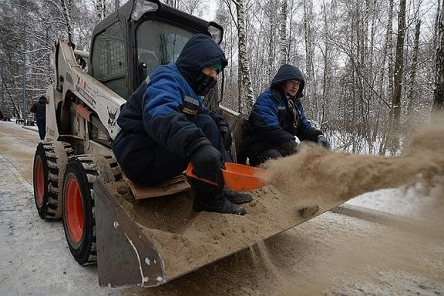

Рисунок 1.4 – Ручной способ распределения фрикционных материалов

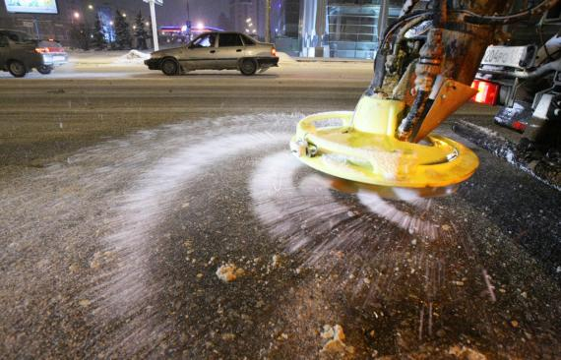

Рисунок 1.5 – Распределение на полотне дороги твердых реагентов

Химический способ борьбы со СЛО на дорожных покрытиях путем применения хлористых соединений, через почву или при прямом контакте оказывает на зелёные естественные и искусственные насаждения вредное воздействие.
Причем прямой контакт может быть осуществлен при очистке дорожного полотна от засоленных СЛО при перебрасывании их на разделительную полосу или обочины, засаженные зелеными насаждениями.
Соляной рассол просачивается в почву и далее, в зону нахождения травы и кустарников.
Для снижения вероятности спровоцированной химическими реагентами гибели насаждений и деревьев, рекомендуется высаживать их не ближе 9 м от кромки обочины дороги.
Замечено, что на плодородных почвах, особенно богатых фосфатами, повреждения растительности происходят меньше.
Так как наибольшее применение реагентов происходит в крупных населенных пунктах, то и наибольший наносимый растительности вред наблюдается в их окрестностях, в местах разливов и застоя талой воды.
Наиболее вредное действие соли выражаются в коррозии металлических частей автомобилей, дорожных и коммунальных машин, а также металлических стоек ограждений и дорожных знаков.
Раствор хлористого кальция при одинаковой концентрации обладает меньшей агрессивностью, чем раствор хлористого натрия.
Комбинированное применение материалов с повышенным сцеплением, например, песка, перемешанных с затверделыми хлоридами в определенных соотношениях, оказалось самым применяемым.
В любом случае, расход от 200 до 400 грамм пескосоляной смеси материалов на 1 м² очищаемой поверхности автодороги, в зависимости от степени ее опасности, является очень затратным.
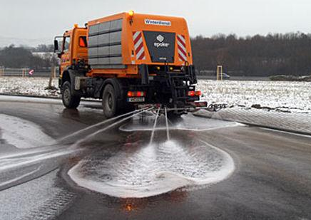

Рисунок 1.6 – Распределение жидких реагентов

Все фрикционные компоненты, можно распределять по дороге не смешивая с химическими солями, их можно увлажнить ими при засыпке в пескометатель, или, если есть возможность, перемешать между собой в разных пропорциях (доля песка от 1 до 4 частей) [7, с. 11-15].
Так как без нагрева заставить абразивные материалы быть в сцеплении с ледяной коркой практически невозможно, то выгоды, получаемые от их применения, получаются временными.
Крупность песка также влияет на его способность внедрения в тело ледяных массивов и при значительных минусовых температурах.
Сцепление с дорогой при крупном песке повышается до приемлемого уровня, а вот мелкий песок рациональнее применять при «околонулевой» температуре.
Коэффициент сцепления зависит также и от величины расхода смеси.
Чтобы абразивная смесь держалась на ледяной корке более устойчиво, ее можно заблаговременно нагреть, увлажнить жидкими (CaCl2 или NaCl) реагентами или водой (рисунок 1.7).
Распространенным способом является нагрев абразивной смеси, желательно из крупных частиц, до высокой температуры перед ее распределением.
Горячая, нагретая абразивная смесь, попадая на поверхность ледяной корки, начинает, в зависимости от температуры, растапливать лед своими частичками, которые начинают тонуть в растаявшей воде, а потом там и замерзают, вмерзая в лед. Предположим, что вмерзшие в лед крупицы абразива задержатся в нем намного дольше, чем крупицы, разбросанные без нагрева. При увлажнении абразивной смеси водой или солями, мокрые крупицы смеси интенсивнее намерзают на ледяную поверхность, тем самым прочно на ней закрепившись. Возможно также включение в структуру несущего полотна некоторых химических элементов придающих покрытию антигололедные свойства и не дающих достичь на нем большой адгезии льда, что является перспективным направлением строительства дорожного полотна.

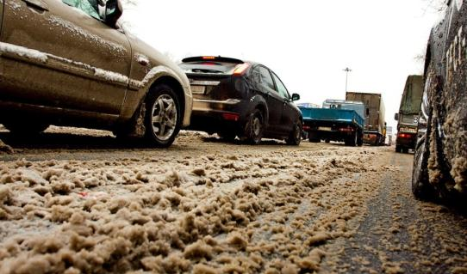

Рисунок 1.7 – Движение автомобилей по обработанному реагентами участку

Антигололедный эффект таких материалов и их гидрофобные свойства могут усиливаться при сокращении значения адгезии ледяного покрытия к несущему дорожному полотну, и позволяют уменьшить энергозатраты на очистку поверхности от СЛО и предотвращают повторное образование ледяной корки при достижении температуры 0°С [47, с. 157-164; 48, с. 305-306; 49, с. 51-58].
В процессе приготовления асфальтобетонных и черных смесей в их состав вводится «Грикол», позволяющий сократить при эксплуатации дорожного покрытия расход реагентов и других противогололедных материалов, снизить до 30% их коррозионное воздействие.
Термический (тепловой) метод борьбы с зимним обледенением применяется преимущественно двумя способами:
- подогрев заложенными в асфальтобетонные покрытия нагревательными элементами дорожной поверхности и удаление этим СЛО;
- удаление СЛО с дорожного покрытия струей тепловых машин (рисунок 1.8).
Подогрев дорожных покрытий, как способ борьбы с зимним обледженением дорог очень затратен и требует высоких капиталовложений и дорожно-эксплуатационных расходов. В мировой практике такой способ применяется на небольших участках опасных дорог небольшой протяженности и интенсивным движением.
В Казахстане по экономическим соображениям этот способ производственного применения не получил и испытывался только на опытных участках [11, с. 22].
Нагревательными элементами для подогрева покрытий служат трубы, по которым циркулирует жидкий теплоноситель (чаще всего нагретое машинное масло), или кабели и сетка с высоким сопротивлением, по которым пропускается электрический ток.
Бетон с токопроводящими элементами делится на два типа: железобетон, с внедренным токопроводящим фиброволокном и бетон, с заполнителями, имеющими токопроводящие свойства.
Первому типу, вследствие слабого контактактирования поверхностей «волокно к волокну», присущи низкая проводимость (удельное сопротивление ≈100 Вт⋅см), но достаточно высокая механическая прочность. Второй тип при сжатии обладает относительно низким пределом прочности, и имеет высокую проводимость (удельное сопротивление ≈ 10…30 Вт⋅см).
Токопроводящие добавки, типа сажи и кокса, увеличивают водопоглощение и ослабляют механическую прочность.
Недостаточный эффект в условиях практического применения является основным недостатком перечисленных систем.
На практике до сих пор применяется удаление СЛО струей тепловых машин (рисунок 1.8).
Тепловым аэродромным машинам при удалении СЛО подогревом покрытий автомобильных дорог присущи следующие недостатки [11, с. 22]:
- образование транспортных «заторов» вследствие остановки движения транспорта в месте работы тепловой машины, которые необходимо периодически пропускать и регулировать, останавливая работу разогретого сопла тепловой машины;
- высокий удельный расход топлива тепловой турбины при малой производительности самой тепловой машины, ставящий тепловой способ в ряд дорогих для эксплуатации и применения;
- сильная шумность работы тепловой машины, а также неконтрорлируемое отбрасывание тепловой струей кусков льда на значительное расстояние, что делает их использование невозможным в городских условиях;

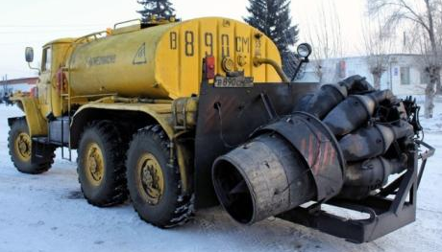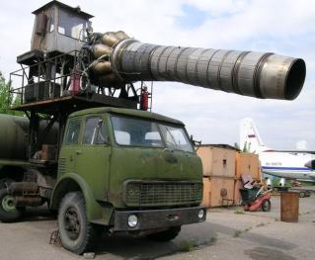

Рисунок 1.8 – Тепловая установка на базе автомобиля в различном исполнении

- вероятность образования местных повреждений из-за выгорания органических вяжущих материалов на дорожных покрытиях, вследствие применения тепловых машин;
- возникновение «отбойного эффекта» в местах действия струи тепловых машин на дорожном покрытии, огражденном криволинейным брусом или блоками или на мостах со сплошными перилами, который характеризуется обратным инерционным отбрасыванием на дорогу сметенных ледяных частиц.
Указанные недостатки препятствуют применению тепловых машин на автомобильных дорогах республики Казахстан для борьбы с обледенением.
Однако ведётся работа по созданию и компоновке новых, соответствующих условиям безопасности и качеству уборки снега тепловых машин, которые будут применены для тепловой очистки автомобильных дорог.
Наиболее широкое распространение получило механическое воздействие на лед для его разрушения и смета.
Механическое воздействие с целью разрушения ледяного наката на дорожном покрытии выполняется посредством использования машин с автономным движителем или буксируемых (навесных), оснащенных ударным, виброударным или скребковым оборудованием, а также органами раздавливающего или срезающего действия для разрушения целостности и очистки льда с дорожного покрытия (рисунок 1.9) [14, с. 148-156; 15, с. 17-19; 16, с. 7-11; 37, с. 9-11].

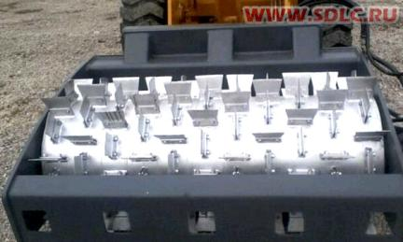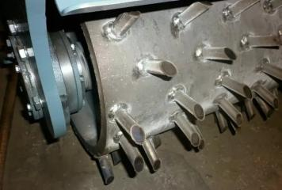

Рисунок 1.9 – Комбинированные виброкатки для удаления льда

Для разрушения или сдвига толстых участков СЛО как раз и применяются такие машины.
Для разрушения и смета тонких ледяных слоев на дорожном покрытии механический способ является пилотным и в последнее время усиленно начал развиваться сразу в нескольких странах. Этому способствует его низкая стоимость и способность к разрушению прочной адгезии льда, смерзшегося с асфальтобетоном, не разрушая последнего.
Механическое воздействие на лед часто комбинируется в сочетании с химическим побуждением, когда предварительно реагентами ослабляют СЛО, и сметают его с полотна дороги специальными коммунальными машинами.
Способ воздействия на СЛО и тип рабочего органа делят известные конструкции коммунальных машин для зимнего содержания дорог на:
- статические (катки с металлическими ребрами);
- плужные или срезающие, удаляющие свежевыпавший снег с очищаемой площади при помощи отвала (ножи автогрейдеров, бульдозеров, уборочных машин, роликовые диски), а удаление уплотнённых СЛО возможно только с установкой специальных ножей.
Механическим способом оперативно удаляется основной массив снега, что повышает общую производительность способа, но вот тонкий слой ледяного налета остаётся на дорожном покрытии и может быть убран каким-либо другим способом, чтобы не разрушить дорожное полотно;
- захватываемая полоса для уборки снега равна ширине отвала, например, известно снабжённое закреплёнными на корпусе двумя размещёнными между цилиндрическими и лотковыми щётками плужками рабочее оборудование снегоуборочной машины;
- роторные, фрезерные и другие отбрасывающие снег на значительное расстояние при помощи метателя, перебрасывателей и шнеков (рисунок 1.10);
- фрезерующие или фрезерные (фрезы, шнеки, оснащенные зубьями, щетки с усиленным ворсом), разрушающие и срезающие СЛО большой плотности вращающимися ножами (рисунок 1.11);
- вибрационные (с вертикальными, горизонтальными и наклонными колебаниями рабочих инструментов);
- динамического или ударного действия (с рабочими органами, движущимися поступательно, и роторного (вращательного) типа), разрушающие разрабатываемый материал специальными бойками, при этом энергоёмкость разрушения льда может быть значительно снижена за счёт его склонности к хрупкому скалыванию;
- щёточные, удаляющие раздробленный материал и после химического, и после механического воздействия (рисунок 1.12);
- щёточно-фрезерные, по конструкции, практически не отличающиеся от щёточных и использующие для фрезерования льда и уплотнённого снега щётку с ворсом, изготовленным из металлических или из неметаллических упругих материалов;
- комбинированные, использующие принципы работы двух или нескольких вышеуказанных рабочих органов (например, статического и вибрационного действия с формированием напряжений сдвига в зоне контакта, созданием циркулирующей паразитной мощности или различных скоростей движения рабочих инструментов).

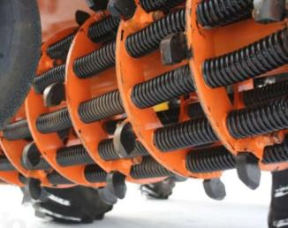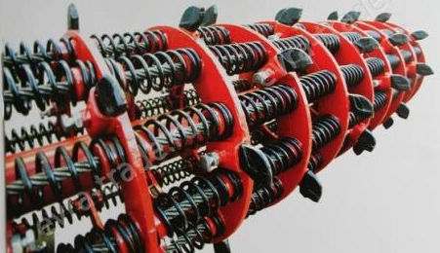

Рисунок 1.10 – Гибкий рабочий орган ударно-скалывающего действия
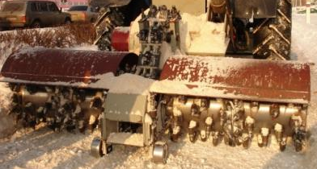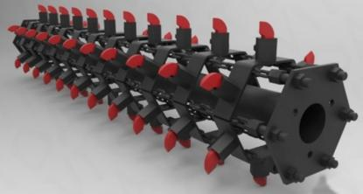

Рисунок 1.11 – Фрезерный жесткий и плавающий рабочий орган

Имеются результаты сравнения энергетической эффективности щеточного рабочего органа для удаления льда и рабочего органа ударного действия, которые показывают значительное преимущество последнего (рисунок 1.13) [11, с. 28; 14, с. 148-156; 15, с. 4-19].
В зависимости от направления движения рабочих инструментов ударного и вибрационного воздействия их можно разделить на устройства с прямолинейными и с пространственными траекториями движения.
Из машин со статическим рабочим органом определенный интерес представляют машины раздавливающего действия. Это, в основном, дорожные катки с видоизмененными вальцами.

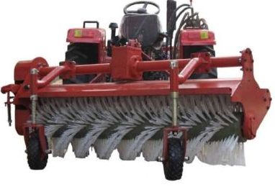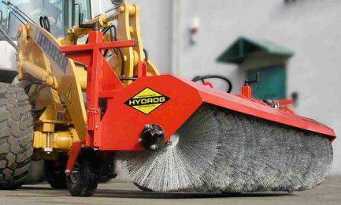

Рисунок 1.12 – Коммунальная щетка с металлическим ворсом

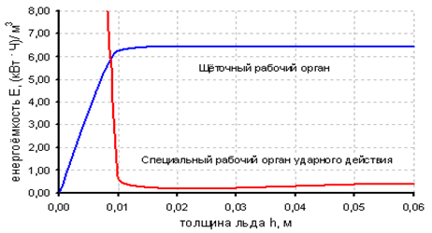
Рисунок 1.13 – Сравнение энергоёмкости удаления льда щеточным и ударным рабочими органами
Первые исследования в данном направлении были проведены в Карагандинском техническом университете под руководством профессора Кадырова А.С. и обладают значительным научным потенциалом, например, ими предложена коммунальная льдоуборочная машина (рисунок 1.14), а именно вальцовый льдоскалыватель для раздавливания СЛО на дорожных покрытиях при очистке дорог в зимнее время [37, с. 9-11].
Вальцовый льдоскалыватель состоит из одновальцового самоходного катка, включающего приводные задние колеса и передний гладкий валец для уплотнения грунта. Рабочим органом данной машины является серийный вальцевой каток с пневматическими ведущими шинами 2 (рисунок 1.14), на металлическую обечайку вальца 1 которого приварены определенным способом ориентированные и стыкуемые на середине горизонтали вальца полосы-резцы 3. При движении колеса 2 по снежно-ледяным образованиям, смонтированные на вальце 1 полосы-резцы 3, за счет веса катка раздавливают, прорезают и скалывают лед, сдвигая его и слегка перемещая в сторону.
Таким образом, рабочее оборудование для вальцового льдоскалывателя позволяет использовать вальцовые катки в зимнее время, когда они обычно простаивают [37, с. 9-11].

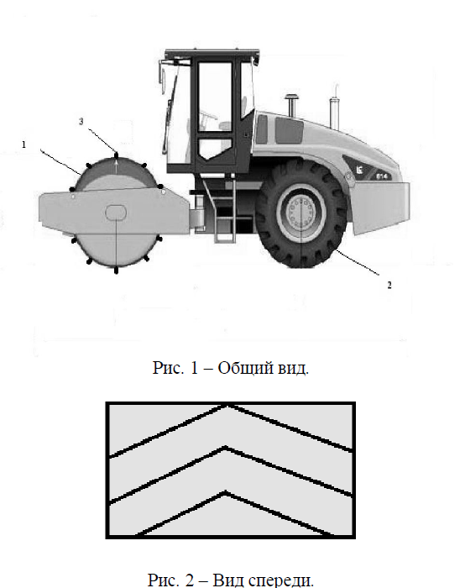
Рисунок 1.14 – Дорожный каток с вальцом для скалывания льда

Примечание – Адаптировано из источника [37, с. 1-4]

Диссертантом (с соавторами) также рассматривался вопрос раздавливания тонкого льда дорожным катком, но оборудованным гибким вальцом с изменяемой геометрией. Исследование процесса удаления СЛО раздавливанием гибкими вальцами катков дало положительный результат, но практическое применение тихоходных катков в Казахстане в зимнее время в сильные морозы весьма проблематично и аварийноопасно. Поэтому было принято решение остановиться в исследовании раздавливающих лед катков с различной конфигурацией вальцов и продолжить работу над навесным рабочим оборудованием динамического действия и щеточным оборудованием скалывающе-срезающего действия [11, с. 29-30; 44, с. 177-191; 45, с. 7-17; 50].
Щеточные рабочие органы используются круглый год, независимо от климатических условий. Учитывая, что щетки изначально проектировались к летнему циклу работ по содержанию дорог в чистоте, следует поработать над их адаптацией к зимним условиям эксплуатации.
Машины с рабочим оборудованием динамического (ударного) действия, помимо классификации по другим отличительным признакам, по результату действия делятся на две независимые группы: машины, одинаково разрушающие при разрушении и лед, и дорожное покрытие; и машины, разрушающие лед, но щадящие дорожное покрытие.
Рассматривать здесь дорожные фрезы, довольно часто применяемые для очистки льда, нецелесообразно, так как фреза является основным разрушителем дорожного покрытия.
По результатам проведенного анализа выберем для последующего рассмотрения и более глубокого исследования вращающееся барабанное рабочее оборудование: цепное, дисковое и роторное.
Все они представляют интерес с точки зрения разработки и проектирования нового рабочего оборудования для уборки дорог и тротуаров от СЛО в зимнее время.
Для определения научной новизны принимаемых решений проведем патентную проработку известных решений в области рабочих органов для борьбы с СЛО на тротуарах и дорожном полотне.

1.4 Обзор и анализ известных изобретений для зимнего содержания дорог и тротуаров (рабочих органов для разрушения и уборки льда)
Рассмотрим рабочее оборудование льдоскалывателя по изобретению РФ №2265104, состоящий из скалывающего органа, выполненного в форме диска с равномерно расположенными отверстиями по краю диска и ступицей, комплекта прямоугольных бойков-ударников с отверстиями на концах, закрепленных по обеим сторонам отверстия в диске с возможностью вращения (рисунок 1.15) [51].
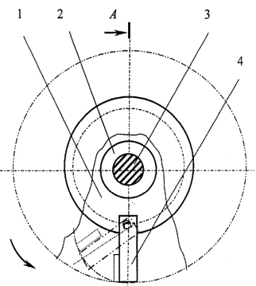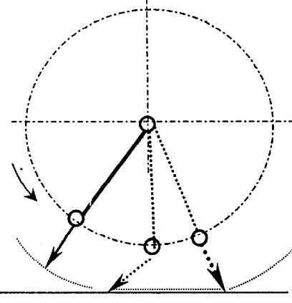

Рисунок – 1.15 Рабочее оборудование льдоскалывателя по изобретению РФ №2265104

Примечание – Адаптировано из источника [51, с. 1-5]
Вращение вала 3, генерирует центробежную силу ударников 4, бьющих по массиву ледяного покрытия, дробя его в мелкую крошку, откидываемую в сторону удара.
Бойки 4, смонтированы попарно-шарнирным монтажом, с возможностью отклонения от радиально-ориентированных координат после удара, предотвращают возможность своей поломки при возникновении препятствия.
Ударник 4 при этом скользит по обрабатываемой поверхности своей рабочей кромкой, соскабливая остатки льда.
Принцип работы конструкции льдоскалывающего оборудования перспективен и доступен к реализации с небольшими изменениями.
Авторами, совместно с диссертантом, также выдвинуты оригинальные идеи по усовершенствованию рабочего оборудования льдоскалывателей в плане задействования других способов разрушения ледовых покрытий (самостоятельных и как дополняющих ударные) и дальнейшего снижения опасности частичного или полного разрушения дорожной поверхности путем использования дробяще-очищающих элементов с присущими упругими свойствами (например, различных типов пружин).
В качестве примера приведем несколько характерных конструкций нового рабочего оборудования, использующего тот же принцип, например, по изобретению SU №1559034 [20, с. 1-3].
Льдоскалыватель представляет собой вращающийся барабан, по периферии образующей которого смонтированы гибкие элементы в виде цепей, установленные с зазором к оси барабана (рисунок 1.16).
Центробежные силы, возникающие при вращении такого барабана, воздействуют на гибкие элементы-цепи, заставляя их занимать радиальное положение и, при соответствующем вращении, наносить последовательные удары по ледяному покрытию дорожной поверхности, дробя тонкий лед и отскакивая от дорожного покрытия.
Направление вращения барабана совпадает с направлением вращения колёс привода машины.
Между дорожным покрытием и вращающимся барабаном конструктивно необходим зазор, в который после соударения с дробимым льдом раз за разом будут протаскиваться гибкие элементы в виде цепей.
При изменении поступательной скорости льдоскалывателя, для сохранения эффективности очистки дорог ото льда потребуется соответственное изменение частоты вращения барабана, позволяющее разнообразить технологические режимы очистки дорожного полотна ото льда.
При небольшой скорости рабочего движения льдоскалывателя и высокой частоте вращения барабана с гибкими инерционными элементами обеспечивается наиболее полное разрушение ледяного покрытия, разбиваемого в мелкую ледяную крошку, сметаемую коммунальной щеткой.
И наоборот, при снижении скорости вращения несущего барабана с инерционными гибкими элементами с одновременным повышением скорости движения льдоскалывателя, совершается лишь частичное разрушение и дробление льда в виде небольших шероховатых следов-углублений от удара цепями. Эти следы позволяют резко увеличить сцепление колёс наземного транспорта на обработанном льду, а также большую производительность льдоскалывателя, при периодическом повторении рабочих проходов льдоскалывателя, так как оставленные ранее следы от удара цепями постепенно зашлифовываются шинами движущегося транспорта.
Применение известного рабочего оборудования позволяет очистить асфальтобетонное покрытие от ледяного налета до сухого состояния, прочность ледяного покрытия на сжатие при этом для температуры 0...−25°С ниже примерно на 20% прочности асфальтобетона, что вместе с соответствующей циклической кинематикой вращения цепей обеспечивает предохранение несущего слоя дорожного полотна от касательного и нормального разрушения.
Рассмотренные конструкции рабочего оборудования просты, эффективны и весьма перспективны, однако обладают и рядом недостатков, а именно, они имеют рабочие звенья гибкие, но не обладающие упругостью, что снижает величину ударного воздействия и не позволяет разрушать лед большой толщины, а также оказывает недостаточное по силе прижатие рабочих звеньев цепей к очищаемой от льда дорожной поверхности при протаскивании под барабаном, что не дает возможности применения других видов воздействия, кроме ударного и не обеспечивает регулировки параметров воздействия.
Все это уменьшает эффективность дробления и очистки ледяного наката на дорогах, кроме адгезии обладающего еще и собственной упругостью.

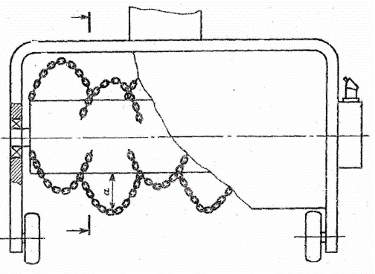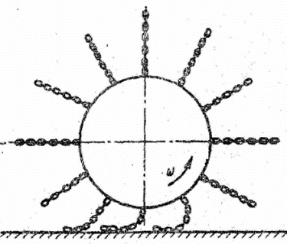
Рисунок 1.16 - Схема рабочего оборудования (с гибкими цепными элементами) для дробления и очистки ледяного покрытия по изобретению РФ № 1559034

Примечание – Адаптировано из источника [20, с. 1-4]

Также рабочее оборудование по изобретению РФ №1765275 может своими острыми кромками конусных насадок нарушить целостность несущего слоя дороги [52].
Для разрушения и смета слоя ледяной поверхности большой толщины необходимо использование рабочего оборудования с аналогичным принципом действия, но измененной конструкции - с жесткими бойками.
Рассмотрим конструкцию рабочего оборудования по изобретению РФ №2022080 (рисунок 1.17), содержащую горизонтально расположенный вал с закрепленными на концах дисками, смонтированными с эксцентриситетом по отношению к оси вала [21, с. 1-4].
На дисках-секциях смонтированы свободно вращающиеся бойки в виде пластин 8. Дробление ледяного покрытия выполняется в следующем порядке.
Во время перемещения льдоскалывателя к зоне дробления ледяного нароста включаются и приводятся во вращение боковые секции и приводной вал, относительно которого пластины 8 приводятся в радиальное положение, вращаясь на валах 7 [26, с. 1-7; 52, с. 1-3].
Поворот осей 7 с постоянным радиусом вокруг дополнительной неподвижной оси обеспечивается тягами 12.
Оси 7 движутся вдоль радиальных пазов 11, выполненных в боковых дисках 6, во время вращения рабочего оборудования, а их эксцентриситет, по отношению к приводному валу, меняется от максимального при верхнем положении соответствующей оси, до минимального, при их нижнем положении.
Пропорциональное колебание траектории вращения центров масс бойков 8 вокруг приводного вала определяется изменяемым эксцентриситетом, за счет которого возникают действующие на бойки 8 и приложенные к их центрам масс кориолисовы силы инерции.
Сила соударения нормальна к несущему слою дороги и с большой вероятностью соответствует направлением в данный момент времени кориолисовой силе и равнодействующей центробежной силы, обеспечивая дробление ледяного покрытия за счёт нормальных к несущему слою дороги его ударных напряжений сжатия.
Последующему повороту вала рабочего оборудования после соударения ряда бойков 8 с поверхностью дороги присуще отклонение бойков назад и протаскивание их концов по очищаемой поверхности дороги без нарушения её целостности.
Общим минусом конструкции данного рабочего оборудования является ее сложность и отсутствие гибкости и упругости рабочих звеньев, не в полной мере формирующих требуемое при протаскивании усилие прижатия рабочего звена к обрабатываемому ледяному покрытию и не использующих иные, кроме ударного, подходящие для дробления действия и не имеет возможности регулировки их параметров.
Рассмотрим конструкцию оборудования для разбивания и очистки ледяного покрытия дорог по Евразийскому патенту на изобретение №020422 или патенту РФ №2463407 (рисунок 1.18) [53, 54].

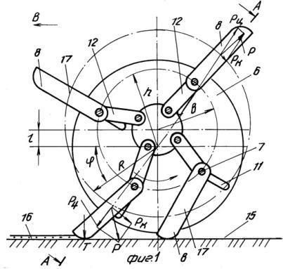
Рисунок 1.17 - Схема рабочего оборудования (с эксцентричными тягами) для дробления и очистки ледяного покрытия дорог по изобретению РФ 2022080

Примечание – Адаптировано из источника [21, с. 1-5]

Рассмотрим работу устройства. Крутящий момент от вала гидромотора, посредством цепного редуктора, передается на привод 4, вращающегося с определенной частотой во встречном направлении.

Рисунок 1.18 - Конструкция оборудования для дробления и очистки ледяных покрытий дорог по Евразийскому патенту на изобретение №020422 и по патенту РФ №2463407

Примечание – Адаптировано из источника [54, с. 1-3]

Чередующиеся удары по обледеневшему покрытию, наносятся инерционными цепями 15, усилием пружин и воздействием центробежных сил, стремящихся занять радиальное положение, дробящими тонкий лед дорожного покрытия посредством деформации сжатия.
Стержневые связи 7 и связанные с ними ударные цепи 15, продольными рядами со смещением на полшага относительно предыдущего ряда смонтированные на наружной обечайке приводного вала, могут каждой ударной цепью 15 раздробить тонкое ледяное покрытие по всей длине соударения с цепью, и увеличить ширину дробимой и очищаемой поперечной полосы покрытия за счет скола льда.
Кратность ударных цепей в поперечной секущей плоскости вала привода 4 должно быть равна 6. В зависимости от шага монтажа цепей 15, а также длины приводного вала 4, зависит число линий резания.
Неразрушенные между линиями скола выступы, разрушаются за счет установленного под углом к оси льдоскалывателя приводного вала, вращающегося вместе с цепями и бойками во встречном направлении, тем самым увеличивая след контакта цепи с бойком после удара.
Каждая ударная цепь 15 после соударения с покрытием отклоняется относительно несущего штыревого пальца и протягивается в промежуток между этим штыревым пальцем и ледяным покрытием дороги.
Радиальную установку инерционных цепей при эксплуатации льдоскалывателя обеспечивают пружины, дающие также возможность уменьшения диаметра вала привода 4, тем самым снижая вес и массу самого льдоскалывателя, а при наезде на крупное твердое и неделимое препятствие позволяют ударным цепям 15 прогибаться, предохраняя конструкцию льдоскалывателя от поломок.
Сплошность разрушения слоя льда при уменьшении поступательной рабочей скорости льдоскалывателя, можно обеспечить увеличением скорости вращения вала привода.
Изменением массы инерционных цепей 15 можно варьировать величиной ударной нагрузки, а расположением или установкой тяг в рядами, с различным продольным количеством, параллельной ориентацией относительно оси вала, с изменяемым шагом установки каждого ряда, с продольным перемещением каждого крепления тяг очередного ряда относительно ранее закрепленных для их «шахматной» установки, обеспечивает каскадное разрушение инерционными цепями 15, сгруппированными к центру приводного вала 4, а менее сгруппированные цепи по краям вала, разрушают лед полукаскадным воздействием, что в совокупности может значительно снизить ударные усилия дробления льда и энергоемкость всего процесса.
Рассмотрим секционную цилиндрическую щетку для дробления и уборки льда по патенту РК №32089 [55], состоящую из отдельных секций с ворсом, собранных в пакет, который дополнительно содержит секции с бойками (рисунок 1.19). Лед скалывается за счет силы удара вращающегося бойка, что позволяет с меньшим усилием прижимать ворс щетки к очищаемой поверхности. Регулируя сборку щетки секциями с бойками различной массы, можно добиться дробления и уборки льда на автодорогах любой толщины.
В цилиндрической щетке для уборки льда по патенту РК № 32090 [56], состоящей из цилиндрической втулки с равномерно расположенным ворсом, чередующимся с бойками на гибкой связи (рисунок 1.20), скол льда за счет силы удара бойка позволяет с меньшим усилием прижимать ворс 3 к очищаемой поверхности, а это означает его меньший износ, меньшую энергоемкость, более качественный смет и повышение надежности цилиндрической щетки в целом.

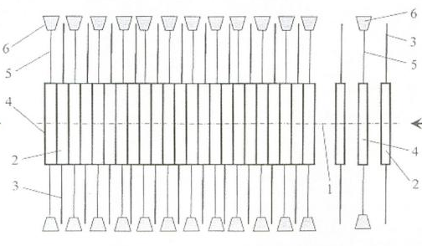
Рисунок 1.19 - Секционная цилиндрическая щетка для дробления и уборки льда по патенту РК №32089

Примечание – Адаптировано из источника [55, с. 1-3]

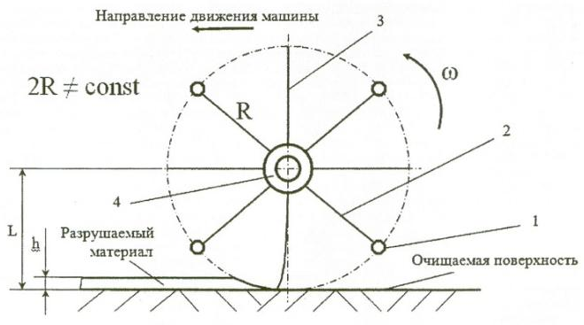
Рисунок 1.20 - Цилиндрическая щетка для уборки льда по изобретению РК №32090

Примечание – Адаптировано из источника [56, с. 1-4]

Рабочее оборудование льдоскалывателя по патенту на изобретение №1677155, состоит из приводного барабана 1, вращающегося вокруг своей оси кривошипа 2, и присоединенных одним концом к нему шатунов 3, другим концом соединенных с гибкими тягами 5, на которых смонтированы разрушающие элементы 6 (рисунок 1.21) [57]. Лед разбивается от ударов разрушающих элементов, сила ударов которых может регулироваться частотой оборотов барабана или массой самих разрушающих элементов.

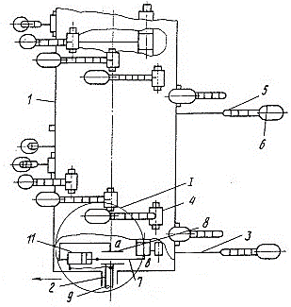
Рисунок 1.21 - Устройство для борьбы со льдом по патенту №1677155
Примечание – Адаптировано из источника [57, с. 1-3]

Конструкция перспективна в качестве аналога при разработке новых устройств, так как содержит очень много положительных и интересных конструктивных решений.
Рассмотрим устройство для борьбы со льдом по патенту №1430445 [58], включающее продольный вал с шахматно зафиксированными на нем упругими тягами 2, которые, в свою очередь, связаны с заостренными ударниками 3 со смонтированными на них упругими захватами 4. Добавочно, по тягам 2 скользят грузы 5 (рисунок 1.22) [26, с. 1-7; 52, с. 1-3].

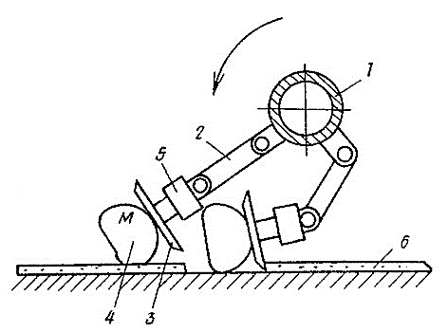
Рисунок 1.22 - Устройство для борьбы со льдом по патенту №1430445

Примечание – Адаптировано из источника [58, с. 1-3]

Эластичные элементы с ударниками, вращаясь валом, своей массой и силой инерции разрушают лед на дороге за счет последовательного действия деформации эластичного бойка с грузом-ударником, который своей острой гранью врезается в лед и скалывает его [26, с. 1-7; 52, с. 1-3].
С момента входа в контакт с покрытием центробежная сила ударника незначительна, и он прижимается к покрытию под действием центробежной силы груза. Последний, воздействуя на упругую тягу, несколько растягивает ее, обеспечивая увеличение времени воздействия скребка на лед при ударе. Описанный механизм взаимодействия рабочего органа льдоскалывающего устройства можно определить, как ударный, что дает возможность разрушения льда лишь в условиях повышенной хрупкости последнего, характерной для низких атмосферных температур. На практике, чаще всего, имеет место состояние льда, которое типично для климатических условий, сопровождающихся перемежающимися заморозками и оттепелями. Лед в этом случае обладает вязкопластическими свойствами и плохо поддается разрушению под действием ударных нагрузок. Другими словами, рабочий орган имеет ограниченную область применения. Кроме того, как недостаток следует рассматривать сложную кинематику собственно ударного механизма, а также наличие в нем двух упругих элементов, взаимодействие которых не может гарантировать выполнение намеченного алгоритма разрушения, хотя бы, в силу возможности рассогласования их работы, что возможно в условиях меняющегося рельефа обрабатываемой поверхности.
Конструкция перспективна для использования как аналог при разработке новых рабочих органов. Применение рабочего органа для разрушения льда с постоянной величиной разрушающего воздействия на лёд сильно ограничивает условия его применения, поскольку при недостаточной величине разрушающего воздействия ледяное покрытие не будет разрушаться, а при избыточной - часть энергии рабочего органа, не потраченная на разрушение льда, будет воздействовать на дорожное покрытие, тем самым разрушая его. Следовательно, разрушающее усилие должно быть регулируемым, подстраиваясь к режиму рабочих секций [26, с. 1-7; 52, с. 1-3].
Способ варьирования нужным разрушающим ударом по льду бойков рабочей секции является простым, удобным и более эффективным по требуемому результату, по сравнению с применением разно массовых ударников [59].
Причиной этого является следующее. 16. На разрушение СЛО не влияет приложенная к нему сила, а влияет подведенная к нему кинетическая энергия Е_{к} и значение той ее части, которая тратится на совершение полезной работы дробления СЛО, т.е. преобразуется в потенциальную энергию напряжений, возникающих в теле СЛО в процессе его формоизменения, ведущего далее к разрушению или дроблению. Определяется она по общеизвестной формуле (1.4) [11, с. 47-48; 26, с. 1-7; 52, с. 1-3; 59, с. 1-4]:

Дж, (1.4)

где m – вес сферического бойка, кг;
v – линейная скорость движения ударника, м/с [11, с. 47-48; 52, с. 1-3].
Известно, что линейная v и угловая ω скорости связаны:

, м/с. (1.5)

Тогда кинетическая энергия:

, Дж. (1.6)

Из формулы (1.6) видно, что при увеличении радиуса R расположения ударника относительно оси вращения, величина кинетической энергии рабочего органа увеличивается в квадратичной зависимости.
Можно заметить, что такое же влияние на величину кинетической энергии оказывает и изменение частоты вращения РО.
На основании таких простых предпосылок изобретателями спроектированы несколько выставленных ниже конструктивных решений, генерирующих управляемое разрушающее воздействие на лед за счет варьирования длиной гибкой связи между ударником и осью приводного вала.
Рассмотрим устройство для борьбы со льдом по патенту РК №27060 [26, с. 1-7], состоящее из передвигающихся по тросам грузов-ударников и полого приводного вала, во время вращения которого в рабочий процесс всей массой втягивались удерживаемые тросиками грузы-ударники, колотящие сверху по СЛО и раздробляющие их (рисунок 1.23). После удара по СЛО тросик дополнительно соскребает его остатки до чистого асфальта.
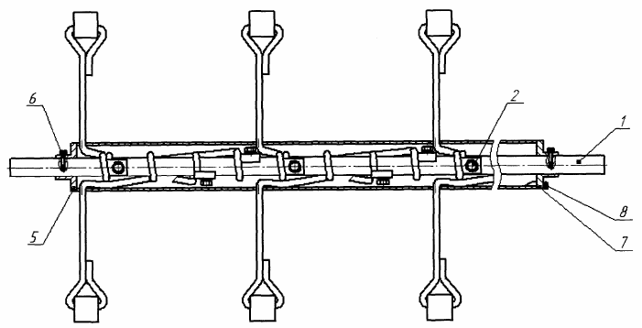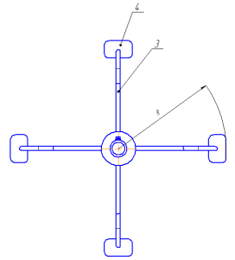
Рисунок 1.23 - Устройство для борьбы со льдом по патенту РК №27060

Примечание – Адаптировано из источника [26, р. 1-7]

В данном устройстве, через систему крепления троса можно управляемо выставлять его длину, меняя радиус (и диаметр) фиксированного вылета грузов-ударников, меняя генерируемую кинетическую энергию, а, значит, и эффективность раздробления СЛО.
Устройство для борьбы со льдом по патенту РК №23189 [59, с. 1-4] (рисунок 1.24), содержит инерционные гибкие бойки, выполненные в виде закольцованных на подвижных торцевых фланцах тросов, которые могут менять свою длину при осевом движении фланцев вдоль приводного вала [26, с. 1-7; 52, с. 1-3; 59, с. 1-4].
Пружина 6, обвивающая привод может стягивать боковые фланцы ближе к середине вала. При сдвигании фланцев расстояние между противоположными отрезками закрепленных на них тросов увеличивается, и они работают уже с повышенной окружной скоростью, генерируя возрастающую пропорционально длине тросов кинетическую энергию, дробящую СЛО с повышенным эффектом при сохранении всех силовых и энергетических параметров устройства [59, с. 1-4].
Вращающиеся захваты-бойки 3, кроме дробления работают как сметающий орган, откидывая в сторону ледяной смет. Трос 3 не жесткий, его крепление не препятствует дополнительному изгибу и протягиванию троса по зоне удара. Причем этот изгиб не зависит от скорости вращения разбивателя льда. Разбиватель прост, надежен, перспективен.

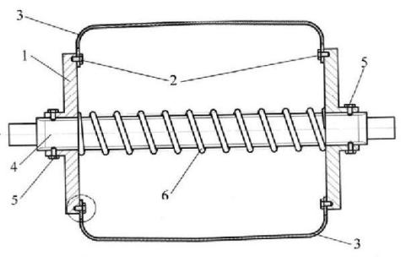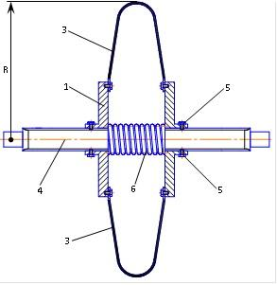
Рисунок 1.24 - Разбиватель льда по патенту №23189

Примечание – Адаптировано из источника [59, с. 1-4]

Представляет интерес устройство по изобретению льдоскалывателя Стихановского Б.Н. по патенту РФ №2474641 (рисунок 1.25) [60].
Льдоскалыватель состоит из приводного барабана 1, на обечайке которого по спирали смонтирована продольная цепь 2 с радиально закрепленными на ней ударниками (или ножами, плугами и т.п.) 4, не выступающими за верхние пределы границы ворса 5 и, в зависимости от потребностей, крепежные звенья 3. При монтаже ударников 4 внутри верхних границ ворса 5, они разбивают лед, который тут-же сметается ворсом 5 щетки при вращении барабана 1.
Предложенная конструкция льдоскалывателя универсальна, так как позволяет не снимать с обечайки приводного барабана секции с ворсом для установки бойков при дроблении льда, и наоборот, не снимать секции с бойками при выполнении операций подметания.
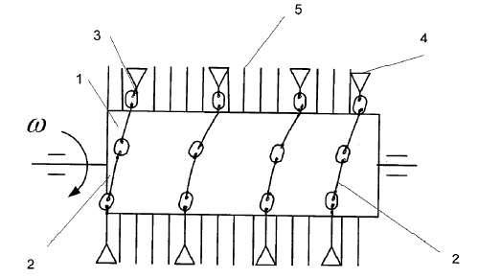
Рисунок 1.25 – Сменное рабочее оборудование для дробления и смета ледяного покрытия по патенту на изобретение РФ №2474641

Примечание – Адаптировано из источника [60, с. 1-5]

Оборудование, плотно обмотанное вокруг приводного барабана, также можно не демонтировать, так как цепь с ударниками одним концом крепится на нем, а другой конец с бойками плотно обматывается вокруг барабана.
Недостатки изобретения:
- изнашиваемость троса очень высокая, из-за чего при изгибающих и ударных нагрузках он быстро разрывается;
- попарное крепление бойков на приводном валу очень трудоемко, так как каждая пара крепится на барабан по спирали с поворотом барабана, а пар цепей, с закрепленными на концах бойками, может быть более десяти.
Так как банк конструкций льдоскалывающего оборудования весьма обширен, вместе с вышерассмотренными устройствами были проанализированы и другие запатентованные конструкции, например, вращательно-скалывающий рабочий орган по инновационному патенту РК №29156 [61], рабочее оборудование с гибкими звеньями по инновационному патенту РК №23190 [30, с. 1-4], пружинный рабочий орган по инновационному патенту РК №19931 [28, с. 1-5], пружинно-витковое оборудование для срезания льда по инновационному патенту РК №19930 [27, с. 1-4], рабочее оборудование с жесткими бойками по инновационному патенту РК № 27059 [31, с. 1-4], конструкцию с подпружиненными ударниками по изобретению №1768698 [62], устройство с дробяще-режущими бойками по изобретению №1544865 [63], конструкцию барабанного льдоскалывателя с поворачивающимися зубьями по патенту №1280080 [64], сегментное устройство для дробления льда по изобретению №894043 [65], устройство со съемными режущими зубьями для срезания льда по изобретению №1183598 [66], скребково-колющий льдоскалыватель по изобретению №681145 [67], рабочее оборудование с двуплечными ударникам по изобретению №962422 [68], многорезцовое устройство по патенту №1474210 [69], соскабливающий льдоскалыватель по изобретению №1765275 [52, с. 1-3].
Все перечисленные льдоскалыватели несомненно обладают своими преимуществами, но и недостатки у них значительны и разнообразны. Поэтому из всех рассмотренных льдоскалывателей следует выбрать наиболее перспективные и определить пути их совершенствования, до получения оптимальной конструкции.

1.5 Определение перспективных направлений работы по разрушению льда на дорогах и тротуарах
Обобщая результаты вышеприведенного литературного и патентного анализа, составим краткую классификацию машин для уборки льда и СЛО с поверхности автомобильных дорог и городских территорий (рисунок 1.26) для исключения малоперспективных и определения наиболее пригодных для дальнейшей реализации конструкций и технологий [9, с. 8-15; 11, с. 59-61].

Машины для уборки льда и снежно-ледяных образований
Машины
комбинированные
Машины
механические
Машины
тепловые
Машины
фрикционные
Машины
химические
Машины
щеточные
Динамический рабочий орган
Статический рабочий орган
Сдвигающего действия
Скалывающего действия
Раздавливающего действия
Вращающийся рабочий орган
Ударный рабочий орган
Барабанные
Лезвийные
Роторные
Скребковые
Клиновые
Дисковые

Цепные

Барабаны с резцами или бойками
С ударными бойками или скалывателями
Скоблящиееиие
Зубчатые
Плавающие ударные
С дробящими ударниками

Рисунок 1.26 – Классификация машин для скалывания льда

При этом предпочтение отдадим только машинам механического действия, и не из прихоти, а потому что при низких температурах (ниже −20⁰С) химические машины будут непригодны или малоэффективны, тепловые машины трудно применить в городе, а фрикционные и комбинированные машины не представляют большого интереса ввиду большого количества недостатков, хоть и имеют свои перспективы в других регионах, с более мягким климатом и меньшим количеством осадков в виде снега.
Все три группы машин механического действия, а это машины со статическим рабочим органом, щеточные машины и машины с динамическим рабочим органом, представляют интерес для дальнейшего рассмотрения и проработки, так как на практике именно этими машинами выполняются все работы по зимнему содержанию дорог и городских территорий в местах с суровыми климатическими условиями. Эти машины более просты по устройству, в отличие от, например, химических, и приспособлены к любым климатическим условиям.
Далее, из машин механического действия выберем только те машины, рабочие органы которых, очищая поверхность дороги или городских территорий, например, тротуара, не разрушают их несущую поверхность, то есть, убирают лед или нарушают его сцепление с очищаемой поверхностью, оставляя саму поверхность целой.

Выводы по разделу
1. На основе проведенного выше анализа, можно установить следующие конкретные и наиболее перспективные, с нашей точки зрения, направления для дальнейшей работы в пределах выбранной группы машин и их рабочих органов:
- скалывающие и срезающие лед вращающиеся рабочие органы;
- дробящие-роторные рабочие органы с плоскими бойками-билами;
- дробящие рабочие органы на вращающейся гибкой связи в виде цепей или отрезков из отходов отработанных стальных канатов со сферическими ударниками и без них.
2. Положительные результаты работы позволят создавать новые типы крошащего автодорожный лед оборудования, основанные на различных принципах взаимодействия подвижных и неподвижных участников процесса, значительно улучшающих технологическую, экономическую и экологическую эффективность производства. Применение таких крошителей (дробителей) автодорожного льда в зимнее время делает этот процесс более дешёвым, в том числе за счет более дешевых рабочих органов и более экологичным, за счет того, что не применяются химические реагенты, а за счет того, что дорога не разбивается, повышается и эффективность процесса. Все новые льдоскалыватели предполагают их использование как сменные сезонные составляющие стандартной дорожной щетки [59, с. 1-4].
3. Преимущество ударно-механических льдоскалывателей перед другими сравниваемыми типами конструкций позволяет судить о целесообразности исследований по определению рациональных параметров и режимов работы льдоскалывателей с бойками-ударниками на гибкой связи.
4. Повышение эффективности работы льдоскалывателей возможно рациональной организацией рабочего процесса разбивания льда, исключающей повышение мощности двигателя базовой машины.
5. Для части разрабатываемых рабочих органов (последнее направление работы) приемлемо применение техногенных отходов региона. Например, отработанные стальные канаты горнорудного производства и подъемно-транспортного оборудования в качестве гибкой связи для ударников, что в какой-то мере поможет решить и экологические проблемы.

2 ТЕОРЕТИЧЕСКОЕ ОБОСНОВАНИЕ ФУНКЦИОНИРОВАНИЯ И МОДЕЛИРОВАНИЕ РАБОЧИХ ОРГАНОВ ДЛЯ РАЗРУШЕНИЯ ЛЬДА

2.1 Теоретические модели и предпосылки для разработки рабочего льдоскалывающего оборудования инерционно-ударного действия
Разрушение и очистка СЛО, покрывающих несущую поверхность автодорог, рабочим оборудованием инерционно-ударного действия, изначально задается вертикальной ориентацией рабочего оборудования относительно точки соударения инерционных бойков со среднестатистически намерзшей поверхностью СЛО в процессе их удаления, а также учитывает физико-механические свойства ледяного слоя и самого дорожного покрытия, а также кинематикой процесса разрушения льда.
Разрушение, дробление и очистка ото льда несущего слоя дорожного покрытия состоит, в основном, из двух достаточно последовательных и сопутствующих процессов: соударение инерционно-ударных бойков льдоскалывателя с ледяными наростами и, после их разбивания, соударение инерционно-ударных элементов с асфальтобетонным покрытием. Параметры рабочего оборудования и их рабочее позиционирование при этом абсолютно одинаковы, меняется только различный по прочности материал соударения с инерционными бойками.
Целью исследований, описываемых в данном разделе диссертации, является нахождение рациональных режимов работы и параметров рабочего процесса удаления СЛО, способствующих максимальной эффективности их очистки, но с обязательным сохранением целостности несущей поверхности тротуаров и дорог.

2.1.1. Описание процесса взаимодействия рабочего оборудования инерционно-ударного действия с СЛО
Результаты известных предшествующих исследований выявили наиболее трудный и сложный для разработки вид СЛО, затвердевший ледяной накат и гололедицу, при «нулевой» (0⁰С) температуре достигающих до 2,85 МПа прочности, и до 2,1 МПа силы сцепления с асфальтобетонным покрытием (адгезии). Все остальные образования обладают меньшей стойкостью к механическому разрушению [11, с. 62-67; 14, с. 20-43].
Исследования А.Р. Пуртова показывают, что на дорогах наиболее вероятно образование гололёда высотой 0,003-0,007 метра. Однако существует 10 % вероятности того, что величина гололёда может достигать 0,01 метра и более. Поэтому в основных расчётах примем эту величину за точку отсчета. Изменение характеристик разработки льда от его толщины будет рассмотрено далее [14, с. 56-95].
Очистка дороги от СЛО предлагаемым рабочим оборудованием происходит при совместном действии поступательного и вращательного движений, регулирование которых может изменить общую эффективность процесса и которые можно разделить на две схемы, зависящие от направления движения бойка в зоне соударения с поверхностью СЛО при одинаковом поступательном движении самого льдоскалывателя с инерционно-ударными рабочими элементами (рисунок 2.1):
а) – схема попутной (обратной) разработки, когда движение бойка в зоне соударения и разрушения начинается от дневной поверхности льда;
б) – схема встречной (прямой) разработки, когда движение бойка рабочего органа начинается от точки сцепления (контакта) разрабатываемой обледенелой поверхности с асфальтобетонным основанием навстречу дневной поверхности.
Рассмотрим кинематические и энергетические характеристики обоих процессов.
В обеих схемах, во время разрушения и дробления льда, ударно-разрушающие инерционные бойки движутся по сложной траектории, которая является сочетанием вращательного движения относительно оси воображаемого диаметра их наибольшего разлета (оси рабочего оборудования) и поступательного перемещения в направлении движения льдоскалывателя. Траектория движения каждого бойка представляет собой удлиненную циклоиду (трохоиду), параметрическое уравнение которой в принятых координатах (см. рисунок 2.1) будет иметь вид:

$Y=r∙φ±R∙sinφ, X=R\left(1-cosφ\right)$ (2.1)

где: r - радиус производящего круга, катящегося без скольжения по прямой ab, м; R – расстояние от оси вращения рабочего органа до ударной кромки единичного бойка, м; φ – угол поворота производящего круга, отсчитываемый от положения, в котором точка М совпадает с начальной точкой А, рад. Знак "+" в данном выражении соответствует встречной разработке, а "–” попутной.
Параметром, характеризующим удлиненную циклоиду, является следующее отношение:
$λ=\frac{R}{r}$ (2.2)

Через этот параметр уравнения (2.1) можно представить в виде:

$Y=R∙\left(\frac{φ}{λ}±sinφ\right); X=R∙\left(1-cosφ\right)$ (2.3)

Радиус производящего круга r связан с подачей сменной секции ударного действия за один оборот S следующим соотношением:

$S=2πr$ (2.4)

Если разделим трохоиду на отдельные участки, с границами раздела φ=2·π·r (см. рисунок 2.1), где r изменяется через единицу от нуля до любого целого положительного числа.
За начало отсчета примем точку А. Каждый участок трохоиды будет соответствовать одному обороту рабочей секции.
Известно, что удлиненная циклоида всегда обладает узловыми точками, расположение которых зависит от параметра λ. В нашем случае узловые точки будут иметь следующие координаты: (y_{i}; x_{i}), где y_{i} = 2·k·π·r – для попутной разработки, y_{i =} (2·k+1) ·π·r – для встречной разработки и x_{i} = const – для обоих случаев, k = 0,1,2,3,4.
Из рисунка 2.1 видно, что за один оборот рабочего органа каждый боёк удаляет «стружку» постоянной толщины и участвует в процессе разработки в забое, угловой размер которого не превышает 90º (рисунок 2.1):

$\left|φ_{1}\right|+\left|ψ\right|<\frac{π}{2}$ (2.5)

Так как в каждом поперечном сечении рабочего органа установлен не один, а n бойков, то трохоида получается n - заходной, и толщиной скалывания в этом случае следует считать кратчайшее расстояние от точки трохоиды, описываемой последующим бойком, до точки трохоиды, описанной предыдущим бойком (по нормали к последней). При этом метод подсчета величины скалывания остается тем же, но уравнение последующего участка трохоиды (2.3) принимает вид:

$Y^{`}=R∙\left(\frac{\frac{2∙π}{n}+φ^{`}}{λ}+sinφ^{`}\right); { X}^{`}=R∙\left(\frac{1}{λ}-cosφ^{`}\right)$ (2.6)

Скорость разработки льда направлена по касательной к ударной траектории движения кромки инерционного бойка и равна геометрической сумме линейной скорости передвижения льдоскалывателя υ_{п} (скорости поступательной подачи) и окружной скорости вращения сменной секции (ω·R) с инерционными бойками (по их ударной грани), где R определяется после определения средней величины изгиба всех упругих связей-цепей).
Правило параллелограмма позволяет определить скорость скалывания:

$υ_{с}=\sqrt{υ_{п}^{2}± R^{2}∙ω^{2}±2∙R∙ω∙υ_{п}∙cosφ}$ (2.7)

знак "+" в данном выражении соответствует встречной разработке льда, а знак “ − " – попутной.
Эта формула показывает, что скорость движения ударной кромки бойка рабочего органа в течение всего технологического процесса является переменной величиной. Для встречной разработки при φ=0 скорость разработки равна арифметической сумме υ_{п} и ω·R, при φ=π/2 она равна $\sqrt{υ_{п}^{2}+ω_{c}^{2}∙R^{2}}$, а для попутной разработки значения скорости в этих точках будут равняться соответственно арифметической разнице υ_{п} и ω·R, а при φ= π/2 она будет равняться также $\sqrt{υ_{п}^{2}+ω_{c}^{2}∙R^{2}}$. Следует отметить, что реальный угол разработки льда на асфальте будет значительно ниже π/2 (в связи с ограничениями, вводимыми далее). Воспользовавшись кинематической схемой, представленной на рисунке 2.1 угол взаимодействия бойка с ледяным покровом, определится из выражения:

$φ=arccos\left(1-\frac{y+h}{R}\right)$ (2.8)

где у – величина изменения проекции длины гибкой связи на начальную прямую, перпендикулярную оси вращения сменной секции ударного действия.

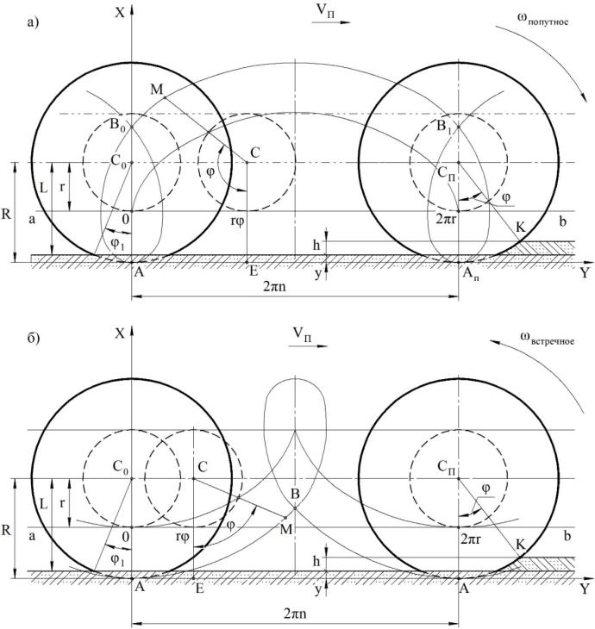

а) Схема попутной (обратной) разработки льда; б) Схема встречной (прямой) разработки СЛО и наледи

Рисунок 2.1 - Схема соударения рабочего оборудования (ударного инерционного бойка) с СЛО и наледью на несущей поверхности дорог

Необходимость учёта данного параметра связана с тем, что в отличии от большинства льдоуборочной техники, применяемой ныне для разрушения льда с помощью ударной нагрузки или резанием, гибкая связь имеет возможность деформироваться под нагрузкой. Поэтому радиус движения скалывающей кромки бойка является величиной переменной. При ударе она отклоняется, уменьшая радиус вращения.
Для определения, как величины самой деформации, так и для определения мгновенного радиуса движения гибкой связи бойка можно воспользоваться дифференциальным уравнением изгиба элемента ворса щёточного рабочего органа, предложенным В.И. Баловневым [10, с. 441-462]:

$\frac{dϕ}{dS}=\frac{M}{EJ}$ (2.9)

Решая данное выражение (2.9), находим зависимость между силой разработки льда и уменьшением радиуса движения скалывающей кромки бойка (по аналогии с решением данного уравнения А.Р. Пуртовым, применительно к щёточному рабочему органу [14, с. 39, с. 141]).
Уравнение примет следующий вид:

$y_{c}=\left(S-L_{б}\right)\left(1-\sqrt{1-{\left(\frac{2\left(F_{уд}+F_{рез}-F_{тр}\right){\left(S-L_{б}\right)}^{1,5}}{Eπ{\left(r_{ж. св.}\right)}^{4}}\right)}^{2}}\right)$ (2.10)

где φ - угол отклонения гибкой связи в направлении вращения, S – длина гибкой связи от точки крепления к производящему цилиндру до точки крепления бойка, L_{б} – расстояние от точки крепления бойка до его наружной поверхности по максимальному диаметру расположения бойков на рабочем органе, М – изгибающий момент, Е – модуль упругости гибкой связи, J – её момент инерции относительно оси перпендикулярной оси вращения рабочего органа, равный 0,25πr_{в}⁴, где r_{г.св.} – радиус гибкой связи.
Причём сила трения связана с величиной у_{с} следующей зависимостью:

$F_{тр}=\frac{0,25f_{тр}Eπr_{ж. св.}^{4}{\left(S-L_{б}\right)}^{6}}{{\left(\left(S-L_{б}\right)-\left(y_{k}+y_{c}±Z_{р.о.}\right)\right)}^{8}}$. (2.11)

где Z_{Р.О.} – вертикальное перемещение рабочего органа относительно очищаемой поверхности.
Так как, величины у_{с} и Р_{ТР} взаимосвязаны, то становится ясно, что выражение (2.10) простого математического решения не имеет и может быть решено только методом последовательного приближения. Однако экспериментальные исследования показали, что при выполнении работ с использованием рабочего органа, спроектированного по данной методике, не всегда удаётся достичь требуемого качества очистки покрытия. Это объясняется тем, что при вертикальном перемещении рабочего органа вверх, зона контакта бойков и льда значительно снижается, при этом дополнительное отклонение от усилия разработки вообще приводит к разрыву контакта рабочего органа и разрабатываемого материала. Чтобы такого не происходило, необходимо выбирать условия работы рабочего органа ударного действия таким образом, чтобы сила трения в зоне контакта всегда была больше силы разработки [11, с. 24].
Выполнение данного условия достигается выбором величины предварительной деформации гибкой связи – у_{К}, обеспечивающим необходимые характеристики разработки при наибольшем центробежном «вылете» инерционно-ударного бойка от разбиваемой поверхности, а также допустимую общую деформацию гибкой связи при максимальном приближении его к обледенелой асфальтобетонной площадке под действием колебательных процессов. Фактором, ограничивающим величину соударения инерционных бойков и очищаемой поверхности, является потеря устойчивости элементов гибкой связи.
При значительной деформации каждый из элементов сложится (обмотается вокруг вала привода) и не будет участвовать в процессе разработки льда. В.И. Баловнев доказал, что для щёточного рабочего органа данный процесс наступает при превышении суммарной деформации ворса 1/15 его длины, но в его случае на ворсе нет инерционных элементов, расправляющих ворс под действием центробежной силы при вращении вала.
В связи со схожей кинематикой процесса взаимодействия с очищаемой поверхностью и конструктивных аналогов, можно предположить, что данная зависимость верна и для гибкой связи инерционно-ударных бойков льдоскалывателя [10, с. 441-462].
Обеспечение стабильных условий разработки льда обеспечивается обязательным выполнением указанных условий. Предварительная деформация гибкой связи у_{С} в это время равняется 0.
Для анализа эффективности работы с разным направлением вращения инерционных элементов по отношению к направлению поступательного перемещения льдоскалывателей необходимо, чтобы они обладали одинаковой производительностью.
Для этого при одинаковых скоростях поступательного перемещения льдоскалывателей, для обеспечения равной толщины скалывания, инерционные бойки с попутным направлением своего вращения должны, за счет меньшего сопротивления их перемещения по разрушаемой поверхности, обеспечивать большую скорость своего вращения по сравнению со схемой встречной разработки на некоторую величину, значение которой и определим далее.
Соотношение рассматриваемых скоростей определится зависимостью:

$K_{c}=\frac{υ_{c}^{п}}{υ_{c}^{в}}=\frac{\sqrt{υ_{п}^{2}+ω_{с.п.}^{2}∙R^{2}-2ω_{с.п.}∙R{∙υ}_{п}∙cosφ}}{\sqrt{υ_{п}^{2}+ω_{с.в.}^{2}∙R^{2}-2ω_{с.в.}∙R{∙υ}_{п}∙cosφ}}$ (2.12)

Для обеспечения равенства производительности необходимо, чтобы между угловыми скоростями вращения выдерживалось следующее соотношение:

$ω_{с.п.}\left(Rω_{с.п.}-2υ_{п}cosφ\right)=ω_{с.в.}\left(Rω_{с.в.}+2υ_{п}cosφ\right)$ (2.13)

Из формулы видно, что данная величина зависит от угла положения элемента гибкой связи и бойка. Так как скорость вращения должна быть постоянной, то для сравнения примем среднюю скорость движения бойка в забое, которая равняется скорости движения на глубине, равной половине толщины снежно-ледяного покрова. Тогда выражение (2.13) перепишется в виде:

$ω_{с.п.}\left(Rω_{с.п.}-2υ_{п}\left(1-\frac{y_{k}+\frac{h}{2}}{R}\right)\right)=ω_{с.в.}\left(Rω_{с.в.}+2υ_{п}\left(1-\frac{y_{k}+\frac{h}{2}}{R}\right)\right)$ (2.14)

Решая данное уравнение, получаем необходимую зависимость между скоростями при :

$ω_{с.п.}=ω_{с.в.}+\frac{2υ_{п}\left(1-\frac{y_{k}+\frac{h}{2}}{R}\right)}{R}$, (2.15)

Таким образом, скорость вращения ω_{сп} при попутной разработке зависит от скорости движения машины, а значит и от требуемой производительности. При этом увеличение деформации гибкой связи, также как и увеличение высоты разрабатываемого материала, наоборот приводит к возможности уменьшить скорость вращения рабочего органа. Зависимость изменения ω_{сп} от R имеет обратно пропорциональный характер.
Из формулы (2.15) следует, что с точки зрения кинематики самого процесса удаления льда, более предпочтительной является схема встречной разработки льда. Но, тем не менее, данный способ не может гарантировать сохранности очищаемого дорожного полотна от повреждений, связанных с конструктивными особенностями рассматриваемого рабочего оборудования, а также с видом его работы. Так, из схемы соударения (рисунок 2.1, б) видно, что перед тем, как дробить лёд, инерционно-ударный боёк сначала может удариться в уже очищенный от СЛО отрезок дорог, что может послужить причиной разрушения ее несущего слоя.
Та суммарная энергия, которой обладают инерционные бойки, расходуется не только на разбивание СЛО, но и на возможное разрушение целостности дорожного полотна при их соударении. При расчетах следует учитывать, что при схеме встречной (прямой) разработки, плоскость СЛО, по которой происходит удар, лежит не на дневной, несущей поверхности, покрытой СЛО, как при попутной схеме, а под некоторым углом.
Отсюда следует, что расстояние между этой плоскостью и точкой, которая одновременно является и точкой, лежащей на линии удара (по которой направлена скорость скалывания), и точкой принадлежащей границе льда, будет больше, а значит, будет больше и сопротивление скалыванию льда. Поэтому в дальнейших расчётах мы будем рассматривать только схему попутной разработки льда.

2.1.2 Механико-математическая теоретическая модель внедрения сферического бойка в деформируемый ледяной слой
Для обеспечения эффективной работы рабочих органов посредством установления значения необходимого ударного воздействия для разрушения льда, имеющего определенные характеристики, на дорожном покрытии необходимо построение соответствующей модели. Следует отметить, что в настоящее время проблеме разрушения льда на дорогах и тротуарах оборудованием ударного действия посвящено не так много научных исследований. Процесс разрушения льда при его контактном взаимодействии с твердыми телами является сложным, основы физической теории этого процесса еще не до конца развиты, поэтому сейчас не всегда возможно процесс разрушения льда описать количественно.
Применительно ко льду достаточно удобно использовать модели, в которых явления представлены в виде достаточно простых для практического применения уравнений состояния через напряжения и деформации на основе законов сопротивления материалов [11, с. 62-88; 14, с. 100-124; 15, с. 6-10; 16, с. 8-10; 17, с. 60-65; 23, с. 58-86; 36, с. 43-70; 44, с. 177-191; 47, с. 157-164].
Сначала зависимости для определения параметров РО, необходимых для эффективного разрушения льда, получим теоретически, исходя из общих предпосылок, например, что в момент соударения со льдом вся кинетическая энергия бойка должна поглощаться последним и происходить ее полный переход в работу разрушения и далее - в деформации и напряжения.
Подойдем к рассмотрению вопроса взаимодействия со льдом бойка со сферической ударной поверхностью с позиций базовых положений механики упруго деформируемого твердого тела, поскольку проявление пластических свойств (не хрупких) льда при ударе, в большинстве опытов, очень мало. Макроскопическое разрушение доселе неделимой целостности льда после его ударных контактов с бойками, будем считать механическим разрушением льда [36, с. 43-70; 70-74].
Взаимодействие ударников льдоскалывающей машины в виде абсолютно жесткого сферического тела, с деформируемой поверхностью представляет собой актуальную контактную задачу прикладной механики [75 - 78], имеющую достаточно широкое применение (рисунок 2.2).
Разрушение в СЛО при ударе твердым, прочным телом, неразрывно с одновременным появлением многочисленных поверхностей разрыва, разделящих материалы соударения на упругие и вязкие, может быть жидкость.

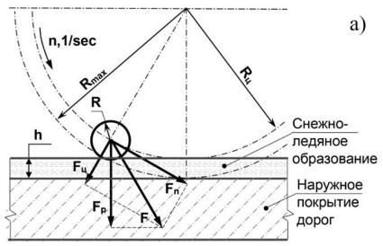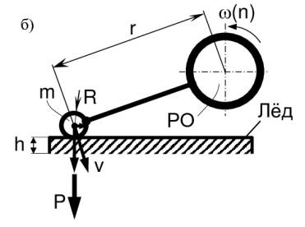
r - расстояние от оси вращения до центра масс бойка (м); ω – угловая скорость (с⁻¹) (n – частота (об/мин)) вращения рабочего органа; v – скорость соударения бойка со льдом (м/с); m – масса бойка (кг); R - радиус бойка, м; Р – сила удара бойка по льду (Н); h - толщина льда, м
Рисунок 2.2 – Схема взаимодействия сферического бойка со льдом

Пробные натурные опыты показывают, что концентрированный удар твердого, прочного тела о внешнюю кромку тонкого льда вызывает ее «луночное» смятие, при этом, одновременно, раздробленный слой льда в виде мелкой крошки как-бы выжимается на внешнюю поверхность, а в самой зоне контакта, между оставшимся неразрушенным льдом и твердым телом, образуется промежуточный (возможно жидкий) слой определенной толщины, который может опять превратиться в сплошной лед [79, 80].
Растягивающие нагрузки начинают оказывать влияние на элемент, еще, по-прежнему, остающийся в матрице жесткости.
Буссинекс (Boussinesq I.) в свое время представлял решение задачи статического действия концентрированной силы P на поверхность, устанавливающей границы упругого полу бесконечного тела (рисунок 2.3,а), которое вкупе с его разновидностями, предусматривающими недеформируемую границу на некоторой глубине z=h=h₁+h₂ двухслойного пространства (рисунок 2.3,б), можно считать основой обсуждаемой математической модели [14, с. 112; 77, с. 640-647; 81, с. 15-24].
К схематизации среды, согласно рисунка 2.3б, принимаем следующие допущения, используемые в механике сминаемого с деформацией сплошного твёрдого объекта [50, с. 32-42]:
- материалы пространства 0≤r≤∞, 0≤z≤h – однородные, сплошные, изотропные;
- на пороговой (экстремальной) плоскости, верхним и следующим за ним слоями, должен быть гарантирован существующий контакт, неразрывная связь: h₁+h₂=h=z.
С учетом симметричного характера моделируемого процесса и конструктивно-технологической двухслойности пространства, вводим функции нормальных σ_{ri}=σ_{ri}(r, z), σ_{θi}=σ_{θi}(r, z), σ_{zi}=σ_{zi}(r, z) и касательного τ=τ(r, z) (рисунок 2.3, а) напряжений в цилиндрических координатах r, z, в ключевую расчетную схему рисунка 2.3, б [81, с. 15-24].
; (2.16)

; (2.17)

; (2.18)

, (2.19)

где i=1, 2 – номера слоёв (рисунок 2.3, б);
μ₁, μ₂ – коэффициенты Пуассона материалов пространства, имеющих соответствующие модули упругости Е₁, Е₂.
Аппроксимирующие зависимости (2.16)–(2.19) точно удовлетворяют граничным условиям вида:
- на поверхности z=0

σ_{z}(r,0) = τ(r,0) = 0; (2.20)

- в любом горизонтальном сечении z=const с площадью F=∞ и ее элементарной составляющей dF=r∙dθ∙dr (рисунок 2.3, а), где равнодействующая вертикальных усилий σ_{z} должна быть статически эквивалентна внешней нагрузке Р, то есть

; (2.21)

(при r→∞ и z→∞) (2.22)

Продолжая решение поставленной задачи, находим осевые перемещения w₁=w₁(r, z) и w₂=w₂(r, z) в упруго деформируемом пространстве (рисунок 2.3, б) от сосредоточенной в точке r=z=0 силы Р, воспользовавшись: формулой обобщённого закона Гука для линейного деформационного параметра ε_{zi}

; (2.23)

- дифференциальной зависимостью Коши - . (2.24)

Интегрируем равенство (2.24) по переменной z с учётом выражений (2.7) - (2.9), (2.23) и таблиц [82, 83, 84, 85, 86, с.24-27]:

; (2.25)

где Φ₁(r), Φ₂(r) – функциональные зависимости, включающие пока неизвестные коэффициенты К₁ и К₂:

. (2.26)

Имея готовое решение (2.25, 2.26) для сосредоточенной силы Р (рисунок 2.3, б), представим, что на упругом пространстве конечной толщины h и бесконечном по координате r, находится абсолютно жёсткая сфера (рисунок 2.4), описанная радиусом R.

a)
Р
r
z
σ_{r}
E, μ
dr
θ
dF
r
z
z
O
σ_{z}
τ
σ_{r}
σ_{θ}
r
dθ
O
б)
r
z
h
O
P
r
E₁, μ₁
E₂, μ₂
w₁
w₂
z
h₁
z
h₂
1
2
Абсолютно жесткая среда
а) классическая модель бесконечного полупространства Буссинеска;
б) двухслойное пространство конечной толщины h

Рисунок 2.3 – Базовые расчётные схемы
При исключении влияния (Р=0) внешнего давления и собственного веса на шарообразное сферическое тело, касание сферы с крайней (z=0) плоскостью, совершается на пике r=z=0.
На малом, по сравнению с R, расстоянии

(2.27)

Зазор или просвет w_{пр}=w_{пр}(r) можно, как известно, с достаточным приближением аппроксимировать формулой:

. (2.28)

Если в центре сферы подать нагрузку Р⊥r, заставляющую сферу взаимодействовать с упругими слоями ледяного покрытия, то в месте их граничного соприкосновения (z=0) площадка соприкосновения начнет принимать форму сферического сегмента и изогнется под его очертания, тогда ее образующую можно с достаточной степенью точности описать параболической зависимостью, опираясь на (2.27), (2.28) (рисунок 2.5) [81, с. 15-24]:

, (2.29)

где w₀ – наибольшая полусфера, на которую боек по высоте вдавится в лед;
α – радиальный размер ледяной лунки от вдавленного шара.
Рисунок 2.5 кратко иллюстрирует исходные положения соприкосновения и внедрения двух тел для расчета упруго изогнутых пространственных поверхностей материалов и процесса их физмат моделирования, параллельно к зависимости (2.27), рассматривая выдвинутые ранее гипотезы [50, с. 32–42; 81, с. 15-24; 86, с. 24-27]:
- контактное давление q=q(r)⊥r, а силы трения равны нулю;
- статическая нагрузка Р, приложенная к штампу, создаёт в зоне контакта только упругие деформации, подчиняющиеся закону Гука;
- функция q(r) выражается эллиптической зависимостью Герца-Штаермана [75, с. 148-176; 81, с. 15-24; 86, с. 24-27; 87]:

(2.30)

с экстремумом в центре r=0 круговой площадки,

(2.31)
тогда формула (2.30) верно описывает распределение силы Р вовремя вдавливании сферического или описанного параболой тела в безграничное полупространство (0≤r≤∞, 0≤z≤∞) (рисунок 2.5).

O
r
w_{п}
R
z
h₁
h₂
h
r
O
P
R
w₀
w₁
r
z
dF
dr
Граница
контактной
поверхности
r
O
Упругое
пространство

Шаровой
штамп
α
Рисунок 2.4 – Естественное (преддеформируемое) (Р=0) состояние пространственной системы |  | Рисунок 2.5 – Схема для расчета упруго изогнутых пространственных поверхностей материалов
Найдем, используя определение суперпозиции, перемещения произвольных позиций w_{z2}=w_{z2}(z, 0) и w_{z1}=w_{z1}(z, 0) принадлежащих оси z, в лежащих на ней интервальных точках h₁≥z≥0 и h₁≤z≤h=h₁+h₂ (рисунок 2.3,б, 2.6), воспользовавшись зависимостями (2.25), (2.26), (2.30), справочной информацией и заменяя силу Р, согласно рисунка 2.6, на бесконечно малую величину, действующую по элементарной площади :

(2.32)

а также вводя новую переменную [81, с. 15-24; 86, с. 24-27]

(2.33)

при условии, что в процессе интегрирования по аргументу r

(2.34)

Опуская несложные промежуточные преобразования и учитывая (2.25), (2.26), (2.30), (2.32), в итоге получаем:

; (2.35)

. (2.36)

Параметры К₁ и К₂ определяются из двух кинематических граничных условий (см. рисунки 2.3б и 2.6):

- при z=h₁: ; (2.37)

- при z=h₁+h₂=h (2.38)

Раскрывая равенства (2.37–2.38) с помощью аналитических выражений (2.35-2.36), будем иметь:

(2.39)

(2.40)

Для исследования упругих перемещений и напряжённого состояния материала в месте контакта (рисунки 2.3б и 2.5) предварительно определяем деформацию граничной поверхности пространства от воздействия нормального давления q=q(r), распределенного по некоторой части плоскости z=0 в пределах круга 0≤r≤α радиусом α (рисунки 2.5 и 2.6). Полагая в формулах (2.25 - 2.26) z=0 и i=1, получаем функцию перемещения w₁=w₁(r, 0) точек плоской поверхности при действии концентрированной силы P:

(2.41)

Касательная к q(r)
при r=α
π/2
w₁
z
α
ψ
dψ
B₁
l
r
dF
C
A
r
B
q(r)
w₀
q₀
Касательная к q(s)
при s=l
π/2
l
s
ds
O
O
Рисунок 2.6 – Схема к решению интегрального уравнения (2.41), определяющего перемещение w₀=max и радиус α

Согласно принципу суперпозиции, в применении к аналитическому выражению (2.41), имеем интегральную зависимость [81, с. 15-24]:

, (2.42)

где s – расстояние от произвольной точки А, в которой ищется перемещение w₁, до места приложения элементарной силы qdF (рисунок 2.6);
dF – бесконечно малая площадка

(2.43)

с отсчётом полярного угла ψ от горизонтальной оси.
Обозначим длину хорды BB₁ через 2l и запишем выражение (2.42), с учетом (2.43), в виде двойного интеграла по переменным s, ψ при изменении аргумента ψ от 0 до π:

(2.44)
с использованием обозначений рисунка 2.6 и справочных данных [88]:

(2.45)

Из геометрических соображений (см. рисунок 2.6)

. (2.46)

Тогда, на основании (2.45) и [50, с. 32–42; 81, с. 15-24; 86, с. 24-27]:

(2.47)

Учитывая (2.31) и сравнивая правые части выражений (2.29), (2.47) в подчеркнутых слагаемых (2.47), заключаем, что искомое максимальное значение w₀ функции w₁ (r, 0) будет равно:

, (2.48)

а для определения радиуса α контактной поверхности (рисунки 2.5 и 2.6) будем иметь трансцендентное уравнение
(2.49)

которое решается методом подбора.
Результат (2.48) получается и из ранее выведенного функционального соотношения (2.35) для w_{z1}=w_{z1}(z), если принять z=0.
Естественно, что найденные зависимости (2.48) - (2.49), при выполнении условий (2.29), (2.42) - (2.44), адекватны точному решению обратным методом интегрального уравнения [50, с. 32–42; 81, с. 15-24; 86, с. 24-27]:

(2.50)

относительно функции q(r), представляемой формулами (2.30, 2.31).
Поскольку структура зависимостей (2.7, 2.10) внутренних силовых факторов σ_{ri}, σ_{θi}, σ_{z}, τ полностью совпадает с соответствующими классическим соотношениям однородного полупространства, для количественной оценки напряжений рассматриваемой двухслойной системы (рисунки 2.3.б, 2.4 и 2.5) в замкнутой области 0≤z≤h, 0≤r≤α контакта соприкасающихся тел, можно использовать известные формулы, дополненными индексом i=1; 2.
Общий механизм оценивания поверхностной прочности и жесткости льда (рисунок 2.3.б) рассматривает основным параметром размер α деформированной (разбитой) контактной поверхности наружной площадки основания (рисунок 2.5), находимой по зависимости (2.49) по найденным значениям искомых характеристик P, R, h₁, h, E₁, E₂, μ₁, μ₂.
Полученные в данной главе диссертации теоретические зависимости можно непосредственно использовать во многих технических приложениях, включая необходимое нахождение параметров поперечного удара неделимого бойка сферической или кубической формы по СЛО (с целью его ликвидации), образовавшихся на твердых покрытиях дорог, например, асфальтобетонных, или бетонных полос, с кусочно-однородной структурой по толщине слоев.
При этом главным эксплуатационно-технологическим требованием, несомненно, должно быть соблюдение условий, обеспечивающих целость, прочность и недеформируемость (упругую жесткость) дорожного покрытия в процессе фрезерования или сбивания с него СЛО, что должно обеспечиваться расчетом, подбором и регулированием механико-геометрических рациональных параметров как при проектировании льдоскалывателя, так и при расчете требуемых параметров динамического рабочего процесса «Подвижный инерционный боек) – неподвижное основание».
Разработанную теоретическую модель и методику расчета возможно обобщить при i>2 на неоднородные пространства конечной h=const и бесконечной толщины h=∞ с постоянными упругими характеристиками материалов E_{i}=const, μ_{i}=const в пределах одного слоя.
2.1.3 Теоретическая математическая модель ударно-силового взаимовлияния сферического ударника с упруго деформируемым ледяным слоем
Предмет рассмотрения является одним из дополняющих вариантов типичной схемы соударения упруго деформируемых сферических тел, в своё время исследованной Г. Герцем, который рассматривал деформации твердых тел после их быстрого соприкосновения при независимом встречном движении сферических тел по общей оси, пронизывающей их центры, со скоростями v₁ и v₂ после соприкосновения (рисунок 2.7) приняв что одно из этих тел является неподвижным упругим полупространством с нулевой кривизной границы z=0, а ударяющая сфера-ударник весом Р имеет недеформируемую поверхность с общим радиусом R (рисунок 2.8) [14, с.112-114; 87, с. 47-84; 88, с. 278-289]:
v₁
v₂
О
Р_{у}
Р_{у}
Рисунок 2.7 – Типичная схема соударения упруго деформируемых сферических тел по Герцу

Г. Герц, подробно исследуя встречно-поперечный удар, определил ограничения поверхностей соударяющихся тел, пренебрег образующейся вибрацией и выдал гипотезу, что при одинаковых уравнениях, характеризующих движение всех частей соударяющегося тела, закон ударного соприкосновения будет справедлив для любой формы соударяющихся тел [14, с.112-114; 50, с. 32–42; 81, с. 15-24; 87, с. 47-84].
Механико-математическая модель, применительно к расчетной схеме рисунка 2.8, базируется на следующих предпосылках и допущениях:
а) материал полупространства 0≤r≤∞, 0≤z≤∞ - однородный, сплошной, изотропный и физически линейный, подчиняется закону Гука;
б) удар бойка – абсолютно неупругий, при коэффициенте восстановления k_{в}=0:
в) характер аналитической зависимости между усилиями Р, Р_{у} и соответствующими перемещениями w_{о}, w_{оy} остается неизменным при статической Р и динамической Р_{у}= Р_{у} (t) нагрузках (t – время):

(2.51)

(2.52)

где μ - коэффициент Пуассона материала твердой среды, имеющей модуль упругости Е (рисунок 2.8);
г) время соударения (контакта) t_{у} идентично моменту реализации наибольшего перемещения перекоса сжатия w_{оm} (рисунок 2.8), что соответствует, в свою очередь, падению до нуля скорости v перемещения бойка G (0≤t≤t_{у}), т.е.

(2.53)

(2.54)

тогда, для t>t_{у}, соотношение Р_{у} зависимости давления в точке соударения q_{y}=q_{y}(r, t), описывается формулами Герца-Штаермана:

, (2.55)

с экстремумом (2.56)

r=0 для середины сегмента (полусферы) соприкосновения (Р_{у}=0, t>t_{у});
е) после разгрузки, когда Р_{у}=0, деформации в упругой среде исчезают практически мгновенно [50, с. 32–42; 81, с. 15-24; 86, с. 24-27].
Исследуем и оценим возможность использования метода коллокации для приближенного определения основных параметров импульсного контактного взаимодействия сферического штампа с поверхностью полупространства, к которым относятся (рисунок 2.8):
w_{оm}=w_{оy}(t_{y}), α_{m}=α_{y}(t_{y}) – соответственно, наибольшие значения перемещения w_{оy} точки «O» начала отсчета цилиндрических координат z, r и радиуса контактной площадки:

; (2.57)
Р_{ym}=Р_{y}(t_{y}) – максимальное сжимающее усилие, возникающее при ударе;
q_{om}=q_{oy}(t_{y}) – экстремальная величина функциональной зависимости (2.55), представляемая, на основании (2.52), (2.56) и (2.57), в виде

. (2.58)

O
P
R
w_{оу}
v
r
z
r
q_{y} (r, t)
θ
O
Полупространство
Сферический боек
α_{y}
r
w_{оm}
σ_{ry}
σ_{zy}
τ_{y}
E, μ
z
α_{m}
z
r
σ_{ry}
σ_{θy}
π/2
q_{om} при t=t_{y}
q_{oy}
Касательная к q_{у} (r, t)
при r=α_{y}, 0<t<t_{y}
t=t_{y}
2
1
Рисунок 2.8 – Расчетная схема ударного взаимодействия бойка и полупространства

Исходное дифференциальное уравнение моделируемой динамической системы с одной степенью свободы, описывающее движение точечной массы со скоростью v, выглядит следующим образом:
, (2.59)

или, принимая во внимание формулу (2.52),

, (2.60)

где К – постоянный коэффициент

; (2.61)

g – ускорение силы тяжести (g=9,81 м/с²).
Руководствуясь [50, с. 32–42; 81, с. 15-24], преобразуем равенство (2.60):

, (2.62)

откуда после замены
, (2.63)

имеем
. (2.64)

Пусть при t=0
; (2.65)

то есть отсутствует перемещение w_{oy} (0) массы m, а ее заданная начальная скорость в момент времени, предшествующий соударению тел, равна v₀. Тогда, интегрируя уравнение (2.64) в пределах v₀≤v и 0≤w_{oy}, получаем

. (2.66)
На основе приближенного определения параметров импульсного контактного взаимодействия сферического бойка с поверхностью полупространства (рисунок 2.8), а именно, составив и решив дифференциальное уравнение моделируемой динамической системы с одной степенью свободы, описывающее движение массы m=G/g со скоростью v, проведя ряд замен, а также учитывая, что при t=0 перемещение массы m - w_{oy}(0)=0, скорость массы m в начале соударения тел v(0)=v₀, а в конце соударения - v(t_{y})=0, получим выражения для определения величин, характеризующих процесс взаимодействия сферического бойка со льдом (рисунок 2.8) [17, с. 60-65; 45, с. 13-15; 71, с. 1-8; 73, с. 49-56; 81, с.15-24]:
- w_{оm}=w_{оy}(t_{y}) - наибольшее значение перемещения w_{0y} точки «O» начала отсчета цилиндрических координат z, r, то есть величина максимального проникновения бойка в полупространство [33, с. 1-6]:
Если подставить в соотношение (2.66) v=v(t_{y})=0, то, по условию (2.53) с учетом (2.61), определим величину экстремального сближения бойка (штампа):

, м, (2.67)

где К – постоянный коэффициент; ;

- α_{m}=α_{y}(t_{y}) – наибольшее значение радиуса контактной площадки.
Зная w_{om}, находим, согласно (2.52), (2.57), (2.58) и (2.61), искомые максимальные параметры P_{ym}, α_{m}, q_{om}:

, Н; (2.68)

, м; (2.69)

- q_{om}=q_{oy}(t_{y}) – экстремальная величина функциональной зависимости (2.55), представляемая на основании (2.51, 2.52) в виде

, Па. (2.70)

Найдем напряжения на периферии (точка 2, рисунок 2.8) площадки контакта сферического бойка со льдом [9, с. 23-26; 17, с. 60-65; 86, с. 24-27]:

, Па, (2.71)
где q=q_{om}, определяемое по выражению (2.30).
Из формулы (2.71) после преобразований получаем зависимости для определения массы m бойка и скорости его соударения со льдом:

, кг, (2.72)

, м/с (2.73)

где [σ] – допускаемое напряжения разрушения льда, Па.
В программе Microsoft Excel был произведен расчет массы сферического бойка m по формуле (2.72) и скорости его соударения v по формуле (2.73) для соответствующих условий при следующих исходных данных: частота вращения рабочего органа n=116 об/мин, расстояние от оси вращения рабочего органа до центра масс бойка r=400 мм, боек – стальная сфера радиусом R=0,025 м, допускаемое напряжение разрушения льда для точки 2 – [σ]=2 МПа, для точки 1 – [σ]=3 МПа. Результаты расчетов массы m и скорости v бойка представлены в таблице 2.1.

Таблица 2.1 – Масса бойка по формуле (2.72) и скорость соударения по формуле (2.73) при допускаемом напряжении разрушения льда
R, м | 0 | 0,025 | 0,05 | 0,08 | 0,1
m, кг, при [σ]=2 МПа в т.2 | 0 | 1,31⋅10⁻⁸ | 1,05⋅10⁻⁷ | 4,31⋅10⁻⁷ | 8,41⋅10⁻⁷
v, м/с, при [σ]=2 МПа в т.2 | 0 | 0,00078 | 0,00078 | 0,00078 | 0,00078

Как видно из таблицы 2.1 расчетная масса бойка, как и скорость, во всех случаях очень малы и, как следует из практического опыта, не позволят разрушить лед даже достаточно малой толщины, что говорит о неверной количественной оценке процесса разрушения льда по теоретическим формулам (2.72), (2.73), что можно объяснить сложностью и трудностью теоретического описания реального поведения льда в процессе деформации и разрушения [11, с. 17-58; 36, с. 102-110; 44, с. 177-191; 47, с. 157-164]. Например, это может быть обусловлено отличием реальных условий разрушения льда, от условий, при которых определялось допустимое напряжение разрушения, невозможностью учесть потери энергии, принятым допущением, что лед - упругая среда, тогда как реальное поведение льда более сложное, а также и др.
Таким образом, необходима корректировка полученных теоретических зависимостей так, чтобы они давали верную количественную оценку процессу разрушения льда при ударе сферического бойка и могли быть практически использованы. Корректировку возможно провести эмпирическим путем, то есть на основе экспериментальных исследований.
В основу эмпирической корректировки полученных теоретических зависимостей положим предположение, что неточность результатов теоретического расчета в основном вызвана тем, что реальные напряжения в слое льда при его разрушении на практике оказываются гораздо больше общепринятых допустимых значений. Исходя из этого, в теоретические зависимости следует внести эмпирические поправки, необходимо и достаточно учитывающие реальную картину разрушения льда [11, с. 81-82].
Замкнутое решение (2.66) нелинейного дифференциального уравнения (2.62) возможно только для бесконечного однородного полупространства из линейно-упруго деформируемого изотропного материала (см. допущение а)). В случаях, когда данная предпосылка не соблюдается, например, для многослойной среды, точное интегрирование правой части равенства (2.64) станет невозможным. Учитывая это важнейшее с практической точки зрения обстоятельство, определяем функцию w*_{oy}=w*_{oy}(t) базового дифференциального уравнеия (2.60) наиболее простым, но достаточно эффективным приближенным аналитическим методом коллокации [74, с. 62-72] с двумя точками на оси t, имеющими координаты:

; (2.74)

где η - пока неизвестный коэффициент, величина которого изменяется в диапазоне

. (2.75)

В качестве аппроксимирующего выражения для w*_{oy}=w*_{oy}(t) воспользуемся решением аналогичного (2.60), но линейного дифференциального уравнения свободных незатухающих колебаний системы с одной степенью свободы [75, с. 173-192; 81, с. 15-24; 86, с. 24-27]:

, (2.76)

откуда
; (2.77)

где С, β - соответственно, амплитуда и круговая частота колебательного процесса.
Из допущения г) (см. выше) об отсутствии колебаний в модели рисунка 2.8, а также предпосылки д) - о продолжительности t_{у} удара, следует, что область определения переменной t должна быть ограничена четвертью периода , изменения первой синусоиды (рисунок 2.9),
(2.78)

а функция (2.77), удовлетворяющая тем же начальным условиям (см. (2.65))

(2.79)

принимает максимальное значение

. (2.80)

Время удара
w*_{oy}
w*_{om}=C=max
O
t
Рисунок 2.9 – Общий характер графика функциональной зависимости (2.77)

Нетрудно проверить, что при подстановке w*_{oy}, согласно (2.77) в уравнение (2.60), тождественно соблюдается нулевое равенство

(2.81)

в первой коллокационной точке t₁=0, так как .
При этом из неоднородного граничного условия (2.79) будем иметь

, 2.82)

и формула (2.77) преобразуется к виду

. (2.83)

Далее, для определения параметра β предварительно модифицируем функцию (2.83), заменой β на его значение

, (2.84)

соответствующее, с учетом (2.78), экстремальному перемещению w*_{om} и конечной скорости

, (2.85)

если v₀≠0, а cos βt_{y}=0, ⇒ , ⇒ формула (2.84).
После этой процедуры (см. выражение (2.83))

. (2.86)

Реализуя алгоритм метода коллокации [74, с. 62-72; 89, 90], потребуем, чтобы уравнение (2.60) удовлетворялось и в некоторой второй точке t₂, параметры которой должны соответствовать условиям (2.74) – (2.75).
Подставив (2.86) в (2.60), получаем

; (2.87)

откуда следует, с учетом (2.74) и (2.84),

(2.88)

; (2.89)

где коэффициент η на интервале (2.75) определяется отношением

. (2.90)

Продолжая решение задачи, находим абсолютную деформацию w*_{om} границы z=0 полупространства (рисунок 2.8), используя соотношение (2.86) при t=t_{y} и формулу (2.89):

. (2.91)

Параметр η, для координаты t₂ вычисляем из равенства

, (2.92)

раскрытие которого, с помощью (2.67) и (2.91), приводит к численным результатам

(2.93)

в пределах вышеуказанного диапазона (2.75) с практически нулевой погрешностью у перемещения w*_{om} по отношению к математически точному значению w_{om} и, как следствие, полной адекватности выведенных формул (2.68) – (2.73).
Из выражения (2.84) получаем, учитывая (2.89) и (2.93), приближенную формулу для расчета продолжительности удара

, (2.94)

где коэффициент β определяется в соответствии с (2.89) и (2.93):

. (2.95)

Для нахождения точного значения t_{y} трансформируем ранее полученное решение (2.66) к виду [71, с. 99-105; 73, с. 10-25; 74, с. 62-72; 81, с. 15-24]:

. (2.96)
Заменяя v через и умножая на dt обе части равенства (2.96), получим:
(2.97)

Разделяя переменные в дифференциальном выражении (2.97), будем иметь:
(2.98)

Для интегрирования этого уравнения в пределах от 0 до t и от 0 до w_{oy} вводим в (2.98) новую переменную Х, используя алгебраическое соотношение (2.67). Результатом этой математической операции является [73, с. 10-25]:

, ; (2.99)

откуда получаем для продолжительности соударения t_{y} выражение

(2.100)

Интеграл в правой части равенства (2.100) не является элементарным и для его раскрытия применяем справочную формулу [85, с. 88]

; (2.101)

где , - гамма-функции или эйлеровы интегралы второго рода, определяемые в численном виде с помощью таблиц специальных функциональных зависимостей. В данном случае и по методике [11, с. 15-17]:

, (2.102)
, (2.103)

. (2.104)

(2.104) выведена с учетом (2.67), (2.100)
Относительная погрешность П% приближенного решения t*_{y}, согласно (2.94), составляет

. (2.105)

В инженерно-технических расчетах на удар, где главными параметрами являются не продолжительность t_{y} контактного взаимодействия тел, а экстремальные механико-геометрические характеристики (2.67) – (2.70), установленная ошибка, равная 6,71%, не играет существенного значения с эксплуатационно-технологической и конструктивной точек зрения.
Для примера рассмотрим расчет контактного давления q и напряжений σ, создаваемых рабочим органом со сферической контактной поверхностью радиусом R=0,05 м, движущимся со скоростью v=0,523 м/с (n=50 об/мин, радиус расположения рабочих органов r=0,1 м), весом G=0,5 Н (массой 0,05 кг) по снежно-ледяному образованию, имеющему: толщину, равную 1 мм, модуль упругости Е=4850 МПа; коэффициент Пуассона μ=0,33. При g=9,81 м/с², выполняя последовательный расчет, находим величину контактного давления q рабочего органа на снежно-ледяное образование:

с⁻²⋅м^{-1/2};

м;

Н;

м;

Па (Н/м²) = 62,6 МПа;
МПа.

Полученная численная величина напряжения в снежно-ледяном образовании σ=7,09 МПа превышает прочность льда σ_{льда}=1,3...3 МПа, но меньше предела прочности дорожного покрытия, выполненного, например, из асфальтобетона σ_{покр}=9...12 МПа, при этом величина деформации снежно-ледяного образования w=0,0163 мм не превышает толщины снежно-ледяного образования, равной 1 мм, что обеспечивает разрушение снежно-ледяного образования, но предотвращает повреждение дорожного покрытия.

Выводы.
1. Полученная механико-математическая модель позволяет определить минимальную величину контактного давления q, необходимую для разрушения снежно-ледяного образования, что устраняет необходимость применять избыточное по величине воздействие с запасом энергии, то есть снижает энергозатраты на процесс разрушения снежно-ледяных образований и позволяет сэкономить энергию;
2. При вращении приводного вала льдоскалывателя вместе со сменными секциями и инерционными бойками в направлении вращения его ведущих колес, мощность дробления СЛО в 2-3 раза ниже, чем при обратном вращении;
3. Для более точной оценки несущей способности упруго деформируемого пространства, моделируемого расчетной схемой рисунка 2.8, необходимы функции напряжений σ_{ry}, σ_{θy}, σ_{zy}, τ_{y} и гипотеза прочности, применительно к конкретному однородному изотропному материалу. Соответствующие формулы приведены в [91, с. 15-121; 92, с. 455-521], а возможность их практического применения непосредственно связана с размером α_{m} деформированной контактной поверхности полупространства, аппроксимируемым аналитическим соотношением (2.69). В этой же связи можно отметить, что взятая здесь за основу квазистатическая модель динамического взаимодействия груза Р с полу бесконечным пространством, проверена экспериментально и хорошо согласуется с теорией, описывающей соударение двух стальных сфер (рисунок 2.7);
4. Полученные результаты могут быть непосредственно использованы во многих научно-технических приложениях, в частности, для решения актуальной динамической задачи на ударное воздействие стального сферического бойка по слою льда (с целью его разрушения), образующегося на асфальтобетонных дорогах и покрытиях аэродромов;
5. Величина силы разрушения ледяного покрытия или СЛО, генерируемая инерционными бойками рабочего оборудования, была принята в качестве отклика. Данный показатель соответствует всем требованиям, необходимым для функции отклика, он является совокупно обобщенным и полным описанием объекта исследования, имеет размерную оценку и физический смысл.

3 МЕТОДИКА ЭКСПЕРИМЕНТАЛЬНЫХ ИССЛЕДОВАНИЙ ПРОЦЕССА РАЗРУШЕНИЯ ЛЬДА ИНЕРЦИОННЫМИ БОЙКАМИ-УДАРНИКАМИ ЛЬДОСКАЛЫВАТЕЛЯ

3.1 Этапы, задачи и общая схема экспериментальных исследований
В соответствии с задачами исследований, сформулированными на основе обзора научных исследований, приведённых в первой главе, экспериментальные работы включали в себя (рисунок 3.1):
- Исследования механических характеристик обледенелой поверхности автомобильных дорог. Экспериментальная проверка модели нового оборудования для разрушения льда ударом.
- Проведение экспериментальных исследований эффективности работы рабочего органа ударного действия опытно-промышленного образца льдоскалывателя. Экспериментальная проверка и уточнение математического формирования напряженности рабочей секции льдоуборочной машины и взаимодействия со льдом и уплотнённым снегом единичного бойка-ударника.
- Экспериментальные исследования единичной рабочей секции льдоскалывателя в натурной обстановке.
- Подготовка имитационного образца и экспериментальных опытов с рабочей ударной секцией льдоскалывателя с ударниками в виде рабочей полусферы на гибком подвесе [72, с. 99-105].
Общая схема экспериментальных исследований дана на рисунке 3.1.
Среди наиболее эффективных способов механического разрушения льда можно выделить воздействие ударом [9, с. 15-18; 11, с. 30-61; 16, с. 4-12], а особо, - ударное воздействие сферической поверхностью, применение которой, помимо эффективного разрушения льда, практически исключает повреждение при этом самого покрытия дороги или тротуара.
При выполнении проекта AP05130746 – «Механизированный комплекс для очистки дорог и тротуаров в зимнее время» по гранту КН МНиВО РК были разработаны рабочие органы со сферическими и кубическими бойками для разрушения ударом льда на дорогах и тротуарах [17, с. 60-65; 44, с. 177-191; 45, с. 8-27; 81, с. 15-24; 73, с. 6-35].
Как видно из данной схемы второй этап исследований проводится в стендовых условиях, а первый и третий – в натурных. В нашем случае натурные испытания проводились на экспериментальном опытно-промышленном образце (модели), но в естественных, не лабораторных, условиях. В лабораторных исследованиях проводились испытания на прочность и деформативность гибких тяг ударно-разрушающих элементов (УРЭ). Соответственно, в дальнейшем, стендовые исследования и исследования экспериментальных моделей также будут проводиться в лабораторных условиях, а опытные конструкторские образцы натурального навесного рабочего оборудования – целиком в реальных условиях города.

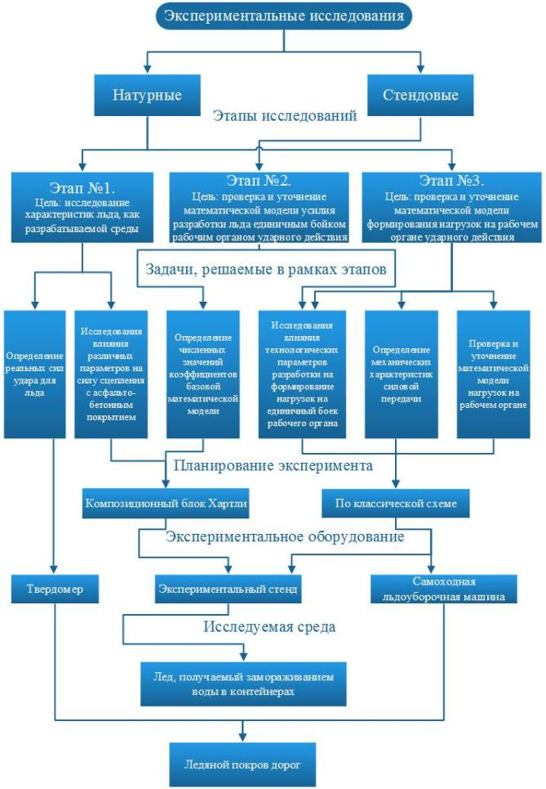

Рисунок 3.1 - Схема экспериментальных исследований

Экспериментальные исследования ледяного покрова как разрабатываемой среды заключались в определении статистических характеристик толщин обледенения на дорогах и тротуарах в районе города Усть-Каменогорска. Также проведены опыты по определению прочности и плотности ледяного наката при помощи плотномера ПДУ-МГ4 [93, сайт] и ударника ДОРНИИ. Сила сцепления льда и уплотнённого снега определялась с использованием прибора ELCOMETER 106 для определения адгезии льда к асфальтобетонной поверхности дорог [94, с. 1-12].
3.2 Методика и проведение эксперимента в лабораторных условиях
Прежде чем проводить опыты на натурной машине с навесным льдоскалывателем, проведем серию экспериментов на лабораторном стенде.
Изучим методологический подход и установим связь между характеристиками единичной рабочей ударной секции льдоскалывателя и особенностями разбиваемого льда [72, с. 99-105; 95, с. 1-5].
Поскольку рассматриваемая рабочая ударная секция в составе льдоскалывателя должна разрушать СЛО на дорожном покрытии, не разрушая при этом самого покрытия, вся энергия, сообщенная ударнику приводом, должна при их взаимодействии поглощаться льдом, то есть в момент касания предполагается полный переход кинетической энергии ударника в энергию разрушения льда за отрезок времени удара t [72, с. 99-105; 88, с. 278-289].
Кинетическая энергия ударника определяется по общеизвестной формуле:
Дж, (3.1)

где m – масса ударника, кг;
v – линейная скорость движения ударника, м/с.
Для определения линейной скорости движения ударника составим расчетную схему, показанную на рисунке 3.2.
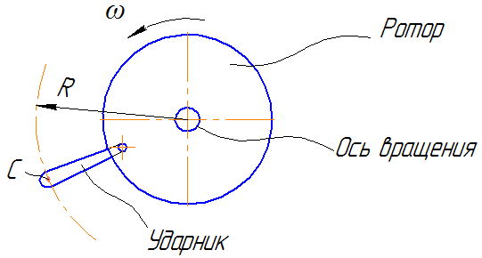

R – расстояние от оси вращения до центра масс С ударника, м;
ω – угловая скорость вращения рабочего органа (с⁻¹)

Рисунок 3.2 – Схема для определения линейной скорости ударника

Известно, что линейная v и угловая ω скорости связаны зависимостью:

, м/с. (3.2)

Тогда кинетическая энергия:

, Дж. (3.3)
Или, учитывая, что угловая скорость ω и частота вращения n (об/мин) РО связаны соотношением , с⁻¹:

, Дж. (3.4)

Определим силу, необходимую для начала разрушения льда, исходя из того, что лед при воздействии на него рабочего органа испытывает сжимающую нагрузку.
Сжимающая сила определяется [88, с. 47-112; 92, с. 67-98]:

, Н, (3.5)

где σ_{сж} – предельное напряжение сжатия льда, Па;
S – площадь поверхности соприкосновения ударника со льдом, м².
Как уже говорилось, наиболее безопасной для дорожного покрытия формой рабочей поверхности ударника является сферическая. Для определения площади поверхности соприкосновения сферического ударника со льдом составим расчетную схему (рисунок 3.3) [11, с.91-94].
Поскольку поверхность ударника сферическая, то искомая площадь – это площадь поверхности сегмента сферы:

, м². (3.6)

Подставим выражение (3.6) в формулу (3.5):

, Н. (3.7)

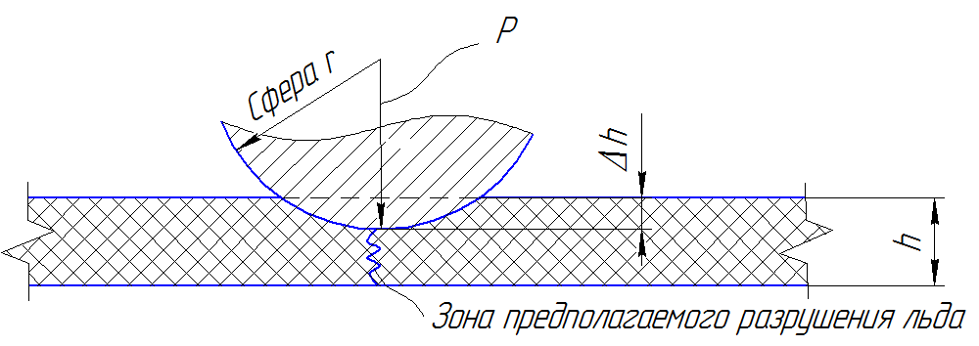

r – отрезок ударной части сферы (м); Δh – изменение взаимного положения и перемещения льда (м); h – толщина намерзшего льда (м)

Рисунок 3.3 – Расчетная схема оценки зеркала соприкосновения ударной полусферы с дробимыми льдом

Относительная деформация сжатия льда под действием ударника:

, (3.8)

где Е – модуль упругости для льда при сжатии, Па.

Относительная деформация также может быть определена:

, откуда , м. (3.9)

Поскольку, как предполагается, вся кинетическая энергия должна потратиться на разрушение льда, то есть полностью преобразоваться в механическую работу разрушения от силы Р на пути деформации Δh и перейти в потенциальную энергию разрушающих напряжений σ_{сж}, то можно приравнять подведенную кинетическую энергию ударника к механической работе разрушения и потенциальной энергии упругих деформаций:

. (3.10)

После подстановок: .

Откуда выразим массу ударника:

, кг. (3.11)

Подставим в выражение (3.11) формулу (3.9), получим выражение для массы ударника:

, кг, (3.12)

где σ_{сж} – наибольшее граничное усилие на сжатие льда, Па;
Е – Абсолютная величина податливости льда, Па;
n – Число оборотов привода секции льдоскалывателя, об/мин;
r – Охват ударной половины сферы-бойка, м;
R – Наибольший отлет сферы-бойка от оси приводного вала, м;
h – Толщина вмерзшего в дорогу льда, м [72, с. 99-105].
Компьютерной программой Microsoft Excel был произведен расчет по формуле (3.12) массы m единичного ударника для различных радиусов r сферической ударной поверхности и толщины h ледяной корки на асфальте при различной величине температуры воздуха (т.к. модуль упругости Е и предельное напряжение при сжатии σ_{сж} для льда зависят от температуры воздуха [5, с. 280-312; 6, с. 308-344; 96, с. 48-96] (для льда средний модуль упругости Е=4850 МПа, среднее значение предельного напряжения σ_{сж}=3 МПа)), частоты вращения осей бойков-ударников рабочего органа (соответствующей n=66 об/мин) и расстоянии от оси вращения вала привода рабочего органа до середины сферических бойков-ударников (R=400 мм).
Чтобы убедиться, что ледяные образцы не рыхлые или пустотелые, перед началом каждого эксперимента, а также при подготовке образцов льда, после соответствующей тарировки проверялся их модуль упругости на плотномере ПДУ-МГ4 (рисунок 3.4, 3.5) или ударнике ДорНИИ.
Рыхлые, набухшие образцы также сортировались по параметрам состояния для другой серии опытов как на открытом воздухе, так и в лабораторных условиях.
Масса m сферы-ударника, определенная для двух значений толщины льда и четырех фиксированных величин температуры воздуха, как пример дана в таблице 3.1, показывающей, что вычисленная масса ударника крайне мала, а это позволяет говорить об искаженной количественной оценке процесса разбивания льда по формуле (3.12), охватывающей более сложный процесс деформации и разбивания льда при взаимодействии со сферической поверхностью ударника [71, с.1-8; 81, с. 15-25; 97, с. 356-358].

Таблица 3.1 – Зависимость массы сферического ударника от параметров рабочей секции и характеристик льда при различных климатических условиях
 |  | t°=−4°С |  | t°=−10°С |  | t°=−15°С |  | t=−20°С
 |  | Толщина ледяного наката, h, мм
 |  | 30 | 70 | 30 | 70 | 30 | 70 | 30 | 70
 |  | Масса сферы-ударника, m, г
Рабочий радиус сферы-ударника, r, мм | 25 | 0,010852 | 0,05910 | 0,011652 | 0,063447 | 0,009242 | 0,050311 | 0,006808 | 0,03707
Рабочий радиус сферы-ударника, r, мм | 30 | 0,013023 | 0,070908 | 0,013983 | 0,076137 | 0,011088 | 0,060375 | 0,008169 | 0,044473
Рабочий радиус сферы-ударника, r, мм | 35 | 0,015196 | 0,082728 | 0,016314 | 0,088824 | 0,012938 | 0,070435 | 0,00954 | 0,051883
Рабочий радиус сферы-ударника, r, мм | 40 | 0,017364 | 0,094544 | 0,018646 | 0,101515 | 0,014784 | 0,080498 | 0,010890 | 0,059293
Рабочий радиус сферы-ударника, r, мм | 45 | 0,019538 | 0,106361 | 0,020978 | 0,114202 | 0,016634 | 0,090561 | 0,012254 | 0,066708
Рабочий радиус сферы-ударника, r, мм | 50 | 0,021707 | 0,118181 | 0,023305 | 0,126891 | 0,018480 | 0,100625 | 0,013612 | 0,074141
Рабочий радиус сферы-ударника, r, мм | 55 | 0,023876 | 0,129998 | 0,025637 | 0,139583 | 0,020323 | 0,110687 | 0,014974 | 0,081533
Рабочий радиус сферы-ударника, r, мм | 60 | 0,026047 | 0,141818 | 0,027965 | 0,152274 | 0,022277 | 0,120757 | 0,016339 | 0,088942
Рабочий радиус сферы-ударника, r, мм | 65 | 0,028221 | 0,153637 | 0,030297 | 0,164963 | 0,024024 | 0,130813 | 0,017696 | 0,096358
Рабочий радиус сферы-ударника, r, мм |  | 0,030386 | 0,165454 | 0,032632 | 0,177651 | 0,025873 | 0,140871 | 0,019056 | 0,103769

Следует отметить, что предположение о полном преобразовании ударной кинетической энергии в требуемую механическую работу дробления ледяного покрытия и потенциальную энергию его соответствующей упругой деформации не совсем верно, вследствие того, что часть энергии затрачивается на пластическую деформацию, а также преобразуется в тепловую энергию [97, с. 356-358; 98, с. 258-267].

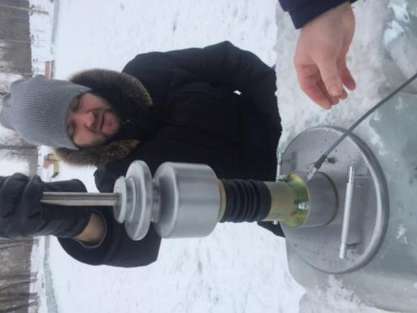

Рисунок 3.4 – Проверка модуля упругости образцов на плотномере ПДУ-МГ4

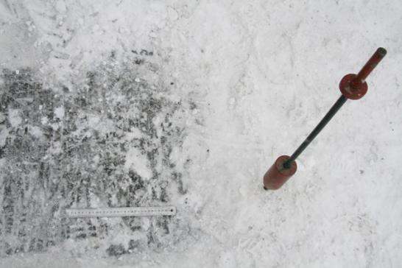

Рисунок 3.5 – Определение прочности льда ударником ДорНИИ

То есть, получение теоретическим путем пригодной для практического расчета формулы, связывающей между собой различные параметры рабочего органа, а также учитывающей характеристики льда, весьма затруднительно, поскольку явно не определено распределение подведенной кинетической энергии ударника между протекающими процессами и одновременно генерируемыми энергиями, как полезно потраченными, так и потерянными.
Для установления таких закономерностей необходимы экспериментальные исследования. Таким образом, получаемая зависимость для практического расчета РО должна опираться на результаты экспериментальных исследований и будет носить эмпирико-теоретический характер. За основу для получения расчетной зависимости можно взять формулу (3.12).

3.3 Исследование свойств льда и характеристик процесса его разрушения
Расчёты конструктивных параметров льдоуборочных машин с вращающимся роторным рабочим органом базируются на определении нагрузок, действующих со стороны разрабатываемой среды на разрушающие её элементы рабочих органов, которые могут быть представлены бойками или резцами.
Анализ существующих методов расчёта силы резания для ледорезных машин показал, что все они, выявляя соотношения между реальными и теоретическими процессами, требуют знания коэффициента и силы резания, получаемых при эталонных условиях. Экспериментальные исследования показали, что величина коэффициента резания колеблется в некоторых пределах, обусловленных различным состоянием ледяного покрова из-за специфических условий его формирования. Поэтому для обеспечения приемлемой точности результатов более предпочтительным является индивидуальное определение его значения в предполагаемом районе эксплуатации снегоуборочной техники, что в свою очередь требует трудоёмких натурных или стендовых экспериментов. Для льдоуборочной техники, использующей ударный метод разработки льда, необходимо выявить соотношение между реальными и теоретическими процессами удара, определить коэффициент разработки льда.
Было решено разбить экспериментальные исследования на 2 части: 1) лабораторное определение эмпирических данных о рабочем процессе разбивания ледяного налета на исследуемом покрытии путем внедрения в него сферического бойка-ударника (сбрасывания его с фиксированной высоты); 2) проведение натурных опытов на покрытом льдом дорожном полотне, при помощи навесного роторно-фрезерного льдоскалывателя.
Свойства льда учитывались в обоих экспериментах.
Основным измерителем модуля упругости льда был принят ПДУ-МГ4 [92], который был модернизирован для использования применительно ко льду, образуемому на поверхности дорог и тротуаров, для определения реальной силы удара по льду, так как при врезании в лед его бойков или заменяющих их резцов или стержня со сферическим наконечником, происходит хрупкое разрушение сколом. Измеритель модуля упругости ПДУ-МГ4 в данном случае работает без основания-штампа, вместо которого крепятся резцы. Подвижный груз, перемещаемый и сбрасываемый по штанге-направляющей, ударяет по основанию, передает импульс на датчик и дальше на компьютер, одновременно передавая ударный импульс резцам. Данное явление можно сравнить с ударом об лёд молотка (бойка) рабочего органа ударного действия. Первоначальная методика эксперимента была составлена по аналогии с известными данными [11, с. 93-107; 14, с. 150-169; 33, c. 1-6; 44, с. 177-191].
Измеритель модуля упругости ПДУ-МГ4 (он же устройство для скалывания льда, лаборатория ВКТУ) (рисунок 3.6) состоит из подвижного груза 1, направляющей штанги 2, бойка 3 (или сменных резцов), опорной пластины-наковальни с демпфером 4, центральной плиты (круглого, жесткого диска) 5 динамического нагружения, включающей акселерометр и тензорезисторный датчик силы, а также стопора подвижного груза 6 (рисунок 3.6). Отдельно к устройству прилагается электронный блок с клавиатурой и жидкокристаллическим дисплеем [94, с. 1-12].
Перед началом экспериментов устройство тарируется (рисунок 3.7). При определении плотности льда, зависящей от температуры и возраста ледяного покрытия, используется плита динамического нагружения 5, а при определении силы внедрения в лед, используются резцы (бойки) 3, устанавливаемые вместо диска динамического нагружения 5 (рисунок 3.6).
Крепление к опорной наковальне 4 не только одного, но и двух симметрично установленных резцов скола позволяет компенсировать действие нормальных составляющих сопротивления скола и практически исключить влияние сил трения на направляющей штанге.
Способ определения с помощью данного прибора динамической силы удара основан на вычислении отношения суммарной энергии, затраченной на удар, к глубине скола (рисунок 3.8, 3.9). Энергия к резцам прибора подводится за счёт сброса груза с определённой высоты.
При принятых допущениях о неупругом взаимодействии бойков со льдом при ударе и отсутствии влияния на сопротивление скола работы, выполняемой бойком с резцами и грузом, динамическая сила удара определится из выражения:

, Н, (3.13)

где Е_{у} – энергия единичного удара, Дж;
n – количество ударов;
L_{с} – глубина скола, м;
Наличие в делителе коэффициента «2» указывает на наличие двух резцов в конструкции ударника.
Удар груза о боёк-резец можно принять за абсолютно неупругий, так как после него все подвижные части прибора движутся как единое целое с общей скоростью [11, с. 109-116; 15, с. 4-18; 99].
Энергия единичного удара может быть определена из выражения:
, Дж, (3.14)

где m₁ – масса груза, кг;
m₂ – масса бойка, кг;
m₃ – масса резцов установленных вместо бойка, кг (рисунок 3.6);
U – скорость системы «груз-боёк» или «груз-резец» после удара, м/с.

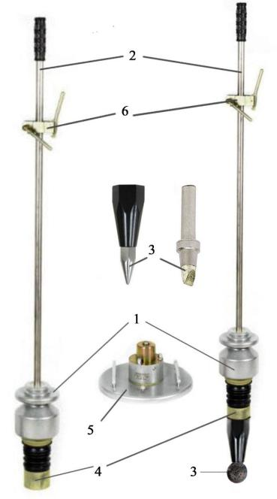
Рисунок 3.6 – Измеритель модуля упругости ПДУ-МГ4 трансформируемый за счет наконечника в устройство для разрушения льда

Массы определялись путём взвешивания соответствующих частей ударника. Их значения сведены в таблицу 3.2.

Таблица 3.2 - Массы бойков, входящих в комплект для испытаний
Масса груза  m₁, Н | Масса бойка  m₂, H | Масса комплекта бойков-резцов ширины b, m₃, H
Масса груза  m₁, Н | Масса бойка  m₂, H | b=0,01m | b=0,02m | b=0,03m | b=0,04m
26,10 | 12,60 | 7,35 | 6,75 | 7,20 | 7,40

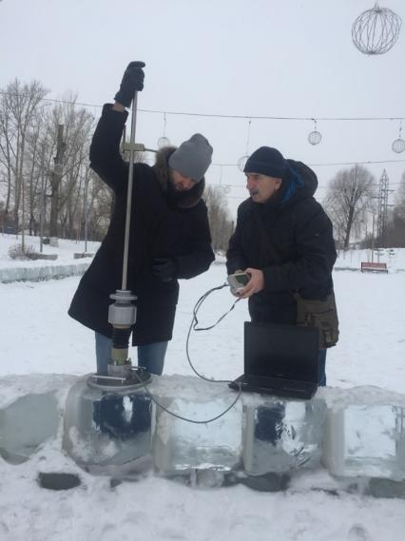

Рисунок 3.7 – Тарировка измерителя модуля упругости ПДУ-МГ4

Система тел «груз-боёк» не консервативна и не замкнута. По закону сохранения импульса можем определить скорость данной системы после удара [17, с. 60-65; 44, с. 177-191; 81, с. 15-24]:

, м/с, (3.15)

где U₁ - скорость груза в момент касания льда, определяемая из выражения: , м/с (где g – ускорение свободного падения, м/с²; h₁ – высота падения груза, м).
Исходя из вышесказанного, энергия, затрачиваемая на разрушение исследуемой среды, для единичного удара определится из выражения:

, Дж. (3.16)

Пробные единичные экспериментальные опыты, проведённые на поверхности дорог и тротуаров города с применением вышеуказанного оборудования, показали, что динамическая сила удара практически не зависит от энергии единичного удара и скорости системы тел до и после удара. Таким образом, данный параметр можно считать целиком функцией физико-механических свойств ледового основания. Для перехода от динамической силы удара к квазистатической, необходимо применение некоторого коэффициента, дополнительно учитывающего нагруженность системы силами инерции.

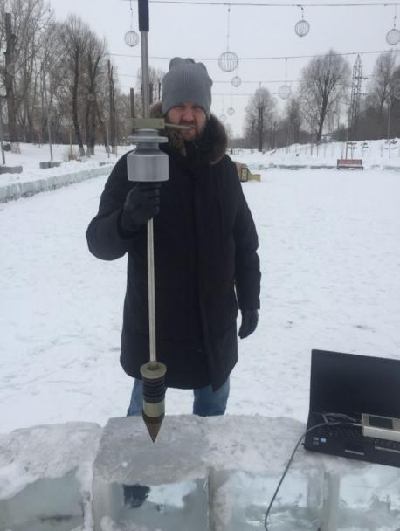

Рисунок 3.8 – Проведение лабораторных экспериментальных исследований, связанных с прочностными и геометрическими характеристиками льда на остове плотномера с острым наконечником

Из предыдущих работ выбираем показатель, равный величине 2. Отсюда следует, что сила удара, действующая на единичный резец стандартного ударника-плотномера ПДУ-МГ4 [93, с. 4-6], который взаимодействует с разрабатываемой средой с постоянной и малой скоростью, будет равна:

. (3.17)

Наиболее удобное определение динамической и квазистатических сил возникает при условии равенства энергии единичного удара 20 Дж.
При выполнении данного условия предыдущие выражения можно представить в виде:

, Н; , Н. (3.18)

Данное условие может быть выполнено подбором высоты падения подвижного груза, которая определится из условия:

, м. (3.19)

Так как в экспериментах с измерителем модуля упругости ПДУ-МГ4 используются 4 комплекта резцов разной ширины и различной массы, то для каждого случая появляется своя расчётная величина высоты падения груза. Результаты расчёта данной высоты сведены в таблицу 3.3.

Таблица 3.3 - Данные для расчета высоты падения подвижного груза
Ширина бойков-резцов в комплекте | b=0,01m | b=0,02m | b=0,03m | b=0,04m
Высота сброса груза | h=1,379m | h=1,377m | h=1,375m | h=1,381m

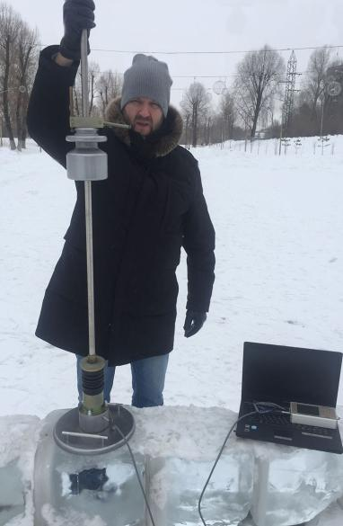

Рисунок 3.9 – Определение плотности льда при различной температуре

При выполнении вышеназванных условий эталонная сила удара может быть легко найдена при помощи указанных выше выражений или может быть зафиксирована датчиками встроенными в плотномер и соединенными с компьютером. При установке прибора над подготовленным ледяным образцом необходимо обеспечить равенство глубин скола для каждого из резцов посредством центрирующего диска.
Подъем мерного груза на требуемую высоту сбрасывания выполнялся по стойке плотномера мерной длины, по которой груз поднимался до выставленного на нужную метку стопора и фиксировался им.
Изначально измеритель модуля упругости ПДУ-МГ4 предназначался для измерения плотности грунта, поэтому в случае недостаточной чувствительности датчиков следует произвести их дополнительную настройку и тарировку, поменяв параметры чувствительности в ПО ПК.
При эксперименте подсчитывалось количество ударов от сбрасывания скользящего по стойке груза и расстояние следа скалывания после каждого серийного опыта, что выполнялось снятием показаний со специальной мерной шкалы, смонтированной рядом с направляющей стойкой или нанесенной на нее. Придерживаясь вышеуказанной методике находим квазистатическую и динамическую инерционную силу удара бойка, а также вычисляем ход разрушения СЛО после каждой серии опытов [9, с. 8-31; 45, с. 6-45; 73, с. 8-25; 74, с. 62-72; 99, 9 с.].
Измеряемые величины и места установки датчиков:
- При экспериментах следует фиксировать величину действующей нагрузки на наковальню с демпфером и динамическую плиту измерителя модуля упругости ПДУ-МГ4.
- Динамометрический датчик, акселерометр и тензорезисторный датчик, регистрирующий величину силы, приложенной к рабочему органу, входит в комплект измерителя модуля упругости ПДУ-МГ4, который имеет выходы на пульт управления и персональный компьютер.
- Датчики температуры представляли собой тензометрические датчики типа КФ5Р5, наклеенные на биметаллические пластины, которые деформируются (изгибаются) на определённую величину под воздействием того или иного температурного потока. Названные датчики могут устанавливаться как на поверхности ледового покрова, так и быть вмороженными в его толщу.
До того, как начать регистрацию результатов проводимых опытов, необходимо выполнить подготовительные работы:
- Проверить подвод питания к системе и приборам фиксации показаний;
- Предусмотреть и сразу подобрать и установить температурные и тензометрические датчики для будущих натурных исследований на роторном снегоочистителе и на рычагах его крепления к базовой машине;
- Провести контрольную тарировку преобразователей сигналов с датчиков и проверить передачу сигналов на фиксирующий компьютер, силовым путем предварительно нагружая каждый датчик, чтобы видеть отклонение сигнала от покоя, при этом регистрируемые отклики должны возрастать (отклоняться вверх) с увеличением усилия. Отклонение от этого правила недопустимо, поэтому в случае обратного отклонения сигнала, тарировку приборов и пути отклонения сигнала придется повторить;
- Провести проверку готовности фото и видеоаппаратуры, зарядить батареи (аккумуляторы).
Экспериментальные исследования проводились как в лабораторном корпусе Восточно-Казахстанского технического университета им. Д. Серикбаева – так и за его пределами, в условиях естественных площадок обледенения, таких как пешеходные тротуары, бетонные отмостки и асфальтобетонные дорожки подъездов к лабораторному комплексу, включая подъездные дороги, покрытые асфальтобетоном и на которых частично были проведены некоторые опыты.
Самым доступным было проведение опытов на собственной лабораторной площадке школы машиностроения ВКТУ и на выделенных предприятиями-партнерами производственных площадках ТОО «ЮА Трансстрой» и ТОО «Өскемен-Тазалық».
Для проведения каждой серии опытов по метеосводкам выбирались дни стабильного соответствия зимним условиям.
Средняя толщина испытываемых СЛО на начало опытов подбиралась в пределах 0,02-0,1 м, с одновременной проверкой плотномером модуля упругости или плотности СЛО, которая для снегонасыщенных СЛО составляла - 0,50…0,55 г/см³, а с ледовыми включениями – 0,75…0,90 г/см³.
Без знаний свойств и поведения льда невозможно провести опыты по его разрушению, а так как каждый день СЛО могло иметь отличающиеся от «вчерашних» параметры, независимо от основных опытов проводились серии исследований параметров разрушаемого ледового основания или вырезанных из него кубических образцов (рисунок 3.10). К контролируемым показателям относились величины адгезии СЛО с дорожным покрытием, температура, прочность, толщина h_{л}, модуль упругости СЛО, измеряемые плотномером ПДУ- МГ4, а также диапазон от начальной до преобразованной под внешним погодным воздействием твердости СЛО.
По журналу экспериментов с декабря по март 2021г. и с декабря по 20 марта 2022 г., записано около 100 замеров параметров процесса разрушения льда инерционными бойками-ударниками, расположенных на сменных секциях и скомплектованных в навесное рабочее оборудование льдоскалывателя. Показатели состояния ледяного покрова из-за их нестабильности измерялись к каждой серии испытаний.
Фиксация показателей дробления и скалывания в среднем осуществлялась в 10 - 20 точках.
Для получения точной массы исходных показателей был составлен график с наиболее рациональным количеством опытов, дающих начальные значения для расчета параметров новых льдоскалывателей, учитывающих сопротивление СЛО разрушению и их прочность.
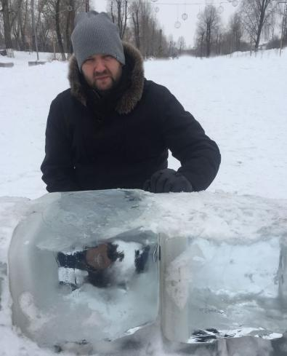

Рисунок 3.10 – Образцы льда для проведение лабораторных экспериментальных исследований, связанных с прочностными и геометрическими характеристиками льда

Для этого предложено было провести натурные опыты в разные зимние месяцы, и на разном покрытии, включая их различную противогололедную обработку, для того, чтобы в реальных условиях проверить, отличается ли прочность льда в разное течение зимних месяцев. Подобные натурные образцы льда готовились в специальных формах в холодильнике, для проведения лабораторных опытов.
Прочность разрушаемых СЛО оценивалась полученными коэффициентами удельного сопротивления разрушению, которые можно считать силой разрушения при образцовых и неизменных исходных данных опыта для льда, образованного в течение какого-либо периода времени. Полученные результаты будут справедливы только для этого льда, так как взятый в другое время лед будет иметь другие характеристики, как и обработка поверхности противогололедными материалами будет скорее всего другая.
После обработки массива полученных опытных данных было установлено, что в опытной лаборатории, во все дни проведения лабораторных и натурных исследований, соответствовавшим различным месяцам, начиная с декабря 2020г. по март 2021г., с декабря 2021 года и кончая мартом 2022 года, сила разрушения была одинакова для соответствующих условий опыта, показатели не разнились более 10%, а, значит, эта сила не зависит от времени эксперимента в холодное время года. Влияние на нее могут оказать только условия образования СЛО, в течение которых СЛО могли быть образованы от изменения погодных условий или талой водой, поэтому все серии опытов выполнялись в одну смену, с минимальным колебанием окружающей температуры и свойств СЛО.
В таблице 3.4 даны значения сил (Н) разрушения различных СЛО, при соблюдении исходных опытных данных: диаметр сферического бойка 0,05 м; глубина разрушения 0,01 м; температура самого льда 0⁰С.
Определение связанности льда (адгезии), а также величины максимальных касательных напряжений, осуществлялось при помощи механического прибора ELCOMETER 106, представленного на рисунке 3.11 [89, с. 32-38; 93, с. 4-10; 98, 9 с.].
На этом же рисунке показан установленный в лабораторном грунтовом канале стенд для определения сцепления льда с дорожным покрытием, выполненный по уже известной методике, на котором можно одновременно проверять прочность льда на срез [90, с. 32-38].

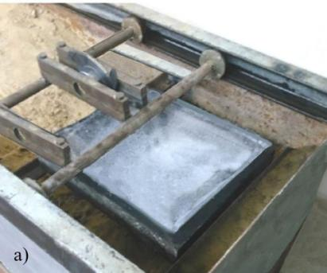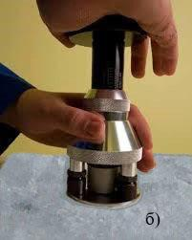

Рисунок 3.11 – Стенд (а) для определения сцепления льда с дорожным покрытием и определение адгезии (б) с помощью механического Адгезиметра

На рисунке 3.12 показано приготовление в холодильной камере, в специальных формах, образцов ледяного покрытия для стенда определения его сцепления. Применение такой установки обусловлено тем, что при натурных опытах на разных участках обледенения, лед оказывался разной прочности из-за того, что в его составе оказались остатки солей, периодически применяемых в качестве антигололедных смесей.
Стенд работал в следующей последовательности. Образец специально намороженного льда фиксировался по меткам на поперечных балках, связанных с опытной лабораторной тележкой грунтового канала, после чего по поверхности опытной площадки выставлялись режущие (скалывающие) ножи. Поперечные балки опытной тележки грунтового канала могут регулироваться по высоте [90, с. 32-38].

Таблица 3.4 - Значения сил разрушения (Н) различных СЛО, с фиксированными исходными параметрами опытов
Вид дорожного покрытия | Характер образования СЛО | Время (дни) проведения эксперимента
Вид дорожного покрытия | Характер образования СЛО | 15-31 декабря 2021 | 1-15 января 2022 | 15-31 января 2022 | 1–15 февраля 2022 | 15–28 февраля 2022 | 1-20 марта 2022
Бетон, площадь | Талая вода | 55 | 54 | 56 | 57 | 53 | 58
Бетон, площадь | Влага атмосферного воздуха | 58 | 55 | 58 | 59 | 57 | 57
Бетон, площадь | Слежавшийся снег | 22 | 21 | 26 | 21 | 24 | 22
Бетон, тротуар | Талая вода | 54 | 56 | 57 | 51 | 55 | 58
Бетон, тротуар | Влага атмосферн. воздуха | 58 | 58 | 57 | 57 | 57 | 58
Бетон, тротуар | Слежавшийся снег | 23 | 22 | 21 | 20 | 21 | 24
АБП, дорога | Талая вода | 57 | 58 | 54 | 55 | 54 | 58
АБП, дорога | Влага атмосферн. воздуха | 56 | 57 | 58 | 57 | 57 | 59
АБП, дорога | Слежавшийся снег | 24 | 22 | 22 | 21 | 23 | 26
Литой асфальт, Тротуар | Талая вода | 55 | 55 | 54 | 54 | 58 | 55
Литой асфальт, Тротуар | Влага атмосферн. воздуха | 57 | 57 | 59 | 58 | 58 | 57
Литой асфальт, Тротуар | Слежавшийся снег | 23 | 21 | 22 | 24 | 22 | 22
Плитка, Тротуар | Талая вода | 54 | 54 | 51 | 56 | 56 | 59
Плитка, Тротуар | Влага атмосферн. воздуха | 58 | 55 | 59 | 56 | 58 | 57
Плитка, Тротуар | Слежавшийся снег | 23 | 21 | 22 | 22 | 23 | 21

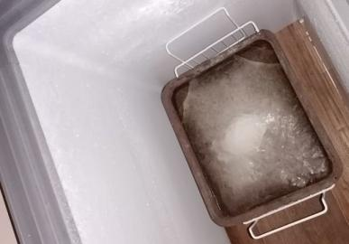

Рисунок 3.12 – Приготовление в холодильной камере образцов ледяного покрытия дорог для стенда определения сцепления льда

Несущая плоскость устанавливается в положение, при котором режущий орган чуть касается торца льда. Нагрузка постепенно прикладывается к тросу, перекинутому через отдельно смонтированный блок. Фиксируется момент скалывания. Предполагалось, что срезание льда может происходить при работе роторного органа с несферическими бойками, например, кубическими.
Были выбраны участки дорог, ранее обработанных этими солями, и по ним определялась соответствующая прочность.
В таблице 3.5 представлены результаты испытаний образцов льда на стенде проверки прочности сцепления льда и проверки прочности на срез (скалывание).

Таблица 3.5 - Показатели прочности испытываемого льда на срез и его адгезии
№ пп | Количество и характеристика соли, % от массы мин. части | Вид соли, NaCl, (NaCl₂), % от массы соли | Прочность сцепления льда с поверхностью, МПа
№ пп | Количество и характеристика соли, % от массы мин. части | Вид соли, NaCl, (NaCl₂), % от массы соли | Сухих образцов | После 90 суток водонасыщения
1 | 0 | – | 0,360 |  | 0,380
2 | 1 | 100 (0) | 0,280 |  | 0,320
3 | 3 | 100 (0) | 0,195 |  | 0,270
4 | 5 | 100 (0) | 0,145 |  | 0,200
5 | 5 | 100 (0) | 0,150 |  | 0,230
6 | 7 | 100 (0) | 0,115 |  | 0,190
7 | 9 | 100 (0) | 0,115 |  | 0,180
8 | 5 | 87,5 (12,5) | 0,120 |  | 0,170
9 | 5 | 75 (25) | 0,105 |  | 0,150
10 | 5 | 50 (50) | 0,090 |  | 0,125
11 | 5 | 25 (75) | 0,080 |  | 0,115
12 | 5 | 0 (100) | 0,070 |  | 0,100

В таблице 3.6 даны данные сопротивления разрушению СЛО на различных дорожных поверхностях, обработанных противогололедными материалами при фиксированных исходных данных: температура самого СЛО – 0⁰С; высота СЛО – 0,05 м; концентрация химических соединений и минеральных добавок (песка) на несущей плоскости равна 0.
Опыты проводились на образцах льда с различными добавками применяемых на дорогах солей и при различных температурах намороженного слоя. На стенде также изменялся угол резания (скалывания) [90, с. 32-38].
Прочность сцепления льда, МПа, определяется по следующей формуле:

$A=\frac{0,1 P}{S_{л}}$ (3.20)
где Р – нагрузка, при которой произошло скалывание, кГс;
S_{л} – площадь скалывания льда, см²,
$S_{л}=l∙h_{л.ср}$ (3.21)

где l – длина скола льда, см;
h_{л.ср} – средняя высота сколотого льда, см.
Модель максимально приближена к реальному объекту, поэтому все показатели могут служить исходными данными для расчета других перспективных устройств механически дробящего лед действия [50, с. 32-42].

Таблица 3.6 - Значение опытных сил сопротивления разрушению СЛО (МПа),
Вид дорожного покрытия | Характер образования СЛО | Время (дни) проведения эксперимента
Вид дорожного покрытия | Характер образования СЛО | 15-31 декабря 2021 | 1-15 января 2022 | 15-31 января 2022 | 1–15 февраля 2022 | 15–28 февраля 2022 | 1-20 марта 2022
Бетон, площадь | Талая вода | 1,23 | 1,19 | 1,17 | 1,28 | 1,27 | 1,26
Бетон, площадь | Из атмосферного воздуха | 1,23 | 1,24 | 1,25 | 1,23 | 1,28 | 1,27
Бетон, площадь | Слежавшийся снег | 0,022 | 0,022 | 0,017 | 0,022 | 0,023 | 0,020
Бетон, тротуар | Талая вода | 1,20 | 1,18 | 1,17 | 1,16 | 1,23 | 1,25
Бетон, тротуар | Влага атмосферного воздуха | 1,23 | 1,21 | 1,18 | 1,21 | 1,21 | 1,22
Бетон, тротуар | Слежавшийся снег | 0,018 | 0,015 | 0,023 | 0,020 | 0,024 | 0,021
АБП, дорога | Талая вода | 1,47 | 1,39 | 1,38 | 1,44 | 1,46 | 1,47
АБП, дорога | Влага атмосферного воздуха | 1,44 | 1,43 | 1,45 | 1,46 | 1,46 | 1,43
АБП, дорога | Слежавшийся снег | 0,024 | 0,016 | 0,016 | 0,023 | 0,018 | 0,014
Литой асфальт, Тротуар | Талая вода | 1,24 | 1,28 | 1,19 | 1,21 | 1,21 | 1,26
Литой асфальт, Тротуар | Влага атмосферного воздуха | 1,23 | 1,24 | 1,23 | 1,23 | 1,21 | 1,26
Литой асфальт, Тротуар | Слежавшийся снег | 0,019 | 0,019 | 0,020 | 0,021 | 0,022 | 0,016
Плитка, тротуар | Талая вода | 1,21 | 1,18 | 1,14 | 1,18 | 1,23 | 1,24
Плитка, тротуар | Влага воздуха атмосферная | 1,25 | 1,18 | 1,17 | 1,24 | 1,26 | 1,25
Плитка, тротуар | Слежавшийся снег | 0,013 | 0,021 | 0,021 | 0,018 | 0,018 | 0,022

3.3.1 Экспериментальные лабораторные исследования разрушения льда на дорожном покрытии
Эксперименты по изучению процесса дробления ледового налета на несущем покрытии автомобильных дорог при воздействии удара, результаты которых приведены далее, являются начальным шагом для установления взаимосвязи параметров проходящего процесса, выявления закономерностей разрушения ледяного покрытия от воздействия удара, нахождение предполагаемых закономерностей перенаправления энергии и последующего перехода к получению эмпирико-теоретической зависимости для определения параметров рабочего органа динамического действия, учитывающего данные опытного льда, например, для нахождения массы инерционных сферических бойков, а также частоты вращения вала привода рабочей конструкции, обеспечивающих разбивание на дороге ледяного налета заданной толщины.
Для нахождения эмпирических данных о рабочем процессе разбивания ледяного налета на исследуемом покрытии путем внедрения в него сферического бойка-ударника был проведен ряд опытов (рисунок 3.13, 3.14).

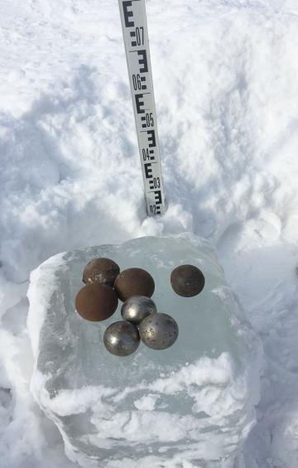

Рисунок 3.13 – Подготовка компонентов и оборудования экспериментов: ледяные кубы-образцы, металлические шары разной массы и мерная линейка

Лабораторный эксперимент №1. Задачи и цели эксперимента:
- Поэтапное вычисление высоты свободного падения стального шара массой 0,5 кг и диаметром 50 мм, необходимой для однократного разрушения ледяного покрытия;
- Определение требуемой скорости шарового ударника при однократном падении для разрушения СЛО;
- Расчёт оптимальной частоты вращения приводного вала рабочего органа с радиусом расположения сферического ударника R=400R = 400R=400 мм, соответствующей линейной скорости ударника, равной скорости его свободного падения в момент удара по поверхности льда.

- Ход эксперимента. Был выбран ограниченный бетонный участок, равномерно покрытый льдом. Параллельно были подобраны несколько ледяных кубов одинакового размера со льдом естественного происхождения, используемые в качестве опытного материала для сбрасывания на них металлических шаров различного диаметра и массы, с целью определения степени разрушения от падения на них шаров с различной высоты.
Поочередно, начиная с высоты 100 мм, сбрасывался шаровой ударник, начиная с высоты 100 мм, с повышением шага в 50 мм, до начала эффективного разбивания СЛО (льда).
Уровень эффективности разбивания СЛО (ледового покрытия) определялась визуально.
Найденные и замеренные показатели:
- температура воздуха: (минус) −2°С;
- толщина (высота) СЛО равна 50 мм (h_{л}=50);
- рациональной высотой полета шарового ударника (h_{ш}), с которой начинается гарантированное разбивание СЛО, принята равной1200 мм.
Найдем в числовом виде, используя известные зависимости, скорость полета ударной сферы, достаточной для разбивания СЛО при выбранной выше высоте начала ее полета (1,2 м) [72, с. 99-105]:

, м/с, (3.22)

где g – ускорение свободного падения, м/с².

м/с.

Определение эквивалентной высоты падения шара частоты вращения рабочего органа при радиусе расположения ударника R=400 мм

, м/с; откуда , об/мин; (3.23)

об/мин.

Основные результаты эксперимента №1: полное разрушение ледяного покрытия толщиной до h_{л}=50 мм при температуре окружающего воздуха t°_{в}= −2°С происходит при сбрасывании шаровой массы в 0,5 кг и диаметром около 50 мм, с возвышенности h_{ш}≥1200 мм, при падении с которой ледовое покрытие разрушается без соприкосновения шара с поверхностью бетона.
Эксперимент №2. Задачи и цели проведения эксперимента:
- нахождение минимальной высоты простого сбрасывания стальной сферы диаметром 50 мм и массой в 0,5 кг и, при которой ледяное покрытие обязательно разрушится при двукратном падении с нее сферы;
- нахождение требуемой для разбивания льда скорости падения сферы при двукратном падении;
- определение частоты вращения вала привода исследуемого рабочего механизма с радиусом (R) вращения инерционной массы, равной 400 мм, соответствующей линейной скорости шара.
Ход эксперимента. Был выбран ограниченный участок, залитый бетоном, равномерно покрытый свежим ледяным слоем.
Глубиномером штангенциркуля замерена толщина льда. Температура окружающего воздуха во время всех опытов определялась при помощи термодетектора Bosch PTD 1 и простого спиртового термометра.

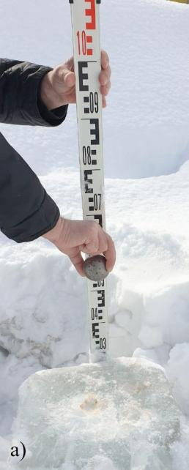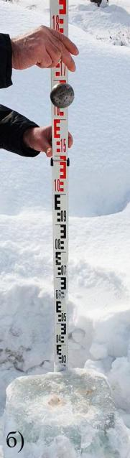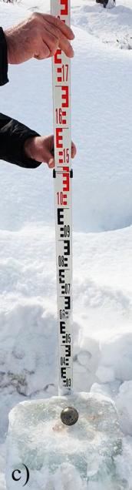

Рисунок 3.14 – Эксперименты по сбрасыванию шара разной массы и диаметра (на фото шар массой 0,5 кг, диаметром 50 мм) с различной высоты

С ледяных кубов равномерно срезался образец высотой 50 мм и устанавливался опять на куб. Ледяной образец был одинаков для всех опытов.
Был проведен ряд экспериментов на возможность разбивания ледяного куба на его полную высоту, без срезания стандартного образца (рисунок 3.14).
Последовательное двукратное сбрасывание шара с размеченной высоты с попаданием в одну область ледяной площадки с небольшим рассевом (10...20 мм) пятен падения, начиная с подъема на 100 мм, с шагом 50 мм, заканчивая подъемом на 750 мм.
Глубина лунки во льду и степень разбивания СЛО (льда) определялась осмотром и замером с помощью линейки (рисунок 3.15).
Найденные и замеренные показатели:
- Окружающая температура t°_{в}=−2°С;
- Высота (толщина) разбиваемого СЛО h_{л}=50 мм;
- Наиболее рациональная высота двукратного падающего полета ударной сферы (h_{ш}), с которой она гарантированно разобьет СЛО, находится в пределах от 700 до 750 мм.
- Применив известную зависимость (3.22), для наименьшей точки сбрасывания (0,7м) найдем численную скорость полета сферического ударника, при которой произойдет гарантированное разбивание СЛО:

м/с.

Находим соответствующую высоте начала падения сферического ударника частоту вращения приводного вала (3.23) с радиусом разлета от него вращающихся сферических ударников R=400 мм [72, с. 99-105]:

об/мин.

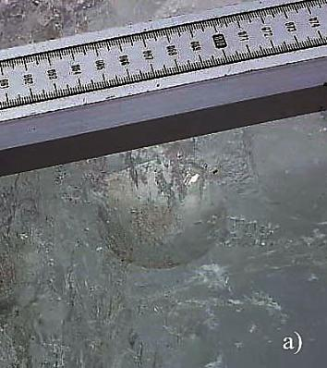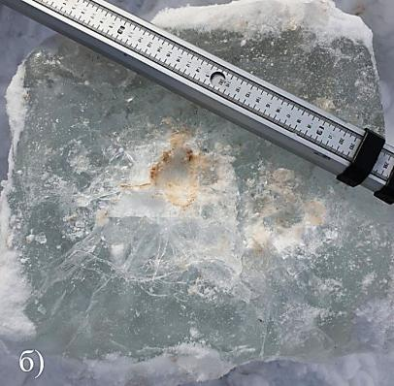

Рисунок 3.15 – Измерение размера лунки и участка разрушения льда после однократного сбрасывания шара диаметром 50 мм и массой в 0,5 кг с разной заданной экспериментом высоты

Основные результаты эксперимента №2: при двухразовом падении сплошного стального шара массой 0,5 кг и диаметром 50 мм, примерно в одну и ту же область с разбросом 20-30 мм, полное разбивание ледяного покрытия толщиной 50 мм, при температуре окружающего воздуха (минус) −2°С, происходит при высоте падения h_{ш}=750 мм, при этом лёд разрушается без (до) соприкасания шара с бетонной поверхностью. Сравнение результатов экспериментальных опытов №1 и №2 позволяет сформировать вывод о том, что двухразовое попадание ударника в одну и ту же ограниченную область позволит рабочему органу сократить в 1,3 раза достаточную скорость ударения натурного бойка.
Эксперимент (опыт) №3. Задачи и цели проведения эксперимента:
- Нахождение высоты рационального, простого, свободного падания и количества раз сбрасываний стальной сферы диаметром около 50 мм и весом 0,5 кг и при которых ледяное покрытие различной толщины обязательно разрушится в случае неоднократного сбрасывания сферы;
- Определение скорости шарового ударника, необходимой для разбивания ледового покрытия в случае трехразового падения сферы;
- Нахождение частот опытного вращения вала привода исследуемого рабочего механизма с радиусом (R=400 мм) вращения инерционных бойков соответствующих линейной скорости шарового ударника.
Ход опыта (эксперимента). Был подобран ограниченный бетонный угол, равномерно залитый свежим слоем ледяного покрытия. На нем были наморожены участки с различной толщиной ледяного покрытия.
Последовательно, по три раза, с определенной высоты сбрасывался шар в одну область-мишень, с небольшим (20...30 мм) расхождением точек падения на ледяное покрытие, начиная с минимальной высоты 400 мм до высоты 1000 мм с шагом 100 мм, а с высоту 1000 мм до высоты 2000 мм - с шагом 200 мм. Визуально определяли степень разрушения льда.
Измеренные и определённые параметры:
- температура воздуха t°_{в}=−5°С;
- различные толщины (h_{л}=15; 20; 30, 50) ледяного покрытия, мм;
- наиболее оптимальные вертикальные отметки h_{ш} многоразового сбрасывания шарового бойка-ударника и кратность сбрасываний для каждой высотной отметки для разных толщин ледяного покрытия, при которых происходит эффективное дробление льда, представлены в таблице 3.7.
Основные результаты эксперимента №3: полное разбивание ледяного покрытия толщиной до 50 мм при температуре окружающего воздуха (минус) −5°С происходит при падении шарового ударника массой 0,5 кг и диаметром 50 мм в один полигон попадания, с разбросом 20-30 мм, начиная с высоты около 1000 мм, и большим количеством ударов.
С увеличением толщин ледяного покрытия количество и высоту сбрасываний практически определить не удается. Причина кроется в неправильном подборе величин массы и радиуса сбрасываемого сферического (шарообразного) ударника, дробящего ледяное покрытие проверочной толщины [72, с. 99-105; 100, с. 182-188].
Эксперимент (опыт) №4. Путем проведения экспериментов по разбиванию ледового покрытия было определено влияние величины диаметра сферической части бойка-ударника при его поочередном сбрасывании с изменением массы с 16 до 32 кг и диаметром рабочей части сферического участка ударника 200 мм в одну точку ледового участка, одновременно было экспериментально проверено, что шарами-ударниками такого диаметра можно разрушить лёд толщиной до 50...75 мм, преимущественно, за счет значительной массы ударника, а при дальнейшем повышении толщины льда происходит не его разрушение, а смятие, с образованием ледяной массы, напоминающей наклёп, который не удаляется ударником.
Основные результаты эксперимента №4: С увеличением диаметра сферической рабочей части поверхности шара-ударника эффективность разрушения ледового покрытия уменьшается, т.е. разрушение льда сплошными ударниками увеличенной массы, имеющими вдобавок увеличенный диаметр сферической части его рабочей поверхности, практически неэффективно, вследствие большого энергопотребления на привод ударника большой массы, и, при этом, низкой эффективности разрушения льда.
Также во время экспериментов было установлено, что при ударе шара о поверхность льда часть льда плавится и на участке его соприкосновения с шаром образуется вода, что косвенно свидетельствует о значительных тепловых потерях при преобразовании энергии в момент удара.

Таблица 3.7 – Количество сбрасываний шара в зависимости от высоты сбрасывания h_{ш} и толщины льда h_{л}
h_{ш}, мм | h_{л}, мм
h_{ш}, мм | 15 | 20 | 30 | 50
400 | не определено | не определено | не определено | не определено
500 - 900 | не определено | не определено | не определено | не определено
1000 | 46 | не определено | не определено | не определено
1200 | 36 | не определено | не определено | не определено
1400 | 27 | не определено | не определено | не определено
1600 | 19 | не определено | не определено | не определено
1800 | 16 | не определено | не определено | не определено
2000 | 11 | 36 | не определено | не определено

Предварительные экспериментальные исследования по изучению процесса разрушения льда на твердом покрытии воздействием сферического ударника, позволили установить первоначальные взаимосвязи между параметрами процесса разрушения льда под действием удара, выявить закономерности процесса, определить закономерности перераспределения энергии, выявить влияние основных параметров ударника сферической формы на протекание процесса разрушения льда.
Опираясь на проведенные ранее экспериментальные исследования по изучению процесса разрушения льда на твердом покрытии воздействием сферического бойка, для эмпирической корректировки теоретических зависимостей (3.9), (3.10) были проведены обобщающие эксперименты по разрушению льда сферическими бойками c разной массой m и радиусом рабочей поверхности R и определение скорости v удара, необходимой для разрушения льда определенной толщины при однократном воздействии [55, с. 1-5].
Сначала, по вышеуказанной методике, была определена эффективная высота Н, при сбрасывании с которой бойка - стальной сферы радиусом R=0,025м и массой m=0,5кг, происходит эффективное разрушение нижележащего на основании льда однократным воздействием (рисунок 3.16), затем определяли соответствующую найденной высоте падения скорость v бойка в момент его соударения с поверхностью льда.
В результате было установлено, что эффективное (т.е. однократным воздействием) разрушение льда толщиной h=20...50 мм происходит при сбрасывании сферического бойка массой m=0,5 кг и радиусом R=0,025 м с высоты H=1,2 м.
Скорость сферического бойка в момент его соударения со льдом:

м/с, (3.24)

где g – ускорение свободного падения, м/с²; g=9,81 м/с².

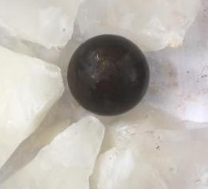

Рисунок 3.16 – Результат разрушения льда сферическим бойком диаметром 50 мм и массой 0,5 кг

Высота сбрасывания бойка Н=1,2 м была принята в качестве базового значения для проведения последующих экспериментов, чтобы обеспечить во всех случаях одну и ту же скорость соударения со льдом.
В следующей серии экспериментов исследовалось разрушение льда за один удар при воздействии на него стальных сферических бойков радиусом R=0,05 м и массой m=4 кг, радиусом R=0,08 м и массой m=16 кг, радиусом R=0,1 м и массой m=32 кг путем сбрасывания бойков на лед с высоты H=1,2 м, то есть со скоростью соударения бойка со льдом v=4,85 м/с (рисунок 3.17, а, б, в, г).
В результате экспериментов было установлено, что сферическими бойками при скорости их соударения со льдом v=4,85 м/с достаточно эффективно можно разрушить лёд следующей толщины:
- при массе бойка m=4кг и радиусе R=0,05м - до 10мм включительно;
- при массе бойка m=16кг и радиусе R=0,08м - до 25мм включительно;
- при массе бойка m=32кг и радиусе R=0,1м - до 50мм включительно.

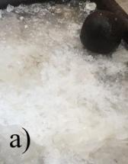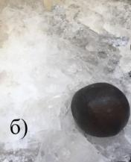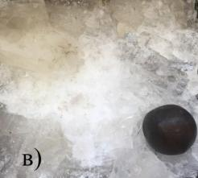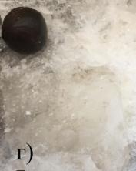

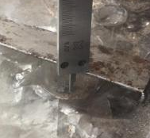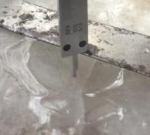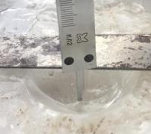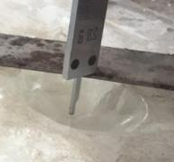

Рисунок 3.17 – Разрушение льда сферическими бойками различной массы и радиуса и измерение глубины проникновения бойка в лед

3.3.2 Теоретико-эмпирическая модель зависимости разрушения ледового покрытия от параметров сферических бойков-ударников
Полученные предварительные результаты экспериментов, дополненные новыми исследованиями, позволяют далее перейти к нахождению математической теоретико-эмпирической связи между параметрами рабочего оборудования со сферическими бойками-ударниками для разбивания льда с определенными характеристиками, например, для определения общей массы бойка-ударника или частоты вращения вала привода рабочего оборудования (скорости бойка), достаточных для разбивания ледового налета определенной толщины на дорогах, или, иными словами, для получения возможности проведения на стадии проектирования РО инженерных расчетов.
Из разбора формулы (3.12) можно сделать вывод, что влиять на процесс разрушения льда можно, изменяя массу m ударника, скорость v удара, радиус R расположения ударника относительно оси вращения РО или радиус r сферической рабочей поверхности ударника. Из этих способов регулирования наиболее простым и удобным является изменение скорости v удара, которое можно осуществлять либо за счет изменения рабочего разлета R сферы-ударника, либо изменением его оборотов вращения n.
Примем разлет ударно-отскакивающих сфер постоянным и сопоставим скорость v падения и массу сферического ударника m, гарантирующих дробление льда опытной толщины, с соответствующими им оборотами приводного вала n с единичной рабочей секцией с фиксированным радиусом сферического ударника [72, с. 99-105; 100, с. 182-188].
Затем, на основании полученных экспериментальных данных проведем эмпирическую корректировку теоретической формулы (3.12), так, чтобы действительные результаты расчета по скорректированной формуле позволяли использовать ее при проектировании новых ударных РО.
Пакет ранее выполненных начальных экспериментов позволил для льдоскалывателя с радиусом вылета сферического ударника относительно его вала привода (R=400 мм) определить его достаточную частоту вращения, которая с большой вероятностью соотносилась бы с линейной скоростью свободно падающего единичного сферического ударника с некоей высоты, обеспечивающей разбивание СЛО при однократном сбрасывании сплошного сферического ударника массой 0,5 кг и диаметром 50 мм.
Эксперимент выполняли при окружающей температуре t°_{в}=−2°С, на равномерно, высотой h=4 мм, покрытой льдом ограниченной бетонной площадке. Сфера-ударник, с шагом 50 мм, сбрасывался поочередно, начиная с высоты 100 мм, в разную точку площадки, до эффективного разбивания льда за однократный удар.
Уровень эффективности разбивания СЛО (льда) определялся простым осмотром, т.к. критериев измерения и оценки этого показателя не существует.
В результате экспериментов было установлено, что эффективная высота сбрасывания шара, при которой происходит эффективное разрушение льда, H=1200 мм. Относительно этой высоты сбрасываемого с нее шара, по формуле (3.22) была определена скорость полета сферы-ударника в момент соударения со льдом с его гарантированным разрушением (v=4,85 м/с).
Сопоставляемые в противовес высоте полета сферы-ударника обороты приводного вала при рабочем разлете (R) от его оси ударника на 400 мм, находились по (3.23) и имеют параметр n=115 об/мин [100, с. 182-188].
Основные результаты эксперимента: полное разбивание ледяного покрытия толщиной до 50 мм при температуре окружающего воздуха (минус) −2°С происходит при падении шарового ударника массой 0,5 кг и соответствующим ей диаметром 50 мм, с высоты не менее 1200 мм, причем, при фиксированной высоте падения шарового ударника 1200 мм лед разбивается без повреждения ударником поверхности бетонной площадки.
Варьирование опытной толщины ледяного покрытия h до значений
50...75 мм и более при той же массе ударника m=0,5 кг приведет к необходимости увеличения скорости соударения, а точнее, высоты сбрасывания ударника до весьма больших значений (предварительно – 3...5 м и более), реализовать на практике которые будет весьма затруднительно. Поэтому для проведения дальнейших экспериментов по исследованию процесса разрушения льда большей толщины целесообразно увеличить массу ударника и (или) уменьшить радиус его сферической рабочей поверхности.
Во второй серии экспериментов в качестве ударника был принят стальной цилиндр массой m=5,5 кг с обработанным до получения полусферической формы одним из торцов, который и принят за рабочую поверхность диаметром d=18 мм. Определяли оптимальную частоту вращения вала привода РО с радиусом расположения ударника относительно оси вращения его вала привода, сопоставимую с линейной скоростью шарового ударника – цилиндра, соответствующей свободному падению в течение времени соударения со СЛО (льда), аналогично нахождению высоты экспериментального пути полета ударника, достаточной для разбивания льда при однократном свободном падении ударной сферы (рисунок 3.18).
Эксперименту соответствовала окружающая минусовая температура −5°С в пределах бетонной площадки с намороженными гладкими участками с различными высотами покрывающих их СЛО h=15; 20; 30; 40; 65 мм.

Рисунок 3.18 – Зависимость высоты сбрасывания цилиндра массой 5,5 кг от толщины льда при количестве ударов для разрушения не более одного

На каждом участке поверхности с подобранной для опыта различной толщиной СЛО (льда) боек – цилиндр с шаровым наконечником, сбрасывался с разных высот, начиная с высоты 100 мм, с шагом 100 мм. Сбрасывание ударника при каждом значении высоты сбрасывания H осуществлялось в новую точку площадки (с небольшим расхождением точек падения, 10...20 мм) до тех пор, пока не произойдет разрушение льда. Максимальное количество сбрасываний - ударов до разрушения льда принималось не более 30-ти, в противном случае количество ударов считалось не определенным. На каждом участке поверхности с определенной толщиной льда эксперимент прекращался по достижении такой высоты Н, при сбрасывании с которой происходит эффективное разрушение льда за один удар. Степень эффективности разрушения льда определялась визуально, т.к. критериев измерения и оценки этого показателя не существует.
Количество сбрасываний ударника при каждой высоте Н сбрасывания для разной толщины льда, при которых происходит эффективное разрушение льда, представлено в таблице 3.8, а графическая интерпретация этой зависимости – на рисунке 3.18. Результаты определения необходимой для разрушения льда скорости v (м/с) ударника - цилиндра в зависимости от высоты сбрасывания Н по формуле (3.22), а также определения частоты вращения n (об/мин) рабочего органа с радиусом расположения ударника относительно оси вращения R=400 мм по формуле (3.23) представлены в таблице 3.9, а их графическое отображение – на рисунках 3.19 и 3.20.
На основании результатов проведенных экспериментов получим эмпирико-теоретическую зависимость между параметрами сферического РО ударного действия для разрушения льда, с учетом характеристик льда.
Для этого с помощью программы Microsoft Excel путем подбора эмпирически уточняем теоретическую формулу (3.12) следующим образом. Производим теоретический расчет по формуле (3.12) для толщин льда h=15, 20, 30, 40, 65 мм при радиусе сферической рабочей поверхности ударника r=9 мм, для каждой толщины льда задавая соответствующую, согласно результатам экспериментов, эффективную частоту вращения рабочего органа.

Таблица 3.8 – Количество сбрасываний цилиндра в зависимости от высоты сбрасывания h_{ц} и толщины льда h
 | h, мм
h_{ц}, мм | 15 | 20 | 30 | 40 | 65
100 | 20 | не выявлено | не выявлено | не выявлено | не выявлено
200 | 10 | 24 | не выявлено | не выявлено | не выявлено
300 | 5 | 16 | не выявлено | не выявлено | не выявлено
400 | 2 | 8 | не выявлено | не выявлено | не выявлено
500 | 1 | 3 | 22 | не выявлено | не выявлено
600 | 1 | 2 | 12 | не выявлено | не выявлено
700 | 1 | 1 | 8 | 28 | не выявлено
800 | 1 | 1 | 4 | 17 | не выявлено
900 | 1 | 1 | 2 | 10 | не выявлено
1000 | 1 | 1 | 1 | 7 | не выявлено
1100 | 1 | 1 | 1 | 3 | не выявлено
1200 | 1 | 1 | 1 | 2 | не выявлено
1300 | 1 | 1 | 1 | 1 | не выявлено
1400 | 1 | 1 | 1 | 1 | не выявлено
1500 | 1 | 1 | 1 | 1 | 25
1600 | 1 | 1 | 1 | 1 | 18
1700 | 1 | 1 | 1 | 1 | 12
1800 | 1 | 1 | 1 | 1 | 7
1900 | 1 | 1 | 1 | 1 | 4
2000 | 1 | 1 | 1 | 1 | 2
2100 | 1 | 1 | 1 | 1 | 1

Выявляем отклонение результатов теоретического расчета от действительных (экспериментальных) значений и находим эмпирический корректирующий коэффициент, который подставляем в формулу (3.12).
В результате эмпирическая корректировка теоретической формулы (3.12) будет иметь следующий вид:

, кг,

где - эмпирический корректирующий коэффициент.
После преобразований получаем уточненную эмпирико-теоретическую формулу:
, кг. (3.25)

где σ_{сж} – граничное значение напряжения сжимаемости льда, Па;
r – высота рабочей полусферы ударника, м;
h – толщина (высота) дорожных СЛО, м;
Е – сопротивляемость льда разбивающим нагрузкам, Па;
n – частота рабочего оборота сферы-ударника приводным валом, об/мин;
R – рабочая половина полного разностороннего разлета (м) центров шаровых ударников относительно оси вращающего их вала.
Формула (3.25) позволяет подобрать точную величину ударной энергии гарантированного разрушения льда заданной прочности и толщины, но не разрушающей дорожное полотно под ним, за счет отсутствия избыточной энергии [100, с. 182-188].

Рисунок 3.19 – Зависимость скорости полета сферы-ударника в точке ее соударения с СЛО от высоты сбрасывания

Найденная опытно-теоретическая формула (3.25) упорядочивает сопоставление параметров гарантированно дробящей лед единичной РС ударного действия с рабочей поверхностью в виде полусферы-ударника (массой m сферы-ударника, его рабочим вылетом (R) от приводной оси, высотой r рабочей полусферы, оборотами n приводного вала) и параметрами СЛО (толщины h СЛО, сопротивляемостью льда разбивающим нагрузкам Е, граничными значениями напряжения сжимаемости льда σ_{сж}), что позволяет проводить инженерные расчеты и находить еще на стадии конструирования рациональные параметры единичной РС ударного действия.
С использованием формулы (3.25) выполнен расчёт массы ударника для толщин льда, совпадающих с экспериментальными, с учётом температуры воздуха и частоты вращения рабочего органа, при которой происходило однократное разрушение льда, т.е. при падении ударника с соответствующей высоты сбрасывания. Результаты расчетов приведены в таблице 3.10. В скобках даны значения частоты вращения РО, при которых расчетная масса ударника точно соответствует экспериментальной.
Как видно из таблицы 3.10, во всех случаях получен очень близкий к экспериментальному результат (максимальная погрешность – 14,6%).
Точность результатов могла быть повышена в случае с h=20 мм, если бы шаг изменения высоты сбрасывания ударника был не 100, а 50 мм, но это сделало бы эксперимент значительно более трудоемким.

Рисунок 3.20 – Зависимость частоты вращения РО с расположения ударника относительно оси вращения R=400 мм от высоты сбрасывания

Путем простого преобразования формулы (3.25) получим формулу для определения радиуса R (м) вылета центра бойка-ударника от оси вращения вала привода рабочего оборудования (m – масса бойка, кг):

, (3.26)

и для определения частоты n вращения вала привода рабочего оборудования:

, об/мин (3.27)

Таблица 3.9 – Скорости удара и соответствующая высоте сбрасывания частота вращения вала привода с радиусом R расположения ударника 400 мм
Высота падения сферы, H, м (мм) | Скорость (м/с) соударения, V | Соответствующая частота вращения вала привода n, об/мин
0,1 (100) | 1,400714103 | 33,4565472
0,2 (200) | 1,980908883 | 47,3147025
0,3 (300) | 2,426107995 | 57,9484393
0,4 (400) | 2,801428208 | 66,9130940
0,5 (500) | 3,132091954 | 74,8111134
0,6 (600) | 3,431034828 | 81,9514688
0,7 (700) | 3,705941177 | 88,5177033
0,8 (800) | 3,961817766 | 94,6294053
0,9 (900) | 4,202142312 | 100,369640
1 (1000) | 4,429446919 | 105,798890
1,1 (1100) | 4,64564313 | 110,962812
1,2 (1200) | 4,852215988 | 115,896878
1,3 (1300) | 5,050346524 | 120,629295
1,4 (1400) | 5,240992273 | 125,182937
1,5 (1500) | 5,424942395 | 129,57666
1,6 (1600) | 5,602856415 | 133,826187
1,7 (1700) | 5,7752923 | 137,944878
1,8 (1800) | 5,942726648 | 141,944107
1,9 (1900) | 6,105571227 | 145,833707
2 (2000) | 6,264183906 | 149,622226
2,1 (2100) | 6,418878408 | 153,317158
2,2 (2200) | 6,569931507 | 156,925115

Для иллюстрации практического применения полученных формул (3.25) - (3.27) построим графики, на которых отобразим зависимости:
- массы m ударника от толщины h ледяного покрытия при радиусе r рабочей части сферического бойка-ударника r=25 мм, частоте обращения вала привода рабочего оборудования n=300 об/мин, радиусе вылета центра шарового бойка-ударника от оси вращения вала привода рабочего оборудования R=250 мм и различной температуре воздуха (рисунок 3.21);
- радиуса R вылета центра сферического бойка-ударника (r=25 мм, m=1 кг) относительно оси вала привода рабочего оборудования от толщины льда при частоте вращения вала привода рабочего оборудования n=300 об/мин, в условиях меняющейся температуры воздуха (рисунок 3.22);
- частоты вращения n вала привода рабочего оборудования от толщины ледового покрытия при радиусе r=25 мм рабочей части сферического бойка-ударника, радиусе вылета центра шарового бойка-ударника от оси вращения вала привода рабочего оборудования R=250 мм, массе ударника m=1 кг и различной температуре воздуха (рисунок 3.23).
Указанные параметры наиболее близко соответствуют параметрам реального рабочего органа для разрушения льда.

Таблица 3.10 – Масса ударника в зависимости от толщины льда h_{л} и расчетной частоты вращения n рабочего органа
Толщина льда,  h, мм | Частота вращения РО,  n (n_{точн.}), об/мин | Расчетная (2.72) масса ударника,  m (m_{точн.}), кг | Масса ударника в эксперименте,  m, кг | Погрешность,  %
Боек (ударник) – цилиндр с радиусом r=9 мм, или куб с гранью l=9 мм
15 | 74,82 (73,46) | 5,13 (5,6) | 5,5 | − 6,8
20 | 88,52 (84,84) | 4,65 (5,6) | 5,5 | − 15,5
30 | 105,78 (103,8) | 5,13 (5,6) | 5,5 | − 6,8
40 | 120,63 (119,97) | 5,39 (5,6) | 5,5 | − 2,1
65 | 153,32 (152,91) | 5,46 (5,6) | 5,5 | − 0,8
Боек (ударник) – сфера (радиус шаровой поверхности r=25 мм)
4 | 115,88 (116) | 0,488 (0,5) | 0,5 | − 2,5

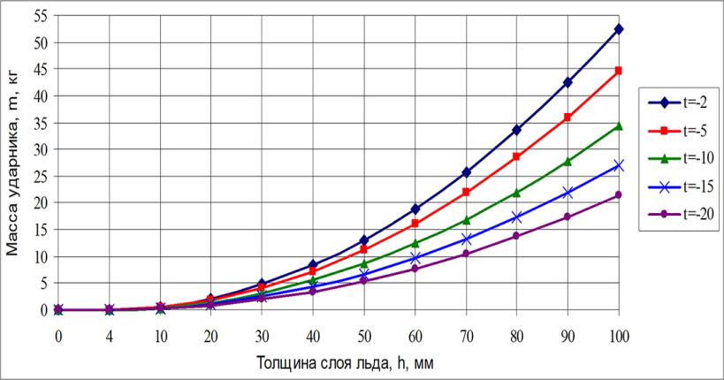

Рисунок 3.21 – Зависимость массы ударника от толщины льда при r=25 мм, n=300 об/мин, R=250 мм

Аналогичные графики можно построить для любых других значений параметров РО и характеристик льда.
По графикам рисунков 3.18 – 3.23 можно подобрать массу ударника, радиус расположения ударника относительно оси вращения РО или частоту вращения РО для любых значений толщины льда при различных значениях температуры воздуха [98, с. 9].
Однако, недостатком данных графиков является то, что они построены по методике регрессионного анализа только для одного определенного значения частоты вращения РО, радиуса расположения РО, радиуса сферической рабочей поверхности ударника или массы ударника, - в зависимости от определяемого параметра.
При других значениях этих величин, отличающихся от тех, для которых построены графики рисунков 3.18 – 3.23, необходимый параметр нужно будет определять по эмпирико-теоретическим формулам (3.25 – 3.27), для чего удобно воспользоваться редактором электронных таблиц Microsoft Excel.

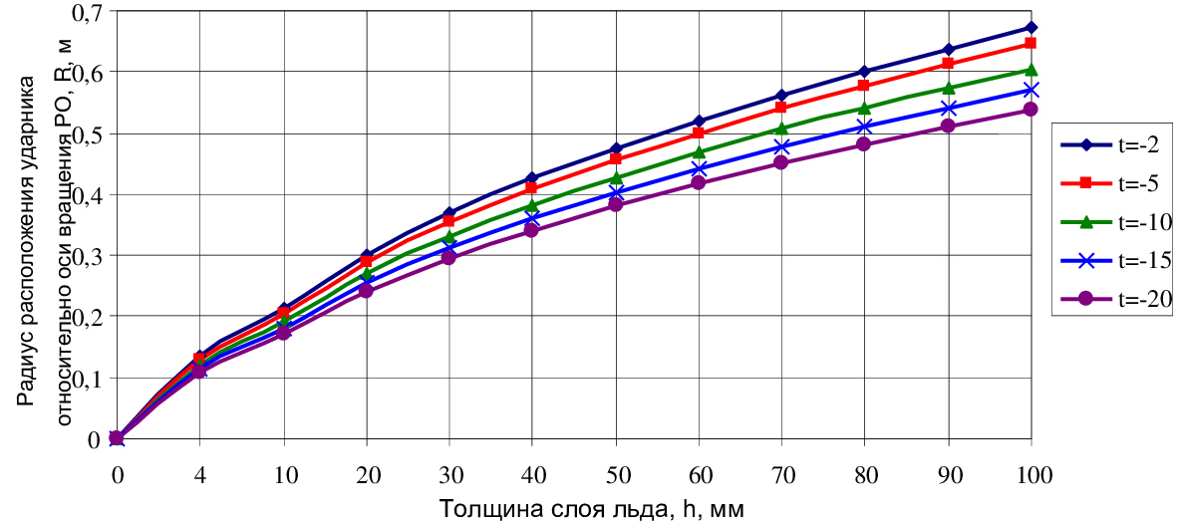

Рисунок 3.22 – Зависимость радиуса вылета ударников относительно оси вращения РО от толщины льда при r=25 мм, n=300 об/мин, m=1 кг

Рисунок 3.23 – Зависимость частоты вращения РО от толщины льда при r=25 мм, R=250 мм, m=1 кг

3.3.3 Эмпирическая корректировка теоретических зависимостей
Результаты экспериментов были обработаны с помощью программы Microsoft Excel. После обработки и анализа были установлено, что, согласно расчетам, во всех случаях для всех толщин разрушенного льда и для бойков с различной фактической массой m_{ф} и радиусом R разрушение льда происходило при создании в нем напряжений порядка σ=65...66 МПа на периферии, формула (2.71), площадки контакта бойка со льдом, что значительно превышает рекомендуемые допустимые напряжения разрушения для льда σ=1,5...3 МПа. При этом расчетные напряжения по формуле (2.71), во всех случаях оказались одинаковыми. Результаты вычисления напряжений представлены в таблице 3.11 [9, с. 6-24; 17, с. 60-65].

Таблица 3.11 – Напряжения, создаваемые в т. 2 (рисунок 2.8) сферическими бойками различной массы по формуле (2.71)
Масса бойка, m, кг | 0 | 0,51 | 4,08 | 16,72 | 32,66
Радиус бойка, R, м | 0 | 0,025 | 0,05 | 0,08 | 0,1
Напряжение в т. 2, σ₂, МПа | 0 | 65,89 | 65,89 | 65,89 | 65,89

Таким образом, можно сделать предположение, что для эмпирической корректировки в расчетные формулы (2.72), (2.73) для определения массы или скорости бойка вместо рекомендуемых допустимых напряжений следует подставлять вновь полученное в результате экспериментально-теоретических исследований напряжение, равное 66 МПа [45, с. 8-34; 71, с. 1-8; 74, с. 62-72].
Также во всех случаях установлена и прослеживается одинаковая взаимосвязь максимальной расчетной (формула (2.67)) величины проникновения сферического бойка в лед w (рисунок 2.8) с фактической толщиной h разрушаемого льда, определяемая отношением:

, (3.28)

где λ - коэффициент отношения (по результатам экспериментов λ=7...8);
h – фактическая толщина разрушаемого слоя льда, мм;
w – максимальная расчетная величина проникновения бойка в лед, мм.
Расчетные и экспериментальные величины проникновения бойка w и толщины h разрушаемого льда, а также соотношения между ними приведены на графике рисунка 3.24.
То есть, если сферический боек, у которого масса m связана с его радиусом R, не будет иметь достаточной проникающей способности, то, даже создав достаточные напряжения, боек не сможет расколоть лед данной толщины, т.к. не получит достаточного проникновения w.

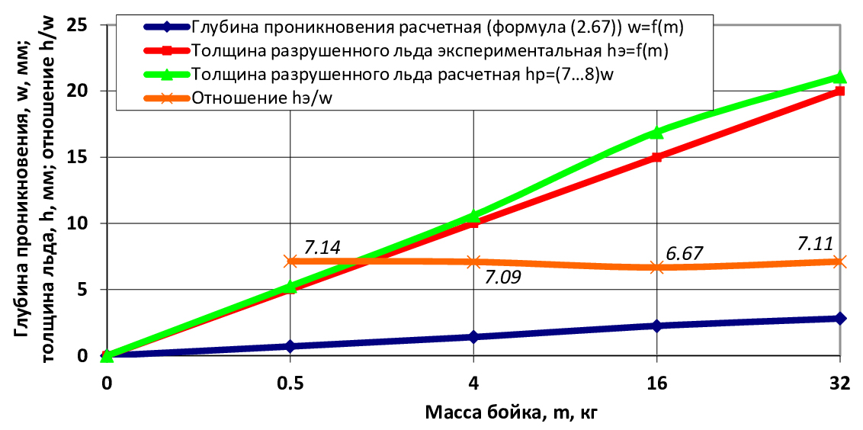

Рисунок 3.24 - Расчетные и экспериментальные величины проникновения бойка w и толщины h разрушаемого льда и их соотношение

Выявленное соотношение между глубиной проникновения бойка и толщиной разрушенного льда может быть объяснено тем, что под площадкой контакта происходит образование зоны мелкораздробленного льда, а трещины распространяются на гораздо большую глубину, чем зона мелкого дробления, а также тем, что под площадкой контакта возникают наибольшие контактные напряжения, которые значительно превосходят статический предел прочности при одноосном сжатии [17, с. 60-65; 44, с. 177-191; 71, с. 1-8].
Таким образом, можно предположить, что для разрушения льда определенной толщины необходимо выполнение двух условий:
1) В разрушаемом льду необходимо создать разрушающие напряжения определенной величины, а именно, не менее 66 МПа на периферии площадки контакта (точка 2, рисунок 2.8), или не менее 99 МПа в центре площадки контакта (точка 1, рисунок 2.8).
2) Обеспечить достаточное проникновение w бойка в лед (рисунок 2.8) на величину, не более чем в семь раз меньшую толщины разрушаемого льда.
Еще одним недостатком полученных теоретических зависимостей (2.72), (2.73) является то, что в них не учитывается именно толщина льда h. Поэтому для их практического использования необходимо вместо зависимостей от глубины проникновения бойка w получить зависимости от толщины льда h. Для этого воспользуемся выявленной зависимостью (3.28) и формулой (2.67) для величины w проникновения бойка в лед. Приняв из (3.28) w=h/7, и подставив это выражение в (2.67), после преобразований и подстановок получим формулы для определения массы и скорости соударения сферического бойка в зависимости от толщины разрушаемого льда:

, кг. (3.29)
, м/с. (3.30)

В таблице 3.12 приведены результаты расчета масс сферического бойка, определенных для экспериментальной скорости v=4,85 м/с, для вновь выбранных толщин разрушаемого льда h=5; 10; 15; 20; 50 мм: по формуле (2.72) – необходимой для создания разрушающих напряжений 66 МПа; по формуле (3.29) - необходимой для достаточного проникновения бойка в лед.
Из таблицы 3.12 видно, что результаты расчета масс бойка по напряжениям (формула (2.72)) и по проникающей способности (формула (3.29)) очень близки, а также хорошо согласуются с массами, при которых происходило разрушение льда соответствующей толщины при проведении экспериментов.

Таблица 3.12 - Результаты расчета масс бойка, необходимых для создания разрушающих напряжений и для проникновения бойка в лед
Толщина разрушенного льда, h, мм | 0 | 5 | 10 | 15 | 20 | 50
Масса для внедрения в лед, m_{в}, кг | 0 | 0,53 | 4,24 | 17,37 | 33,94 | 84,85
Масса для напряжений в т. 2, m_{н2}, кг | 0 | 0,51 | 4,11 | 16,85 | 32,92 | 82,3
Масса по эксперименту, m_{э}, кг | 0 | 0,5 | 4 | 16 | 32 | 80

Для проверки результатов, полученных в экспериментах со сферическими бойками, а также проверки пригодности скорректированных эмпирико-теоретических зависимостей и методики подбора массы или скорости бойка была проведена серия экспериментов (рисунок 3.25) по определению толщины льда, разрушаемой однократным воздействием бойка–стержня массой m=5,5 кг с полусферической ударной поверхностью радиусом R=0,01 м, выполненной с одного из его торцов, при его сбрасывании с различных высот Н (от 0,25 до 2,5 м с шагом 0,25 м), то есть при различных скоростях его соударения со льдом, определяемых по формуле (3.24).

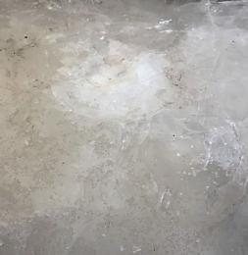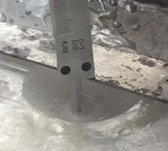

Рисунок 3.25 – Измерение глубины проникновения бойка в лед при его разрушении ударником ДОРНИИ со сферическим наконечником
Так, при сбрасывании бойка-стержня с высоты h=0,25 м, т.е. при скорости соударения v=2,21 м/с, от одного удара достигалось разрушение льда на глубину до 5 мм, при сбрасывании того же бойка-стержня с высоты h=0,5 и 0,75 м, т.е. при скоростях соударения v=3,13 и 3,84 м/с, от одного удара достигалось разрушение льда на глубину до 10 мм, и т.д. Другие результаты экспериментов по разрушению льда бойком-стержнем представлены на рисунке 3.26.
В экспериментах можно отметить две критические точки процесса разрушения льда – Н=1 м и Н=1,75 м, в которых происходит переход (увеличение) от одной глубины разрушения льда к другой (от 10 к 15 мм и от 15 к 20 мм). В этих точках предыдущая глубина разрушения льда (например, 10 мм) достигается достаточно легко, а разрушение на последующую, большую, глубину (например, 15 мм) происходит уже на границе возможностей.
Лед на глубину 30 мм и более в пределах использованных высот сбрасывания (скоростей соударения) эффективно разрушить не удалось.

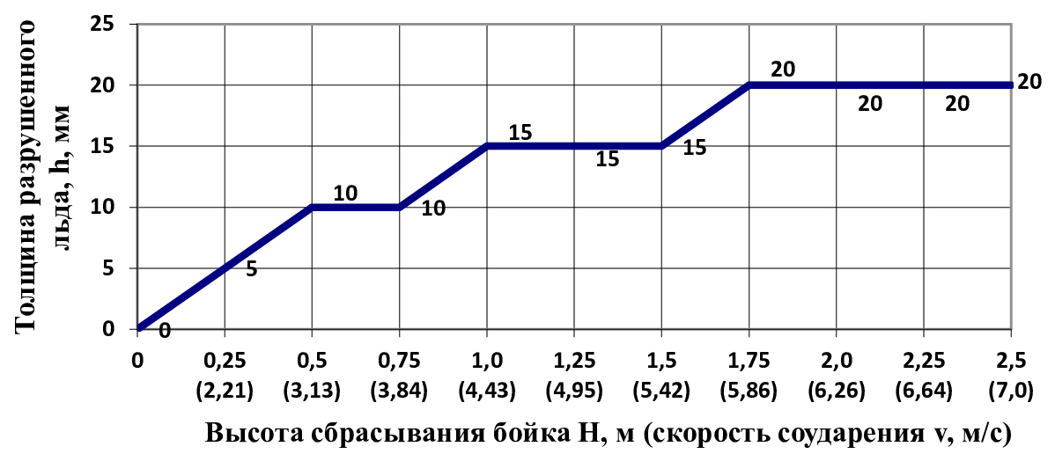

Рисунок 3.26 - Результаты экспериментов по разрушению льда бойком - стержнем

Глубина проникновения бойка - стержня в лед была рассчитана теоретически (w_{р} по формуле (2.67)) и определена экспериментально (w_{э} по формуле (3.28)) в зависимости от высоты сбрасывания (скорости соударения) бойка и толщины h_{э} разрушенного в каждом случае льда. Результаты расчетов и измерений, представлены на рисунке 3.27 [99, с. 9].
Максимальное отклонение расчетной глубины проникновения бойка w_{р} (формула (2.67)) от экспериментальной w_{эо}, найденной как w_{э}=h_{э}/7 с последующим округлением, не превышает 18%, а среднее – 9%, что для подобных экспериментов достаточно точно и подтверждает справедливость расчетной формулы (2.67) и выявленного соотношения (3.28) между толщиной льда и глубиной проникновения в него бойка.

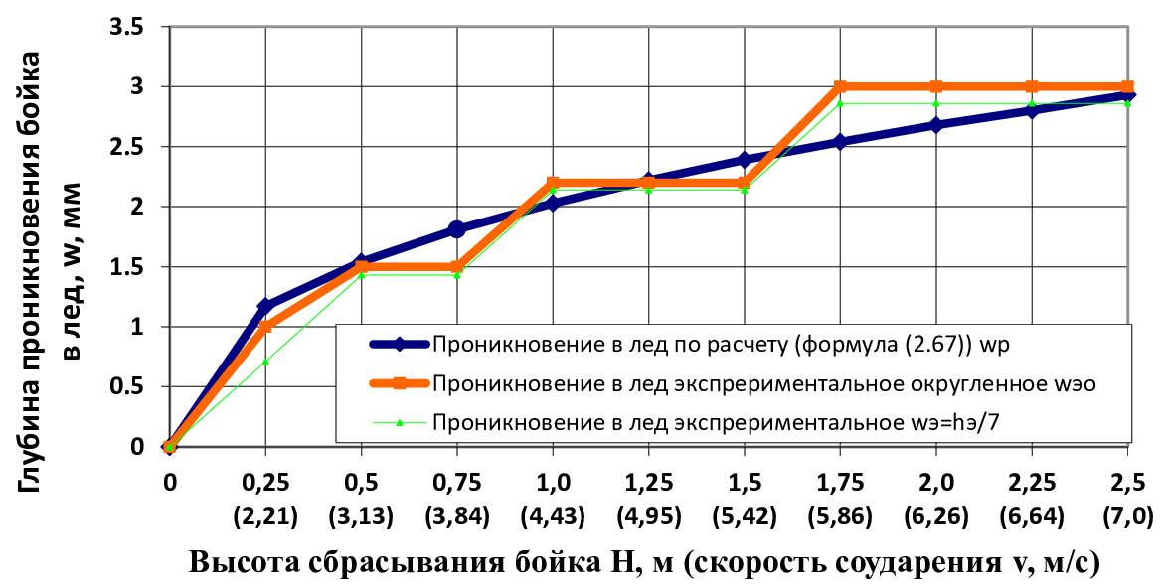

Рисунок 3.27 - Результаты теоретического и экспериментального определения глубины проникновения бойка - стержня в лед

Напряжения на периферии (точка 2, рисунок 2.8) площадки контакта бойка - стержня со льдом, определенные по формуле (2.71), показаны на рисунке 3.28.
По формулам (2.72) и (3.29) были определены массы бойка – стержня, необходимые для создания напряжений разрушения и для необходимого проникновения в лед, а по формулам (2.73) и (3.30) были определены скорости соударения бойка – стержня, также необходимые для создания напряжений разрушения и проникновения бойка – стержня в лед. Было проведено сравнение расчетных значений масс с фактическим значением массы бойка – стержня в экспериментах. Результаты представлены на рисунках 3.29, 3.30, 3.31. На графике рисунка 3.29, как и ранее, хорошо видны две критические точки при Н=1 м и при Н=1,75 м, когда разрушение льда происходило на границе возможностей.
Эксперименты с бойком - стержнем подтвердили сделанные ранее на основе экспериментов со сферическими бойками предположения о значении реальных напряжений, соотношении между глубиной проникновения бойка в лед и толщиной льда и другие, а также подтвердили возможность использования в практических расчетах скорректированных эмпирико- теоретических зависимостей.
Исходя из полученных результатов, методика определения необходимой для разрушения льда заданной толщины массы m или скорости v соударения сферического бойка с использованием полученных зависимостей будет заключаться в следующем: При заданной скорости v соударения бойка со льдом и средней толщиной разрушаемого льда h, находим независимо друг от друга две массы бойка: массу, необходимую для создания разрушающих напряжений (по формуле (2.72) при [σ]≥66 МПа) и массу, необходимую для обеспечения достаточной глубины проникновения бойка в лед на глубину w=h/7 мм, по формуле (3.29).
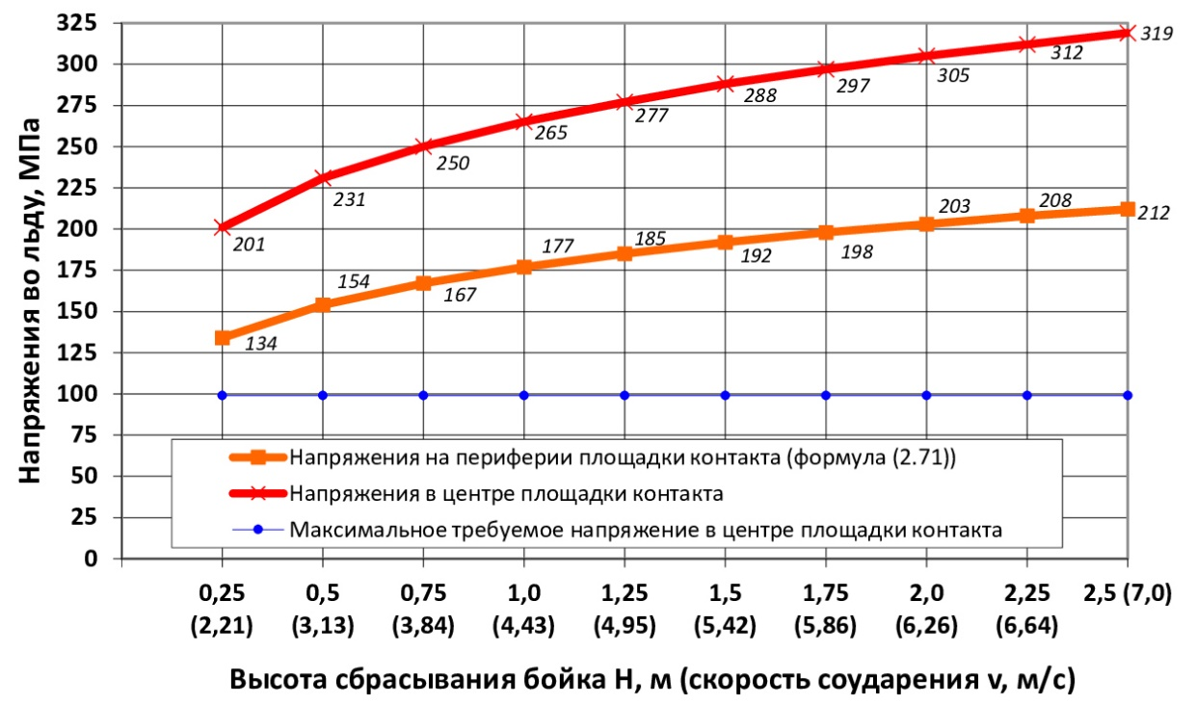

Рисунок 3.28 - Напряжения на периферии и в центре площадки контакта бойка- стержня со льдом

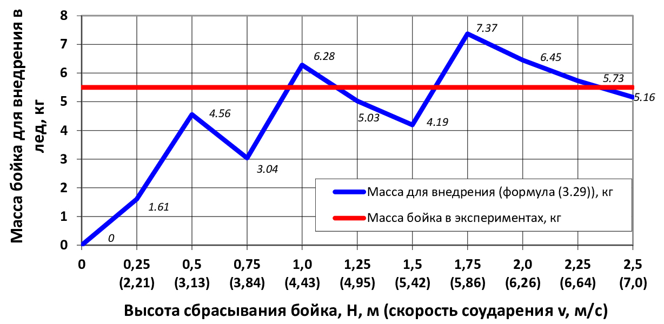

Рисунок 3.29 – Масса бойка для необходимого проникновения в лед

Скорость v соударения бойка со льдом для его достаточного проникновения в лед, находим при подстановке в формулу (3.30) массы, найденной для напряжений, а скорость для обеспечения необходимых разрушающих напряжений находится при подстановке в формулу (2.73) массы, найденной для величины проникновения в лед [99, с. 9].
На практике для гарантированного разрушения льда массу и скорость соударения сферического бойка рекомендуется определять по формулам (3.29) и (3.30) для обеспечения проникновения бойка в лед, а затем проверять по формулам (2.72), (2.73) на создание разрушающих напряжений.

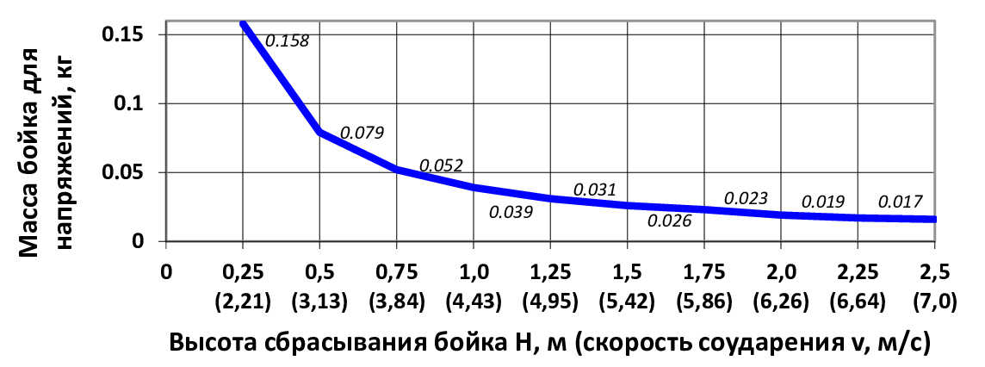

Рисунок 3.30 - Масса бойка для необходимых напряжений разрушения

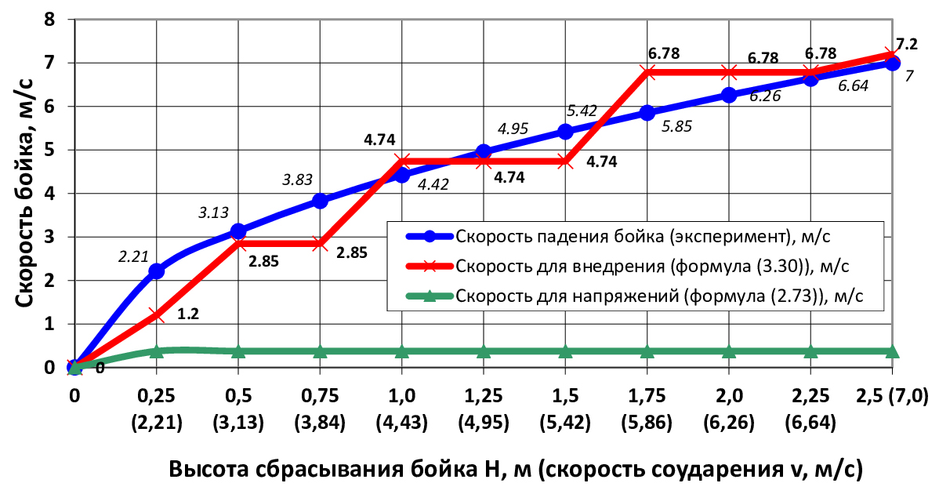

Рисунок 3.31 - Скорости бойка для необходимого внедрения в лед и для необходимых напряжений разрушения

При этом, для гарантии разрушения льда, определяя массу и скорость соударения бойка на основе соотношения (3.28) между толщиной h разрушаемого льда и глубиной w проникновения бойка в лед, рекомендуется принимать, что фактически будет разрушен слой льда толщиной, не более чем в пять раз большей глубины проникновения бойка в лед, то есть h_{факт}≤5⋅w.
Предложенная на основе результатов теоретических и экспериментальных исследований методика позволяет подобрать для рабочего органа со сферическими бойками такую величину ударного воздействия на лед, характеризуемую массой бойка и скоростью его соударения со льдом, при которой возможно разрушить лед заданной прочности и толщины, что дает возможность проведения инженерных расчетов и определения при проектировании и эксплуатации параметров рабочего органа, а также возможность решения различных проектировочных задач.
Практическое использование определяемых параметров для регулирования протекания процесса разрушения льда рекомендуется осуществлять следующим образом. Исходя из практического опыта применения рабочих органов ударного действия, точное регулирование интенсивности разрушения льда удобно осуществлять изменением частоты вращения рабочего органа, то есть скорости удара. При значительном изменении условий работы ступенчатая корректировка режима обеспечивается комбинированным изменением массы ударника и радиуса его расположения. Можно также регулировать процесс разрушения льда изменением радиуса сферической рабочей поверхности ударника, однако это довольно сложно осуществить конструктивно и практических решений для реализации данного способа регулирования еще не разработано.

3.4 Сравнительные форсированные испытания на надежность рабочих секций льдоскалывателя со сферическими бойками на гибких тягах
Для осуществления процесса непрерывного разрушения льда сферической ударной поверхностью были разработаны и спроектированы новые рабочие органы (РО) льдоскалывателей (рисунок 3.32), представляющие собой сборный ротор с инерционными ударными бойками различной формы на гибкой связи (Приложение А; Приложение Б).

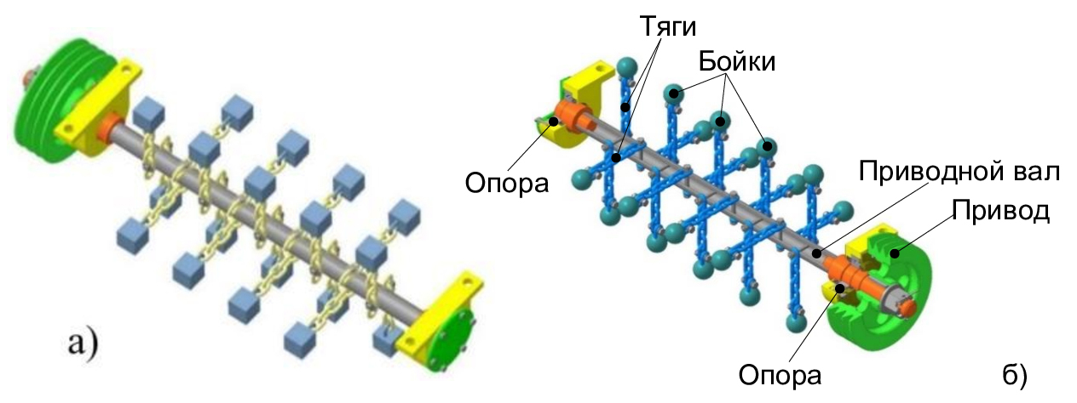

Рисунок 3.32 - Рабочий орган льдоскалывателя, оборудованный бойками с кубической (а) и сферической (б) ударной поверхностью на гибкой связи

Удобнее всего гибкую связь выполнить из стальных цепей. Это, в свою очередь, требует наличия расчетных зависимостей для определения параметров рабочих органов (РО) для соответствующих условий работы.
При расчете необходимо не только подобрать величину ударного воздействия рабочего органа, необходимую для разрушения льда с заданными характеристиками, но и обеспечить минимальную величину энергии разрушения, которой было бы достаточно для разрушения льда, но недостаточно для разрушающего воздействия на дорожное покрытие.
Величина разрушающего воздействия РО на лед должна быть регулируемой в зависимости от условий работы РО, что значительно расширит условия и возможности ее применения.
Разработанный в ходе выполнения диссертационной работы рабочий орган (рисунок 3.32) весьма прост по конструкции и состоит из посаженных на приводной вал (рисунок 3.33), сменных секций (рисунок 3.34 и 3.35), смонтированных из отдельных деталей.
На посту сборки осуществляется соединение деталей в секцию путем их сварки между собой по разработанной технологии (рисунок 3.36). Далее производят сборку полученных секций в рабочий орган льдоскалывателя путем насаживания и закрепления секций на приводном валу (рисунок 3.33) (Приложения Б, В).

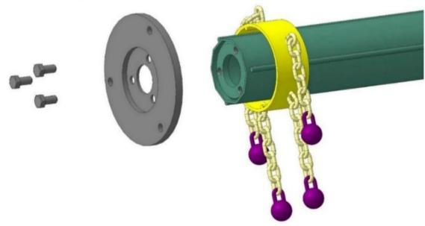

Рисунок 3.33 – Порядок комплектования рабочего органа сменными секциями

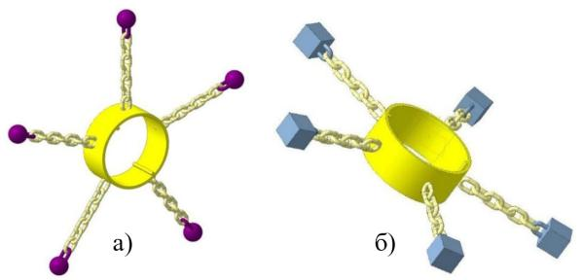

Рисунок 3.34 – Ударные секции с инерционными бойками различной формы на гибкой связи в рабочем положении (при полном вылете бойков)
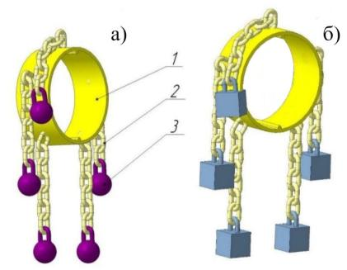

1 – кольцо; 2 – цепь; 3 – боёк

Рисунок 3.35 – Съемные секции с бойками различной формы в свободном, нерабочем положении

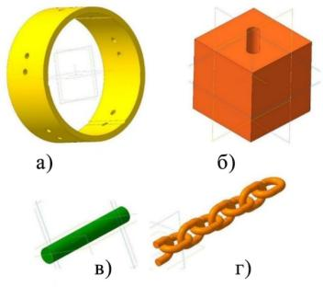
а) кольцо; б) боек; в) упор; г) гибкая тяга

Рисунок 3.36 – Детали ударной сменной секции

Изображение экспериментального рабочего органа с бойками кубической формы приведено на рисунке 3.37.
На рисунке 3.38 приведен общий вид роторного рабочего органа с инерционными бойками, вращающимися вокруг жесткой оси без использования гибких связей.
Прежде чем проводить эксперименты на натурном рабочем органе, монтируемом на тракторе МТЗ-82, было решено проверить безопасность его работы в лабораторных условиях. Новые виды разрабатываемой продукции, должны подвергаться испытаниям с использованием различного оборудования и средств контроля для выявления конструктивных, технологических факторов, режимов и условий работы, влияющих на выходные характеристики, ресурс изделий и их функциональность, на показатели надежности изделий [9, с. 6-36].
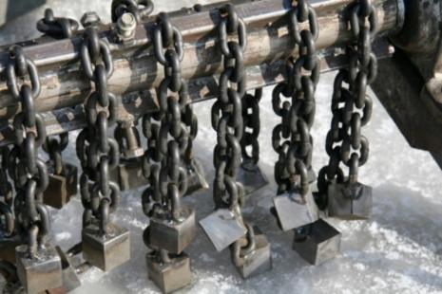

Рисунок 3.37 – Инерционные бойки кубической формы на гибкой цепной связи

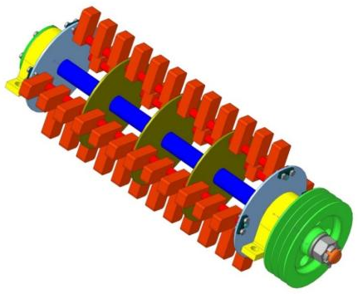
Рисунок 3.38 - Цифровая модель роторного льдоскалывателя без гибкой цепной связи, вид общий

Целью испытаний рабочих секций (РС) является выяснение их работоспособности и функциональности, безотказности и соответствия времени работы РС требуемому ресурсу; оценка вариантов конструкции объекта; выявление «слабых» мест конструкции; решение вопроса о возможности передачи РС в опытное производство и эксплуатацию.
Результатом испытаний будет оценка характеристик и свойств РС, установление ее соответствия заданным требованиям. [23, с. 266-290].

3.4.1 Лабораторные ресурсные испытания рабочих секций льдоскалывателя на их работоспособность, функциональность и безотказность
Объектом испытаний являлись разрушающие секции льдоскалывателя со сферическими или квадратными бойками на гибкой связи для разрушения льда (комплекта навесного оборудования).
Испытания проводились на образцах (тест-изделиях), конструкция, состав, размеры и технология изготовления которых совпадали с натурной продукцией, готовой к запуску в производство. Рабочий орган льдоскалывателя состоит из набора исследуемых секций, насаженных в ряд по всей длине приводного вала и зафиксированных с торцов вала цапфами. В данном случае испытывалось непосредственно изготовленное цельное натурное тест-изделие РС, состоящее из кольца, упоров, гибких тяг и кубических бойков. Кубические бойки были выбраны в противовес уже испытываемым и собранным в натурный рабочий орган сферических бойков. При этом кубический боек может подвергаться непредсказуемым соударением с разбиваемой поверхностью, так как содержит грани, плоскость соударения которых может изменить и силу и площадь контакта.
На рисунке 3.39 дано изображение испытываемого образца РС

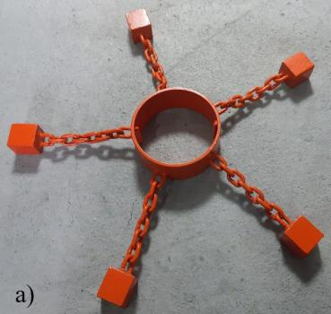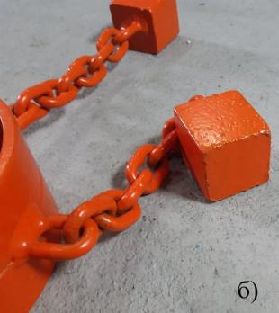

Рисунок 3.39 - Внешний вид испытываемого образца РС в сборе (а) и отдельно (б)

Соответствие конструкции РС техническим требованиям и заявленным характеристикам, было обосновано потребностью в их экспериментальном подтверждении.
Экспериментальные испытания проводились с техническими перерывами. Продолжительность и срок проведения испытаний определялись временем, необходимым для достижения цели и решения задач испытаний.
Прежде чем выполнять эксперименты, произведем расчеты на прочность конструкции бойка с тягой.
Практика показывает, что наибольшую опасность с точки зрения разрушения конструкции представляют центробежные силы инерции от массы бойка при его вращении (рисунок 3.40). Масса одного бойка m (кг), раскручиваясь с угловой скоростью ω (с⁻¹), создает растягивающее усилие С (Н) в гибкой тяге и изгибающие М_{и} (Н⋅м) и срезающие С (Н) усилия в пальце, соединяющем тягу с бойком. Именно эти два элемента нуждаются в расчете на прочность. Для стали 10 напряжения: при растяжении [σ]=110...130 МПа; при срезе [τ]=65...70 МПа; при изгибе [σ_{и}]=145...155 МПа.
Растягивающее усилие (центробежная сила):

Н

Частоту вращения РС примем равной 1000 об/мин, тогда угловая скорость:
с⁻¹.

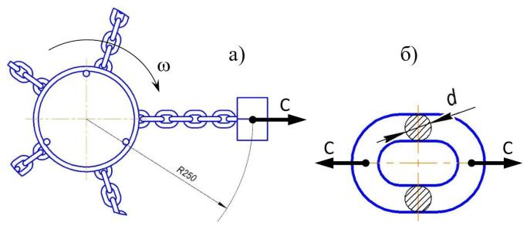
Рисунок 3.40 – Расчетная схема нагружения РС к расчету на прочность

Наибольшую массу имеет кубический боек, так как шар или цилиндр того же радиуса, что и длина стороны куба, являются вписанными в куб. Масса бойка:
кг

Напряжение при растяжении звена цепи:

, Па

где А – площадь поперечного сечения проволоки звена цепи, м²;
[σ] – допускаемое напряжение при растяжении, Па; [σ]=110...130 МПа.
Откуда потребная для обеспечения прочности площадь сечения проволоки звена цепи:
, м²

Также площадь определяется:

, м²,

где d – диаметр проволоки звена цепи, м.
Откуда диаметр проволоки звена цепи:

м = 3,8 мм.

Учитывая, что в звене круглозвенной цепи напряжения распределяются между двумя ветвями звена, т.е. между двумя площадями, необходимый минимальный диаметр d_{з} проволоки звена будет:

м = 2,7 мм.

Подставив в формулы выражение для определения силы С, получим зависимости диаметра проволоки звена цепи от угловой скорости (частоты вращения) рабочего органа:
- для одного сечения звена

, м.

- для двух сечений звена

, м.

По формулам и построим графики (рисунок 3.41) зависимости диаметра проволоки звена d от угловой скорости (частоты вращения) рабочего органа.

Рисунок 3.41 – Зависимость диаметра проволоки звена цепи при растяжении от частоты вращения приводного вала РО
Произведем расчет на срез пальца для одноопорной (консольной) (рисунок 3.42, а) и двухопорной (рисунок 3.42, б) схемы закрепления бойка на гибкой тяге.
Условие прочности на сдвиг (срез) может быть записано в следующем виде:
, Па

где С – срезающая сила (центробежная сила), Н;
А – площадь поперечного сечения пальца, м²;
[τ] – допускаемое напряжение при срезе, Па; [τ]=65...70 МПа.
Откуда потребная для обеспечения прочности площадь сечения пальца:

, м²

Также площадь определяется:

, м²,

где d – диаметр пальца, м.

м = 5,2 мм.
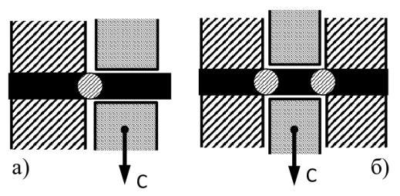
Рисунок 3.42 – Расчетная схема нагружения пальца бойка на срез

При наличии двух опор (проушин) на бойке площадь среза удваивается, тогда необходимый минимальный диаметр d пальца будет:

м = 3,7 мм.

Подставим в формулу выражение для определения силы С, получим зависимость диаметра пальца от угловой скорости (частоты вращения) рабочего органа:
- для одного сечения пальца (консольная схема)

, м.

- для двух сечений пальца (двухопорная схема)

, м.

Рисунок 3.43 – Зависимость диаметра пальца при срезе от частоты вращения приводного вала РО

По формулам и построим графики (рисунок 3.43) зависимости диаметра пальца d от угловой скорости (частоты вращения) рабочего органа.
Произведем расчет на изгиб пальца для двухопорной схемы (рисунок 3.44) закрепления бойка на гибкой тяге.
Напряжения при изгибе определяются:

, Па

где М_{и max} – максимальный изгибающий момент, Н⋅м;
[σ_{и}] – допускаемое напряжение при изгибе, Па; [σ]=145...155 МПа.
W – момент сопротивления сечения пальца при изгибе, м³;

l
С
l
Эп. М_{и}
М_{и max}

Рисунок 3.44 – Расчетная схема нагружения пальца при изгибе

Изгибающий момент определяется:

Н⋅м,

где l – плечо действия силы С, м; l=10 мм =0,01 м.
Момент сопротивления сечения:

, м³

Тогда напряжения:

, Па

Откуда необходимый минимальный диаметр пальца:

, м

м = 9,8 мм

По формуле

построим график (рисунок 3.45,а) зависимости диаметра пальца d от плеча l действия силы С.
По формуле

построим график (рисунок 3.45,б) зависимости диаметра пальца d от угловой скорости (частоты вращения) рабочего органа.

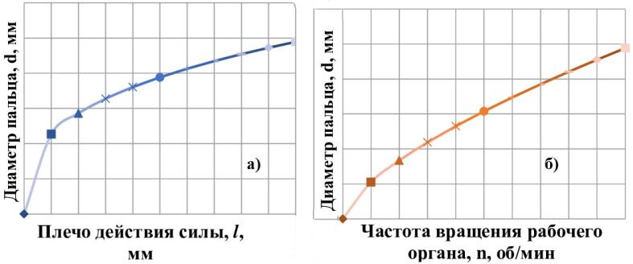

Рисунок 3.45 – Зависимость диаметра пальца при изгибе от плеча действия изгибающей силы (а) и от частоты вращения приводного вала РС

3.4.2. Стендовые испытания рабочей секции ледоскалывателя на прочность, деформацию и циклическую выносливость
Следующим этапом стали лабораторные стендовые испытания РС, для проведения которых был специально разработан (спроектирован) стенд, состоящий из рамы; камеры - закрытого пространства для размещения испытываемого образца РС, в котором создаются необходимые условия для испытаний. Кроме этого, служит для обеспечения безопасности проведения испытаний и снижения уровня шума; нагрузочно-имитирующие устройство – сменной подложки переменной жесткости (жесткость изменяется путем растяжения (при уменьшении жесткости) или сжатия (при увеличении жесткости) регулировочных пружин), которая имитирует условия работы и нагружения испытываемого образца; электропривода с системой управления, состоящего из электродвигателя (N=2,2 кВт, n=2865 об/мин) с частотным регулятором скорости вращения для приведения в движение (вращение) испытываемого образца РС и создания усилия (крутящего момента), действующего на образец, кнопок пуска и остановки электродвигателя (рисунок 3.46).
При проведении испытаний натурный образец РС закреплялся на специальную муфту на валу электродвигателя испытательной установки.
Экспериментальное обоснование конструкции и параметров РС подтверждалось на опытном стенде и в натурных условиях и содержало физические испытания с искусственным внешним воздействием на прочность, ресурс и функциональность.
Положительным результатом считалось сохранение изделием изначальных эксплуатационных качеств после наработки определенного ресурса.
Комплекс внешних воздействий, обуславливающих деградационные процессы в испытываемом объекте под действием нагрузок испытательного стенда, количественно и качественно связаны с режимами эксплуатации РС, определяются на основании данных эксплуатационных наблюдений и позволяют оценить параметры прочности, ресурса и функциональности.
Если какой-либо из параметров при стендовых опытах не подтверждался и был отказ в работе, то считалось, что и в натурных условиях этот отказ обязательно произойдет [101 - 103].
Испытания для экспериментального обоснования конструкции РС можно охарактеризовать следующим образом: мало образцовые длительные технологические натурные физические испытания на стенде реальных готовых изделий на прочность, выносливость и функциональность в условиях сложного напряженного состояния.
Общими задачами испытаний (экспериментальных исследований) РС является получение следующих данных:
- оценка функциональности;
- оценка прочности и ресурса (прочность и деформативность гибких тяг; прочность (отсутствие хрупкого разрушения) и деформации (пластические) при ударном сжатии бойков; контактный износ бойков; прочность и деформативность соединений; ресурс РС и ее элементов);
- оценка конструктивной схемы, конструкции элементов;
- оценка правильности подбора материалов, заготовок, технологий, типов и способов соединения элементов в конструкцию;
- проверка результатов теоретических расчетов.
Основные способы определения характеристик изделия при испытаниях – визуальный (путем осмотра и фиксации проявления отказа) и инструментальный (путем измерений величин, характеризующих отказ).
Общая последовательность испытаний тест-изделия РС:
- Произвести подготовительные работы по наладке и испытаниям.
- Произвести установку тест-изделия РС на стенд.
- Произвести испытания тест-изделия РС.
- Произвести контроль состояния и характеристик тест-изделия РС, ее элементов и соединений после испытаний.
- Проанализировать результаты испытаний тест-изделия РС, сделать заключение о качестве конструкции и изготовления РС, ее функциональности.
- При необходимости выявить причины брака тест-изделия РС, разработать меры по предупреждению возможного брака РС.
- При необходимости по результатам испытаний внести изменения в конструкцию РС, ее элементов, выбор материалов и заготовок и в технологический процесс изготовления РС и ее элементов.
- При необходимости по результатам испытаний изменить технические характеристики и режимы работы РС.
- При необходимости по результатам испытаний разработать рекомендации и правила по эксплуатации РС и всего РО.

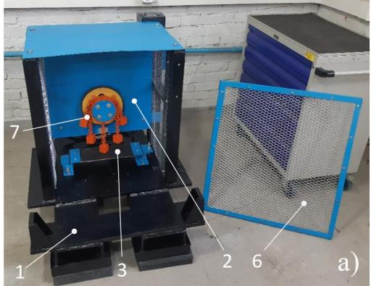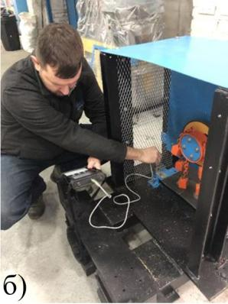

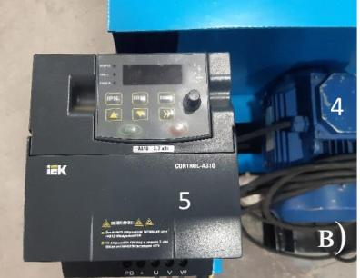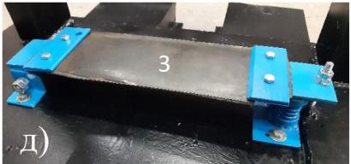

а) – общий вид стенда; б) тарировка датчиков; в) - электропривод с системой управления; д) - нагрузочно-имитирующее устройство: 1 – рама; 2 – камера; 3 - нагрузочно-имитирующее устройство; 4 – электродвигатель; 5 - частотный регулятор скорости вращения электродвигателя; 6 – защитная сетка камеры; 7 – испытываемая РС (тест-изделие)
Рисунок 3.46 – Испытательный стенд

3.4.3 Испытания РС на прочность
Испытания на прочность имели целью выяснить способность конструкции РС сопротивляться разрушению и деформациям, вызываемым действием внешней нагрузки, прежде всего центробежными силами, действующими на тяги при вращении РС, и динамическими силами, вызванными ударами бойков по поверхности взаимодействия [9, с. 8-22; 13, с. 4-17; 16, с. 3-20; 36, с. 63-71].
Проверка прочности осуществлялась на стенде путем проведения форсированных испытаний. Определялись разрушение или предельная деформация элементов конструкции при работе на режимах нагружения, превышающих нормальные эксплуатационные режимы.
Для положительного результата испытаний на прочность конструктивные элементы РС и конструкция в целом должны были продемонстрировать: достаточную прочность элементов РС (бойки, гибкие тяги) и их соединений при действии ударной нагрузки; твердость контактных поверхностей бойков при местных контактных воздействиях; способность сохранять прочностные свойства в течение длительного времени работы. При этом РС должна была сохранить функциональность.

3.4.4 Испытания на прочность и деформативность гибких тяг РС
Гибкие тяги в конструкции РС работают преимущественно под статическими нагрузками, поэтому для оценки их механических свойств были проведены статические испытания на холостом ходу (без контакта бойков с подложкой), которые проводятся при действии на тяги максимальных растягивающих центробежных сил (рисунок 3.47) от массы бойка при вращении РС.
При испытании (рисунок 3.48) РС устанавливалась в камере на валу электродвигателя, таким образом, чтобы при ее вращении исключался контакт бойков с подложкой. Электродвигатель с помощью частотного регулятора устанавливался на частоту вращения 1500 об/мин (частота регулятора 26 Гц) и запускался. РС вращалась с максимальной скоростью в течение длительного времени (100 часов с перерывами (по 10 часов в день) (рисунок 3.48, а).

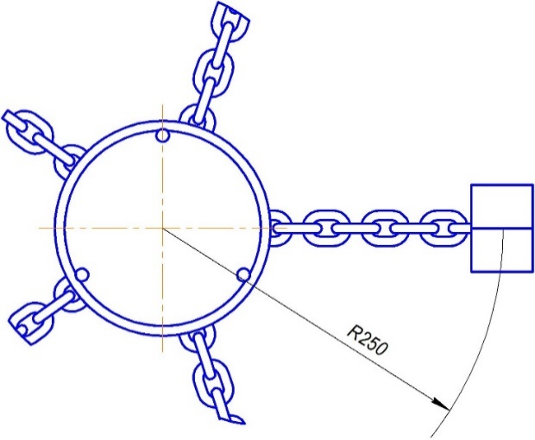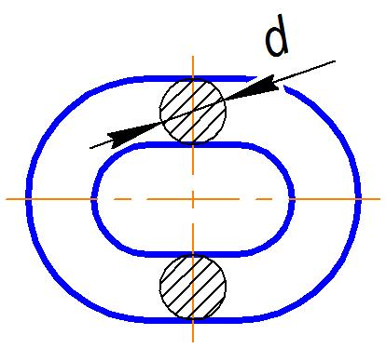
ω
С
С
С
Рисунок 3.47 – Схема действия на гибкие тяги растягивающей центробежной силы
При этом оценивалась прочность гибких тяг, т.е. их способность выдерживать растягивающие усилия в течение времени работы, а также характеристики удлинения гибких тяг и работа сварных соединений при статическом нагружении центробежной силой, значительно превышающей рабочее значение.

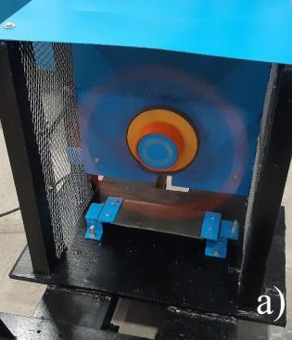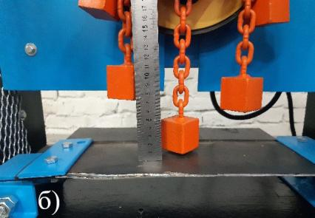

Рисунок 3.48 – Испытания гибких тяг на прочность и деформативность

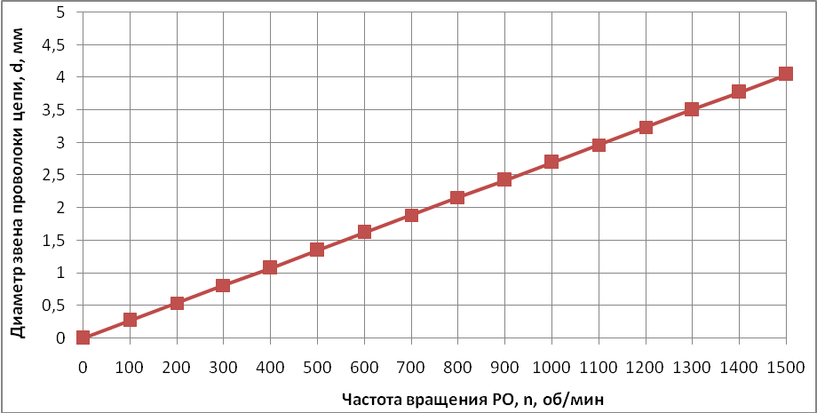

Рисунок 3.49 – Расчетная зависимость диаметра проволоки звена d от частоты вращения n РС

Испытания гибких тяг РС показали, что расчеты тяг на прочность, проведенные в ходе теоретического обоснования конструкции РС, были выполнены верно. График зависимости диаметра проволоки звена цепи d от частоты вращения n РС показан на рисунке 3.49.
Согласно результатам расчетов и графику диаметр проволоки звеньев гибких тяг (цепи) может быть не более 4 мм. Выбранная цепь с диаметром проволоки 6 мм выдерживает статические растягивающие нагрузки в течение всего времени испытаний. Разрушений звеньев цепей гибких тяг, а также удлинения тяг не зафиксировано. Также не зафиксировано разрушения сварных соединений гибких тяг с бойками и с кольцом РС, что предварительно свидетельствует о правильности выбора технологии и способа соединения элементов РС между собой.

3.4.5 Опытная проверка РС на прочность под нагрузкой
Конструктивная прочность изделия была целью его опытной проверки на прочность под нагрузкой.
Опытная проверка РС на прочность под нагрузкой проводилась в форсированном режиме с включением критических нагрузок, больших, чем в условиях рабочей эксплуатации.
Для этого на испытательном стенде установили параметры нагружения, значительно превышающие по значениям условия нормальной эксплуатации, а именно, частоту вращения образца 1000 об/мин (частота регулятора 17,5 Гц), в два раза превышающую рабочую, максимальную жесткость подложки (при максимальном сжатии регулировочных пружин) и твердость и прочность ее материала (материал – Сталь 10 ГОСТ 1050-88). Испытание должно было продолжаться до момента отказа тест-изделия по исследуемому выходному параметру (разрушение или деформации). Отказом считали первый отказ любого элемента тест-изделия или всего изделия. При отсутствии возникновения отказа испытания продолжали до достижения определенного времени наработки, а именно, 100 часов.
При испытаниях под нагрузкой РС устанавливалась в камере на валу электродвигателя таким образом, чтобы при вращении РС в испытательном режиме обеспечивался соответствующий реальным ожидаемым условиям эксплуатации контакт ее бойков с подложкой (рисунок 3.50). Изделие выводили на рабочую частоту вращения (1000 об/мин) и вводили бойки в контакт с подложкой. Стенд с РС включался в работу на 10 часов в день, при этом периодически (через 2-4 часа работы) производились кратковременные остановки стенда для осмотра и оценки изменения состояния материалов, элементов конструкции и их соединений, проверялись целостность элементов РС и их соединений между собой, отсутствие критических деформаций элементов конструкции, проводились замеры оценочных показателей (рисунок 3.51) [98, с. 9; 104 - 109].
Форсированные испытания РС на прочность под нагрузкой показали, что все элементы конструкции выдерживают динамические ударные нагрузки в течение всего времени испытаний, демонстрируя достаточные для безотказной эксплуатации прочность и сопротивление деформациям, в том числе усталостным.
РС суммарно отработала на стенде при форсированных нагрузках 100 часов. При этом целостность элементов конструкции и соединений не пострадала, разрушений бойков, цепей гибких тяг, а также других, менее нагруженных элементов конструкции, не зафиксировано.

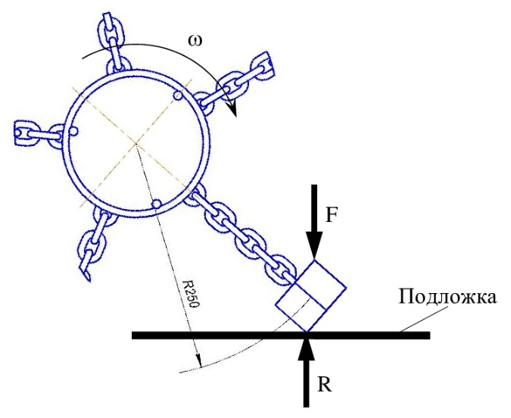
Рисунок 3.50 – Схема взаимодействия бойков РС с подвижной подложкой

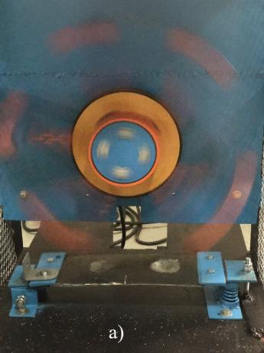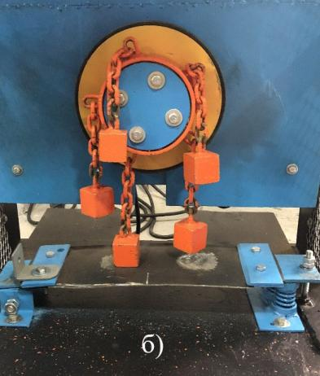

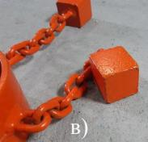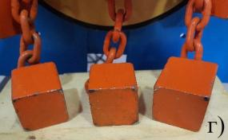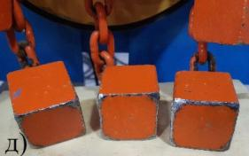

а) – работа стенда при испытаниях; б) – промежуточная остановка стенда; в) - бойки перед испытаниями; г) - износ бойков через 20 часов испытаний; д) - износ бойков в конце испытаний (через 100 часов)

Рисунок 3.51 – Испытания РС на прочность

Не зафиксировано фактов разрушения или повреждения сварных соединений гибких тяг с бойками и с кольцом РС. При этом деформации бойков в конце испытаний оказались невелики и выражаются в смятии и истирании материала бойков на ребрах и углах на величину не более 1,5 мм. При этом заметен износ подложки от контакта с бойками. Все это свидетельствует о правильности теоретического подбора и обоснования конструкции РС, технологии изготовления, материалов и конструкций деталей, технологии сборки, в частности, вида и режима термообработки бойков, способа соединения элементов РС между собой и т.д.
Таким образом, испытания на прочность полностью подтвердили теоретические предпосылки по выбору и обоснованию конструкции РС и доказали возможность и правильность применения именно такой конструкции при производстве рабочих органов ударного действия для разрушения льда.

3.4.6 Функциональные испытания РС
Функциональные испытания проводились для подтверждения того, что изделие способно выполнять свои функции с соответствующими показателями в рабочих условиях внешней среды [110].
В качестве положительного результата функциональных испытаний РС должна была продемонстрировать следующее:
- обеспечить достаточную для разрушения льда силу удара бойков;
- обеспечить разрушение льда заданной толщины на твердом основании;
- обеспечить отсутствие разрушения твердого основания.
Проверка функциональности и работоспособности РС осуществлялась как на стенде, на искусственно приготовленном льду, так и в естественных условиях на естественном ледяном покрытии на территории, прилегающей к экспериментальной лаборатории (рисунок 3.52).
Оцениваемые характеристики объекта испытаний определялись непосредственным наблюдением для фиксации момента наступления функционального отказа.
При проведении функциональных испытаний РС применяли стендовые и натурные испытания характеризующиеся нагрузками, соответствующими режиму нормальной эксплуатации. Для этого установили значение частоты вращения РС, равное 500 об/мин (частота регулятора 9 Гц), соответствующее рабочей частоте вращения навесного рабочего органа, и максимальную толщину льда до 30 мм. Испытание на стенде должно было продолжаться до момента полного разрушения льда, а в натурных условиях – в течение не менее 4 часов с перерывами на перестановку оборудования и анализ процесса разрушения льда. При функциональных испытаниях на стенде (рисунок 3.53) РС устанавливалась в камере на валу электродвигателя таким образом, чтобы при вращении РС в испытательном режиме обеспечивался соответствующий реальным ожидаемым условиям эксплуатации контакт ее бойков со слоем льда определенной толщины. Слой льда для разрушения предварительно получали путем замораживания воды, налитой слоем необходимой толщины в специальный поддон. Были подготовлены два поддона со льдом с толщинами слоев 20 мм и 30 мм. Затем поддон со льдом устанавливалась на место демонтированной подложки в рабочую камеру стенда (рисунок 3.53).

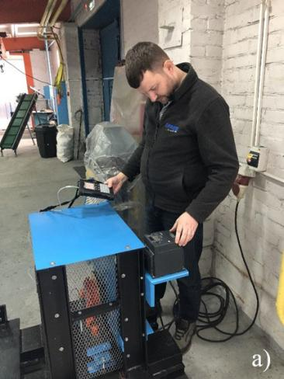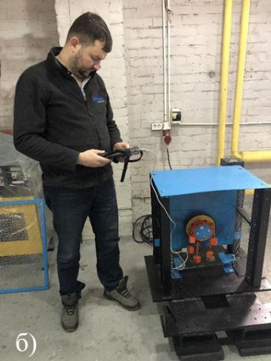

Рисунок 3.52 - Установка и тарировка контрольных датчиков на стенде

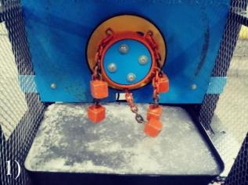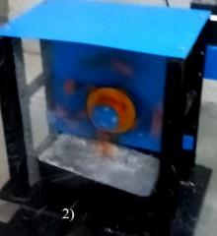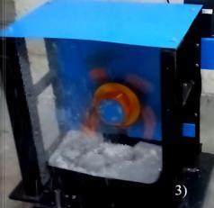

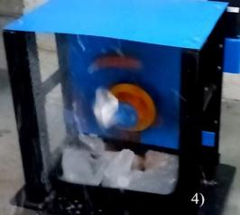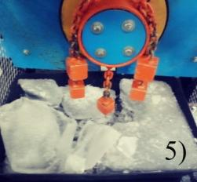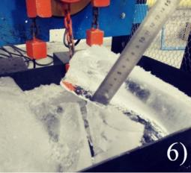

1 – 6 – этапы работы стенда

Рисунок 3.53 – Функциональные испытания РС на стенде в цехе
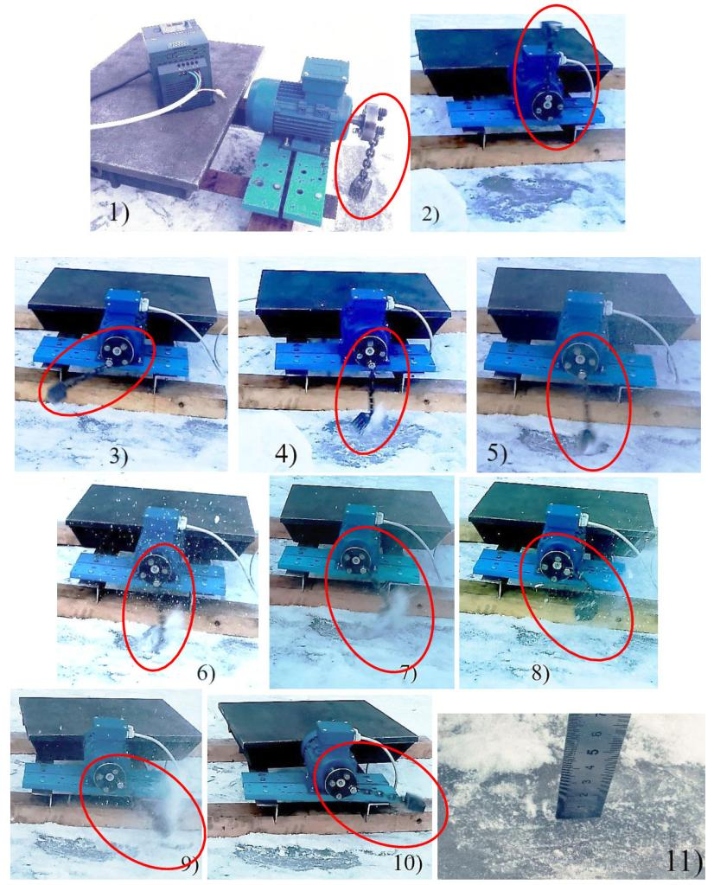

1 - общий вид стенда для натурных испытаний; 2 – 10 – этапы работы стенда;
11 - измерение толщины разрушенного льда

Рисунок 3.54 – Функциональные испытания РС на стенде в естественных условиях

РС выводили на рабочую частоту вращения (500 об/мин) и вводили бойки в контакт со льдом и наблюдали за процессом разрушения льда в поддоне, визуально оценивая его эффективность. Эффективность процесса оценивалась по тому, разрушается лед под ударами бойков, или нет, на какую глубину происходит разрушение и имеется ли повреждение основания поддона от контакта с бойками.
Для проведения функциональных натурных испытаний был изготовлен имитационный стенд для испытаний РС на естественном ледяном покрытии (рисунок 3.54) и модель РС с одним бойком для обеспечения возможности оценки эффективности воздействия на лед каждого отдельного бойка.
РС с одним бойком устанавливалась на валу электродвигателя стенда. Слой льда на асфальтобетонном покрытии дороги образовался естественным путем при низких температурах уличного воздуха в зимний период. Была измерена толщина слоя естественного льда, которая варьировалась в пределах от 10 до 25 мм. РС выводили на рабочую частоту вращения (500 об/мин) и вводили боек в контакт со льдом и наблюдали за процессом разрушения льда, визуально оценивая его эффективность. Эффективность процесса оценивалась по тому, разрушается лед под ударами бойка, или нет, на какую глубину происходит разрушение и имеется ли повреждение покрытия дороги от контакта с бойком.
Функциональные стендовые и натурные испытания РС во всех случаях показали, что конструкция демонстрирует хорошую функциональность и работоспособность, обеспечивая достаточную для разрушения льда силу удара бойков в течение всего времени испытаний, как при стендовых, так и при натурных испытаниях, обеспечивает эффективное разрушение льда толщиной до 30 мм, что достаточно для эффективной эксплуатации, при этом твердое основание (покрытие дороги) под слоем льда не повреждается. При испытаниях также не зафиксировано разрушения бойков, цепей гибких тяг или других элементов конструкции, в том числе сварных соединений, а также деформаций бойков. Это еще раз подтверждает правильность подбора материалов, конструкции и технологии изготовления РС.
Таким образом, стендовые и натурные функциональные испытания полностью подтвердили теоретические предпосылки по эффективности функционирования и работоспособности конструкции РС и доказали возможность и правильность применения в эксплуатации для разрушения льда именно такой конструкции РС.

3.4.7 Испытания на ресурс
Так как РС подвержены заметному износу, ухудшению параметров, усталости материалов вследствие внешних нагрузок, они должны пройти испытания на ресурс [110, с. 3-12; 111; 112] в условиях, характерных для их предполагаемого использования.
Испытания на ресурс (долговечность) проводят путем экспериментального определения зависимости срока службы от значений основных воздействующих внешних факторов.
При стендовых ресурсных форсированных испытаниях ставится задача выяснить за разумное время лабораторных испытаний способность изделия работать в нормальных эксплуатационных условиях в течение требуемого срока эксплуатации (времени работы), за который было принято ориентировочное количество часов работы навесного рабочего органа для разрушения льда в течение сезона эксплуатации, составляющее 250-300 часов.
При испытании изделия для сокращения времени испытаний применялось уплотнение рабочих циклов, предусматривающее сокращение или устранение перерывов в работе и простоев. Также было использовано учащение рабочих циклов, заключающееся в увеличении частоты циклического нагружения испытуемого элемента изделия [113, 114].
Испытания на ресурс проводились с упором на доминирующие факторы ухудшения параметров - жесткость и твердость материала поверхности подложки, сила и частота ударов бойков.
Определялось время работы (наработка) изделия до проявления критерия отказа, а именно, выхода из строя (разрушения) любого из элементов конструкции или накопления предельного износа бойков, либо, при отсутствии проявлений критериев отказа, до достижения заданного времени наработки (не менее 300 часов).
Положительным результатом испытаний являлось достижение изделием ресурса (наработки до перехода в предельное состояние) не менее 300 часов.
Значения параметров нагружения тест-изделия установили с превышением значений нормальной эксплуатации, а именно, частоту вращения РС - 750 об/мин (частота регулятора 13 Гц), т.е. в 1,5 раза превышающую рабочую для учащения рабочих циклов, жесткость подложки установили меньше, чем при испытаниях на прочность, за счет уменьшения сжатия регулировочных пружин, чем обеспечили упругие перемещения подложки при ударах по ней бойков, что имитирует упругие свойства льда, но с повышенной, по сравнению со льдом, упругостью, твердость и прочность материала подложки (материал – сталь 10 ГОСТ 1050-88) оставили существенно превосходящей твердость льда.

При испытаниях на ресурс РС устанавливалась в камере на валу электродвигателя таким образом, чтобы при вращении РС в испытательном режиме обеспечивался соответствующий контакт ее бойков с подложкой (рисунок 3.55). Изделие выводили на рабочую частоту вращения (1000 об/мин) и вводили бойки в контакт с подложкой. Стенд с РС включался в работу на 10 часов в день. РС подвергалась осмотру на предмет выявления любых отклонений от нормы и оценки изменения состояния материалов, элементов конструкции и их соединений по окончании дневного цикла работы.

Одним из параметров, фиксируемых при испытаниях на ресурс, являлся износ наиболее нагруженных элементов РС - бойков, по которому оценивалась их способность сопротивляться изнашиванию. Износ определялся по результатам измерения возможного уменьшения размеров бойков и возможного уменьшения их веса.
Также проводилась проверка качества сборки РС, которая осуществлялась путем визуального осмотра и оценки состояния и текущего качества соединений элементов РС между собой.
В итоге тест-изделие при форсированных испытаниях на ресурс отработало циклами по 10 часов с перерывами (от 0,5 до 2 суток) суммарно 200 часов, так как иных причин для досрочного прекращения испытаний выявлено не было. Это в совокупности с временем прочностных испытаний дало полный требуемый срок наработки (300 часов).

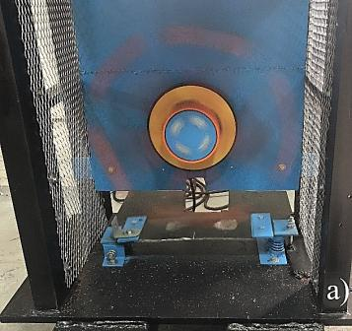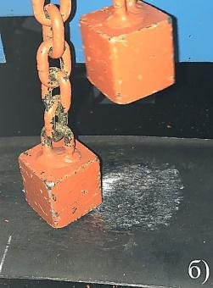

Рисунок 3.55 – Испытания РС на ресурс

Испытания РС показали, что все элементы конструкции выдержали внешние форсированные нагрузки в течение всего времени испытаний, продемонстрировав достаточную для длительной эксплуатации наработку (300 часов). При этом целостность элементов конструкции и соединений не пострадала, разрушений бойков, цепей гибких тяг, а также других, элементов конструкции не зафиксировано, как и разрушения или повреждения сварных соединений. Деформации и износ бойков и звеньев гибких тяг оказались невелики. За время испытаний (300 ч) размеры бойков практически не изменились, а вес бойков уменьшился в среднем с - 450 г до 440 г, что составляет 2% от начального веса бойка; диаметр проволоки звеньев гибких тяг в местах их соединений уменьшился в среднем с - 6 мм до 5,9 мм, что составляет 1,7%) и не превысили величины, критической для нарушения или ухудшения функциональности и надежности изделия. Все это свидетельствует о правильности результатов теоретического обоснования конструкции и технологии изготовления РС.
Таким образом, результаты испытаний на ресурс также подтверждают теоретические предпосылки по выбору и обоснованию конструкции РС и доказывают необходимость применения именно такой конструкции и технологии ее изготовления при производстве рабочих органов ударного действия для разрушения льда.
3.5 Сравнительные испытания различных конструкций РС на надежность, выявление их недостатков
На практике причиной ненадежности и выхода РС из строя с большой вероятностью может быть не поломка деталей, а разрушение соединений деталей между собой, и прежде всего, соединений бойков с гибкими тягами, как наиболее страдающих от действия динамически ударных нагрузок
В результате теоретических исследований было разработано несколько, как разъемных, так и неразъемных конструкций соединения бойков с гибкими тягами.
Для проверки и сравнения по показателям качества и надежности различных конструктивных вариантов соединений бойков с гибкими тягами было проведено одновременное стендовое форсированное испытание нескольких конструктивных решений [104, с. 61-112; 111, с. 3-10].
Объектом испытаний являлась РС (рисунок 3.56), на которой были установлены бойки, соединенные с гибкими тягами пятью разными способами (по количеству гибких тяг с бойками на одной РС), из которых четыре были разъемными, с соединением тяги с бойком с помощью пальца, а один – неразъемный, с соединением сваркой, как у тест-изделия, испытанного ранее (таблица 3.13). В остальном тест-изделие имело ту же конструкцию и те же характеристики, что и РС, подвергавшаяся испытаниям на прочность, ресурс и функциональность и те же, что и продукция, запускаемая в производство.
При проведении сравнительных испытаний соединений РС на надежность под нагрузкой применяли форсированный режим испытаний. Для этого на испытательном стенде установили параметры нагружения, превышающие по значениям условия нормальной эксплуатации, а именно, частоту вращения образца 1000 об/мин (частота регулятора 17,5 Гц), в два раза превышающую рабочую, среднюю жесткость подложки (при средней величине сжатии регулировочных пружин и возможности перемещение подложки при ударах) и высокую твердость и прочность ее материала (материал – Сталь 10 ГОСТ 1050-88).
Испытание должно было продолжаться до момента наступления отказа тест-изделия по исследуемому выходному параметру (разрушение или повреждение любого из соединений). Отказом считали первый отказ любого элемента тест-изделия или всего изделия. При отсутствии возникновения отказа испытания продолжали до достижения определенного времени наработки, а именно, 50 часов.
При испытаниях РС устанавливалась в камере на валу электродвигателя таким образом, чтобы при вращении РС в испытательном режиме обеспечивался соответствующий контакт ее бойков с подпружиненной подложкой (рисунок 3.57).
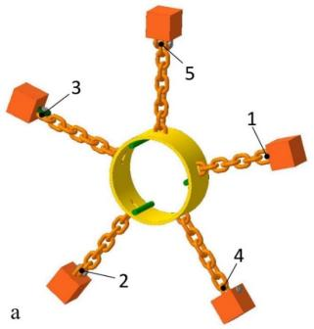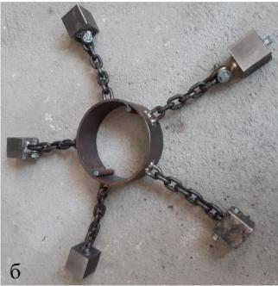

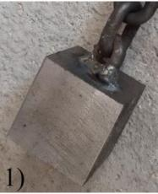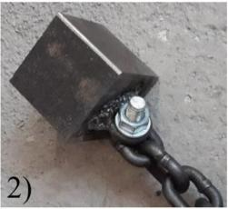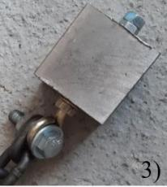
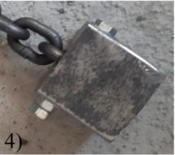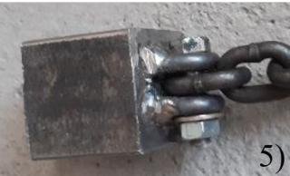

а) и б) рабочая секция (РС); 1 – 5 – номера соединений из таблицы 3.13

Рисунок 3.56– 3D - модель и тест-изделие РС для сравнительных испытаний соединений бойков с гибкими тягами

Изделие выводили на рабочую частоту вращения (1000 об/мин) и вводили бойки в контакт с подложкой. Стенд с РС работал 8 часов в день, при этом периодически (через 2 часа работы) производились кратковременные остановки стенда при которых производился осмотр и оценка изменения состояния элементов конструкций и их соединений, проверялись целостность элементов РС и их соединений между собой.
Сравнительные форсированные испытания на надежность различных конструкций соединений бойков РС с гибкими тягами показали, что наиболее надежным является неразъемное сварное соединение бойков с гибкими тягами, т.к. неразъемная (сварная) конструкция соединения выдержала динамические ударные нагрузки в течение всего времени испытаний (50 часов) без разрушения или повреждения.
Таблица 3.13 – Способы соединения бойка с тягой
Номер соединения на рисунке | Описание соединения | Схема соединения
1 | Неразъемное (сварное) соединение звена цепи - тяги с пазом бойка-ударника | 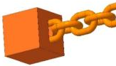
2 | Разъемное соединение звена цепи в виде проушины бойка, с тяговой цепью, при помощи пальца | 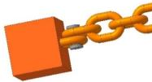
3 | Разъемное соединение бойка с тяговой цепью при помощи пальца и проушины из откидного болта | 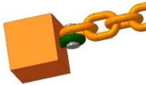
4 | Разъемное соединение бойка с тяговой цепью при помощи пальца, монтируемого в паз - проушину | 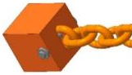
5 | Разъемное соединение бойка с тяговой цепью при помощи пальца и двух проушин из звеньев цепи | 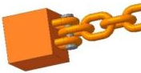

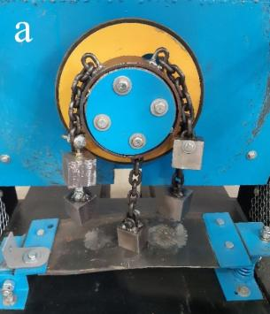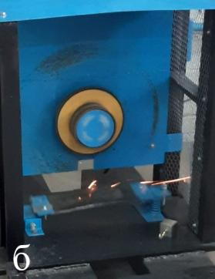

Рисунок 3.57 – Сравнительные испытания соединений РС на надежность

В то время как целостность разъемных конструкций соединений пострадала. В общем для разъемных конструкций зафиксированы различные деформации, критическое ослабление и разъединение резьбовых соединений, смятие контактных поверхностей пальцев и др. (рисунок 3.58, 3.59). То есть разъемные соединения проигрывают по надежности неразъемному сварному соединению бойков с тягами.
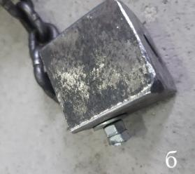
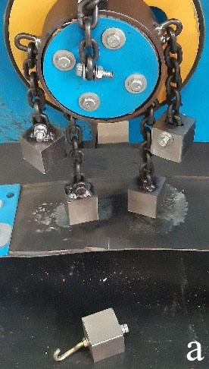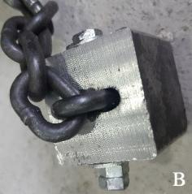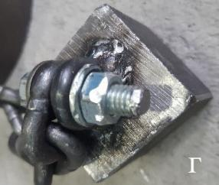

Рисунок 3.58 – Повреждения разъемных соединений бойков с гибкими тягами в результате испытаний

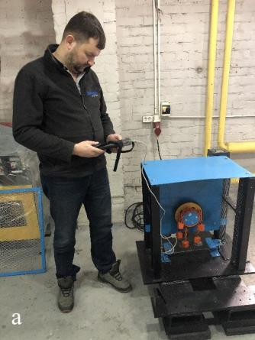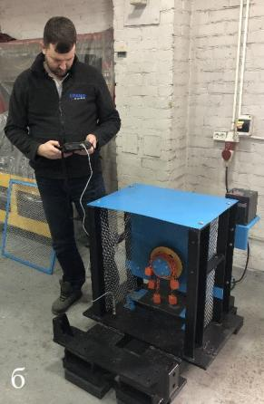

Рисунок 3.59 – Фиксирование параметров эксперимента

Результаты сравнительных испытаний свидетельствуют о правильности теоретического подбора и обоснования неразъемной (сварной) конструкции соединения бойков РС с гибкими тягами, а также способа выполнения сварного соединения бойков с тягами.
Таким образом, сравнительные испытания соединений РС на надежность полностью подтвердили теоретические предпосылки по выбору и обоснованию конструкции РС и доказали возможность и правильность применения именно такой конструкции при производстве рабочих органов ударного действия для разрушения льда.

3.6 Натурные экспериментальные исследования навесного рабочего оборудования льдоскалывателя со сферическими бойками
В связи с тем, что разрабатываемое оборудование для зимнего содержания дорог и тротуаров предполагается использовать как навесное оборудование, принято решение выбрать в качестве основной базовой машины трактор МТЗ-82, как самой распространенной базовой машины коммунальных служб города, на которую навешивается коммунальная щетка для летнего и зимнего содержания дорог и городских территорий, а крепление и привод коммунальной щетки - как основное крепление и привод вновь разрабатываемого оборудования. Таким образом, внешними параметрами льдоуборочной машины являются параметры навесной коммунальной щетки, так как привод льдоуборочной машины совпадает с приводом коммунальной щетки МКЩ-1,5-4 (рисунок 3.60). На базовую машину льдоскалыватель навешивался на штатное крепление (рисунок 3.61) [115].

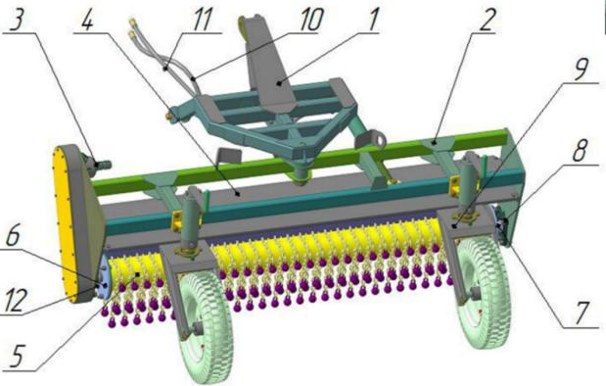

1 - навеска, 2 - рама, 3 - узел приводной звездочки, 4 - козырёк, 5 - рабочий орган льдоскалывателя, приводной 6 и опорный 7 фланцы, 9 - колеса в сборе

Рисунок 3.60 - Льдоскалыватель навесной, без привода от ВОМ трактора

Также предлагается использовать конструкцию коммунальной щетки как основу для поэтапной модернизации и сезонную замену ее щеточного оборудования на вновь создаваемые образцы рабочих органов для зимнего содержания дорог и тротуаров. Практически вся конструкция коммунальной щетки применялась в эксперименте без переделки или модернизации. Полностью заменялись щеточные секции (рисунок 3.62) на съемные секции с инерционными бойками, которые одевались на тот же вал привода и фиксировались опорным фланцем.
Высота положения рабочего органа регулировалась в зависимости от длины гибкой связи и заранее выставлялась так, чтобы бойки заглублялись на заданную глубину, для которой рассчитывалась скорость передвижения базовой машины и частота вращения приводного вала от ВОМ трактора.
Экспериментальные исследования взаимодействия специального щеточного рабочего органа ударного действия со льдом и снежным накатом проводились в зимний период 2020-2022 годов. Эти испытания проводились на физических моделях и на натурных щеточных элементах рабочих органов, специально изготовленных для этих экспериментов, рисунок 3.56, 3.58.
Кроме того, в эксперименте были использованы наработки и оборудование, полученные и опубликованные в результате предыдущих поисковых испытаний льдоуборочных машин (Приложение В).

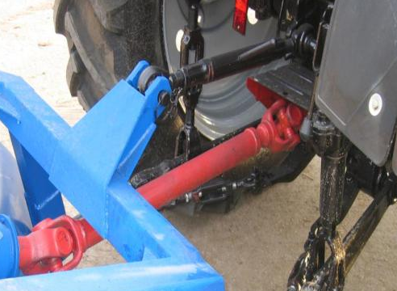

Рисунок 3.61 - Крепление и привод навесного оборудования на базовый трактор МТЗ-82

Льдоскалывающее оборудование разрабатывалось сразу как натурное, так как были известны все габариты и другие параметры навесного натурного рабочего органа – коммунальной щетки с механическим приводом.
Экспериментальные исследования выполнялись в соответствии с разработанными для их проведения программой и методиками.
Метеорологические условия, предшествующие испытаниям, были различны. В связи с температурными скачками погодные условия во время опытов были стабильными, но разными.

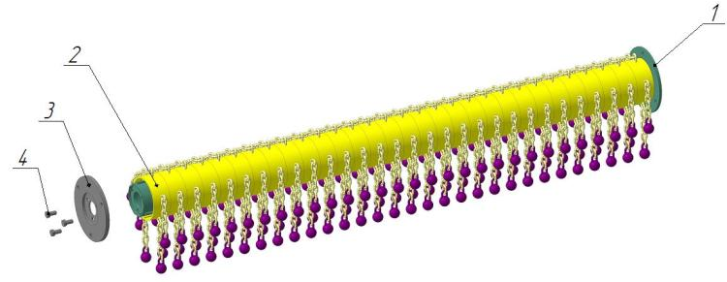
1 – вал; 2 – диск; 3 – фланец прижимной; 4 – болт.
Рисунок 3.62 – Рабочий орган льдоскалывателя, собранный без промежуточных колец, в свободном, нерабочем состоянии:

Чтобы исключить среднестатистическую непоправимую ошибку, согласно методике, опыты повторялись на наиболее схожих по покрытию площадках в 3-4 захода.
Для экспериментальных исследований коммунальный щеточный рабочий орган был переоборудован в льдоскалыватель путем нехитрого перемонтажа и добавления инерционной массы в виде различной формы колющих и скалывающих бойков на промышленную секцию щеточного органа (рисунок 3.63) [73, с. 8-36; 96, с. 356-358; 115, с. 3-14].

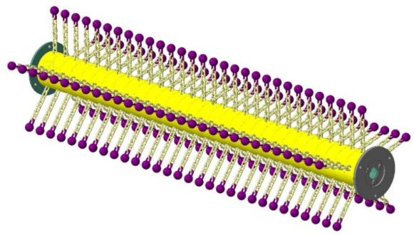
Рисунок 3.63 - Вариант комплектации рабочего органа льдоскалывателя съемными дисками со сферическими бойками-ударниками в 5 рядов бойков

На рисунках 3.62 - 3.67 показаны специальные рабочие органы ударного действия, представляющие собой щетку, содержащую, кроме обычных наборных дисков с ворсом, наборные диски с установленными на них клиновидными или цилиндрическими бойками на гибкой связи [96, с.356-358].
Причем, если клиновидные бойки наваривались на отдельный металлический тросик, установленный между ворсом, то на первом этапе эксперимента цилиндрические бойки устанавливались прямо на существующий ворс щетки (рисунок 3.64).
Бойки были изготовлены из инструментальной стали У8А, с последующей закалкой до 55 HRC. Гибкая связь была выполнена из проволоки рессорно-пружинной стали.
Частота вращения уборочной щетки с механическим приводом достигала допустимые для данной модели 840 об/мин.
Экспериментальные исследования ледяного покрова, как разрабатываемой среды, заключалось в определении статистических характеристик толщин обледенения дорог в пределах г. Усть-Каменогорска, а также на его тротуарах и площадях (Приложение Г).
Общий подход к экспериментальным испытаниям состоял в нахождении значения усилия разрушения ледяного покрытия, возникающего на разработанном рабочем оборудовании инерционно-ударного действия в совокупности для разных технологий разбивания ледяного покрытия, так как измерить величины нагрузки на одиночном сменном сегменте рабочего оборудования представляется проблематичным [97, с. 258-267; 116, 117].

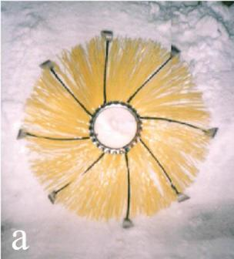

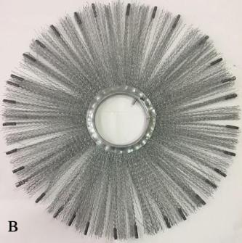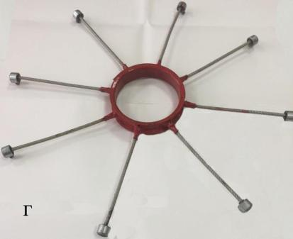

Рисунок 3.64 – Вариации изготовления рабочих секций ударного льдоскалывателя с различными бойками: а) косоугольными, б, в – легкими, цилиндрическими, г – тяжелыми, бочкообразными
При соприкосновении рабочего оборудования с ледяным покрытием определялись вертикальная и горизонтальная реакции на рабочем оборудовании, а вместе с ними и величина деформации ледяного покрова.
Детали конструкции рабочего оборудования в различных случаях статически нагружались при помощи соответствующего домкрата, действующего вдоль горизонтального вала привода инерционного ротора.
Креплением грузов определенной массы вдоль вертикальной оси вала привода рабочего оборудования имитировалось вертикальное усилие.

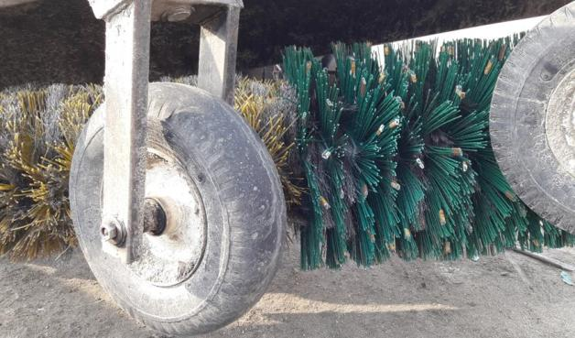

Рисунок 3.65 – Набор различных рабочих секций льдоскалывателя, смонтированных как комбинированный рабочий орган

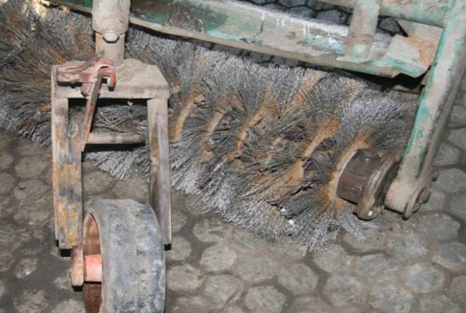

Рисунок 3.66 – Дробяще-сметающий набор рабочих секций навесного льдоскалывателя в сборе

Натяжением троса, натянутого на уровне верхних граней бойков, осуществлялось нагрузка рабочего оборудования крутящим моментом.
Толщина ледового покрытия замерялась электронным штангенциркулем как в ходе опытов, так и перед их проведением, при нахождении средней толщины намерзшего на дороге льда [118].

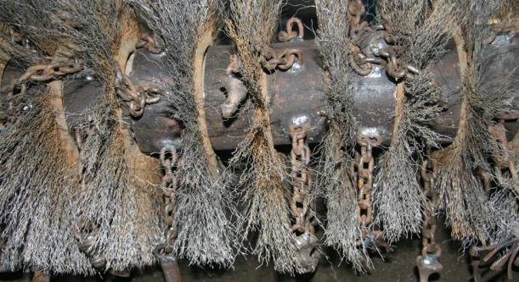

Рисунок 3.67 - Чередование рабочих секций с ударными сферическими элементами и сметающими сегментами

Опытные замеры осуществлялись при разных погодных условиях зимних месяцев и при разном состоянии ледового покрытия на поверхностях автодорог, тротуаров и других территорий города Усть-Каменогорска.
Ярко выраженные отклонения температурного режима во время проводимых опытов фиксировались с декабря по февраль 2020 и 2021 года, и могли отличаться на протяжении 3-х дней перепадами в 15 – 20 градусов Цельсия.
Если в ноябре и декабре температура была ниже обычной на 5…10 градусов, то в январе-феврале температура редко опускалась ниже −20⁰С.
Зима была малоснежная, за исключением 3-х снегопадов в феврале, и достаточно суровая. Среднемесячные температуры декабря, января и февраля после относительно теплого климата, в среднем достигали −20°С. Высота снежного покрова на момент начала таяния составляла 0,25-0,35 метра. С середины января и весь февраль наблюдалась довольно низкая средняя температура для этого времени (20…25°С ниже нуля) с небольшим количеством осадков. Снегопады наблюдались в феврале. Высота снежного покрова на начало таяния в Восточно-Казахстанской области составляла 0,4…0,6 метра на ровных участках.
Разрушаемый ледовый покров полностью был естественного происхождения, но различного возраста, структуры и температуры.
Так получилось, что проводимые опыты постоянно подпитывались новыми СЛО, образуемыми в результате погодных перепадов и перемешивающихся снегопадов, таяния и заморозков.
Некоторые участки были готовы к проведению на них повторных опытов уже через 3 дня после исследования.
Все опыты проводились за одну смену, чаще в дообеденное время, наиболее стабильное с точки зрения состояния СЛО. По площади участков для опытов старались находить примерно одинаковые площадки примерно 200×5 метров, на трассах обледенелых участков больше, но возникают проблемы с огораживанием площадки для предотвращения возможного заезда автомобилей, иногда участки дорог для опытов составляли полосу 300×6 метров. Средняя точность показаний достигалась пяти-, шестикратным проведением опытов, что одновременно снижало искажение результатов от случайных погрешностей.
Важным показателем экспериментов было получение опытных значений силы удара бойков, которая действовала и на разрушаемый лед, и на детали инерционно-ударного рабочего оборудования. Фиксация значений силы удара происходила на основе сигналов тензодатчиков, закрепленных на раме, бойках, элементах крепления и вращающихся валах. Показатели заносились в таблицу и по известной методике сравнивались с теоретическими данными.
Для учета равномерного перекатывания ходовой части инерционно-ударного рабочего оборудования, а также предотвращения буксования самой льдоуборочной машины, измерялся коэффициент сцепления колес с очищаемой поверхностью дороги.
Необходимая нагрузка на элементы рабочего оборудования обеспечивалась непосредственным управлением льдоуборочной техники.
В ходе экспериментальных исследований в качестве приводного вала инерционно-ударного рабочего органа использовались стандартные приводные валы коммунальной щетки, на которые устанавливали наборные диски с бойками вместе с дисками щеточного рабочего органа (рисунки 3.64–3.68). При этом выбор приводного вала осуществлялся с учётом длины гибкой связи инерционно-ударного оборудования.
Длина гибкой связи, с учетом крепления бойка, соответствовала длинам ворса существующих щеточных секций щетки коммунальной.
Перед проведением экспериментов проверялась работоспособность всех контрольных датчиков и аппаратуры фиксирования их показаний. Не перемещая базовую машину, на месте, максимально нагружался льдоскалыватель прижимающим усилием и скоростью вращения приводного вала. В этом режиме проверялась работоспособность регистрирующих приборов и датчиков. При зашкаливании показателей датчиков их чувствительность корректировалась путем применения возможностей обрабатывающей программы ПК, после чего корректировалась рациональная рабочая скорость льдоскалывателя и частота вращения вала привода, для проверки зависимости разрушающей силы от скорости вращения приводного вала рабочих секций с инерционными бойками (рисунок 3.68).
Испытания опытно-промышленного образца (ОПО) проводились на обледенелых участках действующих дорог, с поверхностью 200×5 метров.
В случаях определения производительности льдоуборочной машины длина очищаемых участков увеличивалась до полосы с размерами 1000×5 метров.
Длина тротуаров составляла 50...100 метров, при ширине 1,5 м. Для уменьшения влияния случайных погрешностей на результаты экспериментов, проводимых к тому же при минусовой температуре, опыты повторялись 5-6 раз с переездом на новый участок, что повышало точность эксперимента.
Одновременно выполнялись измерения необходимых физических параметров ледового покрытия, и фиксировалось изменение температуры опытов и льда, адгезии с дорожной поверхностью, средней толщины ледового налета и его прочности.
Высотные и прочностные параметры ледяного покрова выбирались примерно одинаковыми для каждой серии опытов, затем переходили с поправочным размерным шагом к другой серии.
Разрушение ледового покрытия фиксировалось в 10-20 точках для получения более полной картины процесса (рисунок 3.68).
Работу по разрушению льда щеточным рабочим органом с инерционными вставками можно визуально оценить на рисунке 3.69.
Следует отметить, что важнейшим параметром, характеризующим процесс удаления льда с поверхности дорог, тротуаров и других городских территорий является величина затрат энергии на осуществление данного процесса [119].
На рисунке 3.70 показана зависимость изменения мощности разработки от толщины ледяного покрова.

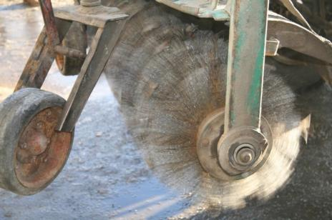

Рисунок 3.68 – Фрагмент работы инерционно-ударного рабочего оборудования по разрушению СЛО и ледяного покрытия дорог

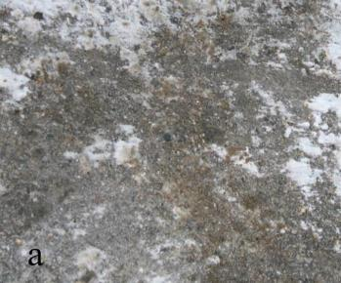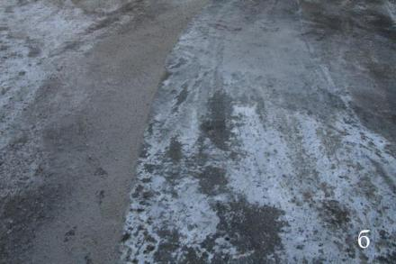

Рисунок 3.69 - Участок автомобильной дороги, покрытый льдом и СЛО, после прохода льдоскалывателя

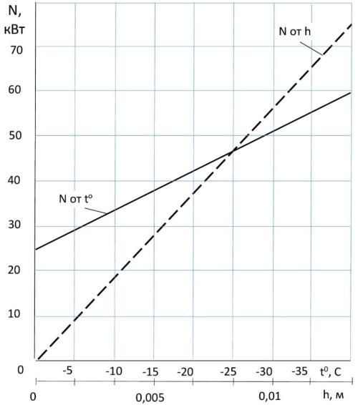

Рисунок 3.70 - Зависимость изменения мощности дробления ледяного покрытия от его толщины и температуры

Экспериментальная проверка данных потребления мощности цикла дробления показала, что ее значительная часть, 98%, достается процессу механического ударного разрушения, а оставшиеся 2% - на продвижение льдоскалывателя.
Согласно экспериментальной зависимости изменения мощности, затрачиваемой на разрушение ледяного покрытия, от его температуры, представленной на рисунке 3.70, можно отметить, что влияние температуры, аналогично влиянию толщины льда, на энергоёмкость процесса разрушения носит прямо пропорциональный характер. В последующих расчётах и обработке экспериментальных данных температура дневной поверхности ледяного покрова для расхода мощности 30 кВт принимается равной −5 °C.

3.7 Проверка соответствия теоретической модели соударения СЛО с инерционно-ударными бойками рабочего оборудования льдоскалывателя теоретико-опытным путем
Получение теоретической модели соударения СЛО с инерционно-ударными бойками рабочего оборудования льдоскалывателя, за основу формирования усилий, действующих непосредственно на это оборудование, учитывало факторы, связанные с конструктивными особенностями его узлов, зависящими, например, от диаметра внешней окружности инерционного разлета бойков, смонтированных в сменные секции, от количества сменных секций, составляющих ширину льдоскалывателя, от направления вращения и скорости приводного вала вместе с секциями и бойками, от передвижения базовой машины, от предельно возможных величин вертикального перемещения всего рабочего оборудования с учетом анализа известных конструкций коммунальных машин.
Все перечисленные факторы были учтены посредством математических зависимостей, описывающих величину нагрузок, приходящихся на единичный боёк, а также особенности изменения геометрических параметров ворса в процессе работы. На основе совокупного анализа указанных уравнений было получено обобщённое выражение, позволяющее определять результирующие усилия, действующие на рабочий орган льдоуборочной машины при разработке ледяного покрытия.
Следует отметить, что итоговая математическая модель включает более двадцати пяти исходных параметров, что существенно усложняет аналитическое решение. В связи с этим расчётная процедура была автоматизирована и реализована на электронной вычислительной машине посредством специализированной программы, разработанной в среде MatLab.. Полученные с ее использованием результаты приведены на рисунках 3.71 и 3.72. Упрощенный вид рассчитываемой зависимости имеет вид:

(3.31)

(3.32)

(3.33)

где: n – число инерционных бойков-ударников, одновременно соударяющихся с СЛО;
φ_{i} – угол текущего поворота вала привода льдоскалывателя и сменной секции с бойками соответствующий процессу разрушения СЛО.
На рисунке 3.71 приведен график изменения крутящего момента М_{КР}, за один оборот вала привода рабочего оборудования, с расположением клиновидных бойков по диаметру 0,7 метра с 6 симметрично расположенными бойками массой каждого 0,05 кг, выполненных из инструментальной стали. Бойки устанавливались на гибкой подвеске из рессорно-пружинной проволоки диаметром 0,005 м и свободной длиной 0,2 м. Расстояние от ударной кромки до центра тяжести бойка составляло 0,012 м, при ширине бойка 0,01 м.
В проведённых исследованиях начальный угол резания принимался равным 90°. Скорость движения базовой машины с навесным льдоскалывателем составляла 1,67 м/с, а угловая скорость приводного вала достигала 0,8 рад/с. Толщина снежно-ледяного образования составляла 0,05 м, температура воздуха — минус 5 °С.Рабочая ширина комплекта сменных секций на приводном валу – 1 метр, величина предварительной деформации гибкой связи 0,05 метра.
На рисунке 3.72 приведены дополнительные зависимости, характеризующие тот же процесс, например, показано изменение вертикальной силы Р_{В}, действующей на рабочее оборудование, в зависимости от угла поворота приводного вала и сменных секций с инерционными бойками, а на рисунке 3.73 дана зависимость усилия подачи Р_{Г} (перемещения) от угла поворота сменных секций с бойками. Из рисунков видно, что для инерционно-ударного оборудования, оснащенного значительным количеством бойков, характерна стабильность значений основных характеристик взаимодействия с ледяным покрытием, таких, как крутящий момент, тяговое и прижимное усилие.
Так как энергозатраты, связанные с разрушением ледового основания, имеют две составляющие, то существует необходимость параллельного расчета затрат мощности как на фрезерование льда и разрушение ледяного покрова, так и на создание тягового усилия.
Мощность, затрачиваемая на разрушение СЛО, вычисляется как произведение скорости вращения разрушающего оборудования на крутящий момент, а мощность, расходуемая на тяговое усилие, — как произведение силы тяги на скорость движения:

, Вт, (3.34)

Для расчёта мощности, затрачиваемой на разрушение ледяного покрытия различных толщин, используется приведённое уравнении:

, Вт, (3.35)

Мощность разработки при температурах льда, отличных от 0 °C, рассчитывается по приведённому выражению:
, Вт, (3.36)
Рисунок 3.71 - Соотношение между крутящим моментом на рабочем органе и углом поворота приводного вала

Рисунок 3.72 - Соотношение между вертикальной силой на СЛО и углом поворота ударных секций рабочего органа.

Методика проведения экспериментов и обработки полученных результатов, включая построение многофакторного эксперимента и расчёты по ортогональному композиционному плану Хартли, выполнена в соответствии с установленными стандартами. В диссертации эти материалы не представлены из-за их значительного объёма.
Рисунок 3.73 - Зависимость величины усилия подачи навесного льдоскалывателя от угла поворота вала привода со сменными секциями бойков

3.7.1 Результаты экспериментального исследования
Проверим приведенное выше утверждение экспериментально.
С помощью опытной модели льдоскалывателя, путем механического воздействия его сферических бойков-ударников на СЛО и асфальтобетон, напряжения в их слоях определим, после появления признаков явного нарушения прочности: остаточных заметных деформаций при превышении предела текучести и образование трещин и сколов при превышении предела прочности.
Напряжения, приводящие к любому разрушению СЛО в результате превышения прочности, являются недопустимыми относительно асфальтобетона и остаются приемлемыми для СЛО (льда).
Экспериментальные испытания опытно-промышленного рабочего органа льдоскалывателя по скалыванию льда, проведённые в зимних метеорологических условиях на обледенелых дорогах, тротуарах и городских территориях Усть-Каменогорска при различных минусовых температурах, подтвердили достоверность математического и конечно-элементного моделирования.
Обрабатываемый ледовый покров был естественного залегания с различной структурой и возрастом ледяного покрытия [71, с. 1-8].
Принятая методика эксперимента включала определение значения силы, достаточной для разбивания ледяных наплывов до 150 мм, генерируемой различными сочетаниями параметров РО и РС льдоскалывателя со сферическими или другими бойками, при его стабильно одинаковом рабочем передвижении.
При работе РС льдоскалывателя с льдом регистрировались горизонтальная и вертикальная составляющие реакций на секциях рабочего органа, а также степень деформации или разрушения ледяного покрытия. Крутящий момент валу привода обеспечивался через наружный вал отбора мощности трактора МТЗ-82. Толщина льда, лунки и сколы определялись с помощью электронного штангенциркуля и обычной линейки.
Перед проведением экспериментов фиксировалась общая толщина ледяного покрова, в среднем составлявшая 100–150 мм. Сравнение расчётных и фактических значений ударных сил на элементы рабочего органа и на раму льдоскалывателя осуществлялось с использованием сигналов тензодатчиков, установленных на рабочем органе.
В качестве приводного вала ударного рабочего органа применялись стандартные валы коммунальной щетки, на которые монтировались наборные диски с цепями, соединёнными со сферическими бойками (рисунок 3.74). Длина гибкой связи дисков с учётом крепления бойка соответствовала стандартной длине ворса щёточных рабочих органов (рисунки 3.74–3.78).
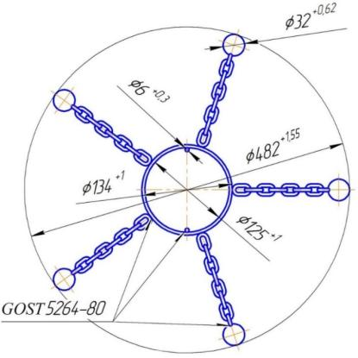
Рисунок 3.74 – Эскиз сменной секции льдоскалывателя с гибкими связями (цепями) и сферическими бойками-ударниками

Результаты проведенного эксперимента (рисунки 3.75 – 3.78) по определению глубины лунки и формы ее кратера при ударе сферического бойка по льду качественно согласуются с результатами моделирования методом конечных элементов, рассмотренных ранее– глубина лунки 8 мм при 240 об/мин вала привода рабочего органа льдоскалывателя [71, с. 1-8].
Экспериментально подтверждена взаимозависимость скорости действия нагрузки (удара) и характера деформации льда при инерционном ударе бойком. Проведение экспериментальных опытов выполнялось на предоставленных предприятиями ТОО «ЮА Трансстрой» и ТОО «Оскемен Тазалык» рабочих площадках и подъезных путях, с применением их же базовых машин. Ниже (рисунки 3.76- 3.79) приведена фототека эксперимента.
Малые скорости удара сферического бойка по ледяному покрытию вызывают только упругие деформации. С увеличением скорости вращения рабочего органа до 540 об/мин возникают упругопластические деформации и начинается разрушение льда.
При экспериментальной проверке работы навесного льдоскалывателя с вращающимися сферическими бойками гидравлический привод базовой машины обеспечивал различные значения скорости вращения рабочего органа: 240, 420, 540, 840 и 1200 об/мин.На рисунках 3.69 и 3.79 а, судя по визуальным наблюдениям, при скорости вращения 240 об/мин ударные силы бойка недостаточны для глубокого разрушения ледяного покрытия, ограничиваясь образованием борозд на поверхности. Таким образом, увеличение силы удара возможно за счёт повышения скорости вращения рабочего органа или увеличения массы сферического бойка. Полученные опытные данные, такие, как глубина лунки или высота скалываемого слоя льда (рисунки 3.79 (а и б), 3.80), замерялись и сравнивались с показателями соответствующего моделирования МКЭ [71, с. 1-8].

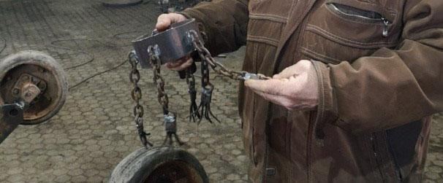

Рисунок 3.75 – Подбор экспериментальных звеньев льдоскалывателя для сборки в навесной РО (на производственной базе ТОО «ЮА Трансстрой»)

В процессе эксперимента фиксировались данные и по другим параметрам, характеризующим процесс удаления льда с поверхности дорог, тротуаров и других городских территорий, например, величина затрат энергии на осуществление данного процесса.
Теоретически, затраченная на разбивание СЛО мощность можно найти из произведения скорости ω (с⁻¹) вращения приводного вала со сменными секциями с бойками на крутящий момент М_{кр} (Н⋅м), а мощность, обеспечивающая тяговую силу Р_{т} (Н) – как умножение этой силы на скорости v_{п} (м/c) перемещения базовой техники.

, Вт. (3.37)

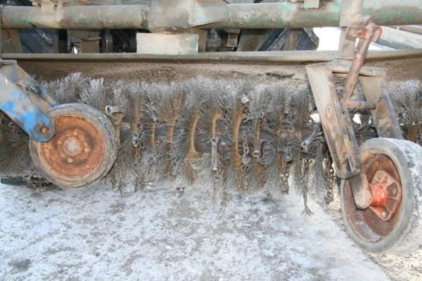

Рисунок 3.76 – Вариант опытно-промышленного образца льдоскалывателя, сочетающий в своей конструкции ударные звенья со щеточными

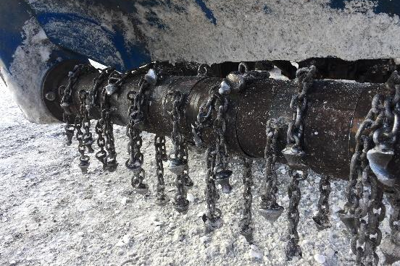

Рисунок 3.77 – Рабочий орган льдоскалывателя (базовая машина ТОО «ЮА Трансстрой») с гибкими цепями и полусферическими ударниками в нерабочем, свободном состоянии
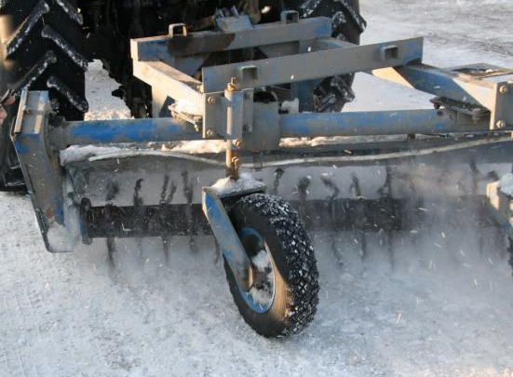

Рисунок 3.78 – Опытно-промышленный образец инерционного льдоскалывателя ударного действия, установленный на базовой машине (ТОО «ЮА Трансстрой»), в работе при 240 об/мин

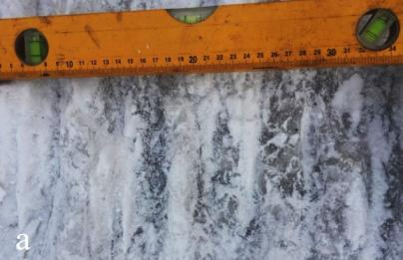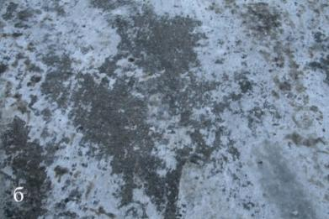

Рисунок 3.79 – Участки дорожного полотна, очищенные ото льда при работе льдоскалывателя со сферическими бойками при 540 об/мин (а) и 840 об/мин (б) вращения его рабочего органа

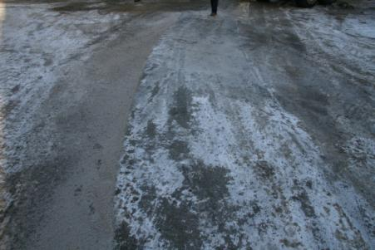

Рисунок 3.80 – Результат работы ударно-щеточного РО
Удельный расход энергии определяется зависимостью:

, Вт/(м³/с). (3.38)

где v_{п} - скорость подачи рабочего органа ударного действия, м/с;
В - ширина рабочего органа, м;
h_{л} – толщина слоя разрушаемого льда, м.
Анализ экспериментальных данных расхода мощности разработки показывает, что во время уборки льда навесным льдоскалывателем с рабочим органом ударного действия, всего 14% мощности базовой машины тратится на перемещение, а 86% – на разрушение льда.
Ниже (рисунки 3.81 – 3.87) представлены зависимости сравнения теоретических и полученных экспериментальных данных процесса льдоскалывания, подтверждающие их незначительное, в пределах нормы, отклонение друг от друга.

Рисунок 3.81 - Изменение величины динамической силы (удара), требуемой для разрушения льда, в зависимости от массы сферического бойка

Несмотря на уменьшение затрат мощности на разработку льда (крутящий момент с уменьшением толщины льда уменьшается) общие энергозатраты значительно увеличиваются. Критическими точками являются два значения толщины льда. Первое – когда толщина льда большей части очищаемой поверхности становится равной нулю. В случае, если силы удара сферического бойка недостаточны для разрушения асфальтобетона, поверхность дороги остаётся нетронутой, а энергозатраты достигают максимального значения. При этом, когда базовая машина обеспечивает максимально возможное усилие разработки льда, суммарные энергозатраты минимальны.

Рисунок 3.82 – Расхождение теоретических и экспериментальных значений определения силы разрушающего удара в зависимости от массы бойка

Рисунок 3.83 - Изменение величины разрушающей лед силы механического удара при различной скорости перемещения

В работе следует учитывать наибольшие энергозатраты при не движущемся льдоскалывателе и их минимальный суммарный расход при наибольшей скорости перемещения работающего льдоскалывателя.
Ранее, на рисунке 3.70, одной из прямых показана зависимость изменения мощности разработки от толщины ледяного покрова дорожного покрытия.
Данная зависимость затрачиваемой мощности дробления от толщины льда носит ярко выраженный линейный характер. В качестве исходных параметров для последующих расчётов и обработки экспериментальных данных принимаются средний расход мощности 30 кВт и толщина ледяного слоя 0,05–0,15 м.

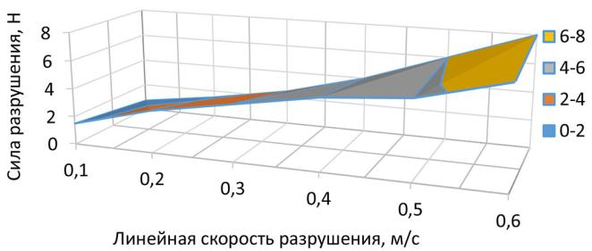

Рисунок 3.84 – Расхождение теоретических и экспериментальных значений определения силы разрушающего удара в зависимости от линейной скорости

Сравнение результатов экспериментальных исследований с расчётной моделью, выполненной методом конечных элементов, подтвердило её адекватность: сферические бойки разрушают ледяное покрытие дорог ударом, одновременно не повреждая верхний слой асфальтобетона.

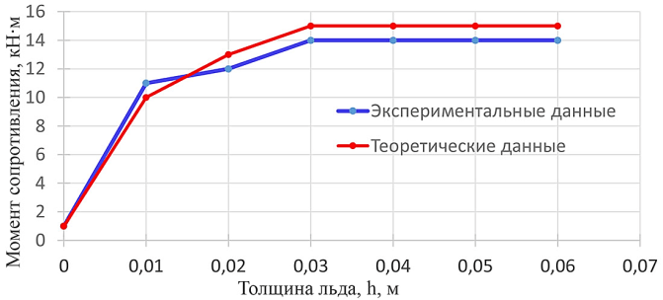

Рисунок 3.85 - Изменение момента сопротивления разработки льда в зависимости от толщины льда

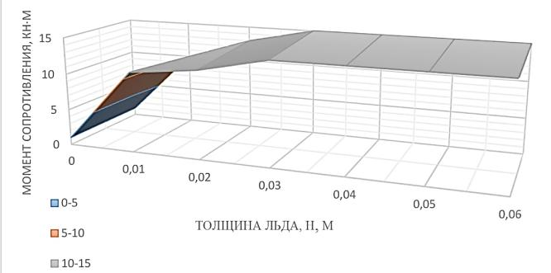

Рисунок 3.86 – Расхождение теоретических и экспериментальных значений определения момента сопротивления в зависимости от толщины льда

Отклонение полученных теоретических и экспериментальных данных по глубине лунки, началу разрушения и перемещения льда для различных условий проведения эксперимента составили от 5 до 12%.
Экспериментальная зависимость, представленная на рисунке 3.87, отражает изменение динамической разрушающей силы в зависимости от толщины ледяного слоя и скорости вращения рабочего органа льдоскалывателя. На графике выявлены локальные пики нагрузки, вероятно связанные с различиями в прочностных характеристиках льда по возрасту: свежий лёд обладает большей твёрдостью, чем старый. Дополнительное влияние оказывает и переменная толщина ледяного покрытия. Совместное действие этих факторов приводит к наблюдаемым скачкам, которые в итоге являются закономерными. Экспериментальный график зависимости динамической силы, необходимой для разрушения льда, от его толщины и температуры (рисунок 3.87) также демонстрирует её неравномерное распределение по осям. Лед, находящийся на солнце и лежащий в тени, имеют различную прочность и склонность к раскалыванию, поэтому на одном и том же участке стали возможны резкие скачки в потребности значения динамической силы, величина которой регулировалась оператором базовой машины, в большей части изменением скорости вращения рабочего органа [120].
На данном графике толщина льда ограничена высотой 50 мм.
На рисунке 3.81 показана зависимость динамической силы, получающейся при вращении рабочего органа льдоскалывателя его предусмотренными технической инструкцией стандартными скоростями, но для различной массы сферического бойка, которая изменялась от 0 грамм, т.е. боёк вообще отсутствовал на гибкой связи, до 200 грамм. При эксперименте сила удара замерялась виброметром BaltechVP-3470.

Рисунок 3.87 - Изменение теоретических и экспериментальных данных инерционной силы разрушения льда различной толщины и температуры

Соответствие теоретической модели данным эксперимента и предельное расхождение результатов показаны на рисунках 3.82, 3.83, 3.85 и на рисунке 3.87. Расхождения незначительны, хоть и имеют практические всплески показаний, которые, скорее всего вызваны диссипативными потерями или нестабильным сигналом датчиков, все-таки минусовая температура и обработка сигнала с двигающейся базовой машины с навесным органом льдоскалывателя, и находятся в пределах допустимого.
На рисунке 3.86 показано наибольшее соответствие результатов, а на рисунке 3.84 можно увидеть максимальное сближение теоретических и практических показателей при разрушающей силе 5Н и линейной скорости 0,4 – 0,5 м/с. Этот диапазон можно считать самым рациональным, так как получается, что при минимальном ударе, при постоянной частоте вращения приводного вала с бойками-ударниками и определенной линейной скорости наступают условия, достаточные для разрушения льда и которых, явно, будет недостаточно для разрушения твердого покрытия дорожного полотна, будь то бетон, или асфальтобетон.
Анализ данных экспериментальных исследований подтвердил адекватность, предложенной выше математической модели. Отклонение полученных теоретических и экспериментальных данных для различных условий проведения эксперимента составили от 5 до 12%.

Выводы по 3 разделу диссертации:
- Механическое скалывание ледяного покрова с автодорог является достаточно эффективным методом выполнения работ;
- Полученные в данном разделе диссертации теоретические зависимости обеспечивают выбор наиболее рациональных параметров скалывающих секций, собранных в рабочий орган для практической работы и связывают между собой эти данные и данные реального убираемого льда;
- Теоретико-экспериментальным методом подтверждена гипотеза разрушения СЛО на покрытиях автомобильных дорог, без нарушения целостности последнего. Рассмотренная проблема имеет большое фундаментально-прикладное значение при учете влияния местных деформаций на общее напряженное состояние конструкций, испытывающих продольные и поперечные удары;
- Выполнено сравнение различных методов разрушения СЛО на автодорогах и оценено расхождение заявленных параметров льдоскалывателей с опытными при их конструктивной доработке по разработанной методике выбора параметров рабочего оборудования для уменьшения энергопотребления процесса разрушения СЛО;
- Величина производительности льдоскалывателей инерционного действия, колебания силы разрушения СЛО, зависящая от изменения конструктивных параметров, проверены на достоверность опытных показателей, а математическая модель на адекватность. Достоверность контролируемых параметров подтверждена по всем основным критериям. Было подтверждено, что относительная погрешность не превысила 5 – 12% и зависела только от показателей исследуемых параметров;
- Определены основные конструктивные и эксплуатационные параметры и режимы работы, влияющие на энергопотребление рабочего процесса, определены рациональные диапазоны их применения, обеспечивающие максимальную эффективность разрушения СЛО, при минимальных расходах. Наиболее контролируемыми при осуществлении работ должны быть такие параметры, как высота (толщина) СЛО, сила его сцепления (адгезия) с АБП, температура СЛО.
- Размеры гибкой связи, массы инерционных бойков-ударников и их количество в одной съемной секции, конечный диаметр рабочего органа льдоскалывателя, ограниченный максимальным вылетом инерционных бойков при вращении вокруг приводного вала, скорость вращения вала привода, скорость перемещения базовой машины, перпендикулярность рабочего органа относительно колеи базовой машины, регулирование высоты положения льдоскалывателя относительно разрушаемого СЛО – это параметры, изменение которых может привести как к минимизации энергопотребления процесса, так и к его неоправданным величинам, поэтому по результатам опытов выявлены их наиболее рациональные величины, рекомендуемые к применению.
- Результаты опытов обработаны на ПК с соответствующим программным обеспечением и сведены в графические зависимости, подтверждающие адекватность теоретических моделей.

4 ОБЗОР И РЕКОМЕНДАЦИИ ПО РАЗРАБОТКЕ И ВЫБОРУ РАЦИОНАЛЬНОЙ КОНСТРУКЦИИ НАВЕСНОГО УДАРНО-РОТОРНОГО РАБОЧЕГО ОБОРУДОВАНИЯ ДЛЯ РАЗРУШЕНИЯ СНЕЖНО-ЛЕДЯНЫХ ОБРАЗОВАНИЙ

Всем известным конструкциям льдоскалывателей, навесным, штатным, комбинированным, ручным и т.д., присущи и пока полностью не исключены общие недостатки: неполная очистка от СЛО обслуживаемой территории, когда на ее поверхности остается тонкий слой неубранного льда, и разрушение несущего слоя очищаемой поверхности ударными бойками льдоскалывателей, вместе с одновременно разбиваемым СЛО.
В данном разделе диссертационной работы представлены и рекомендованы к внедрению разработанные при участии докторанта и защищенные патентами различного уровня конструкции навесного ударно-роторного рабочего оборудования для разрушения снежно-ледяных образований, проще – навесных льдоскалывателей, условно разделенных на 3 группы (Приложение Д):
- Рабочее оборудование льдоскалывателя, которое монтируется внутри другого стандартного, но сезонного навесного оборудования, работающего в теплых условиях отсутствия СЛО на дорогах, например, как сменный роторный рабочий орган коммунальной щетки для зимнего содержания дорог, только ударного типа;
- Устройства роторного типа, сочетающие в себе комплекс одновременного воздействия ударно-роторного устройства на СЛО в разных направлениях, например, за счёт создания точечного и поперечно-линейного разнонаправленного ударного воздействия на разрушаемый слой льда;
- Оборудование льдоскалывателей с регулируемым воздействием на СЛО путем изменения рабочих или конструктивных параметров в автоматическом или ручном режиме.
Конечно есть конструкции, комбинирующие параметры вышеуказанных групп.
Рассмотрим конструкцию рабочего органа для разрушения льда на автодорогах по Евразийскому патенту №037053, рисунок 4.1 [121].
Рабочее оборудование данного устройства представляет собой смонтированные на приводном барабане комбинированные ударники, способные генерировать как точечные, так и поперечно-линейные разнонаправленные ударные воздействия на разбиваемые СЛО. Достигается это за счет оснащения, в шахматном порядке, упругих бойков (ударных цепей) концентрированным пригрузом, по форме напоминающем булаву. Работа такого оборудования управляется из базовой машины через микропроцессорный блок и может кроме скорости вращения изменять еще и направление вращения приводного вала с бойками. Цепь при ударе по СЛО развивает поперечно-линейные разнонаправленные ударные воздействия, а смонтированный на одиночных цепях пригруз создает точечный удар. Комбинация этих различных воздействий на СЛО позволяет разрушать даже самую тонкую пленку льда за счет разнонаправленного роста пересекающихся напряжений и трещин.
Изобретение поясняется рисунками, например, на рисунке 4.1,а показан сбоку базовый автомобиль с навесным льдоскалывателем, на рисунке 4.1,б – вид А, соответственно на рисунке 4.1,в – вид Б-Б. Несущая рама льдоскалывателя шарнирно закреплена на раме базовой машины 1, через толкающую раму 2, а положение льдоскалывателя относительно очищаемого полотна выставляется гидроцилиндром 3. Вращение барабана 5 вместе с гибкими 12, и разрушающими бойками 13 обеспечивает полное очищение дорожного полотна от СЛО.

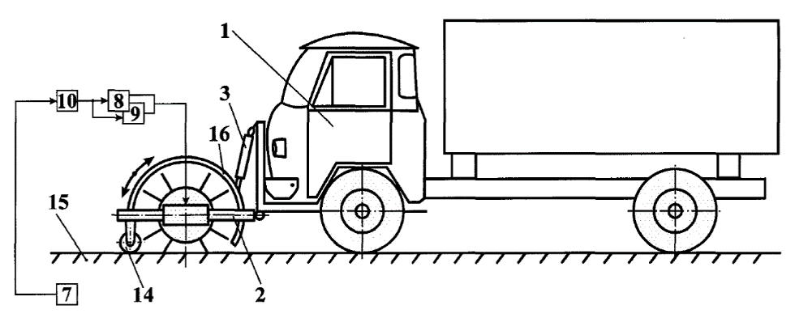
а)
б)
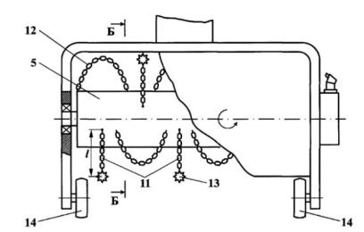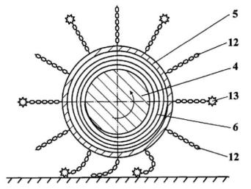
в)
Рисунок 4.1 – Навесной ударно-роторный льдоскалыватель по Евразийскому патенту №037053 (цитируется в Clarivate Analytics)

Примечание – Адаптировано из источника [121, р. 1-8]

Международная заявка на патент РСТ WO2020/071891А1 [33, с. 1-6] представляет навесное льдоскалывающее шнекообразное устройство, с расположенными по винтовой линии прямоугольными пазами, ориетированными к центру шнекового вала, в которых смонтированы режущие элементы, контактирующие с рифлениями паза, между которыми установлены вдавливаемые в СЛО острые шипы, рисунок 4.2.
Льдоскалыватель также содержит прямоугольные пазы 3, направляющие 2, рифления 4, каркас 5, резцы 6, поперечины 7, пазы 8, режущие лезвия 12 и шипы 16.

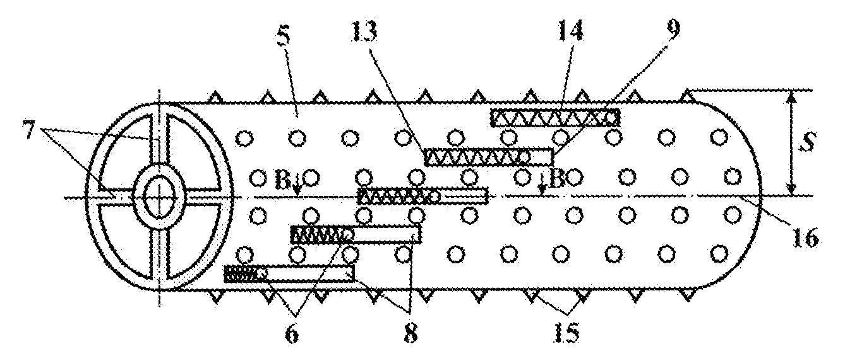
Рисунок 4.2 – Навесной льдоскалыватель по международному патенту РСТ №WO2020/071891А1 (цитируется в Clarivate Analytics)

Примечание – Адаптировано из источника [33, р. 1-7]

Глубокие разнонаправленные борозды в СЛО, оставляемые разжимающимися упруго деформируемыми элементами, позволяют их мелко дробить и сметать с дорожного полотна, что существенно повышает эффективность данного льдоскалывателя.
Изобретение по патенту РК № 34011 [122] представляет собой цилиндрическую щетку для уборки СЛО с дорог и тротуаров (рисунок 4.3). Вместо ворса на щетке шарнирно смонтированы ударные полукруглые бойки 6 с рисками 8, подпружиненные относительно приводного вала 1.

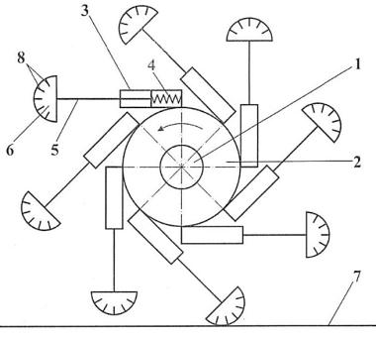
Рисунок 4.3 – Навесной ударно-роторный ледоскалыватель по патенту РК № 34011

Примечание – Адаптировано из источника [122, с. 3]

Втулка 2 вращаясь с определенной скоростью вращает смонтированные на ней подпружиненные бойки 6, ударяющие по СЛО своей рифленой, полукруглой поверхностью. Сам подпружиненный боек 6, может за счет сил трения вытягиваться из втулки 2, сжимая пружину 4, и, затем, с усилием занимать исходное положение, скалывая оставшийся целым лед.
Щетка технологична в производстве, проста и неметаллоемкая.
Секционная щетка-льдоскалыватель по патенту РК №34048 [123], спроектирована для удаления и одновременного дробления СЛО, имеет схожий с предыдущим изобретением принцип действия и состоит из радиальных стержней 2, упругих элементов 3, полых шаров 4 с металлической дробью 5, втулок 6 и вала 7 (рисунок 4.4). С увеличением скорости вращения вала 7, за счет центробежной силы стержни 2 могли раздвигаться по длине, путем растягивания «пружин» 3. Это был один признак увеличения кинетической энергии удара. Второй признак обеспечивался заполнением шаров 4 металлической дробью 5. Во время вращения вала 7 с размещенными на нем шарами 4, частично заполнеными дробью 5, дробь 5 откидывалась назад, а во время удара, за счет сил инерции, устремлялась вперед, добивая СЛО, как подкалиберный снаряд. Кинетическая энергия бойков и их ударная составляющая нагрузки увеличивалась, за счет чего происходило увеличение эффективности дробления СЛО, сметаемых щеточным ворсом установленных там же секций 1. Конструкция легко выполнима силами любой заинтересованной организации.
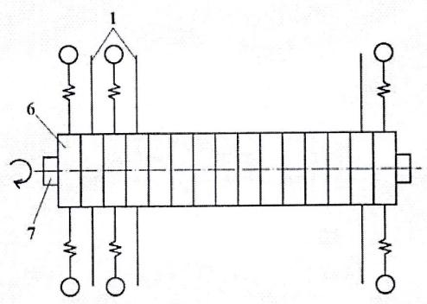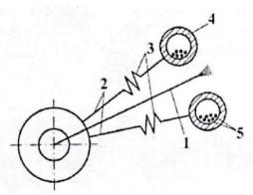
Рисунок 4.4 – Навесной ударно-роторный ледоскалыватель по патенту РК № 34048
Примечание – Адаптировано из источника [123, с. 1-4]

Схожий принцип и у устройства по патенту на изобретение РК №33963 [124], в котором известная конструкция коммунальной дорожной щетки с ворсом, собранным в отдельные секции, дополнена секциями с ударными бойками 8, подпружиненными относительно своих несущих штанг 6 (рисунок 4.5). Бойки 8 выполнены вращающимися и покрытыми острыми рифлеными шипами. При вращении приводного вала секции с бойками начинают дробить и измельчать лед, а секции с ворсом сметают его с дороги. Бойки 8 за счет упругого элемента 7 могут выдвигаться по оси во время вращения, увеличивая рычаг и силу удара, а потом сокращаться, что уменьшает сопротивление перекатывания бойка по дорожному полотну. Секции с бойками легко выполнимы, нематериалоемки, на лето могут сниматься с рабочего барабана и использоваться как сезонное оборудование.

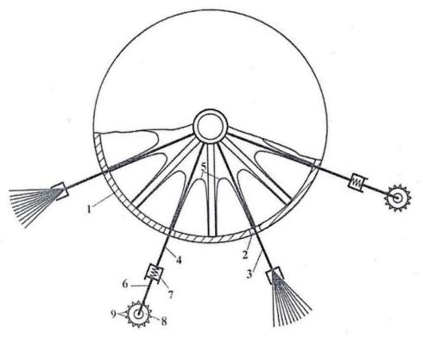

Рисунок 4.5 – Навесной ударно-роторный ледоскалыватель по патенту РК №33963

Примечание – Адаптировано из источника [124, с. 1-3]

В устройстве по изобретению РК №34067 [125], ударный элемент выполнен в виде диска с расположенными по спирали Архимеда секций с угловыми режущими вставками с разнодлинными ребрами жесткости (рисунок 4.6).
Секции с бойками 2, за счет эллипсовидного отверстия 4, с равноудаленным смещением насаживаются на вал и собираются в рабочий орган, который устанавливается вместо секций с ворсом в коммунальную дорожную щетку.
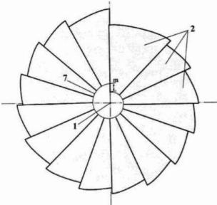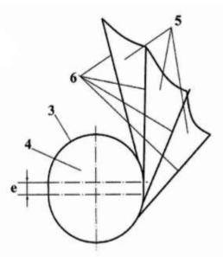
Рисунок 4.6 – Навесной ударно-роторный льдоскалыватель по патенту РК №34067

Примечание – Адаптировано из источника [125, с. 1-4]
Вращение такого, на первый взгляд странного устройства, генерирует взаимодействие ударных режущих вставок с очищаемой поверхностью, на которой начинается скалывание и резание СЛО по ширине предлагаемого устройства. При этом СЛО будут скалываться, срезаться, даже выковыриваться с очищаемого полотна, а оно само останется невредимым. Установка «крыльев» с режущими вставками по спирали Архимеда с разным шагом может применяться для уборки различных по высоте СЛО. Монтаж устройства достаточно прост и легок, ремонтопригоден, лёгкосъём, перенастраиваем на другие параметры или конфигурацию режущих кромок и частей в целом. Устройство просто в эксплуатации и изготовлении, не материалоёмко. Рекомендуется и может быть использовано в любой дорожно-обслуживающей организации.
Следующие две конструкции с пассивным интеллектуальным управлением их параметров и характеристик.
Устройство очистки от уплотненных СЛО на дорожной полосе по изобретению РК №34377 [126] имеет сложную систему регулирования ударного воздействия на них сферических бойков 15 с неодинаковой массой, подпружиненных относительно барабана 1 упругими элементами 14 различной жесткости, рисунок 4.7. Торец 6 барабана 1 и его обечайка соединены не жестко, а посредством упругого крепления 13, поэтому барабан имеет возможность упругого отклонения от горизонтали в случае наезда на препятствие. На валу 2 устройства расположили двухзвенный шарнирный привод 3 с грузом 10 смонтированном на шарнире 9, с возможностью перемещения по валу 2. Шарнир 9 связан с вращающимся колесом 11, уменьшающим потери трения при его контакте с обечайкой барабана 1 при осевой радиальной деформации шарнира 9.
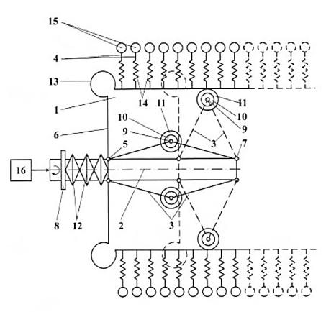
Рисунок 4.7 – Навесной ударно-роторный льдоскалыватель по патенту РК №34377
Примечание – Адаптировано из источника [126, с. 1-3]
При вращении вала 2 вместе с ним вращается барабан 1 вместе с подпружиненными бойками 15. Под действием центробежных сил шарнирный механизм 3 начинает раздвигаться до упора колес 11 в обечайку 11. Но двигается по валу 2 шарнир 3 не один, а вместе с торцевой поверхностью 6 барабана 1, подпружиненной относительно обечайки, обеспечивая наибольший охват площади разбивания СЛО бойками 15 при равномерном перераспределением накопленной кинетической энергии, передаваемой от звеньев 4 на поверхность СЛО.
Такая сложная регулировка усилия разрушения СЛО позволяет равномерно воздействовать на очищаемую поверхность по всей ширине захвата льдоскалывателя, обеспечивая высокую степень очистки и надежность конструкции. Работа устройства стабильна, надежна, воспроизводима для любых СЛО, конструкция устройства проста в изготовлении, высокоэффективна и нематериалоемка.
Навесной орган для разрушения от уплотненных СЛО на дорожной полосе по изобретению РК №34424 [127], наиболее полно охватывает участок разрушения СЛО путем кинематическо-силового замыкания и выравнивания деформативной способности своих подвижных узлов и звеньев (рисунок 4.8).

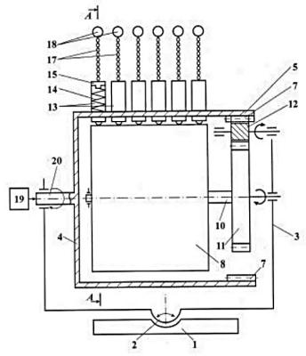
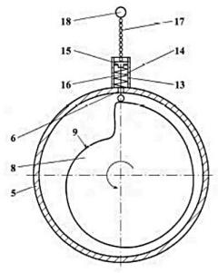

Рисунок 4.8 – Навесной ударно-роторный льдоскалыватель по патенту РК №34424
Примечание – Адаптировано из источника [125, с. 1-4]

Устройство может поворачиваться на угол до 30 градусов относительно направления пути перемещения базовой машины за счет сферического неполноповоротного шарнира 2, к которому оно прикреплено. В полом цилиндре 5 конструкции с радиальными отверстиями 6 смонтирован кулачек 8, с рабочей поверхностью 9 в виде спирали Архимеда, который связан с центральным зубчатым колесом 11. На центрирующих дисках 15 посредством гибких звеньев прикреплены бойки 18 на цепи 17.
При вращении вала привода 20, вращается цилиндр 5, а вместе с ним кулачек 8 и зубчатые колеса 11 и 12. Толкатели 16, пружинами 14 радиально соединенные с центрирующими дисками 15, контактируют с изменяющейся по спирали Архимеда поверхностью 9 кулачка 8.
Ударники 18, вращаясь вместе с барабаном 5, наносят точечные удары по СЛО, дробя его в мелкую крошку. Частота ударов зависит от скорости вращения барабана 5 и количества зубьев колес 11 и 12 (передаточного отношения). Регулированием этих параметров можно регулировать и требуемые для измельчения соответствующего СЛО параметров льдоскалывателя.
За счет вращения кулачка происходит изменение длинны стержня, на котором закреплен подпружиненный боек, а значит все время, за счет изменения длины рычага, чередуется усилие удара, что позволяет наиболее полно разрушить СЛО за счет разного силового воздействия и разного количества ударов на участке захвата очищаемой площади. Устройство надежно в работе и просто в ремонте и эксплуатации.

Выводы по 4 главе:
1. Преимуществом разработанных с участием диссертанта изобретений является высокая эффективность очистки дорожного полотна от СЛО, включая тонкий лед, простота конструкции, малая металлоемкость и низкое энергопотребление. Все устройства можно использовать как сменное навесное оборудование к базовой коммунальной технике, что, несомненно, повысит ее универсальность и востребованность. Устройства обеспечивают уменьшение времени на уборку СЛО за счет его полного разрушения за один рабочий проход. Устройства обеспечивают уборку СЛО без разрушения несущего слоя очищаемой поверхности, что позволит сэкономить средства на его сезонном ремонте и повысить эффективность зимнего содержания территорий при помощи разработанных конструкций [128];
2. Полученные результаты, а также решения, заложенные на их основе в конструкции новых рабочих органов для разрушения льда и уплотненного снега, кроме всего остального, предполагают также реализацию различных методов модернизации существующего оборудования для летнего содержания автомобильных дорог, перестановка части деталей которого и замена их вновь разработанными, позволяет использовать такое оборудование и летом, и в зимний период (Приложение Е).

ОСНОВНЫЕ РЕЗУЛЬТАТЫ И ВЫВОДЫ

1.

- Разработана механико-математическая модель скалывания льда, позволяющая заранее правильно выбрать параметры и конструкцию скалывающих секций льдоскалывающей машины, работа которых будет максимально эффективна для текущего состояния льда, его толщины и прочности, при одновременном сохранении целостности дорожного полотна.
- Сопротивление льда сдвигающим касательным усилиям, как на гладкой, так и на шероховатой поверхности в среднем на 20% больше сопротивления льда отрыву, что свидетельствует о практической невозможности удаления ледяной пленки чисто сдвигом и требуется его разрушение (дробление) и очистка механическим способом, например, вращающимися инерционными бойками;
- При работе сферического ударника по поверхности, не покрытой слоем льда, на ней остаются теневые следы от удара, но сама поверхность не разрушается, что подтверждает правильность выдвинутой диссертантом гипотезы о возможности разрушения слоя льда на поверхности автомобильных дорог без разрушения самой поверхности дороги.
- Было выявлено, что во всех циклах экспериментов фактическая толщина h разрушаемого льда в 7...8 раз больше расчетной глубины w проникновения бойка в лед, и на этой основе получены дополнительные расчетные зависимости для определения массы и скорости соударения сферического бойка, необходимых для разрушения льда заданной толщины.
- Выбор рационального конструктивного комплектования различными бойками РО льдоскалывателя по уточнённой методике позволяет уменьшить до 25% энергозатрат на дробление и смет СЛО с поверхности автодорог, при неизменной производительности и полной сохранности дневного слоя дорог.
- Промышленная проверка соответствия математической модели соударения инерционных бойков и СЛО показала, что в варианте вращения приводного вала льдоскалывателя вместе со сменными секциями и инерционными бойками навстречу рабочему направлению, мощность, направленная на дробление СЛО, в 2-3 раза ниже, чем при обратном вращении.
- Принятые в плановом эксперименте по сбрасыванию шара-бойка показатели, такие, как его масса m=0,5 кг и диаметр рабочей сферической части d=0,05 м, позволяли полностью разбить СЛО высотой h_{л}=14 мм, при окружающей температуре до t⁰_{в}= -20⁰С, за одно соударение, при падении шара с высоты h_{ш}=1200 мм, что соответствует частоте вращения РО n=360 об/мин, а частоте n=883 об/мин, соответствует двукратному падению шара с высоты h_{ш}=700 мм, причём шар разбивает лед практически не достигнув дорожного покрытия, т.е. экспериментально подтверждается возможность разбивания и смета СЛО с поверхности дороги без разрушения ее поверхностного покрытия инерционным бойком льдоскалывателя.
- Двукратное попадание инерционного бойка в предыдущую лунку, достигаемое при снижении скорости базовой машины или увеличении скорости вращения вала привода, влечет за собой уменьшение в 1,3 раза скорости ударника (или частоты вращения вала привода РО), что позволяет корректировать и снизить общие энергозатраты на уборку СЛО.
- Навесной цепной рабочий орган со сферическими бойками позволяет успешно разрушать снежно-ледяные образования, включая ледяные пленки толщиной до 3 мм, и удалять снежно-ледяной накат толщиной до 15 мм за один проход машины при стандартной скорости вращения приводного вала.
- Большое влияние на процесс разрушения льда оказывает такой параметр ударника, как радиус рабочей сферической поверхности, при увеличении которого эффективность разрушения льда снижается. При длине гибкой связи (цепи) сферического бойка 0,2 м, радиус сферы бойка рекомендуется выполнять в пределах 0,05…0,03 м.
- При массе ударника m=0,3 кг, при диаметре сферической рабочей поверхности r=0,03м, лед толщиной до h_{л}=0,08м при температуре воздуха tº_{в}=−20ºС, полностью разрушается без проникновения падающего шара до поверхности бетона, т.е. экспериментально подтверждается возможность избежать разрушения покрытия дороги при использовании ударника со сферической рабочей поверхностью.
- С использованием теоретико-эмпирической формулы рассчитана масса ударника для тех же толщин льда, что и в экспериментах по однократному разрушению СЛО. Теоретические значения практически совпали с экспериментальными (максимальная ошибка — 15,6%).

СПИСОК ИСПОЛЬЗОВАННОЙ ЛИТЕРАТУРЫ

- Указания по обеспечению безопасности движения на автомобильных дорогах. ВСН 25-86/министерство автомобильных дорог РСФСР. – М.: ГУП ЦПП, 1999. – 183 с.
- Дорожные условия и режимы движения автомобилей / В. Ф. Бабков, М. Б. Афанасьев, А. П. Васильев и др.. – М.: Транспорт, 1987. – 223 с.
- Коллинз, Д. Анализ дорожно-транспортных происшествий: Перевод с англ. / Д. Коллинз, Д. Моррис. – М.: Транспорт, 1991. –180 с.
- Колдасов О.Б., Мусабекова С.А. Анализ Дорожно-транспортных происшествий в центральном Казахстане. Журнал: Инновации. Наука. Образование. № 33, 2021. НАО «Медицинский Университет Караганды». - С. 1871-1877.
- Лавров В.В. Деформация и прочность льда. - С-Пб.: Гидрометеоизд, 1999. - 206 с.
- Физика и механика льда: пер. с англ. / под ред. П. Трюде. М.: Мир, 1983. 352 с. [Physics and Mechanics of Ice. Symposium Copenhagen, August, 1979, Technical University of Denmark / P. Tryde, ed. Springer Berlin Heidelberg, 1980.].
- Требования к противогололедным материалам: ОДН 218.2.027-2003: утв. Минтрансом России 16.06.03№ ОС-548-р. – Изд. офиц. – М.: Росавтодор, 2003. – 21 c. – (Отраслевые дорожные нормы).
- Blackburn R.J. Physical alternatives to chemicals for Highway Deicing. - Тrаnsр. Rea. Board Spec. Rept., 2009, N185.
- М.В. Дудкин, Г.А. Гурьянов, А.И. Ким, А.Б. Бугаев и др. Отчет о научно-исследовательской работе по теме № АР05130746 «Механизированный комплекс для очистки дорог и тротуаров в зимнее время» (промежуточный. № госрегистрации 0118РК00783, инв. № 0218РК01280, МРНТИ 55.03.14, УДК 69.002.5+625.76.08+624.144.5. – Усть-Каменогорск, ВКГТУ, 2018. – 155 С.
- Машины для содержания и ремонта городских и автомобильных дорог: Уч. пособие для вузов по дисциплине «Дорожные машины» / В.И. Баловнев, М.А. Беляев и др.; Под общ.ред. В.И. Баловнева. – 2-е изд., дополн. и перераб. – Москва-Омск: ОАО «Омский дом печати», 2005. – 768 с.
- A.I. Kim, M.V. Dudkin, G.A. Guryanov. An equipment for ice destruction on road and sidewalk surfaces: theory and experiment (monograph). - Ust-Kamenogorsk, EKSTU, 2020. -289 p. ISBN 978-601-208-716-1
- Гусев Л.М. Борьба со скользкостью городских дорог / Л.М. Гусев. – М. : Стройиздат, 1984. – 87 с.
- Ганжа В.А. Обоснование конструкции и основных параметров дискового режущего инструмента для разрушения снежно-ледяных образований: автореферат дис. ... кандидата технических наук: 05.05.04 / Ганжа Владимир Александрович; [Место защиты: Сибирский федеральный университет]. – Красноярск, 2011. - 24 с.
- Пуртов А.Р. Выбор конструктивных параметров рабочего органа для удаления снежных накатов и льда с бетонных покрытий: дис. ... кандидата технических наук : 05.05.04 / Пуртов Андрей Робертович; [Место защиты: Нижегородский гос. техн. ун-т].–Нижний Новгород, 2002. - 236 с.
- Черняевский М.В. Разработка методики выбора рациональных параметров специального рабочего органа ударного действия льдоуборочной машины: автореферат дис. ... к.т.н.: 05.05.04 / Нижегородский гос. техн. ун-т. – Нижний Новгород, 2005. - 21 с.
- Коробов И.Б. Методика выбора конструктивных параметров вибрационного рабочего органа для разрушения льда на поверхности дорог: автореферат дис. ... кандидата технических наук : 05.05.04 / Коробов Илья Борисович; [Место защиты: Нижегородский гос. техн. ун-т].–Нижний Новгород, 2005. - 23 с.
- Кустарев Г.В., Ким А.И., Дудкин М.В., Гурьянов Г.А. и др. Разработка рабочего оборудования для очистки дорог и тротуаров от снежно-ледяных образований. «Вестник Московского автомобильно-дорожного государственного технического университета (МАДИ)», Выпуск 2 (69), апрель-июнь, 2022 г. М.: МАДИ. – С. 60 – 65.
- Баловнев В.И., Бакатин Ю.П., Ермилов А.Б. и др. Рабочий орган для удаления льда и уплотненного снега с дорожных покрытий. А.с. СССР № 1254080. Опубл. 30.08.1986, бюл. № 32
- Баловнев В.И., Бакатин Ю.П., Ермилов А.Б., Лончаков О.Д. Устройство для борьбы со снежно-ледяными образованиями. А.с. СССР № 1418396. Опубл.23.08.1988, бюл. № 31.
- А.Б. Ермилов, И.А. Стригин, И.П. Басанцев. Рабочий орган для разрушения льда на автодорогах. SU №1559034, 23.04.1990, бюл. №15. – 3 с.
- Ермилов А.Б., Бобров К.И., Русинов М.Н. Рабочий орган для разрушения ледяных образований на дорогах и тротуарах. Патент РФ № 2022080 E01H 5/12. Публикация патента: 30.10.1994. – 4 с.
- Ермилов А.Б., Басанцев И.П. Скалыватель снежно-ледяных накатов. Ас. СССР № 1428786. Опубл. 07.10.1988. бюл. № 37
- Воскресенский Г.Г. Научные основы проектирования рабочего оборудования для разрушения уплотненного снега на автомобильных дорогах: дис. ... доктора технических наук : 05.05.04 / ГОУВПО «Тихоокеанский государственный университет.– Хабаровск, 2011. - 301 с.
- Полезная модель №50550 Рабочий орган льдоуборочной машины/ Молев Ю И, Черняевский М.В - Опубл в Бюл №2 от 20.01.2006
- Полезная модель №51040 Устройство для разрушения льда на дорожном покрытии/ Коробов И Б , Молев Ю И - Опубл в Бюл №3, 27.01.2006
- Бахолдин А.Ю., Абдеев Б.М., Дудкин М.В., Гурьянов Г.А. Рабочий орган для разрушения льда на автодорогах. Патент РК № 27060. E01H 5/12. Опубликовано 14.06.2013. Бюллетень № 6. – 7 с.
- Гурьянов Г.А., Дудкин М.В., Сергеев А.С., Краснобаев Р.В. Рабочий орган для разрушения льда на автодорогах. Инновационный патент РК 19930. МПК Е01Н 5/12. Опубл. 15.08.2008, бюл. № 8. – 4 с.
- Гурьянов Г.А., Дудкин М.В., Сергеев А.С., Краснобаев Р.В. Рабочий орган для разрушения льда на автодорогах. Иннов. патент РК 19931. МПК Е01Н 5/12. Опубл. 15.08.2008, бюл. № 8. – 5 с.
- Гурьянов Г.А., Дудкин М.В., Гульчеев А.Е., Рахимбердинова М. Рабочий орган для разрушения льда на автодорогах. Инновационный патент РК 23188. МПК Е01Н 5/12. Опубл. 15.11.2010, бюл. № 11
- Гурьянов Г.А., Дудкин М.В., Смурыгин А.В. Рабочий орган для разрушения льда на автодорогах. Инновационный патент РК № 23190 МПК Е01Н 5/12. Заявка № 009/1307.1; Опубл. 15.11.2010, бюл. № 11. – 4 с.
- Гурьянов Г.А., Дудкин М.В., Бахолдин А.Ю., Абдеев Б.М. Рабочий орган для разрушения льда на автодорогах. Инновационный патент РК 27059. МПК Е01Н 5/12. Опубл. 14.06.2013, бюл. № 6. – 4 с.
- Гурьянов Г.А., Дудкин М.В., Вавилов А.В., Абдеев Б.М., Клименко Е.А. Способ разрушения снежно-ледяных образований на дорожных покрытиях. Патент Республики Казахстан на изобретение №31910, бюл. №5 от 15.03.2017 г.
- Kim A.I., Dudkin M.V., Guryanov G.A., Eleukenov M.T, Mlynchak M., Bugaev A.B., Kadyrov Z.N. Working element of machine for removing layers of snow and ice from road surfaces. Patent Number: WO2020071891-A1. Main IPC E01H-005/12. Publ. Date 09 Apr 2020. Week 202033. Pages: 10. Application Details: WOKZ000005. Derwent Primary Accession Number: 2020-276120. – 6 s.
- Назаровский А.А. Исследование процессов фрезерования льда концевой фрезой со встроенным шнековым транспортером: Дис. канд. тех. наук 05.05.03. - Горький, 1972, 256 с.
- Янкович А.В. Совершенствование конструкции и параметров движителя фрезерных ледорезных машин: Дисс. канд. техн. наук. 05.05.04. - Н. Новгород, 1984. – 186 с.
- Cтроганова О.С. Моделирование механизмов взаимодействия конструкций и сред со сложной реологией: дис. ... кандидата технических наук: 01.02.04 / Строганова Ольга Сергеевна; [Место защиты: Санкт-Петербургский государственный морской технический университет]. – С.-Петербург, 2015. - 153 с.
- Кадыров А. С., Бахриденов А. Б., Эрих Е.В. Разработка машины для скалывания льда, вальцевой льдоскалыватель. Международный научно-исследовательский журнал, Выпуск № 3-2 (22), 2014. – С. 9-11.
- Кулимбетов А.Т., Тәшен С.Т. Устройство для скалывания льда и уплотненного снега с тротуаров. Инновационный патент РК № 29290. МПК: E01H 5/00. Опубликовано 15.12.2014, бюл. № 12.
- Шиликбаева А.С., Шиликбаев С.К., Шиликбаев У.С. Способ ликвидации снежно-ледяных отложений. Инновационный патент РК № 24876. МПК: С09К 3/18. Опубликовано 15.11.2011, бюл. № 11.
- Молдабек А.М., Молдабек М.О. Каток для скалывания снежно-ледяных образований с дорожных поверхностей. Предварительный патент РК №11209. МПК: E01H 5/12. Опубликовано 17.11.2014, бюл. № 11.
- Киялбаев А.К., Телтаев Б.Б., Сарсембаев Б.К., Биттеев Ш.Б., Сарсембаева А.С. Прибор для измерения силы сцепления между снежно-ледяным образованием и дорожным покрытием. Предварительный патент РК №17923. МПК: E01H 5/00, G01L 1/04. Опубликовано 16.10.2006, бюл. № 10.
- Карабан, Г. Л. Комплексная технология снегоочистки городских дорог / Г. Л.Карабан, Б. А.Лифшиц, В. Б. Ратинов М.: Стройиздат, 1990. - 156 с.
- Калужский, Я. А. Повышение безопасности движения средствами дорожно-эксплуатационной службы / Я. А. Калужский, В. М. Кисляков, И. В. Бегма. – М. : Транспорт, 1991. – 147 с.
- Дудкин М.В., Пичугин С.Ю., Фадеев С.Н. Методика разрушения ледяного покрытия на автомобильных дорогах рабочим органом ударного действия. Новости науки Казахстана. № 3(125). 2015. – С. 177-191.
- М.В. Дудкин, А.В. Вавилов, Г.А. Гурьянов, А.И. Ким, А.Б. Бугаев и др. Отчет о научно-исследовательской работе по теме № АР05130746 «Механизированный комплекс для очистки дорог и тротуаров в зимнее время» (заключительный). № госрегистрации 0118РК00783, инв. № 0220РК00926, МРНТИ 55.03.14, УДК 69.002.5+625.76.08+624.144.5. – Усть-Каменогорск, ВКГТУ, 2020. – 182 С.
- Кралин А.К., Шаймухаметов С.А. Возникновение зимней скользкости дорог и свойства льда. Вестник Донбасской национальной академии строительства и архитектуры. Выпуск 2016-6 (122). – Макеевка: ДонНАСА, 2016. – С.115-121
- Сладкова Л.А., Кузнецов А.В. Лед как объект разрушения и способы его разрушения // Гуманитарный вестник ВА РВСН. 2016. № 4. - С. 157-164.
rut-miit.ru/content/%D0%A1%D1%82%D0%B0%D1%82%D1%8C...%8F.pdf?id_wm=778118
- Михайлов С. Н. Борьба с зимней скользкостью на автомобильных дорогах: сборник трудов конференции. // материалы IV Междунар. науч.–практ. конф. Т. 1 / – Чебоксары: ЦНС «Интерактив плюс», 2017. – Т. 1, №4. – С. 305-306. https://studfile.net/preview/3864607/page:21/
- Е.В. Жустарёва, В.И. Бочкарев, В.В. Ушаков и др. Зимнее содержание автомобильных дорог. – М.: МАДИ, 2021. – 72 с.
- Гурьянов Г.А., Абдеев Б.М. Прикладная модель измельчения шарообразной твердой частицы прямым ударом о недеформируемую плоскую поверхность // Вестник Пермского национального исследовательского политехнического университета. Механика. - 2020. - №1. - C. 32-42. doi: 10.15593/perm.mech/2020.1.03
- Сулейманов Р.Я., Демкин Л.А. Рабочий орган машины для скалывания льда. Патент RU № 2265104. Опубликовано 27.11.2005. Бюллетень № 33. – 4 с.
- Лехтман В.Д., Даниленко Н.В. Рабочий орган для очистки дорожных покрытий ото льда. А.с. SU № 1765275, Е01Н 5/12, опубл. 30.09.1992. Бюл. № 36. – 3 с.
- Желукевич Р.Б., Лысянников А.В., Безбородов Ю.Н., Ганжа В.А., Кайзер Ю.Ф. Устройство для разрушения снежно-ледяных образований на дорожных покрытиях. Евразийский патент № 020422. E01H 5/12. 30.10.2012г. Дата публикации и выдачи патента 28.11.2014. - 4 с.
- Желукевич Р.Б., Лысянников А.В., Безбородов Ю.Н., Ганжа В.А., Кайзер Ю.Ф. Устройство для разрушения снежно-ледяных образований на дорожных покрытиях. Патент RU № 2463407. E01H 5/12. Публикация патента: 10.10.2012, бюл. № 28.
- Дудкин М.В., Гурьянов Г.А., Ким-Вайнбергер А.И., Вавилов А.В., Фадеев С.Н. Секционная цилиндрическая щетка для дробления и уборки льда. Патент РК № 32089. E01H 5/12. Опубл. 30.05.2017. Бюллетень № 10. – 5с.
- Дудкин М.В., Гурьянов Г.А., Ким-Вайнбергер А.И., Вавилов А.В., Фадеев С.Н. Цилиндрическая щетка для уборки льда. Патент РК № 32090. E01H 5/12. Опубликовано 30.05.2017. Бюллетень № 10.
- Горб Г.Д. Рабочий орган льдоскалывающей машины. А.с. СССР № 1677155. E01H 5/12. Опубликовано 15.09.1991. Бюллетень № 34
- Павлов Г.П. Рабочий орган льдоскалывающей машины. А.с. СССР № 1430445.E01H 5/12. Опубликовано 15.10.1988. Бюллетень № 38. – 2 с.
- Гурьянов Г.А., Дудкин М.В., Рахимбердинова М.У., Емельянов Р.С. Рабочий орган для разрушения льда на автодорогах. Патент РК № 23189. E01H 5/12. Опубликовано 15.11.2010. Бюллетень № 11. – 4 с.
- Стихановский Б.Н. Очиститель снежно-ледяной поверхности. Патент RU № 2474641. E01H 5/12. Опубликовано: 10.02.2013. – 5 с.
- Дудкин М.В., Гурьянов Г.А., Фадеев С.Н., Ким А.И. Рабочий орган для разрушения льда на автодорогах. Инновационный патент РК 29156. МПК Е01Н 5/12. Опубл. 17.11.2014, бюл. № 11.
- Мишанин И.Н., Пучков Ю.М., Мишанин М.И. Устройство для скалывания льда с дорог. А.с. СССР № 1768698. E01H 5/12. Опубликовано 15.10.1992. Бюллетень № 38.
- Соломонов С.А., Степанов Ю.В., Расходчиков Ю.Д. Рабочий орган для скалывания льда. А.с. СССР № 1544865. E01H 5/12. Опубликовано 23.02.1990. Бюллетень № 7.
- Комаров Б.И., Ковальский К.Ф., Коротков С.В., Бобиков Н.Ф., Пукенец И.К. Устройство для разрушения льда на дорогах. А.с. СССР № 1280080. E01H 5/12. Опубликовано 30.12.1986. Бюллетень № 48.
- Пукенец И.К., Ковальский К.Ф., Комаров Б.И., Клопунов С.В. Устройство для разрушения льда на дорогах. А.с. СССР № 894043. E01H 5/12. Опубликовано 30.12.1981. Бюллетень № 48.
- Коган Э.Э. Устройство для скалывания льда. А.с. СССР № 1183598. E01H 5/12. Опубликовано 07.10.1985. Бюллетень № 37.
- Зимин А.И. Рабочий орган льдоскалывающей машины. А.с. СССР № 681145. E01H 5/12. Опубликовано 25.08.1079, бюллетень № 31.
- Григорьев А.Д., Иванцев В.С., Назаров А.М., Сорокин А.В., Фролов С.В. Рабочий орган для разрушения льда на дорогах. А.С. СССР № 962422. E01H 5/12. Опубликовано 30.09.1982, бюллетень № 36.
- Кибалко В.Ф. Устройство для скалывания льда. Патент РФ № 1474210. E01H 5/12. Опубликовано 23.04.1989, бюл. № 15.
- Alina Kim, Georgy Guryanov, Andrey Vavilov, Andrey Bugayev, Yelena Doudkina. Development of Mounted Impact-Rotor Working Equipment for Destruction of Snow-Ice Formations. International Review of Mechanical Engineering (IREME). Vol 15, No 5 (2021). 258-267. Процентиль 55 за 2021г. DOI: https://doi.org/10.15866/ireme.v15i5.20805
- A. Kim, G. Guryanov, M. Mlynczak, M. Eleukenov, A. Bugaev, V. Rogovsky. Process modeling and experimental verification of the conditions of ice coverage destruction of automobile roads. Journal of Mechanical Engineering Research and Developments (JMERD), 2019, 42(4): 01-08. DOI: http://doi.org/10.26480/jmerd.04.2019. 01.08
- Г.А. Гурьянов, М.В. Дудкин, А.В. Вавилов, А.И. Ким. Начальные экспериментальные исследования процесса разрушения ударом льда на твердом покрытии дорог. Вестник ВКГТУ, №2, 2018. – Усть-Каменогорск: ВКГТУ. – 2018. – С. 99-105.
- М.В. Дудкин, Г.А. Гурьянов, А.И. Ким, А.Б. Бугаев и др. Отчет о научно-исследовательской работе по теме № АР05130746 «Механизированный комплекс для очистки дорог и тротуаров в зимнее время» (промежуточный. № госрегистрации 0118РК00783, инв. № 0219РК01225, МРНТИ 55.03.14, УДК 69.002.5+625.76.08+624.144.5. – Усть-Каменогорск, ВКГТУ, 2019. – 222 С.
- Г.В. Кустарев, М.Млынчак, Г.Гурьянов, А. Ким, А.Бугаев, М.Елеукенов. Моделирование условий разрушения ледового покрытия автомобильных дорог без повреждения их несущего покрытия. Вестник Московского автомобильно-дорожного государственного технического университета (МАДИ), № 1 (60) 2020, - С. 62-72 http://www.madi.ru/4296-vestnik-moskovskogo-avtomobilno-dorozhnogo-gosudarstvennogo.html
- Штаерман И.Ф. Контактная задача теории упругости. - М., Л.: Гостехиздат, 1949. – 270 с.
- Тимошенко С.П., Гудьер Дж. Теория упругости. Пер. с англ. М.И. Рейтмана, под ред. Г.С. Шапиро. - М.: Наука, 1975. - 576 с.
- Boussinesq I. Application des Potentiels a l’Etude l’Equilibre et du Mouvement des Solides Elastition. - Gautheir-Villars, Paris, (Ed. 1885, Paris: Gauthier-Villars). Hachette Livre BNF (1 décembre 2018) – 725 s.
- Филин Л.П. Прикладная механика твердого деформируемого тела. Том 1. - М: Наука, 1975. – 832 с.
- Куляшов, А.П., Молев, Ю.И., Шапкин, В.А. Зимнее содержание дорог / НГТУ. – изд.2, испр. и доп. – Нижний Новгород. 2012. – 369 с. (с. 157, 178). fdp.nntu.ru/books/Zimnee%20soderjanie%20dorog/file...ic-html/page178.htm
- Физика и механика льда: пер. с англ. / под ред. П. Трюде. М.: Мир, 1983. 352 с. [Phys-ics and Mechanics of Ice. Symposium Copenhagen, August 6-10, 1979, Technical University of Denmark / P. Tryde, ed. SpringerBerlinHeidelberg, 1980. DOI: 10.1007/978-3-642-81434-1].
- Б.М. Абдеев, Г.А. Гурьянов. Вдавливание неподвижного сферического штампа в упругодеформируемое двуслойное пространство с жестким основанием. Вестник ВКТУ, №2 (60), 2013. – Усть-Каменогорск: ВКТУ. – С. 15-24.
- Галин Л.А. Контактные задачи теории упругости и вязкоупругости. - М.: Наука, 1980. – 304 с.
- Демидович Б.П., Марон И.А., Шувалова Э.З. Численные методы анализа: приближение функций, дифференциальные и интегральные уравнения. М.: Наука, 1967. – 368 с.
- Смолянский М.Л. Таблицы неопределенных интегралов. - М.: Наука, 1965. – 112 с.
- Жемочкин Б.М. Теория упругости. - М.: Госстройиздат, 1957. – 256 с.
- Г.А. Гурьянов, Б.М. Абдеев. Моделирование взаимодействия рабочего органа для разрушения снежно-ледяного образования. «Наука и техника в дорожной отрасли», № 3 (73) – 2015. – М.: «Дороги».– С. 24 – 27.
- Herz H.R. Die Prinzipien der Mechanik. T.1. Leipzig, J.A. Barth, 1894. – 312 s.
- Писаренко Г.С., Яковлев А.П., Матвеев В.В. Справочник по сопротивлению материалов. Киев: Изд-во «Наукова думка», 1975. – 704 с.
- Е.В. Веюков, М.Г. Салихов, Р.Р. Шигапов. Установка для определения сил сцепления льда с поверхностями покрытий автомобильных дорог. Transport facilities. Ecology, No.1. Поволжский государственный технологический университет. - Йошкар-Ола, 2018. – С. 32-38.
- Баловнев В.И. Подобие и моделирование в системе проектирования дорожно-строительных машин. Учебное пособие. – М.: МАДИ, 2014. – 148 с.
- Пономарев С.Д., Бидерман В.Л., Лихарев К.К. и др. Расчеты на прочность в машиностроении. Том 2. / Под ред. д-ра техн. наук, проф. С.Д. Пономарева. - М.: Машгиз, 1958. - 976 с.
- Прибор неразрушающего контроля плотномер динамический ПДУ-МГ4. Сайт специального конструкторского бюро СКБ «Стройприбор». http://www.stroypribor.com/plotnomer-gruntov-dinamicheskij-pdu-mg4-udar.html
- Адгезиметр Elcometer 106. Сайт компании ООО НТЦ «Эксперт». – 12 с. http://www.ntcexpert.ru/vic/adgezimetry/1294-adgezimetr-elcometer-106
- Вавилов А.В., Дудкин М.В., Гурьянов Г.А., Абдеев Б.М., Клименко Е.А. Способ разрушения снежно-ледяных образований на дорожных покрытиях. Патент Республики Казахстан на изобретение №31910, бюл. №5 от 15.03.2017 г.
- Петров И.Г. Выбор наиболее вероятных значений механических характеристик льда: Труды ААНИИ. - С-Пб.: Гидрометеоизт, 1996. - 141 с.
- Семёнов С.В., Бугаев А.Б., Аукенова Б.К., А.И. Ким. Опытно-промышленный образец льдоскалывателя в реальных (промышленных) условиях эксплуатации. Труды МНПОК «Интеграция науки, образования и производства – основа реализации Плана нации» (Сагиновские чтения №12), 18-19 июня 2020 г. Часть 2/МОН РК. - Караганда: КарГТУ, 2020. – С. 356-358.
- Alina Kim, Georgy Guryanov, Andrey Vavilov, Andrey Bugayev, Yelena Doudkina. Development of Mounted Impact-Rotor Working Equipment for Destruction of Snow-Ice Formations. International Review of Mechanical Engineering (IREME). Vol 15, No 5 (2021). 258-267. DOI: https://doi.org/10.15866/ireme.v15i5.20805
- Бугаев А.Б., Васильева О.Ю., Гурьянов Г.А., Дудкин М.В., Молдаханов Б.А. Разрушение дорожного льда сферическим бойком. Труды университета. – Караганда: КарТУ, 2024. – 9 с.
- Абдеев Б.М., Байгереев С.Р., Гурьянов Г.А. Обобщенная динамическая теория измельчения частицы твердого вещества импульсно-силовым сжатием двумя недеформируемыми шарами // Вестник Пермского национального исследовательского политехнического университета. Механика. – 2018. – № 4. – С. 278-289. DOI: 10.15593/perm.mech/2018.4.25
- Гурьянов Г.А., Вавилов А.В., Байгереев С.Р., Васильева О.Ю., Ликунов А.В. Установление зависимости между параметрами ударного рабочего органа для разрушения льда на автодорогах с учетом характеристик льда. Труды университета №1 (86), 2022. – Караганда: КарТУ, 2022. – С. 182-188.
- Лабковская Р.Я. Методы и устройства испытаний ЭВС. Часть 1. Учебное пособие. – СПб: Университет ИТМО, 2015. – 164 с.
- Режимы стендовых испытаний. Экология - Справочник - Статьи. https://ru-ecology.info/blog/4/
- Скорина С.Ф. Испытания изделий авиационной, ракетной и космической техники. – СПб: ГУАП, 2017. – 137 с.
- Ю.А. Пикалов, В.С. Секацкий. Организация и технология испытаний. Учебно-методическое пособие [Электронный ресурс] – Красноярск: Сиб. федер. ун-т, 2013. – 254 с. – Windows 98/XP/7; Adobe Reader V8.0 и выше. – Загл. с экрана moodle.nirhtu.ru/mod/resource/view.php?id=12690
- Тимошенко С.П. Прочность и колебания элементов конструкций. Избранные работы / Под ред. Э.И. Григолюка. - М.: Наука, 1975. – 704 с.
- Дьячков, Ю.А. Моделирование систем автомобилестроения: учебное пособие / Ю. А. Дьячков, М. А. Черемшанов. – Пенза: ПГУ, 2009. – 240 с.
- Баловнев, В.И. Моделирование и прогнозирование процессов взаимодействия машин с многофазными средами: учеб. пособие / МАДИ (ГТУ). – М., 2000. – 62 с.
- Штерензон В. А. Моделирование технологических процессов: конспект лекций / Екатеринбург: Рос. гос. проф.-пед. ун-т, 2010. -66 с.
- Советов Б. Я. Моделирование систем: учебник для вузов / Б. Я. Советов, С. А. Яковлев. 3-е изд., доп. -Москва: Высшая школа, 2001. -343 с.
- Сертификационные испытания: Конспект лекций / Т.В. Старкова. Самарский государственный технический университет. - Самара, 2008. - 13 с.
- ГОСТ 28215-89. Основные методы испытаний на воздействие внешних факторов. Часть 2. Испытания. Испытание ЕЬ и руководство: многократные удары. Межгосударственный стандарт. Издание официальное. Стандартинформ. - Москва, 2008. – 11 с.
- СТ РК АСТМ A 370-2011. Техническое испытание стальных изделий. Стандартный метод и определения. - Астана, 2012. – 83 с.
- Гиясов Б.И., Серегин Н.Г., Серегин Д.Н., Беляков В.А. Стендовые ускоренные испытания технических систем на надежность: Учеб. пособие. – М.: Издательство АСВ, 2017. – 74 с.
- ГОСТ Р 51372-99. Методы ускоренных испытаний на долговечность и сохраняемость при воздействии агрессивных и других специальных сред для технических изделий, материалов и систем материалов. Общие положения. Издание официальное. ГОССТАНДАРТ РФ. - Москва, 1999. – 58 с.
- Щетка МКЩ-1,5. Каталог сайта ООО «БЕЛРУСАГРОТЕХНИКА» http://www.belrusagro.com/techno/catalog/701/3422/ -16 с.
- Бижанов Т.С., Роговский В.В. Выбор базовой машины для экспериментальных исследований опытно-промышленного образца льдоскалывателя в реальных дорожных условиях. «Творчество молодых – инновационному развитию Казахстана» материалы VI Международной научно-технической конференции студентов, магистрантов и молодых ученых, 9, 10 апреля. – Усть-Каменогорск: ВКТУ, 2020. – С. 132-136
- Молдаханов Б.А., Жанабаева М.О., Семенов С.В., Дудкин М.В. Экспериментальная проверка опытного образца льдоскалывателя в реальных дорожных условиях. «Творчество молодых – инновационному развитию Казахстана» материалы VI Международной научно-технической конференции студентов, магистрантов и молодых ученых, 9, 10 апреля. – Усть-Каменогорск: ВКТУ, 2020. – С. 111-116
- Дудкин М.В., Бугаев А.Б., Аукенова Б.К. Льдоскалывающая машина с комбинированным рабочим органом. Труды МНПОК «Интеграция науки, образования и производства – основа реализации Плана нации» (Сагиновские чтения №12), 18-19 июня 2020 г. Часть 2/МОН РК. - Караганда: КарГТУ, 2020. – С. 312-314
- Млынчак М., Дудкин М.В., Ким А.И., Дудкина Е.Л., Хон Н.В. Определение экономической эффективности результатов проекта АР05130653 «Механизированный комплекс для очистки дорог и тротуаров в зимнее время». Вестник ВКГТУ, № 1 (87), 2020. – Усть-Каменогорск. – С. 157-163
- Войтковский К.Ф. Механические свойства льда. М.: Изд-во АН СССР, 1990 – 5 с.
- Дудкин М.В., Ким А.И., Бугаев А.Б., Елеукенов М.Т., Дудкина Е.Л., Темирбеков Е.С., Бостанов Б.О., Кадыров Ж.Н. Рабочий орган для разрушения льда на автодорогах. Евразийский патент. Patent Number(s): EA 037053-B1. Int. Cl. E01H 5/12 (2006.01). Publ. Date 2021.01.29. Бюл. № 01.
- Дудкин М.В., Гурьянов Г.А., Ким А.И., Елеукенов М.Т., Млынчак М., Бугаев А.Б., Кадыров Ж.Н. Цилиндрическая щетка для уборки льда. Изобретение РК № 34011. МПК Е01Н 1/02. Опубл. 15.11.2019, бюл. № 46
- Дудкин М.В., Ким А.И.; Гурьянов Г.А.; Елеукенов М.Т.; Млынчак Марек (PL); Бугаев А.Б.; Кадыров Ж.Н. Секционная цилиндрическая щётка для дробления и уборки льда. Патент РК на изобретение № 34048. МПК Е01Н 1/02. Опубл. 13.12.2019, бюл. № 50
- Дудкин М.В., Гурьянов Г.А., Ким А.И., Елеукенов М.Т., Млынчак М., Бугаев А.Б., Кадыров Ж.Н. Щетка подметально-уборочной машины. Изобретение РК № 33963. МПК Е01Н 1/02. Опубл. 18.10.2019, бюл. № 42
- Дудкин М.В., Ким А.И.; Гурьянов Г.А.; Елеукенов М.Т.; Млынчак Марек (PL); Бугаев А.Б.; Кадыров Ж.Н. Цилиндрическая щётка для очистки поверхностей. Патент РК на изобретение №34067. МПК E01H 5/12. Опубл. 20.12.2019. бюл. № 51
- Дудкин М.В., Ким А.И., Бугаев А.Б., Елеукенов М.Т., Дудкина Е.Л., Темирбеков Е.С., Бостанов Б.О., Роговский В.В., Кадыров Ж.Н. Рабочий орган для разрушения уплотнённой среды на дорожном покрытии. Патент РК на изобретение № 34377, МПК E01H 5/12; опубл. 05.06.2020, бюлл. № 22
- Ким А.И.; Елеукенов М.Т.; Дудкин М.В.; Темирбеков Е.С.; Роговский В.В.; Бостанов Б.О.; Бугаев А.Б.; Кадыров Ж.Н.; Дудкина Е.Л. Устройство для разрушения снежно-ледяных образований на дорожных покрытиях. Патент РК на изобретение № 34424, МПК E01H 5/12; 26.06.2020, бюлл. № 25
- Оборудование для уборки льда и снега. – У-Ка: сайт ТОО «НПО Иннотех», 2024. https://innoteh.kz/oborudovanie-dlya-uborki-lda-i-snega

ПРИЛОЖЕНИЕ А

Технология серийного производства сменных рабочих секций льдоскалывателя с ударниками
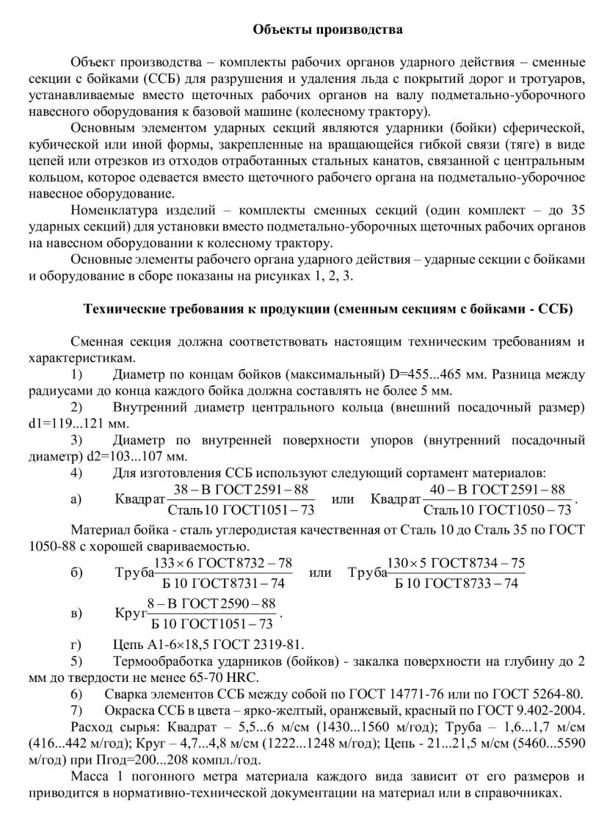
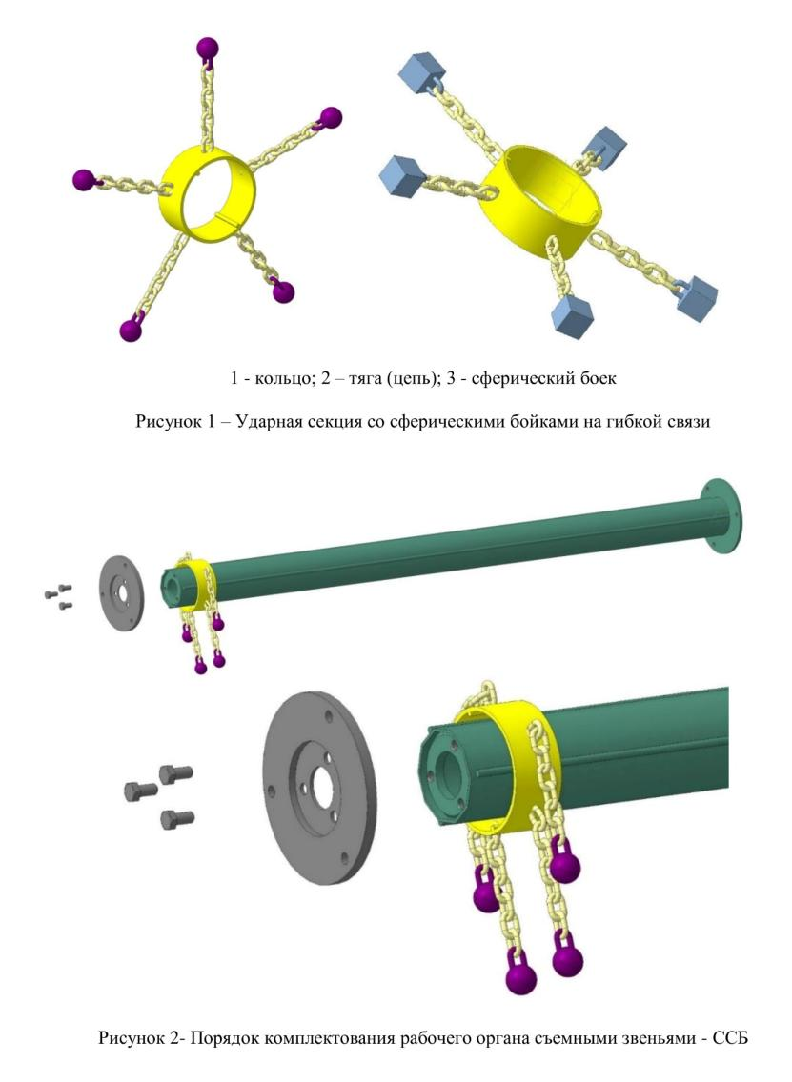

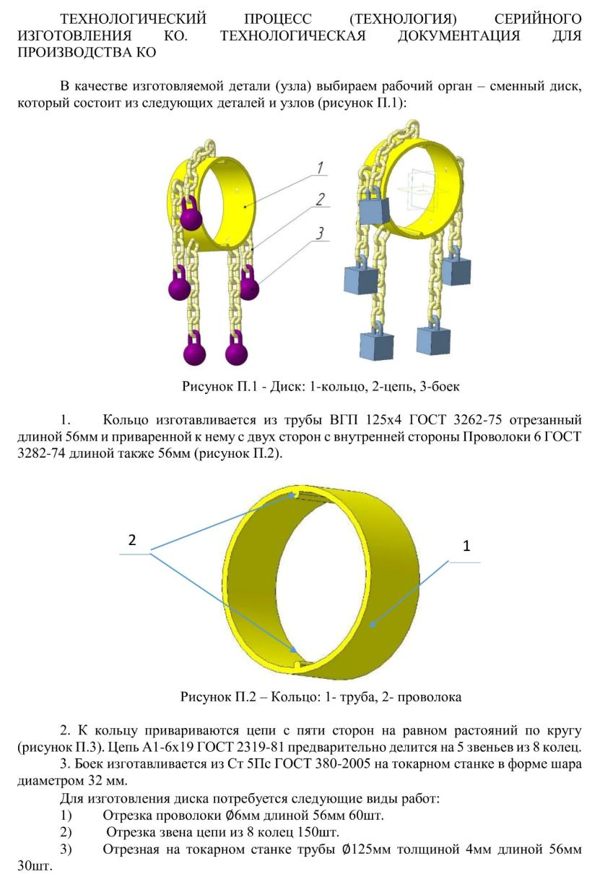

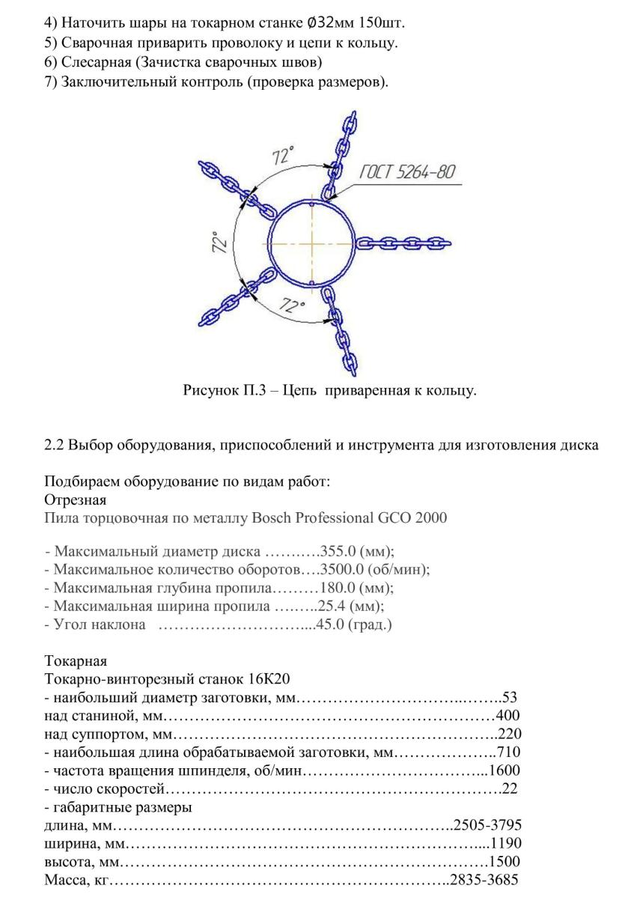
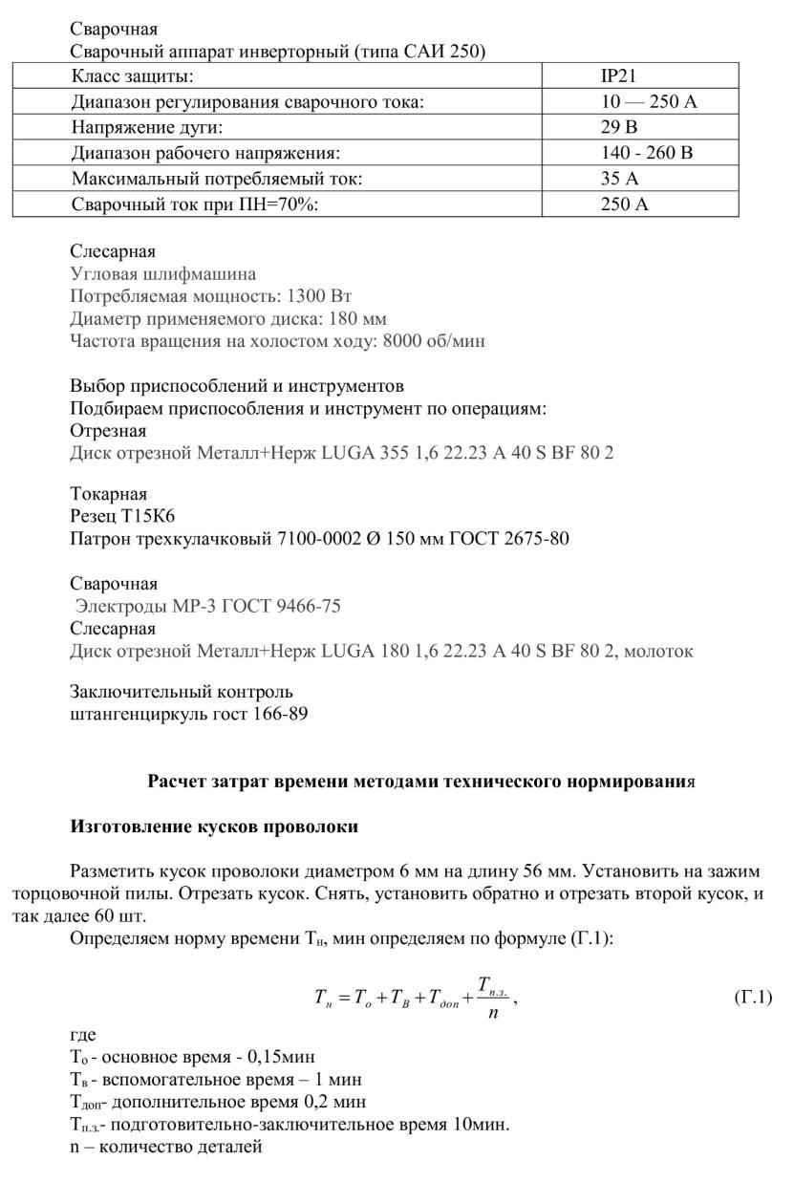
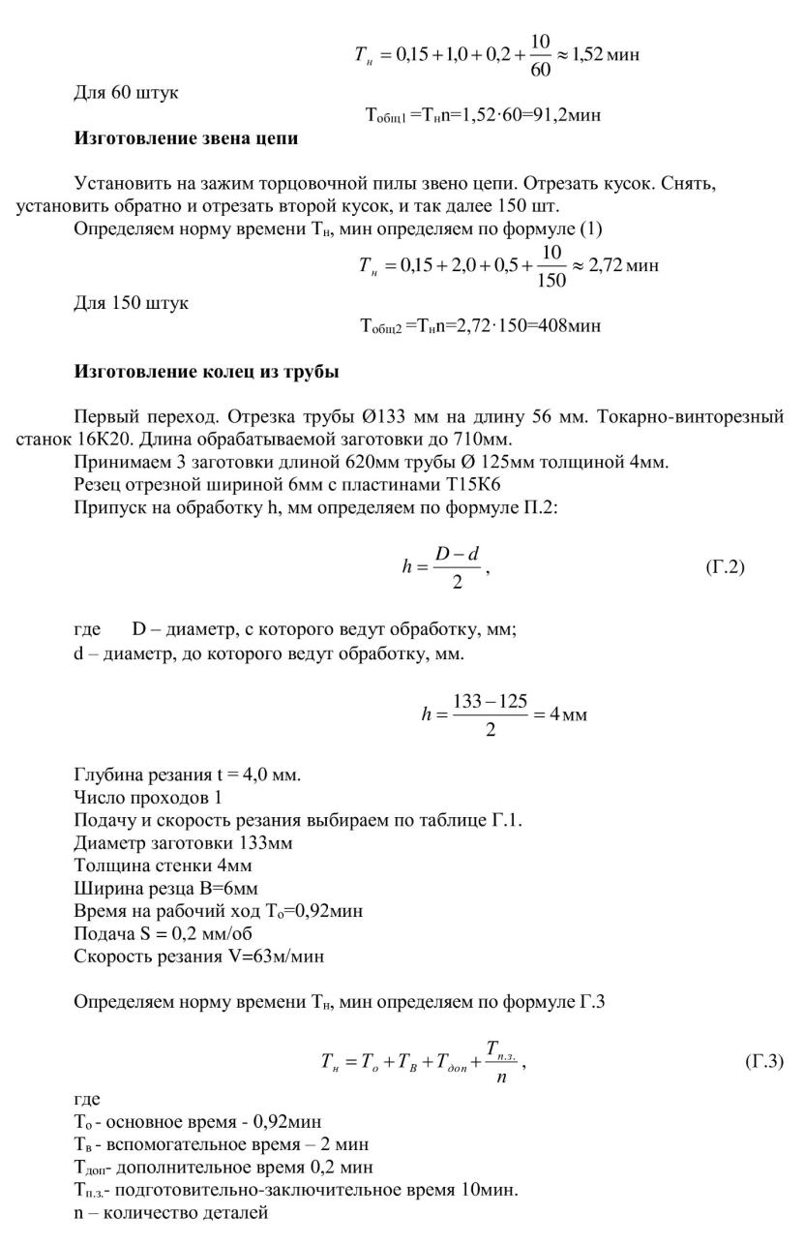
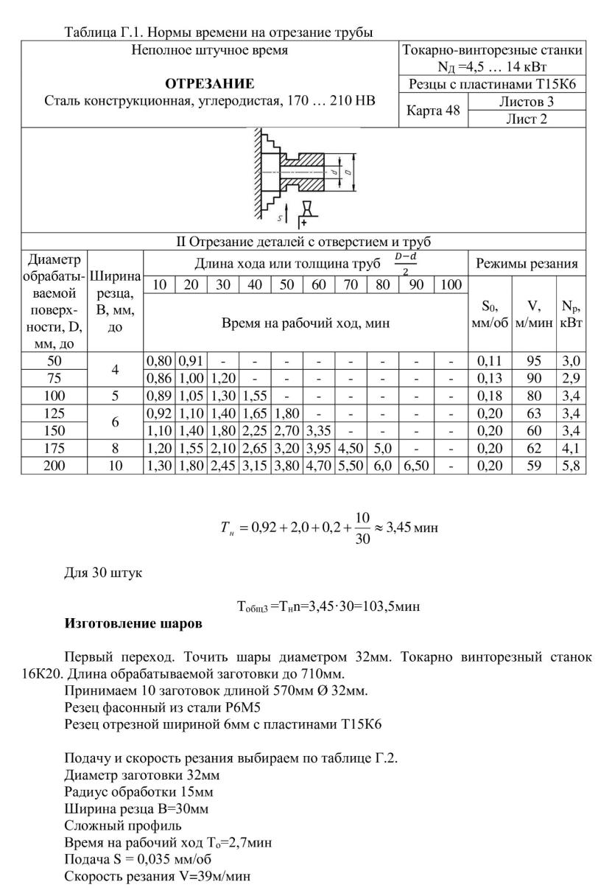

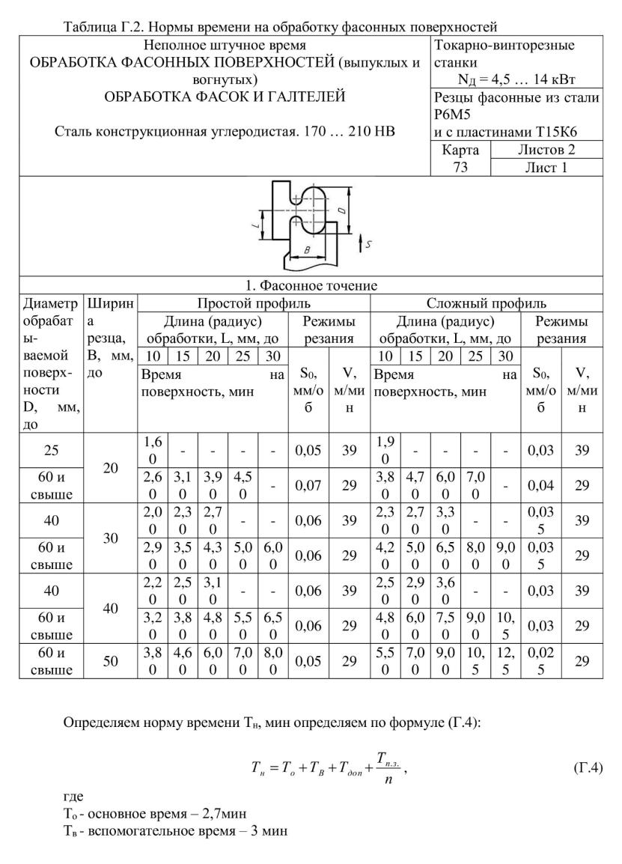

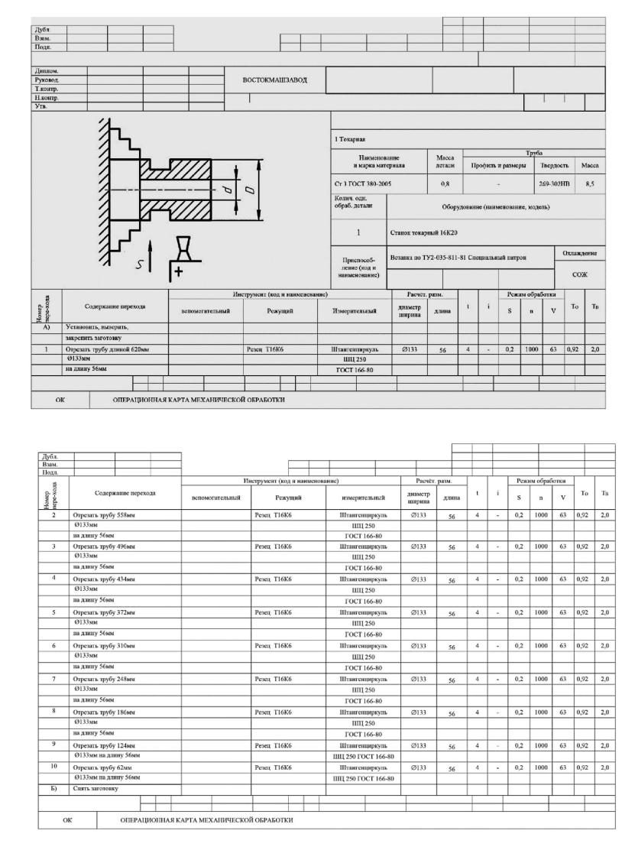

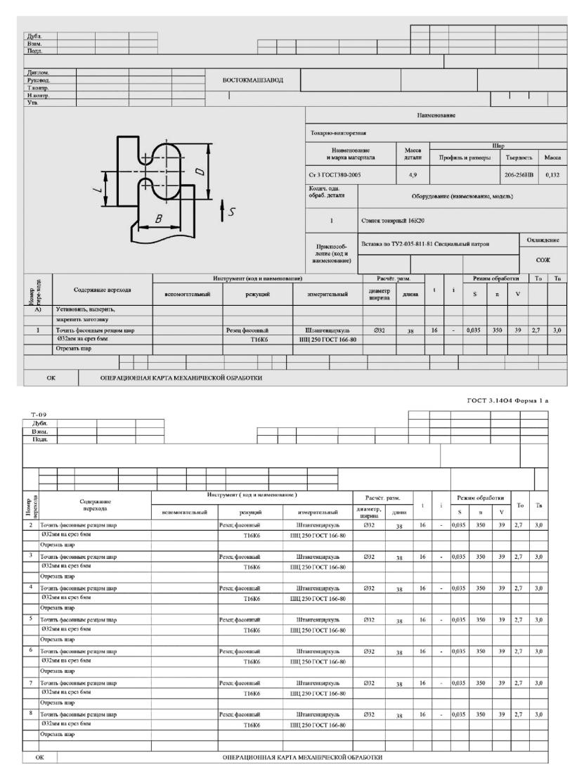

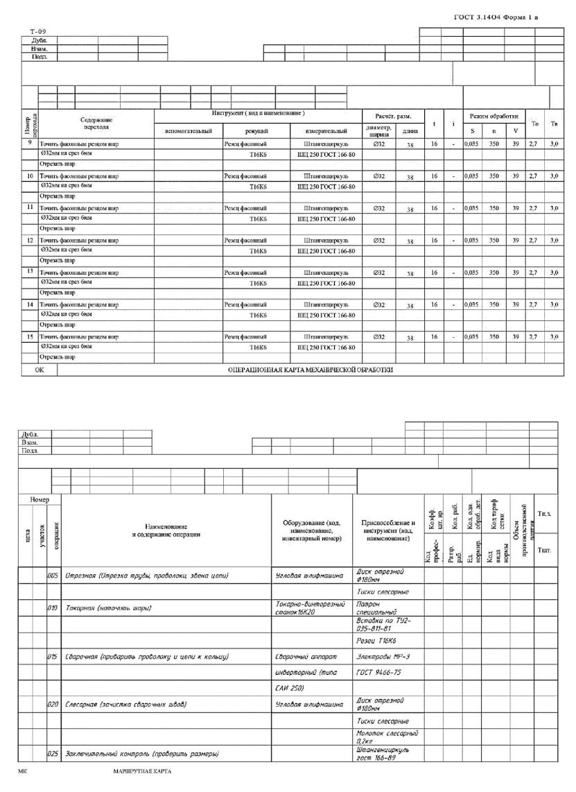

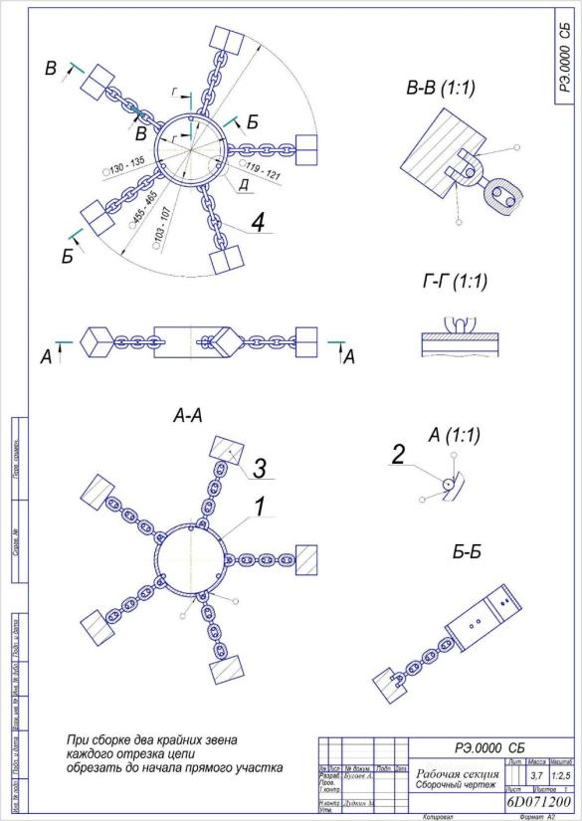
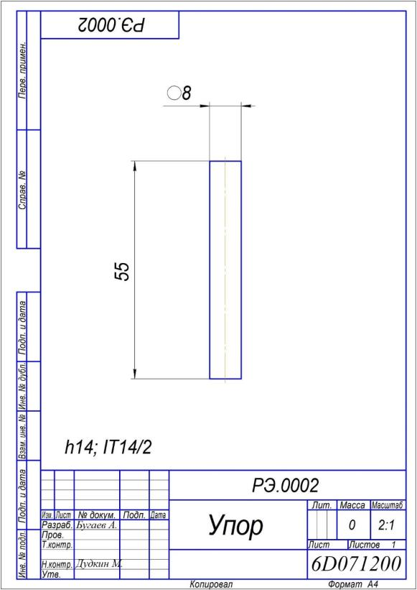
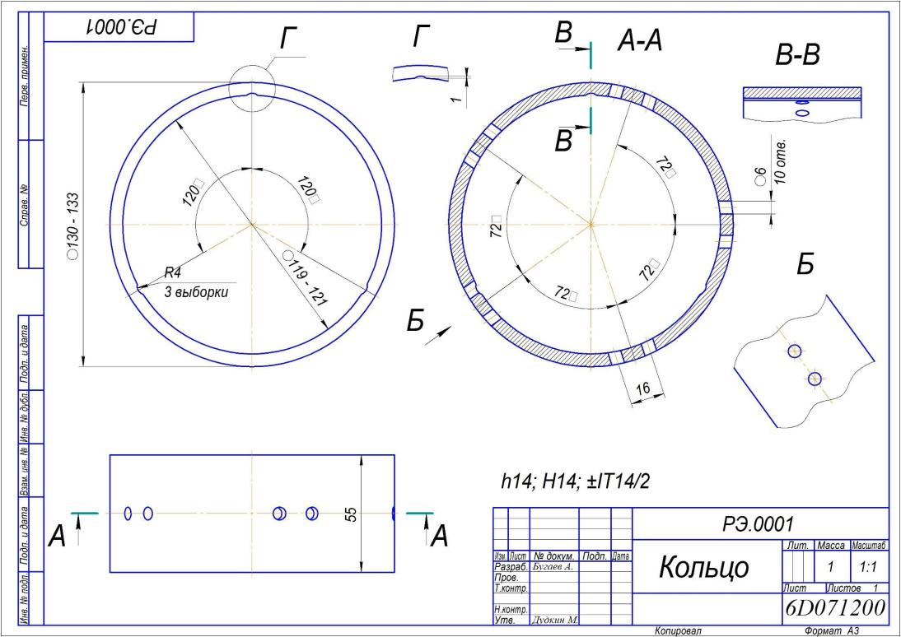

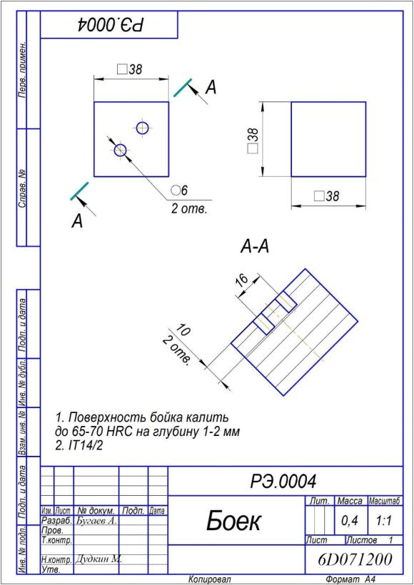

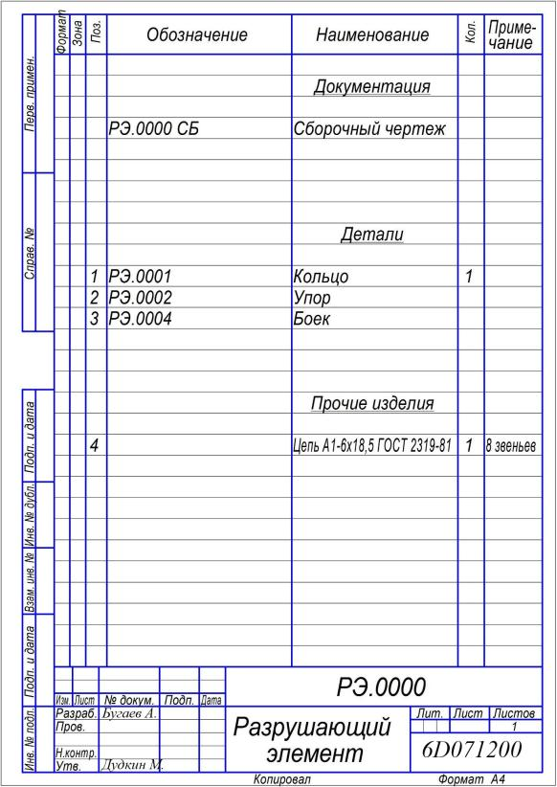

ПРИЛОЖЕНИЕ Б
Техническая документация на льдоскалыватель
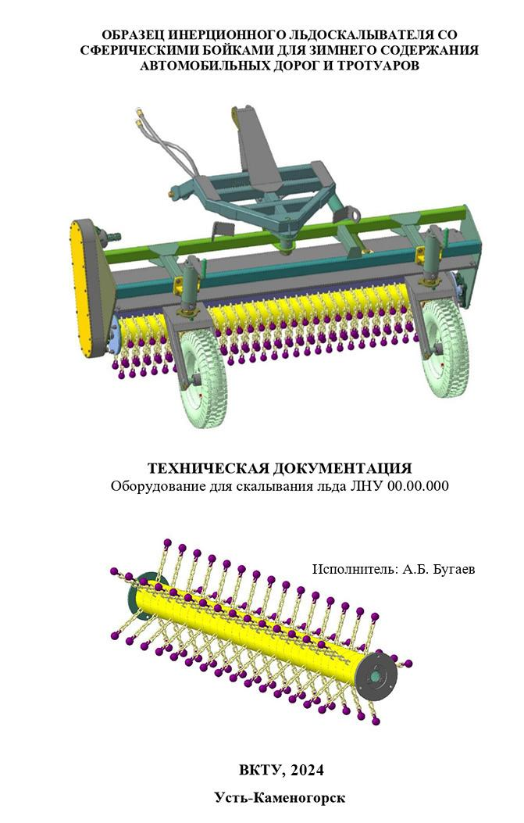

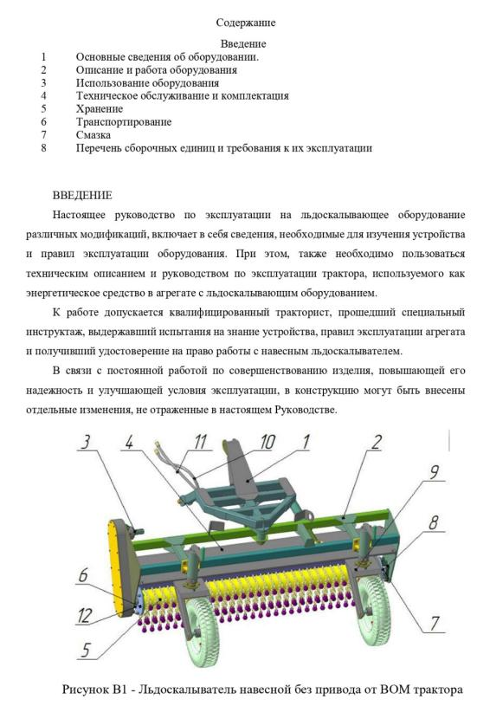

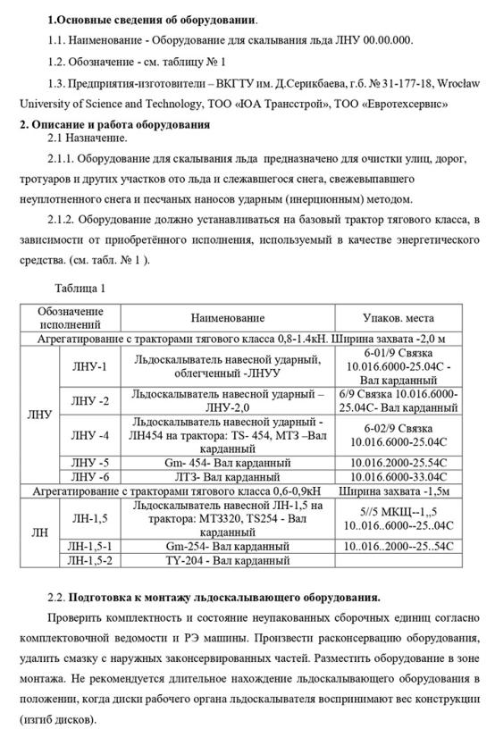

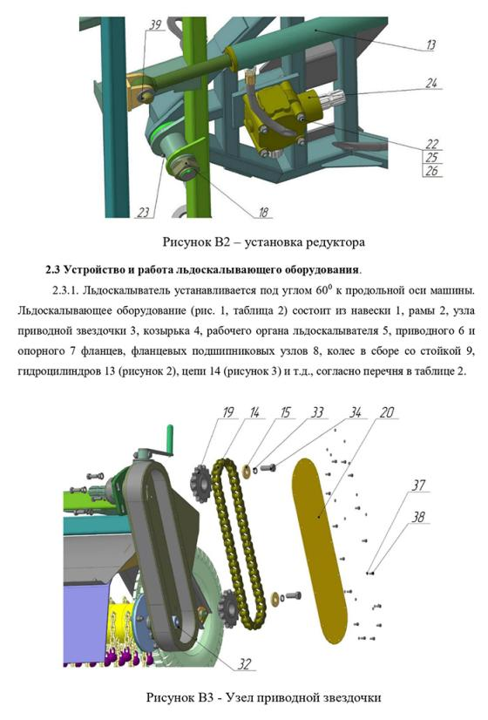

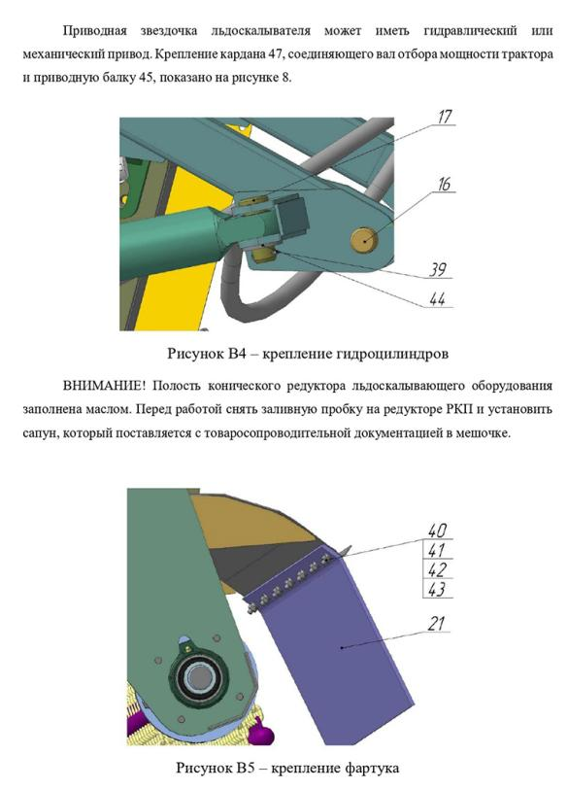

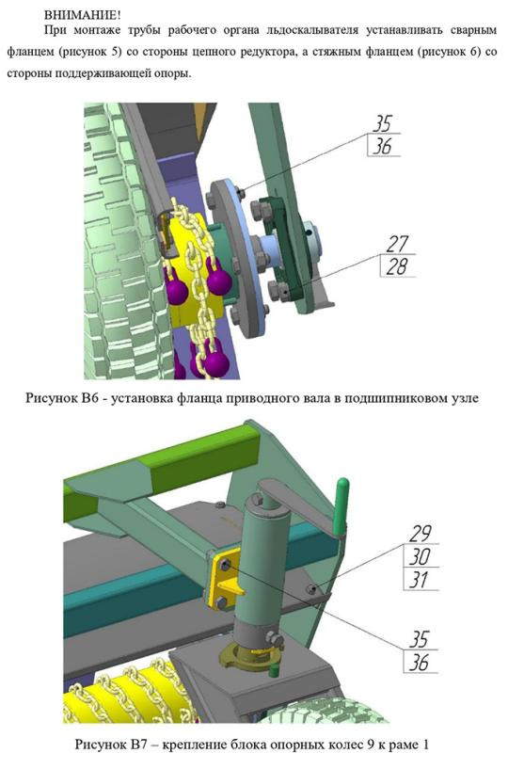

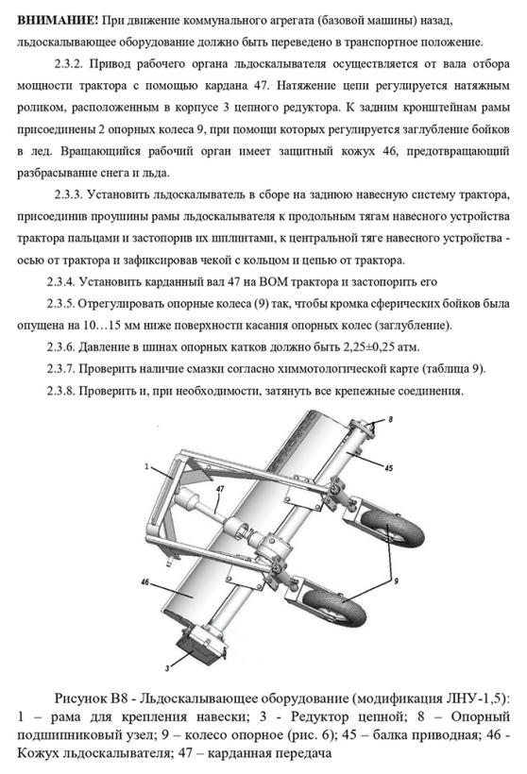

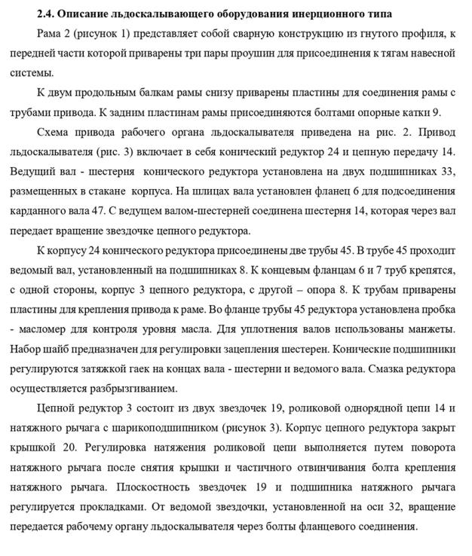
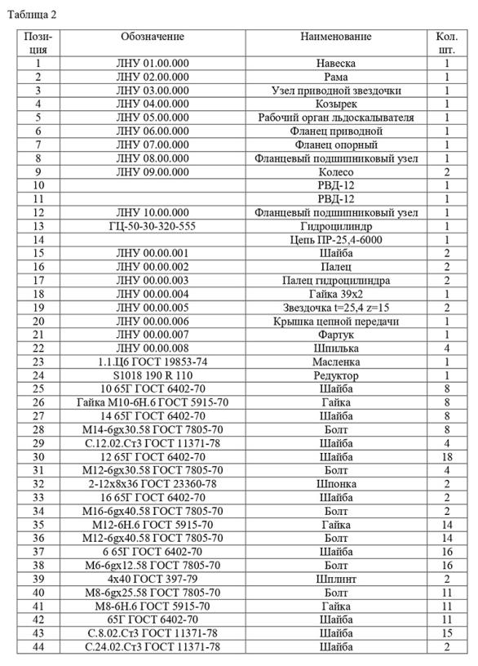

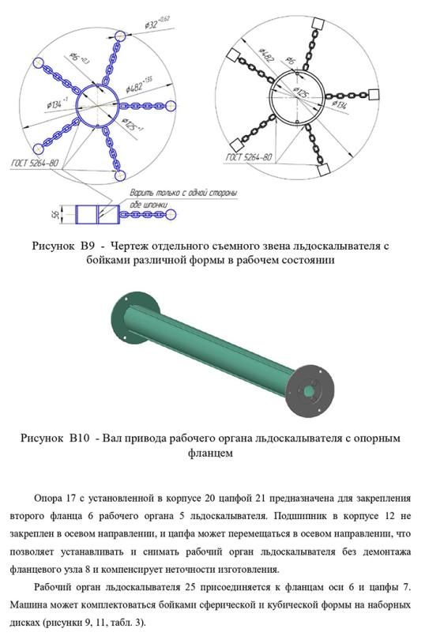

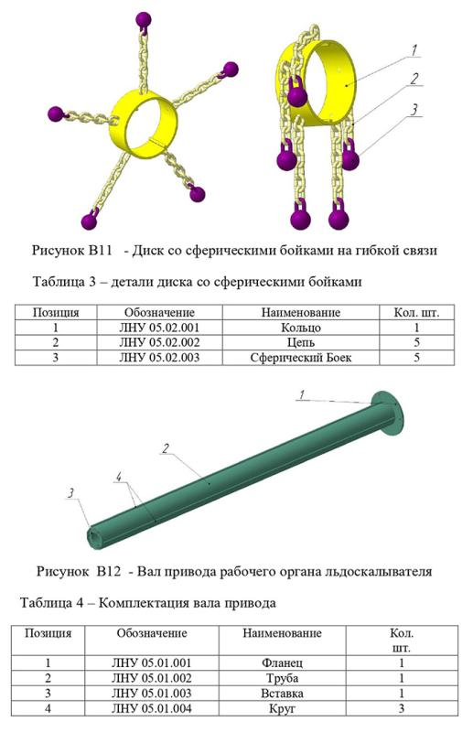

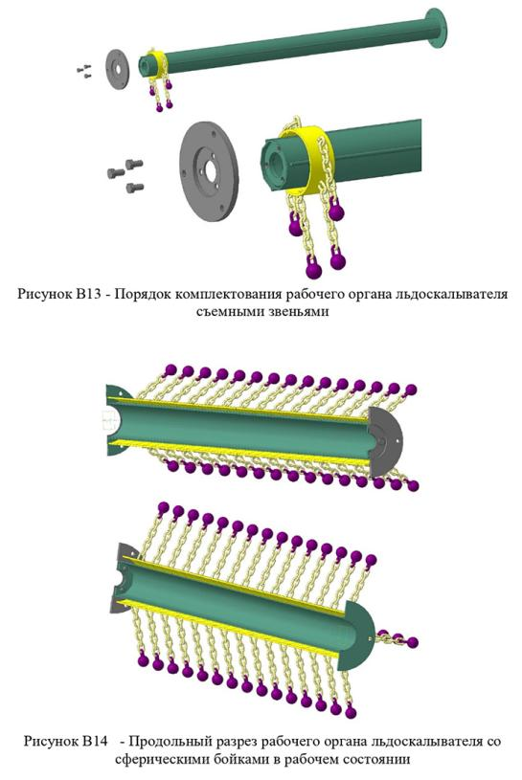

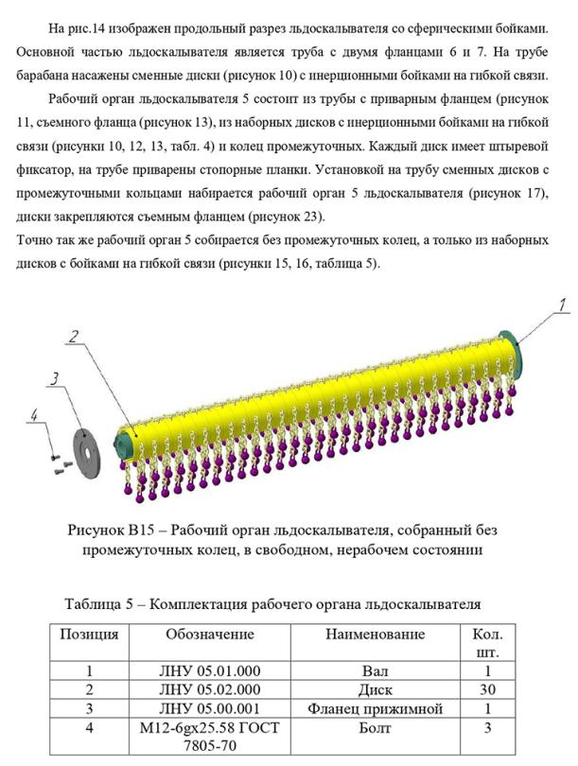

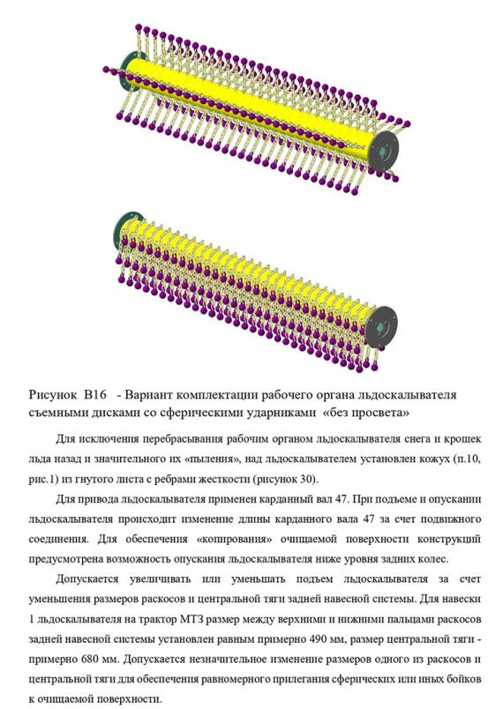

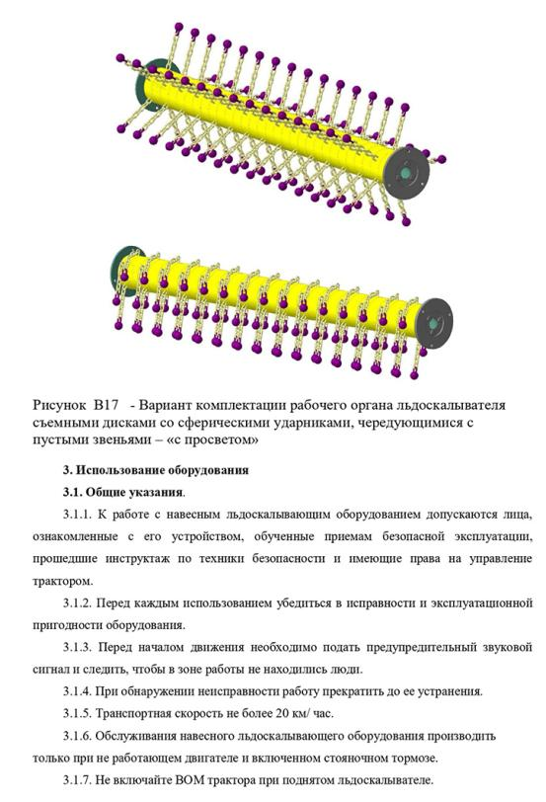

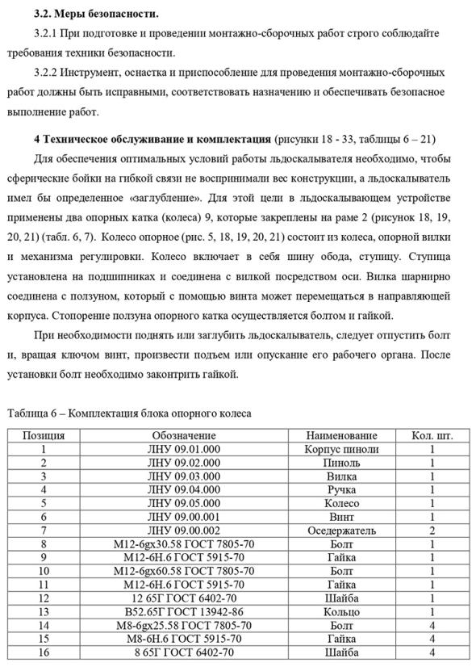

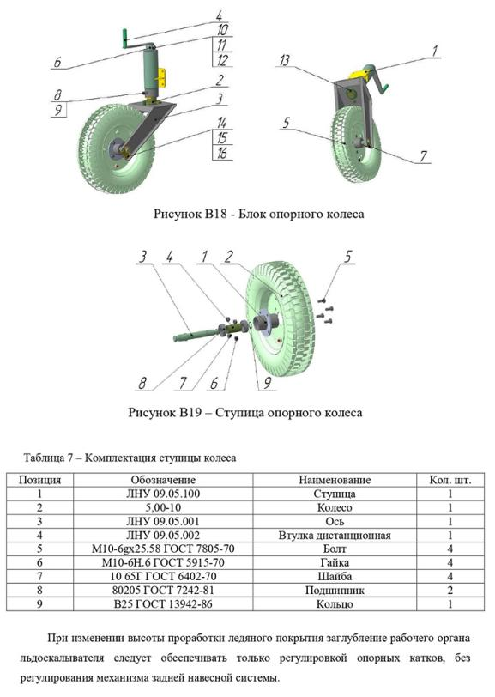

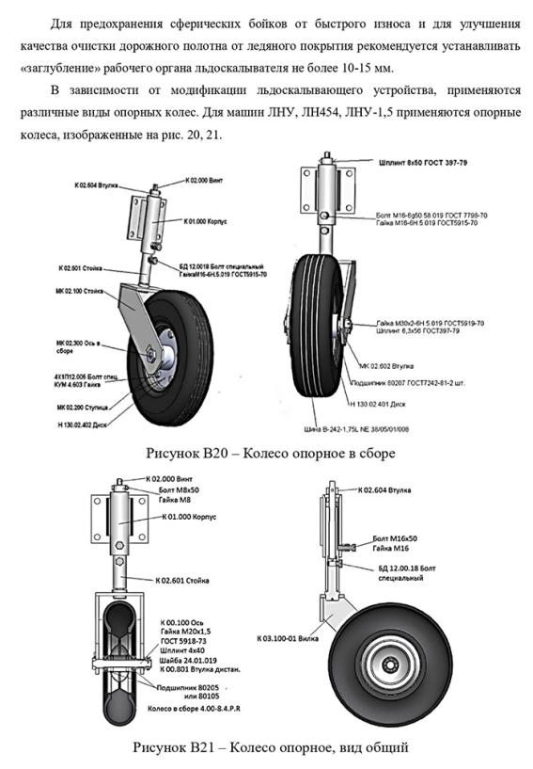

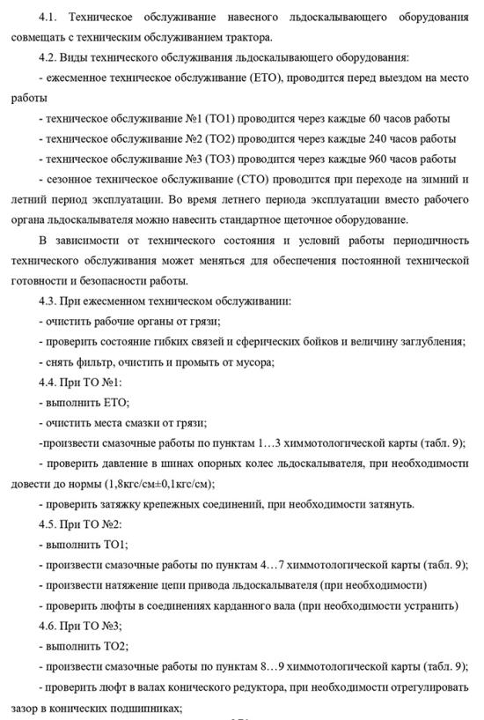

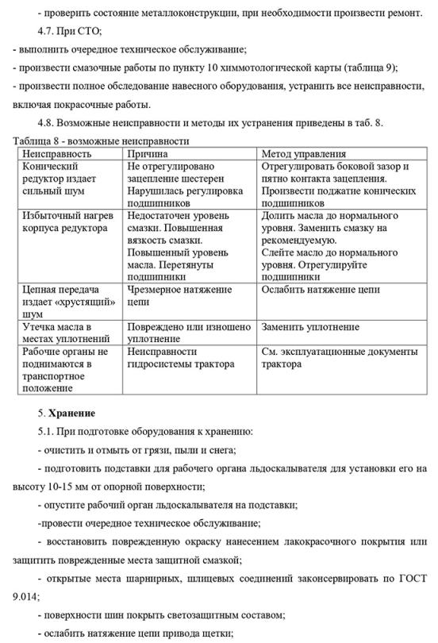

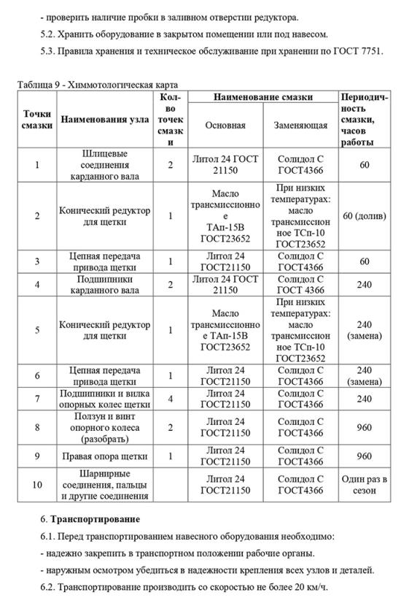

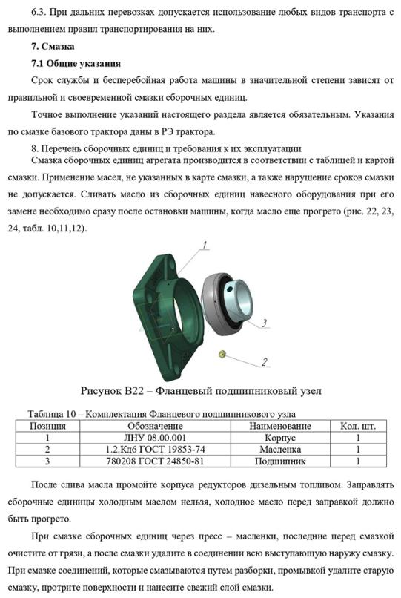

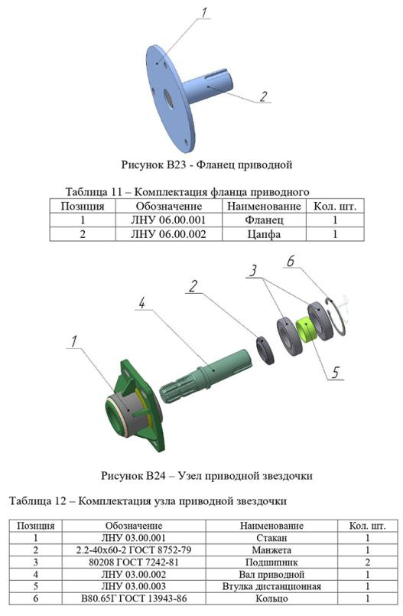

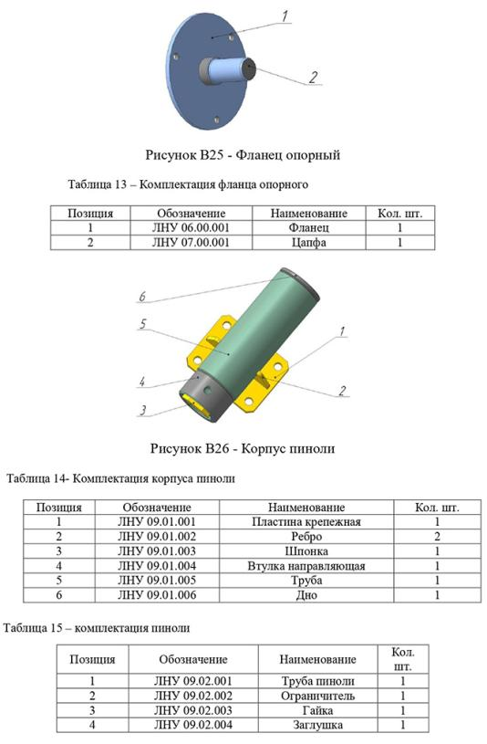

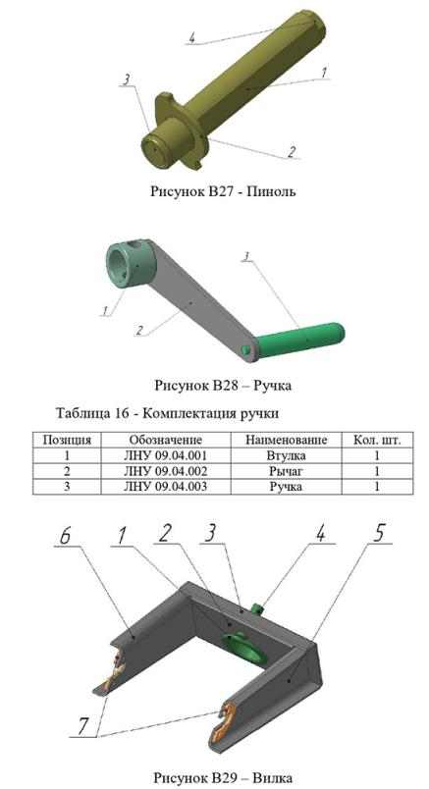

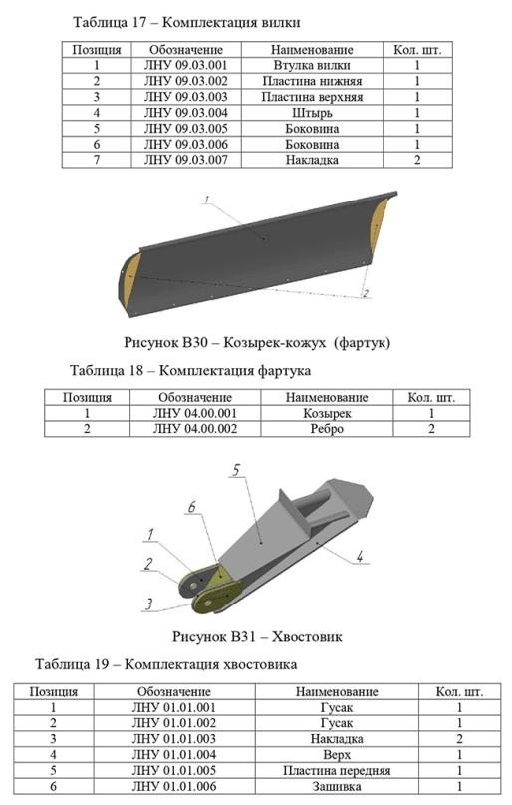

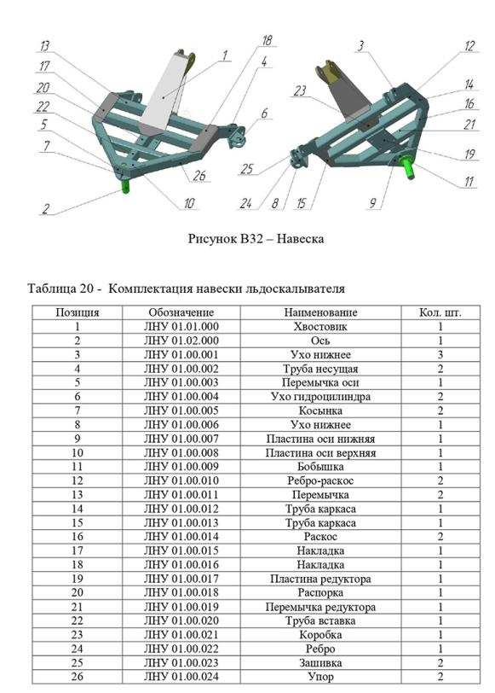

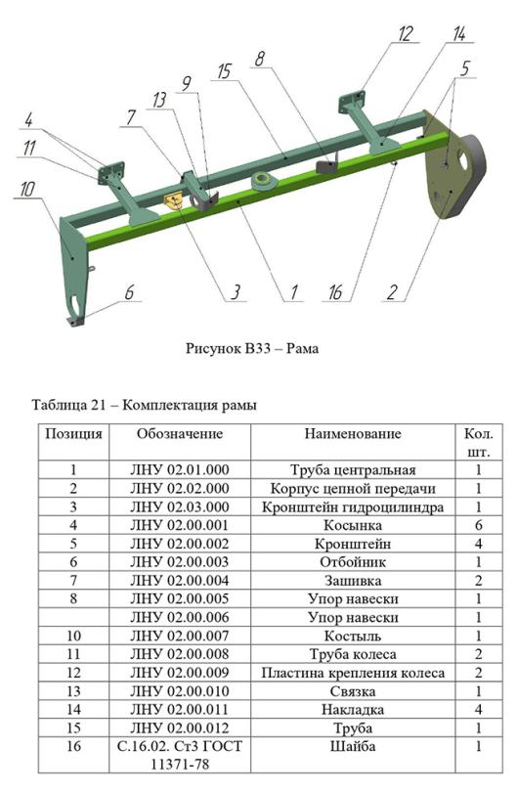

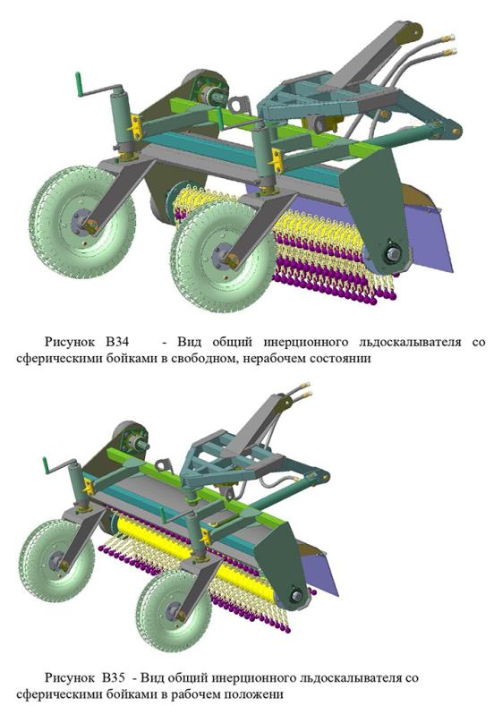

ПРИЛОЖЕНИЕ В
Справка о подтверждение публикаций в базе данных Scopus
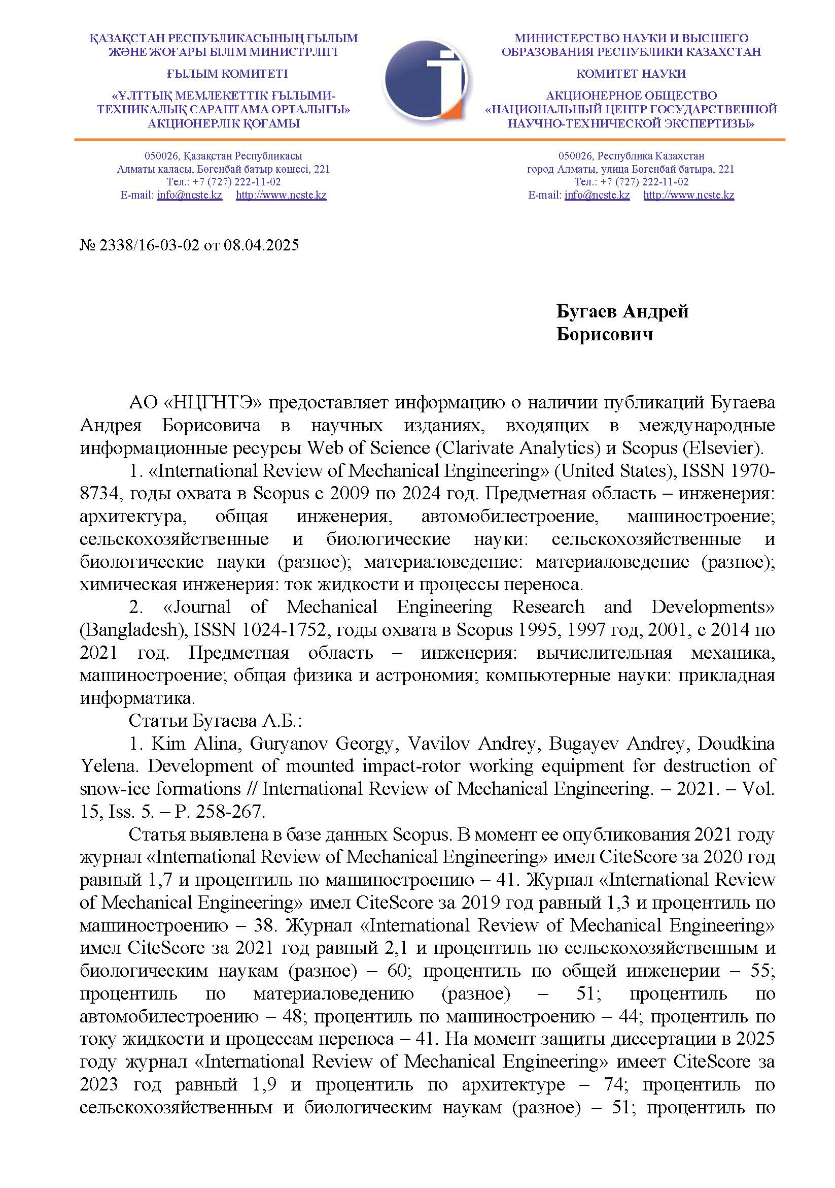
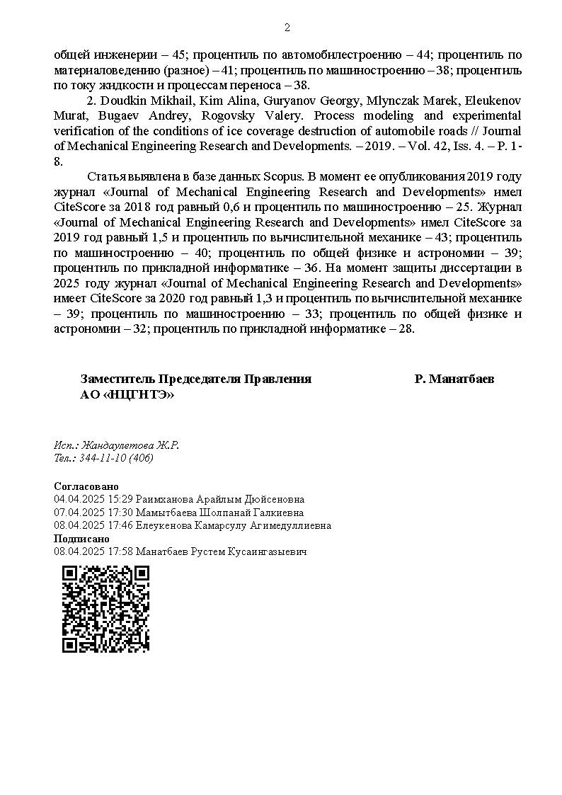

ПРИЛОЖЕНИЕ Г
Акты внедрения (комплект документов)
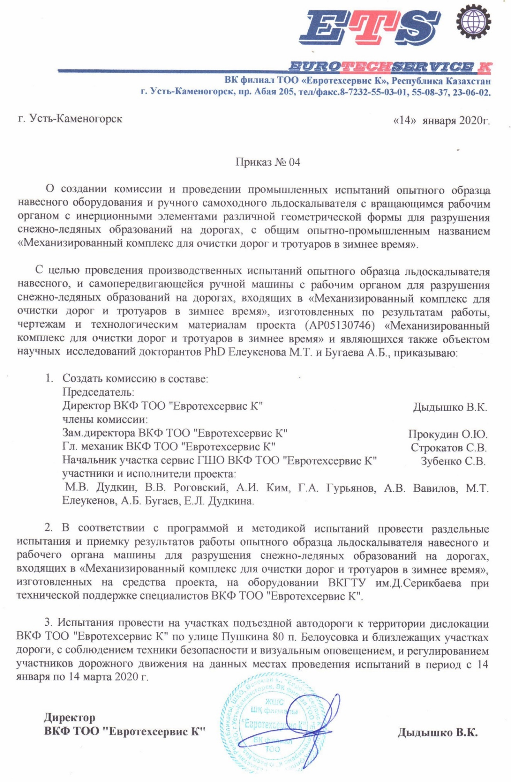
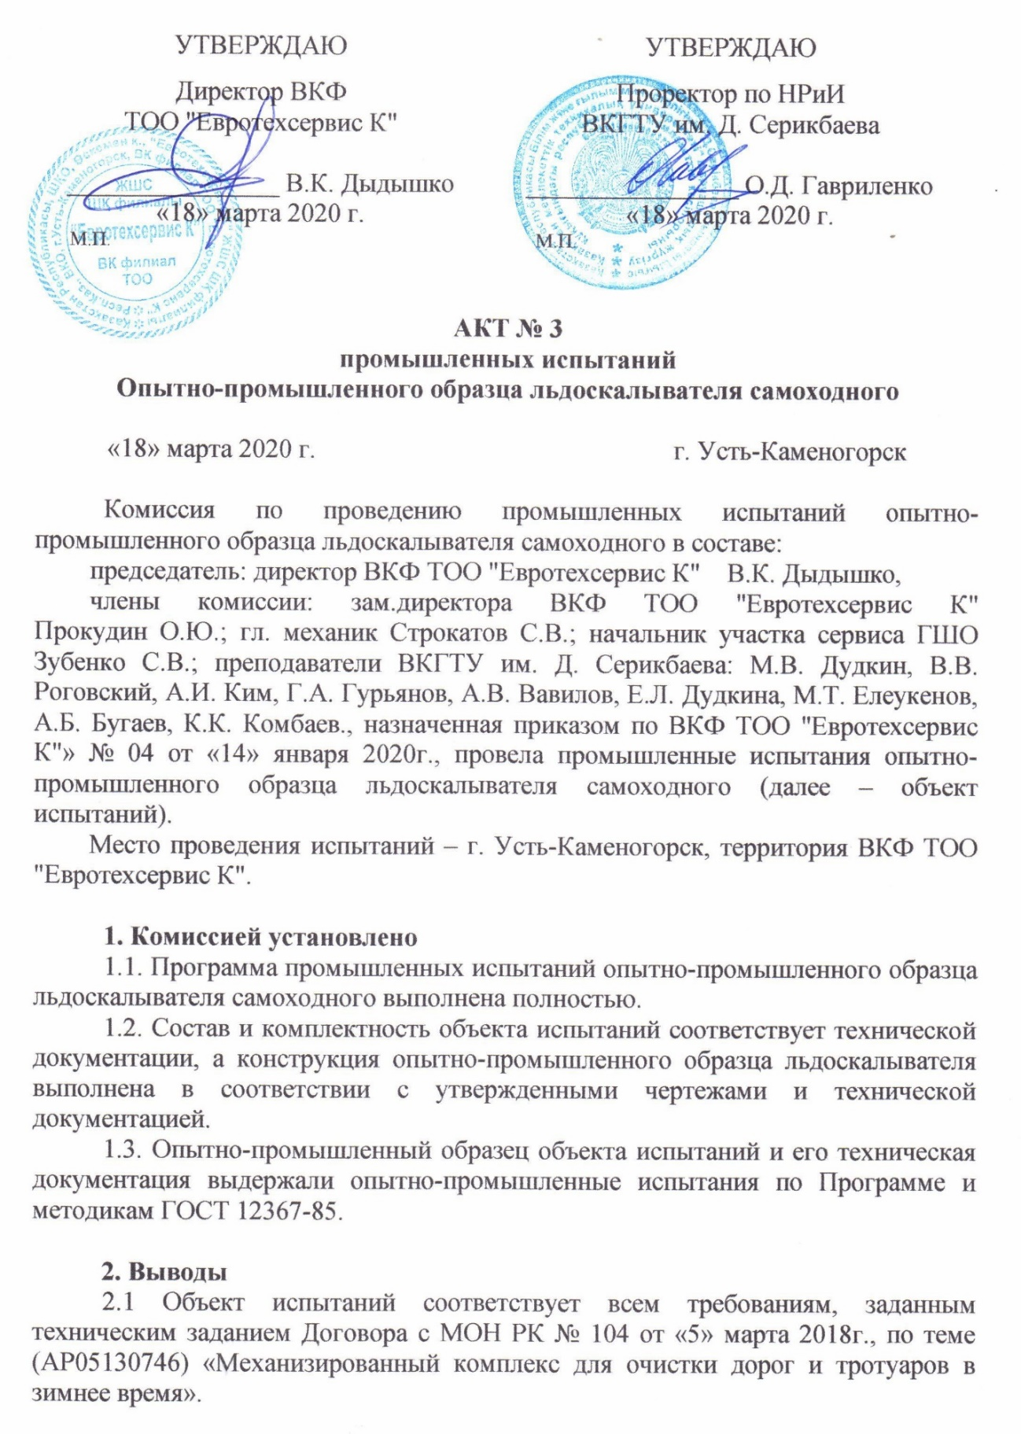

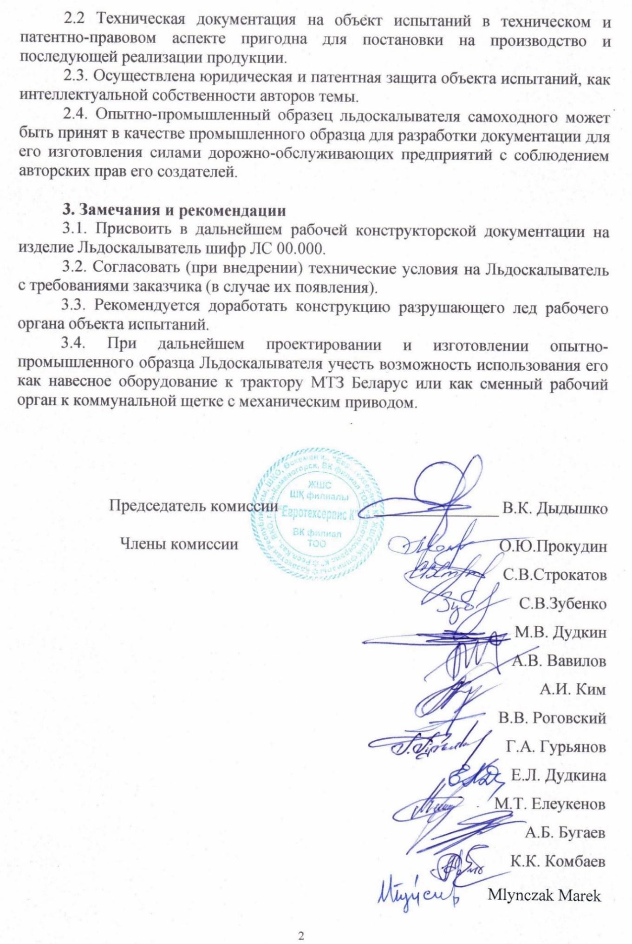

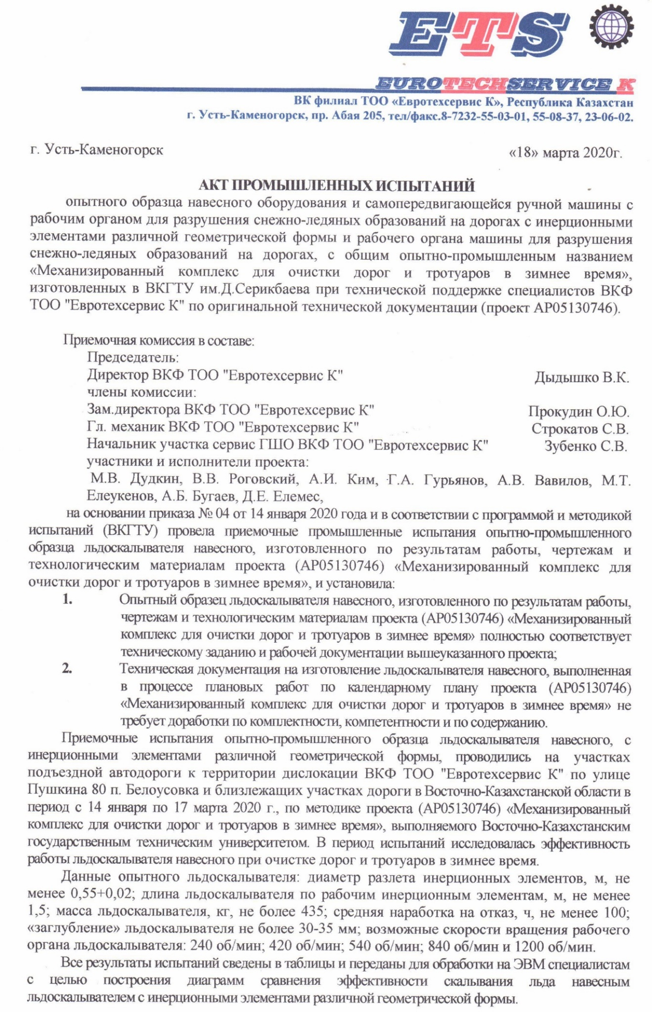

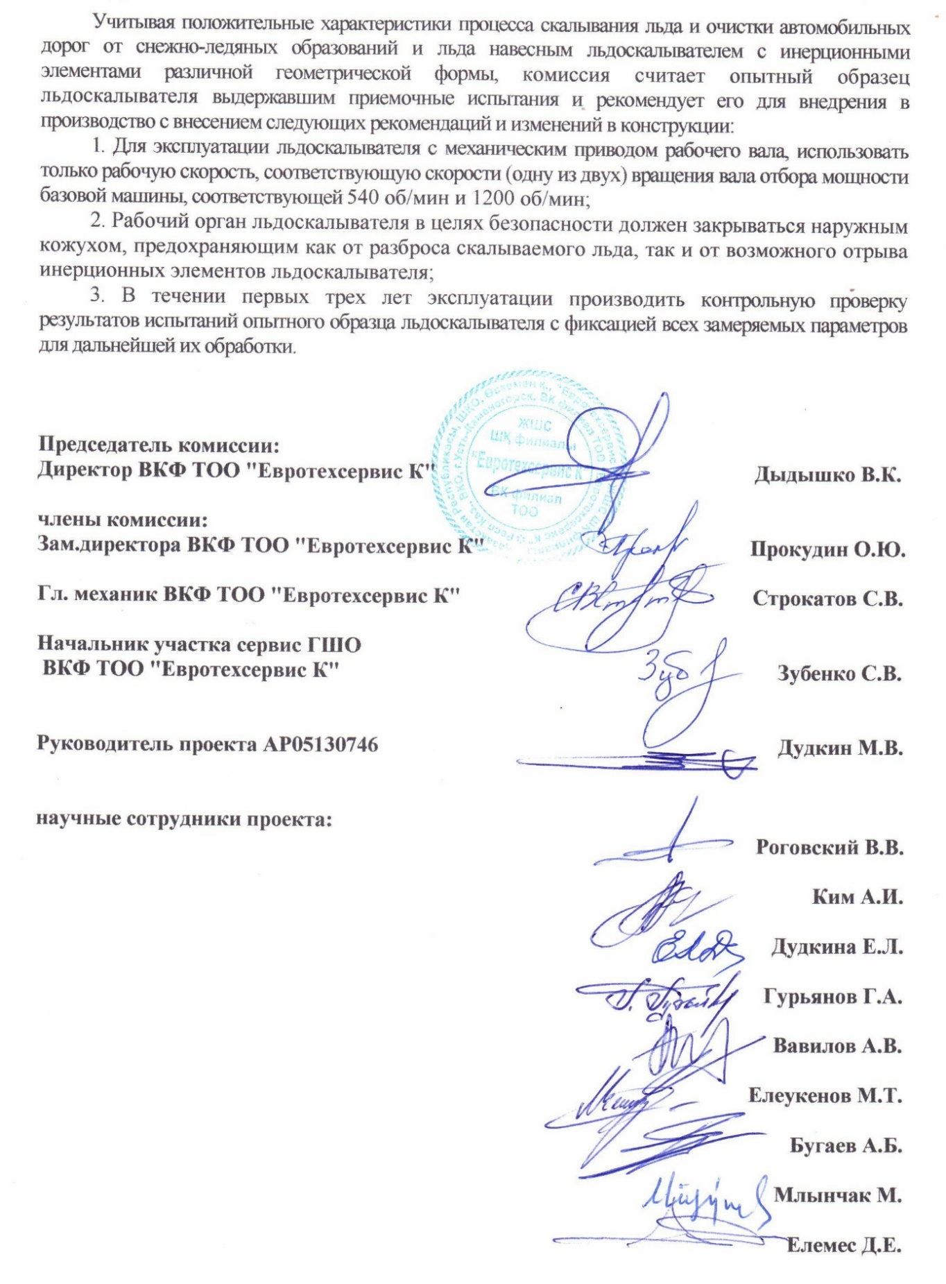

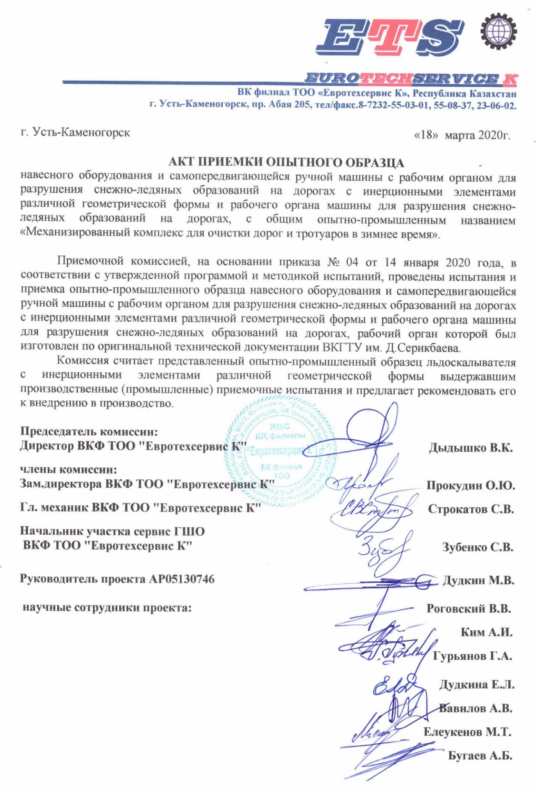

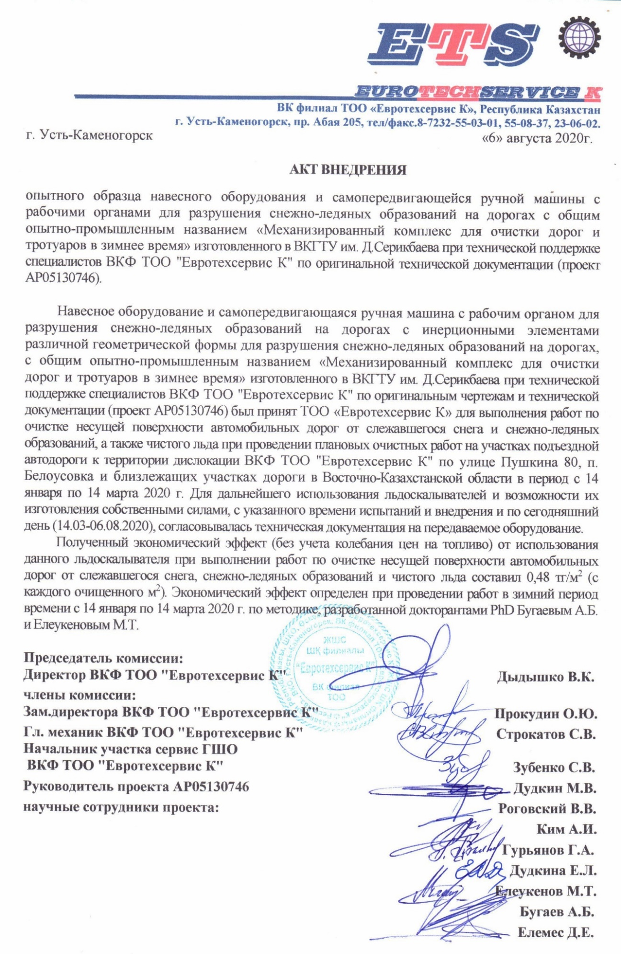

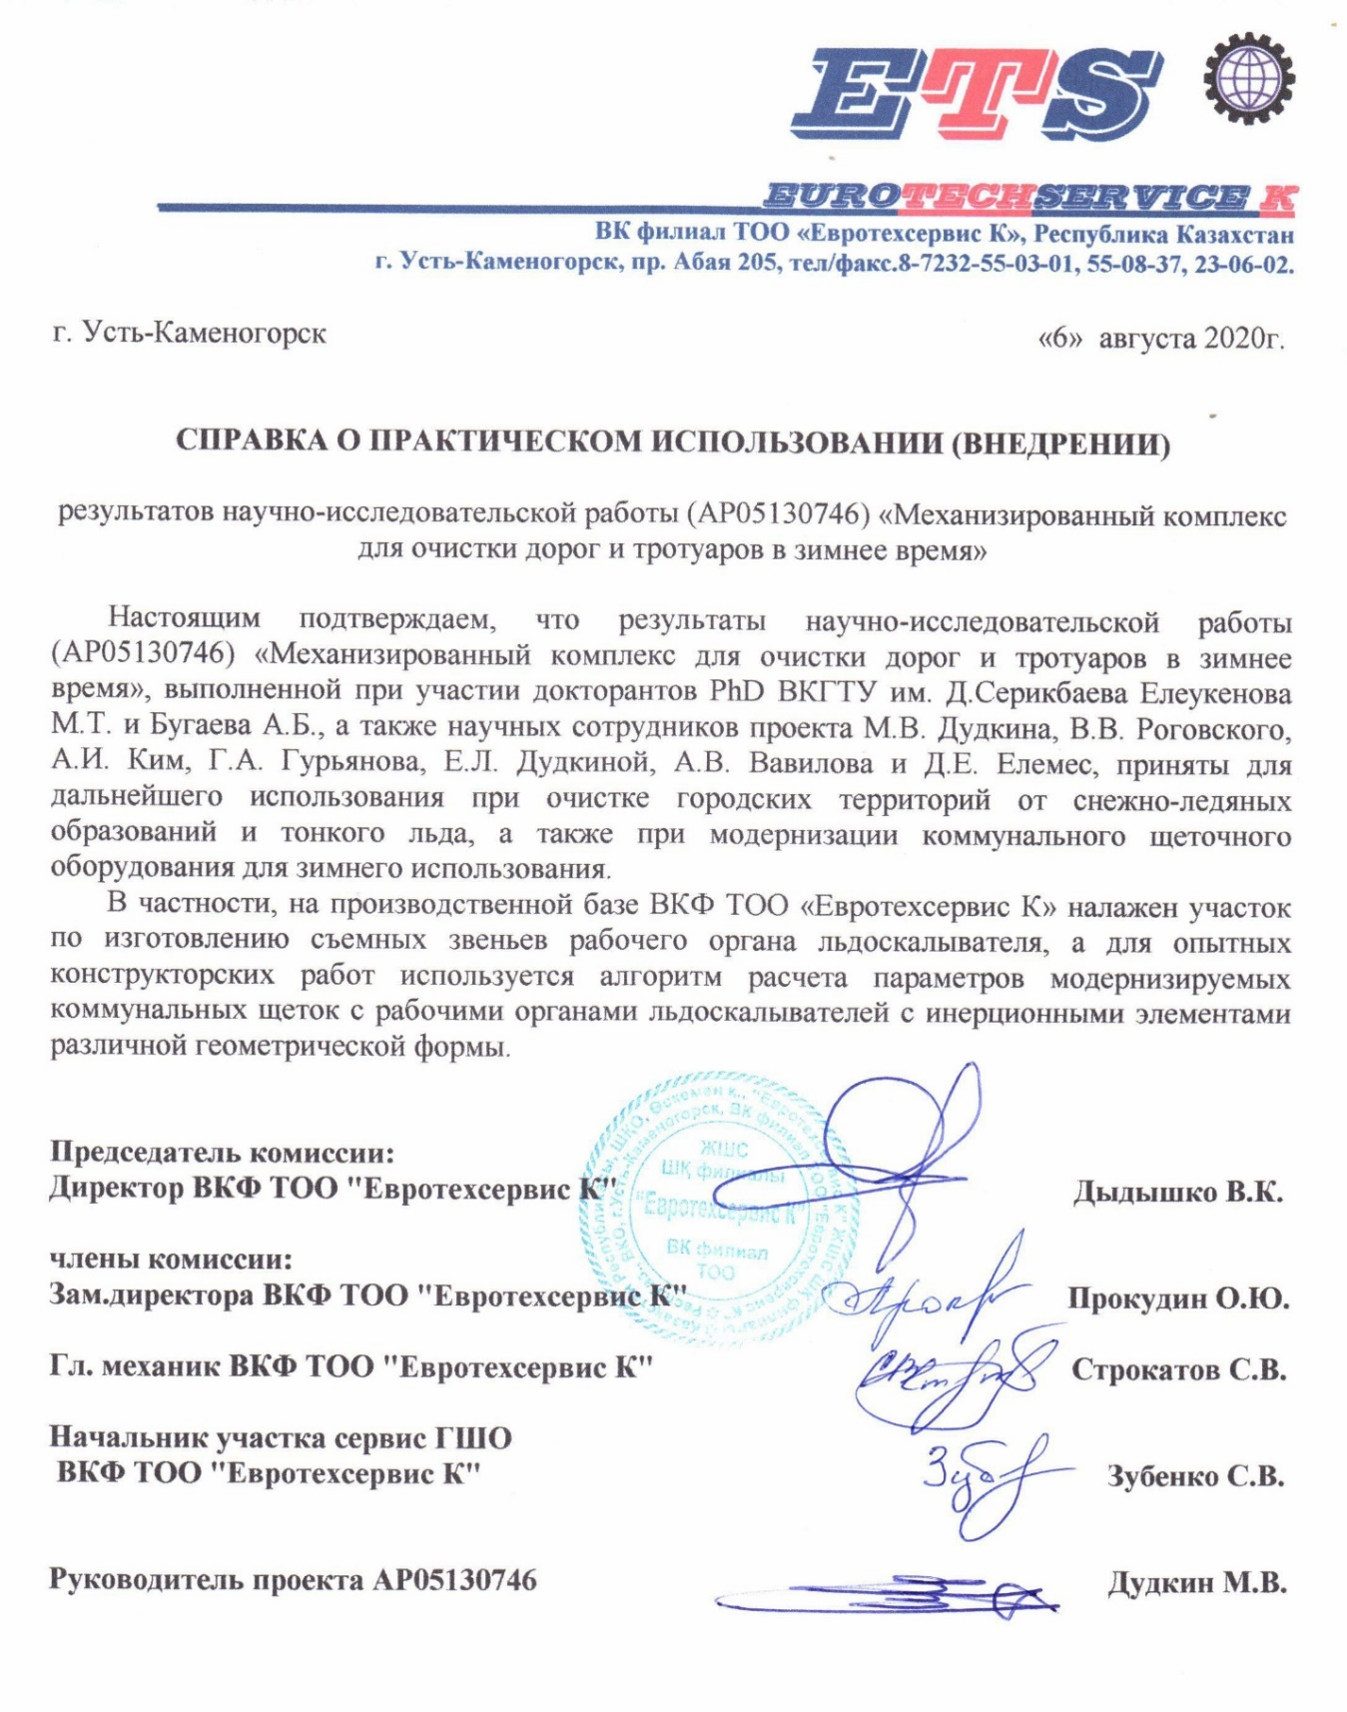

ПРИЛОЖЕНИЕ Д
Патенты на изобретения

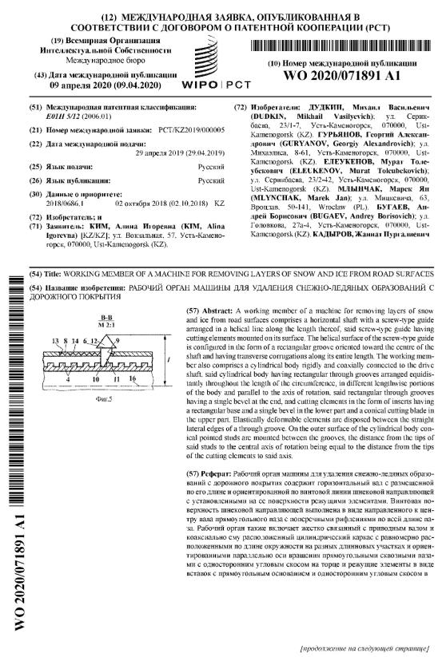
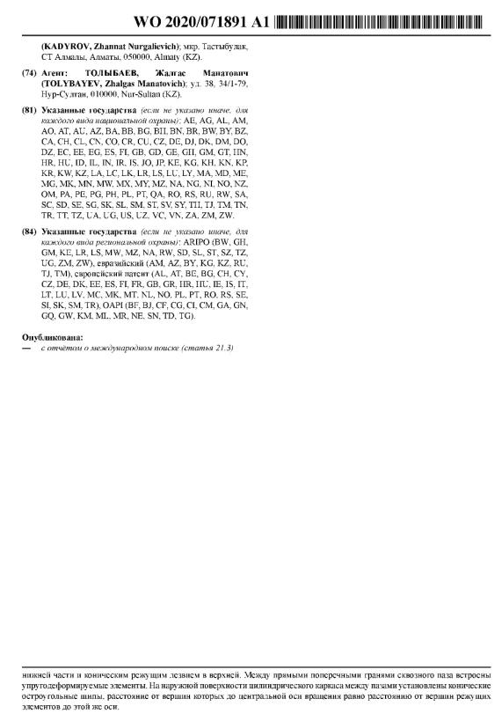

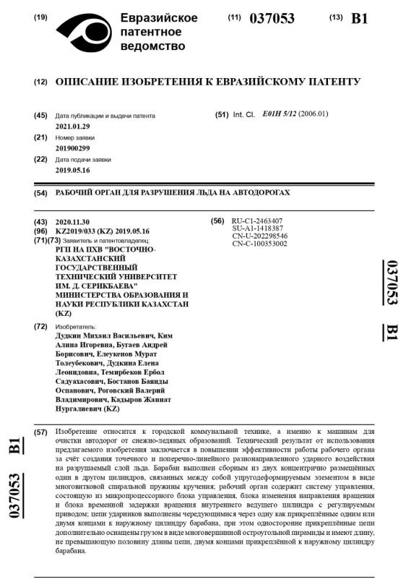

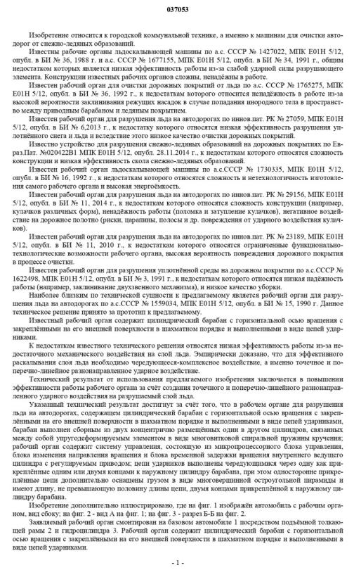

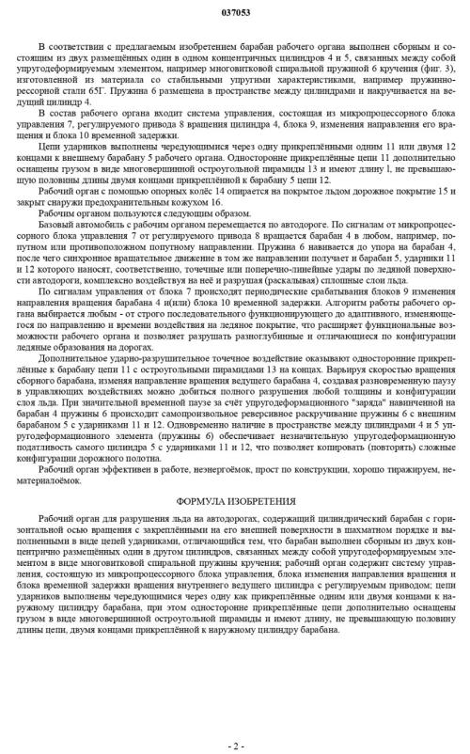

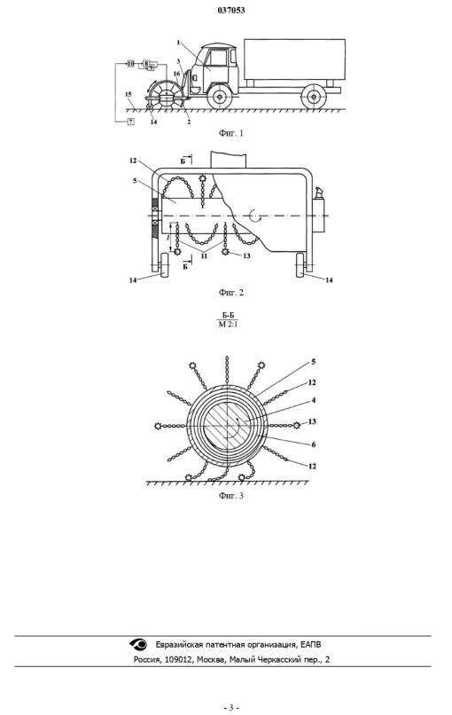
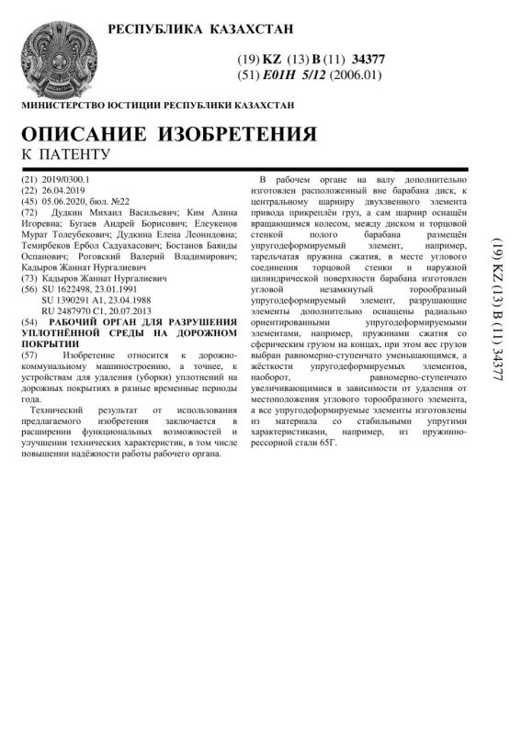
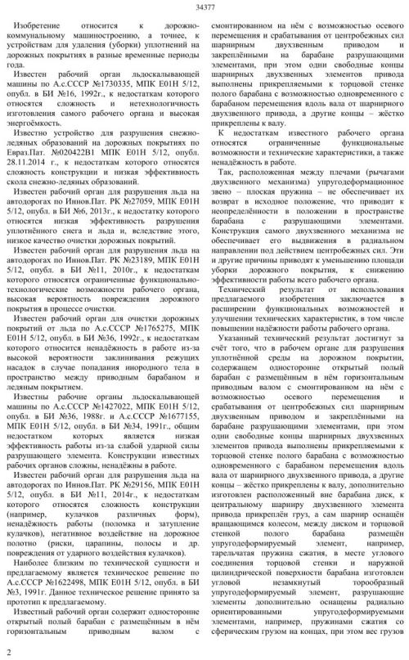

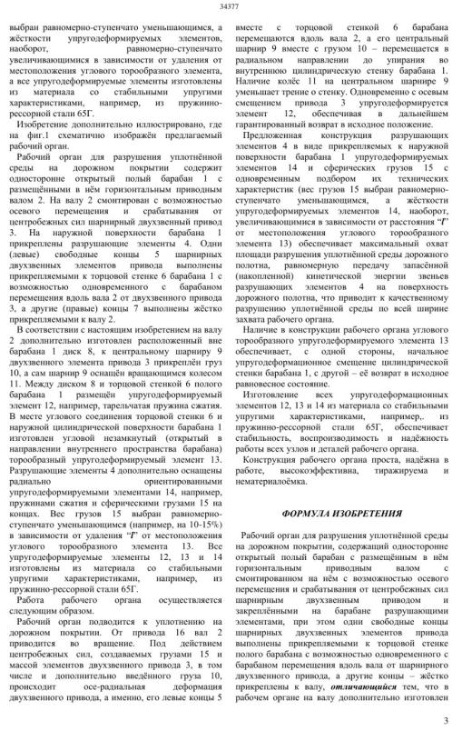

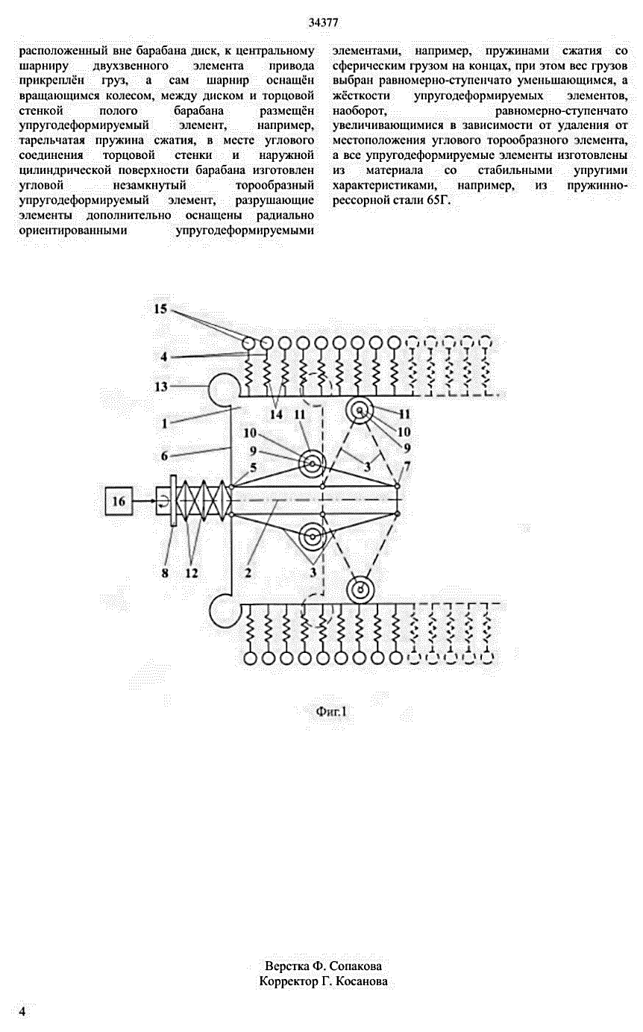

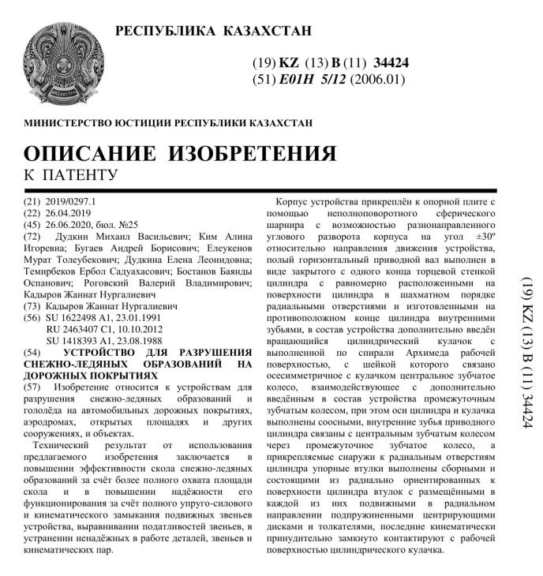

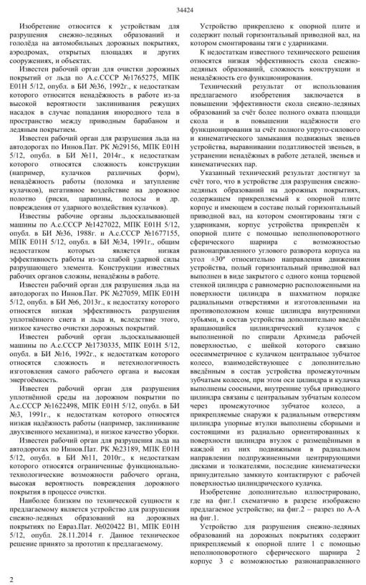
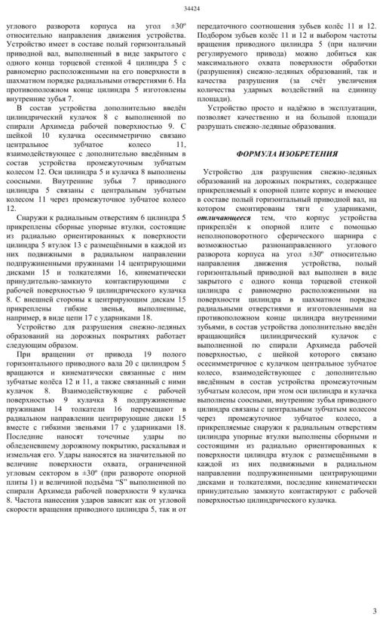

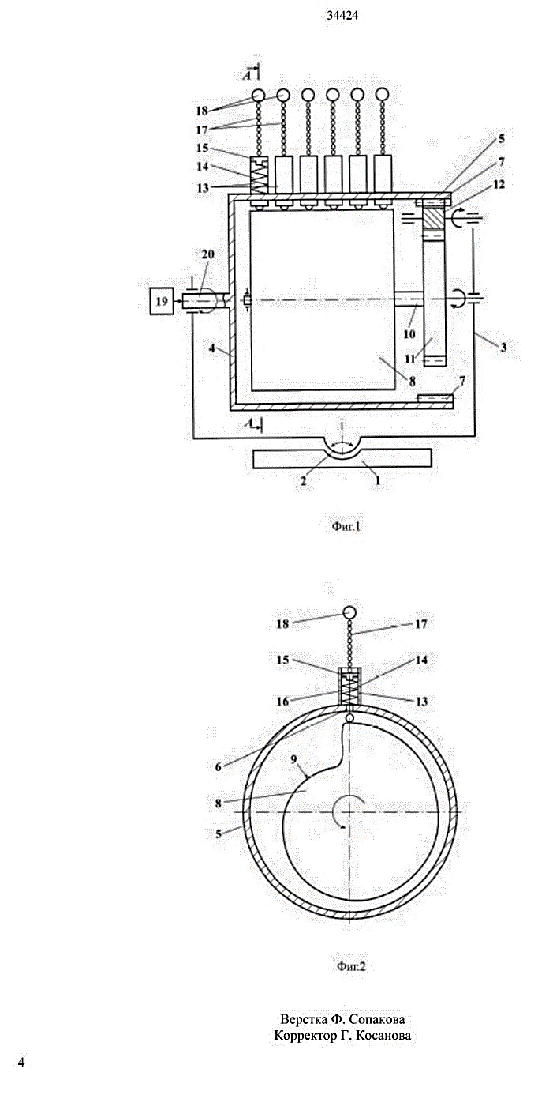

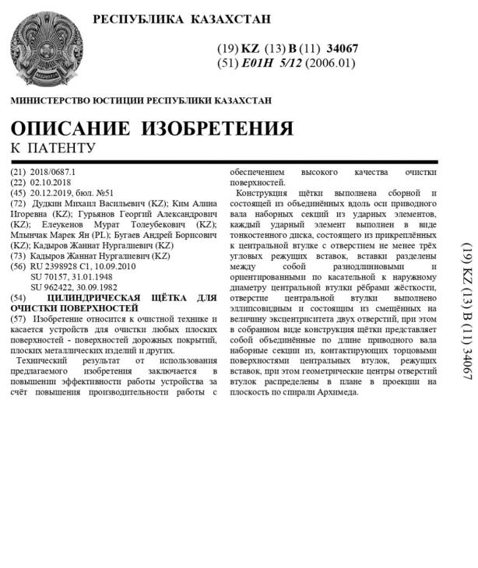

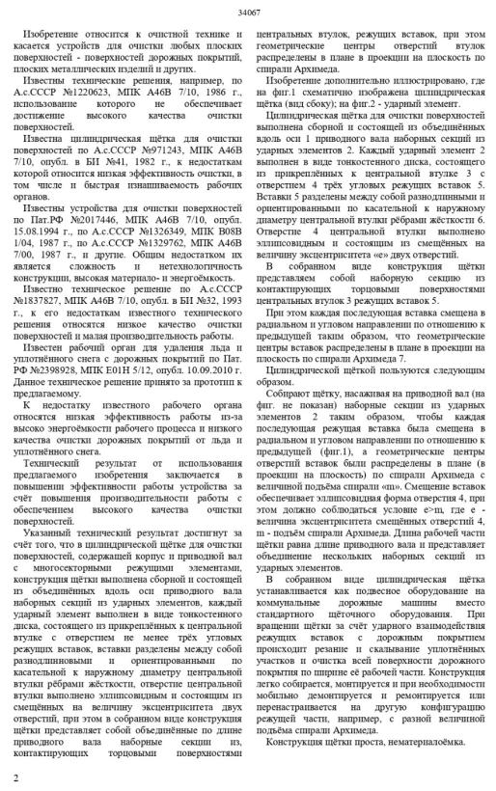
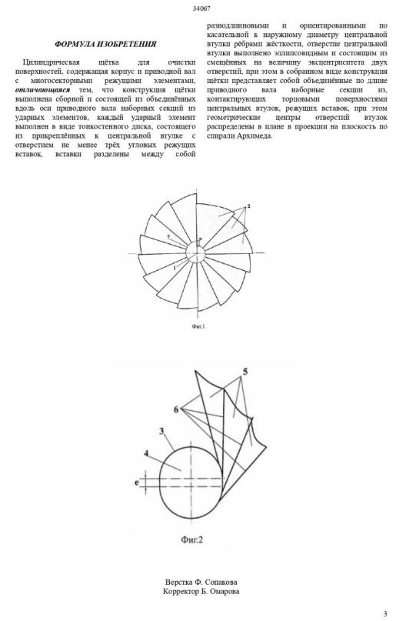
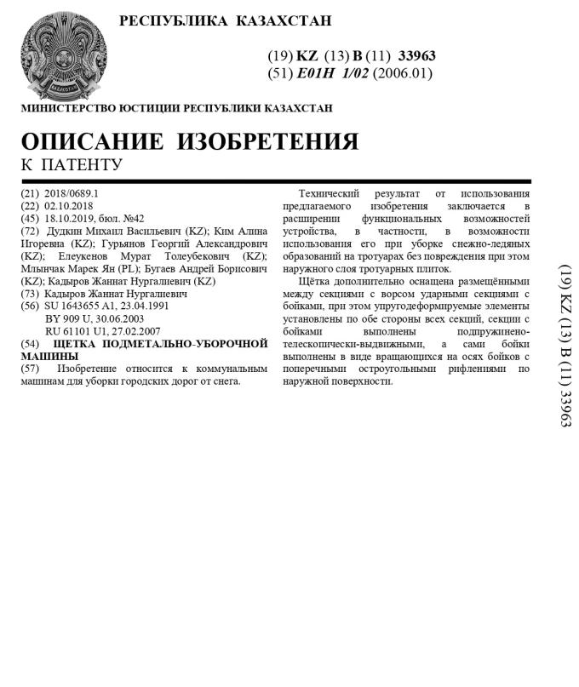

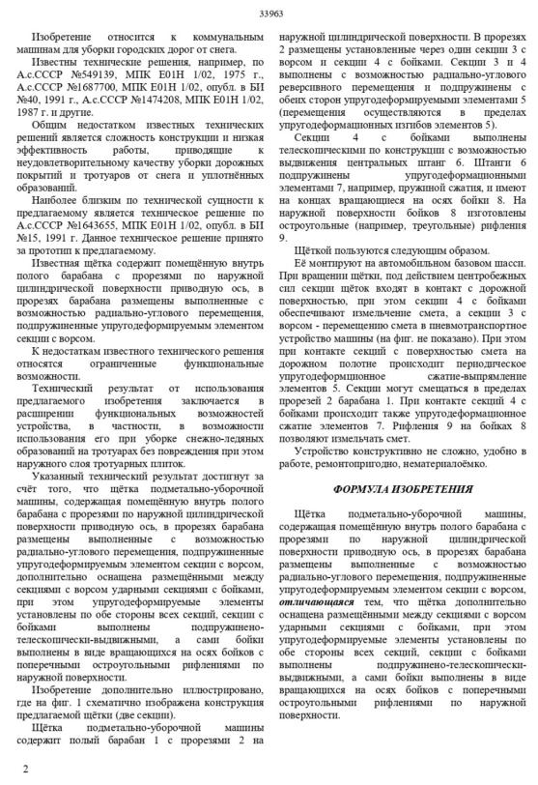
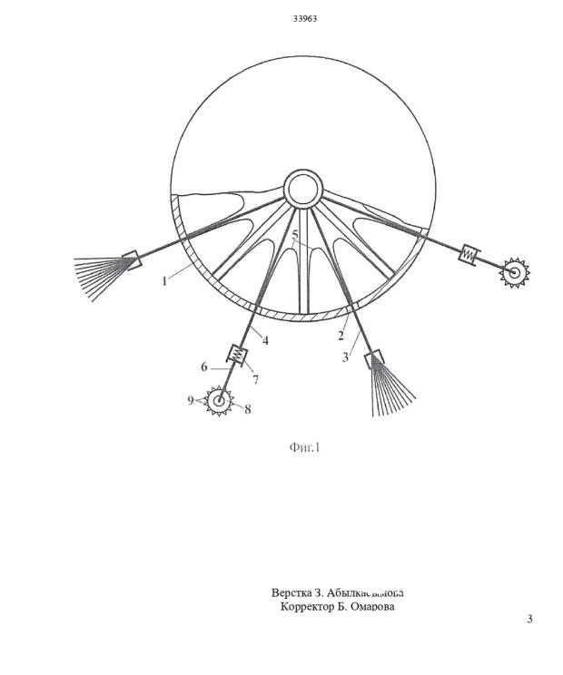

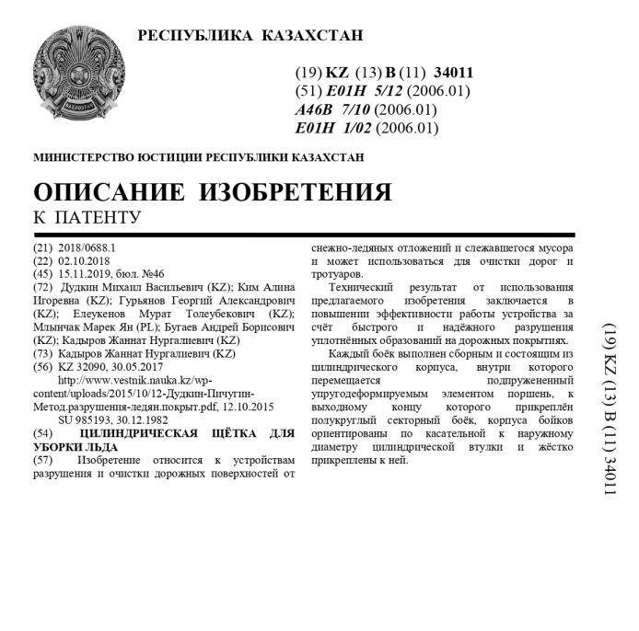
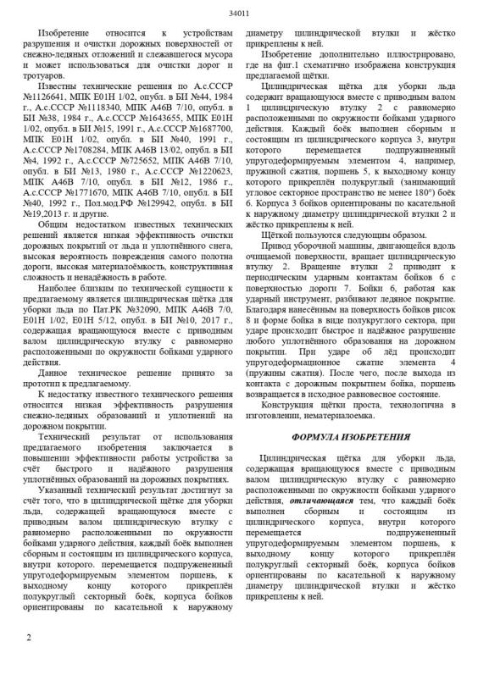
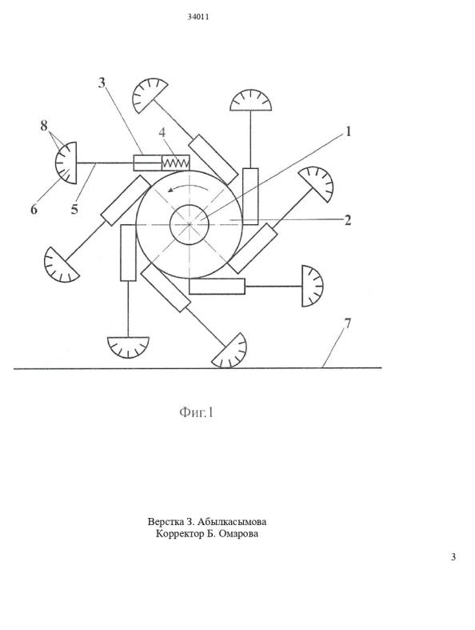
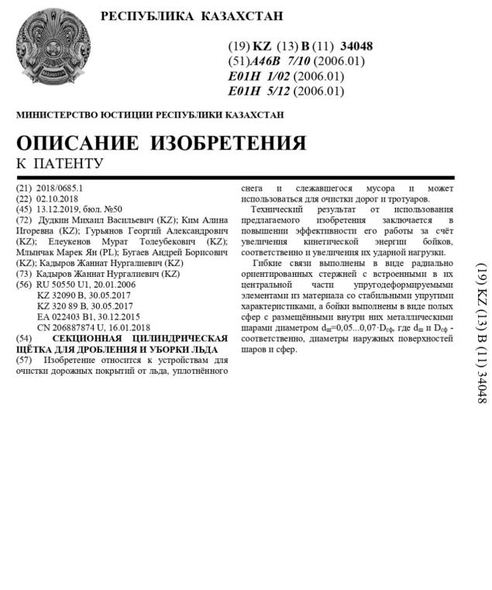

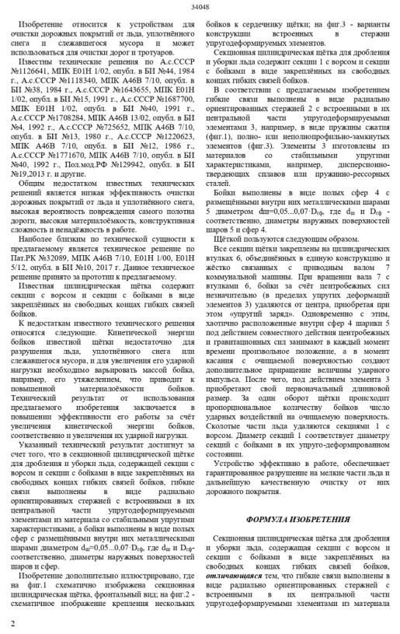

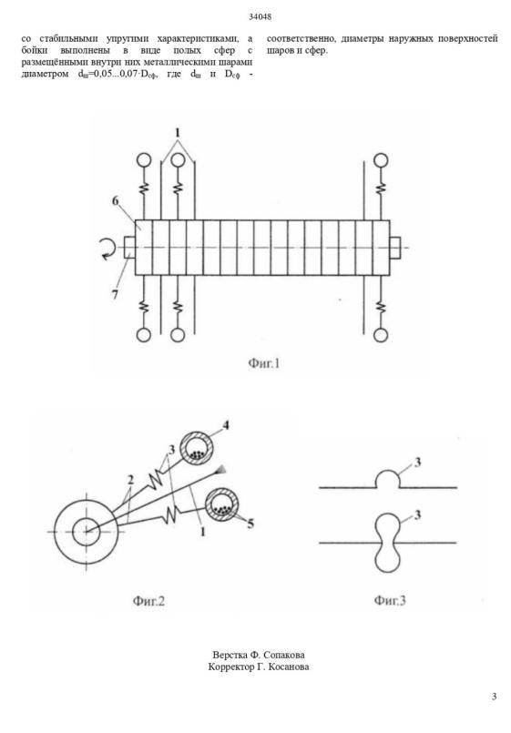

ПРИЛОЖЕНИЕ Е
Сертификаты и дипломы по теме диссертации
